目 录
1 概述 1
1.1 建设项目特点 1
1.2 环评工作过程 2
1.3 主要环境问题 3
1.4 分析判定相关情况 4
1.5 环境影响评价结论 16
2 总则 18
2.1 评价目的与原则 18
2.2 编制依据 19
2.3 评价内容及评价重点 23
2.4 环境功能区划 23
2.5 评价因子与评价标准 24
2.6 评价工作等级与评价范围 30
2.7 环境保护目标 38
3 建设项目工程分析 41
3.1 项目概况 41
3.2 工程分析 51
3.3 污染物排放总量控制 73
4 环境现状调查与评价 75
4.1 自然环境概况 75
4.2 社会环境概况 77
4.3 环境质量现状调查与评价 78
5 环境影响预测与评价 100
5.1 施工期环境影响评价 100
5.2 营运期环境影响评价 104
6 污染防治措施及其可行性论证 132
6.1 施工期污染防治措施 132
6.2 运营期污染防治措施 137
7 环境风险评价 149
7.1 环境风险评价依据 149

7.2 环境敏感目标概况 151
7.3 环境风险识别 152
7.4 事故风险类型及危害方式、途径 153
7.5 环境风险分析 154
7.6 环境风险防范措施及应急要求 157
7.7 风险分析结论 158
8 环境影响经济损益分析 161
8.1 评价目的 161
8.2 项目社会效益情况 161
8.3 项目经济效益情况 162
8.4 项目环境效益分析 162
8.5 环境经济损益分析结论 163
9 环境管理与监测计划 164
9.1 环境管理 164
9.2 环境监测 168
9.3 环境保护验收 170
10 环境影响评价结论与建议 172
10.1 结论 172
10.2 建议 177
11 附件 178

1 概述

1.1 建设项目特点

塑料具有材料综合性能优异、加工方便、生产和使用中可以显著节约能源等 优点，与钢铁、木材、水泥一起共同构成了现代工业四大基础材料，被广泛应用 于工农业及人民的日常生活之中，给人类带来巨大好处，同时也留下无穷的后患 -- 白色污染。
自从有了塑料制品，就不可避免的产生废旧塑料，并且随着时间推移，更多 新原料投入使用，使得废旧塑料呈大幅度上升，由于废旧塑料体积庞大，在常温 下不易老化降解，从而形成与日俱增的白色污染，使生态环境遭受严重破坏。
事实上，废旧塑料仍具有良好的综合材料性能，可满足吹膜、拉丝、拉管、 注塑、挤出型材等技术要求。为了消除或减少废旧塑料造成的污染，该项目将废 旧塑料加工成塑料颗粒，用于生产非食品类包装袋、塑料玩具、模型、电动车塑 料零件，不仅解决塑料垃圾，保护环境，又可以节约能源，变废为宝，还可以创 造巨大经济效益和社会效益。
在此背景下，本溪弘福塑业有限公司拟投资 4300 万元在辽宁省本溪市溪湖 区火连寨镇火连寨村建设本溪弘福塑业有限公司新建项目 (租地协议见附件 2) 。 该项目地块原为辽宁公路水泥厂劳动服务公司，该地块从 2000 年闲置至今，总 占地面积为 7000m2 。该项目利用厂区内原有闲置辅助用房作为办公用房及成品 库，并将原有生产厂房扩大作为该项目生产用房，总建筑面积为 1600m2 ，主要 建筑物为：生产厂房 1 栋，建筑面积为 600m2；成品库 1 栋，建筑面积为 200m2 ； 原料库 1 栋，建筑面积为 200m2 ；办公室 1 栋，建筑面积为 245m2 ；员工休息室 2 栋，其中 1#员工休息室建筑面积为 150m2 ，2#员工休息室建筑面积为 175m2 ； 备品备件库 1 栋，建筑面积为 30m2 ；主要构筑物包括 1 个用于处理该项目生产 废水的三级沉淀池 (12m×6m×4.5m) ，同时配套设有 1 台一体化污水预处理设 备。该项目主要建设废旧塑料加工生产线 10 条，用于生产废旧塑料再生颗粒。 该项目建成后预计年产废旧塑料再生颗粒 50000 吨。

由于项目施工期及运营期将产生废气、废水、噪声及固体废物等环境污染因 素，为使项目建成后及建设过程中可能产生的污染尽可能避免和削减对周围环境 造成的影响，同时减缓和防范周围环境可能对建设项目造成的环境影响，根据《中 华人民共和国环境保护法》、《中华人民共和国环境影响评价法》、《建设项目 环境影响评价分类管理目录》等有关规定及环保主管部门的要求，该项目建成后 预计年产废旧塑料再生颗粒 50000 吨，属于《建设项目环境影响评价分类管理目 录》中“三十、废弃资源综合利用类 86 废旧资源(含生物质) 加工、再生利用 废 塑料 (除分拣清洗工艺的) 加工、再生利用” ，应编制环境影响报告书。

1.2 环评工作过程

本溪弘福塑业有限公司根据环境保护有关法律、法规和条例，委托我公司对 该项目进行环境影响评价工作 (委托书见附件3) 。接受委托后，我公司有关环 评工作人员积极开展现场调查，收集有关资料，了解厂区附近的自然社会环境概 况。根据调查结果，该项目距离最近居民点为项目厂区西北侧 330m 处的榆树底 村，项目用地不占用基本农田，不干扰周边农田的耕种和作业，所在区域范围内 无自然保护区、风景名胜区、重要水源地和其他需要特殊保护的区域，从区域土 地利用方面分析，选址可以满足规划要求。在此基础上，进一步对环境特征和工 程特征进行分析；对环境影响因子和评价因子进行了识别和筛选；根据环境影响 评价技术导则进行了评价等级确定；结合有关环境保护法规和地方实际情况，确 定了本次评价的评价标准、评价范围和深度，编制完成了《本溪弘福塑业有限公 司新建项目环境影响报告书》。
本次环评报告的环境影响评价工作大致分为三个阶段，具体工作程序图见图 1-1。

环境现状调查 监测与评价

依据相关规定确定环境影响评价文件类型
1.研究相关技术文件 和其他有关文件
2.进行初步工程分析
3.开展初步的环境现状调查
1.环境影响识别和评价因子筛选
2. 明确评价重点和环境保护目标
3.确定工作等级、评价范围和评价标准
制定工作方案

建设项目
工程分析


1.各环境要素环境影响预测与评价
2.各专题环境影响分析与评价

1.提出环境保护措施，进行技术经济论证
2.给出污染物排放清单
3.给出建设项目环境影响评价结论

编制环境影响报告书
图 1-1 建设项目环境影响评价工作程序图

1.3 主要环境问题

项目施工期主要产生施工扬尘、施工噪声、施工尾气、施工废水等污染因素， 施工车辆和施工机械等将不可避免的对区域水环境、大气环境、声环境、社会环 境产生影响，在施工单位严格落实了相关规定和相应环保措施后，施工环境影响 总体可控。
该项目营运期对周围环境会产生一定的影响，主要表现为以下几个方面：

废气：该项目运营期大气污染物主要有洗字工序所用热风炉产生的烟气、分 拣工序产生粉尘以及热熔、造粒工序产生挥发性有机物 (以非甲烷总烃计) 。

废水：该项目废水主要为生活污水以及生产废水，其中生产废水主要包括破 碎工序产生的废水，原料初洗工序、洗字工序、二次清洗工序产生的清洗废水、 脱水工序产生的废水以及循环冷却废水。
噪声：主要为生产过程中各种设备产生的噪声。

固废：该项目固体废物主要为员工产生的生活垃圾、危险废物以及一般工业 固体废物，其中一般工业固体废物包括杂质、沉淀池污泥、废滤网、热风炉炉 渣以及除尘器收集的粉尘，危险废物主要为废活性炭、废 uv 光解灯管。
通过加强绿化、设置 UV 光氧催化废气处理装置+活性炭吸附装置、布袋除 尘器、排气筒、一体化污水预处理设备、三级沉淀池、隔声等措施后，运营期环 境影响可得到有效控制和减缓。

1.4 分析判定相关情况

1.4.1 产业政策符合性分析

根据《产业结构调整指导目录 (2011 年本，2016 年修订) 》 (中华人民共 和国国家发展和改革委员会第 36 号令，2016 年 3 月 25 日) 中相关内容，该项 目属于“三十八、环境保护与资源节约综合利用产业”中的“29 、废旧电器电子产 品、废印刷电路板、废旧电池、废旧船舶、废旧农机、废塑料、废橡胶、废弃油 脂等再生资源循环利用”项目，为鼓励类项目，符合国家的相关产业政策。
根据《辽宁省产业发展指导目录 (2008 年本) 》 (辽宁省经济委员会，2008 年 12 月 18 日) ，该项目属于“第十二类环境保护与资源节约综合利用”中的“32、 “三废”综合利用及治理工程”项目，为鼓励类项目，符合辽宁省产业政策。
本溪市溪湖区发展和改革局以溪发改备【2019】42 号文件对该项目的建设 进行了备案确认 (文件见附件 4) 。

1.4.2 行业规范相符性分析

1.4.2.1 与《废塑料综合利用行业规范条件》相符性分析

为贯彻落实《循环经济促进法》，规范废塑料资源综合利用行业发展秩序，

促进企业优化升级，加强环境保护，提高资源综合利用技术和管理水平，引导行 业健康持续发展，工业和信息化部制定了《废塑料综合利用行业规范条件》。
本项目与《废塑料综合利用行业规范条件》 (中华人民共和国工业和信息化部 公告 2015 年第 81 号) 符合性见下表。
表 1-1 项目与《废塑料综合利用行业规范条件》符合性

类别 | 规范要求 | 本项目情况 | 符合性
企业 的设 立和 布局 | 1、废塑料综合利用企业是指采用物理机械法对热 塑性废塑料进行再生加工的企业，企业类型主要 包括 PET 再生瓶片类企业、废塑料破碎清洗分选 类企业以及塑料再生造粒类企业。 2、废塑料综合利用企业所涉及的热塑性废塑料原 料，不包括受到危险化学品、农药等污染的废弃 塑料包装物、废弃一次性医疗用塑料制品等塑料 类危险废物，以及氟塑料等特种工程塑料。 3、新建及改造、扩建废塑料加工企业应符合国家 产业政策及所在地区土地利用总体规划、城乡建 设规划、环境保护、污染防治规划。企业建设应 有规范化设计要求，采用节能环保技术及生产装 备。 4、在国家法律、法规、规章和规划确定或县级及 以上人民政府规定的自然保护区、风景名胜区、 饮用水源保护区、基本农田保护区和其他需要特 别保护的区域内，不得新建废塑料综合利用企业； 已在上述区域投产运营的废塑料综合利用企业， 要根据该区域规划要求，依法通过搬迁、转产等 方式逐步退出。 | 该项目属于塑料再生造粒类企 业，所用原料为废塑料编织袋， 均外购于本溪宏远集团北台再 生资源有限责任公司及平山区 利安建材城，为本溪宏远集团北 台再生资源有限责任公司收购 北台钢铁 (集团) 有限责任公司 所用原料合金铁及铝锭的废包 装袋及平山区利安建材城所销 售砂子的废包装袋，主要成分为 聚乙烯、聚丙烯。该项目所用原 料不包括受到危险化学品、农药 等污染的废弃塑料包装物、废弃 一次性医疗用塑料制品等塑料 类危险废物，以及氟塑料等特种 工程塑料。项目位于本溪市溪湖 区火连寨镇火连寨村，根据本溪 市溪湖区火连寨镇火连寨村村 委会出具的证明，该地块现用地 性质属于工业用地，不涉及环境 敏感区。 | 符合
生产 经营 规模 | 1、废塑料破碎、清洗、分选类企业：新建企业年 废塑料处理能力不低于 30000 吨；已建企业年废 塑料处理能力不低于 20000 吨。 2、塑料再生造粒类企业：新建企业年废塑料处理 能力不低于 5000 吨；已建企业年废塑料处理能力 不低于 3000 吨。 | 该项目为新建项目，破碎、清洗、 再生造粒生产能力 50000t/a。 | 符合
资源  综合  利用  及能  耗 | 1、企业应对收集的废塑料进行充分利用，提高资 源回收利用效率，不得倾倒、焚烧与填埋。  2 、塑料再生加工相关生产环节的综合电耗低于  500 千瓦时/吨废塑料。  3、塑料再生造粒类企业的综合新水消耗低于 0.2 吨/吨废塑料。  4、其他生产单耗需满足国家相关标准。 | 该项目原料中的杂质由环卫部 门统一处理，废旧塑料全部用于 再生造粒，综合电耗为 260 千瓦 时/吨废塑料，项目生产过程新水 消耗 0. 1 吨/吨废塑料。 | 符合

工艺  与装  备 | 塑料再生造粒类企业：应具有与加工利用能力相 适应的预处理设备和造粒设备。其中，造粒设备 应具有强制排气系统，通过集气装置实现废气的 集中处理；过滤装置的废弃过滤网应按照环境保 护有关规定处理，禁止露天焚烧。 | 该项目有机废气经集气罩收集 后由引风机抽入废气治理装置 中，经过 UV 光氧催化废气处理 装置+活性炭吸附装置处理后通 过 15m 高排气筒有组织排放。废 弃过滤网定期由厂家回收，不自 行处置。 | 符合
环境 保护 | 1、企业加工存储场地应建有围墙，在园区内的企 业可为单独厂房，地面全部硬化且无明显破损现 象。 2、企业必须配备废塑料分类存放场所。原料、产 品、本企业不能利用废塑料及不可利用废物贮存 在具有防雨、防风、防渗等功能的厂房或加盖雨 棚的专门贮存场地内，无露天堆放现象。企业厂 区管网建设应达到“雨污分流”要求。 | 该项目位于本溪市溪湖区火连 寨镇火连寨村，厂区内设有封闭 式生产厂房、成品库及原料库， 具有防雨、防风、防渗等功能， 无露天堆放现象。厂区地面均进 行硬化，排水实施“雨污分流” 制，雨水排口位于厂区东侧。 | 符合
防火 安全 | 1、生产厂房、仓库、堆场等场所内应严禁烟火， 不可存放任何易燃性物质，并应设置严禁烟火标 志。  2、生产区域应符合相关防火、防爆的要求。 | 该项目生产厂房、原料库、成品库 等场所内应严禁烟火，不可存放任 何易燃性物质，并应设置严禁烟火 标志。生产区域应符合相关防火、 防爆的要求。 | 符合

由上表可知，项目符合《废塑料综合利用行业规范条件》中的相关要求。

1.4.2.2与《废塑料回收与再生利用污染控制技术规范 (试行) 》相符性分析

该项 目项 目与《废塑料回收与再生利用污染控制技术规范 (试行) 》 (HJ/364-2007) 符合性见下表。
表 1-2 项目与废塑料回收与再生利用污染控制技术规范符合性

类别 | 规范要求 | 本项目情况 | 符合性
回收 | 1 、按原料树脂种类分类回收，严格区分原料来 源及原用途。  2 、不得回收医疗废物和危险废物。 | 所用原料为废塑料编织袋，均外 购于本溪宏远集团北台再生资 源有限责任公司及平山区利安 建材城，为本溪宏远集团北台再 生资源有限责任公司收购北台 钢铁 (集团) 有限责任公司所用 原料合金铁及铝锭的废包装袋 及平山区利安建材城所销售砂 子的废包装袋，主要成分为聚乙 烯、聚丙烯，不涉及医疗废物、 危险废物。 | 符合
贮存 | 1、废塑料贮存在通过环保审批的专门贮存场所内。  2、贮存场所封闭或半封闭，有防雨、防晒、防尘、 防扬散、防火措施。  3、废塑料按种类、来源分开存放。 | 该项目设有封闭式原料库、成品 库，具备防雨、防晒、防尘、防扬 散、防火等措施；进场原料按照成 分、颜色进行分类，分开存放。 | 符合

预 处 理 | 1 、预处理工艺遵循先进、稳定、无二次污染的 原则，采用节能、高效、低污染的技术设备； 机械化和自动化作业，减少手工操作。  2 、废塑料人工分选确保操作人员的健康和安 全。  3 、根据塑料来源和污染情况选择清洗工艺，化 学清洗不得使用有毒有害化学清洗剂。  4 、塑料破碎应配有防治粉尘和噪声污染的设 备。  5 、人工干燥宜采用节能高效技术，自然干燥应 采取防风措施。 | 该项目破碎、清洗工序均采用自 动化机械作业，无需手工操作； 人工分选工序人员佩戴口罩、手 套等防护措施 ，确保健康和安 全；清洗工序不使用有毒有害化 学清洗剂；破碎工艺采用湿式破 碎，不会产生粉尘，冷却采用水 冷 。该项 目各产噪设备采取减 振、隔声措施，干燥采取立式脱 水机，高效节能。 | 符合
建设 环境 保护 | 1、废塑料再生利用项目必须经过县级以上地方 人民政府环境保护行政主管部门的审批，严格 执行环境影响评价和 “三同时 ”制度。 2、进口塑料作为生产原料的企业应具有固体废 物进口许可证。 3 、新建项目选址应符合环境保护要求，不得建 在城市居民区、商业区及其他环境敏感区内， 若在，需限期迁址。 4、再生利用项目必须建有围墙并按功能划分厂 区，各功能区应有明显的界线和标志。 5、功能区设施封闭或半封闭，采取防风、防雨、 防渗、防火等措施，有足够的疏散通道。 | 本次环评要求企业严格执行环 境影响评价和“三同时”制度；该 项目不使用进口塑料，未建在城 市居民区、商业区及其他环境敏 感区内；该项目将生产区、原料 区、产品区按功能划分区域，并 配有明显的界线和标志；该项目 均为封闭式生产厂房、原料库、 成品库，防风、防雨、防渗、防 火等措施齐全，有足够的疏散通 道。 | 符合
污染 控制 | 1 、企业应有废水收集设施，宜在厂区内处理并 循环利用。  2 、企业应有集气装置收集废气。  3 、其他气体净化装置收集的固废，应按国际危 废鉴别标准鉴别。  4 、预处理和再生利用过程应控制噪声污染。  5 、废塑料预处理、再生过程产生的固废，应按 工业固废处理，并执行相关环保标准。 | 项 目采用湿式破碎 ，不产生粉 尘，热熔有机废气经集气罩收集 后由引风机抽入废气治理装置 中，经过 UV 光氧催化废气处理 装置+活性炭吸附装置处理后通 过 15m 高排气筒有组织排放；生 产废水经一体化污水预处理设 备 处 理 后 排 入 三 级 沉 淀 池 (12m×6m×4.5m) 沉淀处理，随 后循环使用；固废均按要求进行 相应处理，不外排环境；企业配 有相应的噪声防治措施。 | 符合
管理 | 1 、企业应建立、健全环保管理制度，设置环保 部门或专职人员，负责监督塑料回收与再生利 用过程中的环境保护和管理工作。  2 、企业应对所有工作人员进行环保培训。  3、企业应建立废塑料回收和再生利用情况记录 制度。  4 、企业应建立环保监测制度。  5、企业应建立污染预防机制和处理环境污染事 故的应急预案。  6 、企业应认真执行排污申报登记，按时缴纳排 污费。 | 本次环评要求企业建立健全环保 管理制度，厂区内设置环保专员负 责厂区生产过程的环保工作；招收 员工后对员工进行环保培训；由环 保专员对生产过程进行记录；定期 委托当地环保部门进行环保监测； 委托相关单位进行编制污染预防 机制和处理环境污染事故的应急 预案；按当地环保部门要求进行排 污申报登记，按时缴纳排污费。 | 符合

由上表可知，本项目符合《废塑料回收与再生利用污染控制技术规范(试行)》 (HJ/364-2007) 中的相关要求。

1.4.2.3 与《废塑料加工利用污染防治管理规定》相符性分析

环保部、发改委、商务部 2012 年联合制定了《废塑料加工利用污染防治管 理规定》 (2012 年第 55 号) ，该规定对废旧塑料加工利用过程进行了相关规定， 该项目与其符合性分析见下表。
表 1-3 项目与废塑料加工利用污染防治管理规定符合性

管理规定 | 本项目情况 | 符合性
禁止在居民区加工利用废塑料。 | 项目选址位于本溪市溪湖区火连 寨镇火连寨村内，周边均为工业厂 房，最近居民点距离项目 330m。 | 符合
禁止利用废旧塑料加工食用塑料袋。 | 项目利用废塑料加工塑料再生颗 粒，不用于加工食品塑料袋。 | 符合
禁止无危险废物经营许可证从事废塑料类维修废物 的回收利用活动，包括被危险化学品、农药等污染 的废弃塑料包装，废弃的一次性医疗用塑料制品。 | 项目不涉及医疗废物、危险废物回 收利用。 | 符合
无符合环保要求污水治理设施的，禁止从事废编 织袋造粒、缸脚料淘洗、废塑料退涂、盐卤分拣 等加工活动。 | 项目生产废水经一体化污水预处 理 设 备 处 理 后 排 入 三级沉淀池 (12m×6m×4.5m) 沉淀处理，随后 循环使用。 | 符合
禁止露天焚烧废塑料及加工利用过程产生的残余 垃圾、滤网。 | 项目不对固体废物进行焚烧。 | 符合
进口废塑料应符合《固体废物进口管理办法》及 环境保护部关于进口可用作原料的固体废物和废 塑料环境保护管理相关规定。 | 项目不涉及进口废塑料。 | 符合

由上表可知，该项目符合《废塑料加工利用污染防治管理规定》 (2012 年
第 55 号) 相关要求。

根据环境保护部、发展改革委、工业和信息化部、公安部、商务部、工商总 局《关于联合开展电子废物、废轮胎、废塑料、废旧衣服、废家电拆解等再生利 用行业清理整顿的通知》，重点完成以下三个方面任务。 ( 一) 依法取缔一批污 染严重的非法再生利用企业。 (二) 重点整治加工利用集散地。 (三) 规范引导 一批再生利用企业健康发展。发挥“城市矿产”示范基地、再生资源示范工程、循 环经济示范园区的引领作用和回收利用骨干企业的带动作用；完善再生资源回收 利用基础设施，促进有关企业采用先进适用加工工艺，集聚发展，集中建设和运 营污染治理设施；推动国内废物再生利用集散地园区化、规模化和清洁化发展；

鼓励合法合规再生利用企业联合、重组，做大做强。该项目为新建再生塑料颗粒 加工项目，厂区所在地为本溪市溪湖区火连寨镇火连寨村，不在清理整顿范围内。

1.4.3 “三线一单”的符合性分析

(1) 环境质量底线：环境质量底线是国家和地方设置的大气、水和土壤环 境质量目标，也是改善环境质量的基准线。项目环评应对照区域环境质量目标， 深入分析预测项目建设对环境质量的影响，强化污染防治措施和污染物排放控制 要求。
①地表水环境质量底线：根据现场调查，该项目地块原为辽宁公路水泥厂劳 动服务公司，该地块从 2000 年闲置至今，无废水外排。本项目为新建再生塑料 颗粒加工项目，排水主要包括生活污水以及生产废水。该项目在厂区东南侧设 有旱厕，员工使用防渗旱厕，定期清掏，不外排；项目设有 1 座容积为 324m3 的三级沉淀池 (12m×6m×4.5m) ，同时配套设有 1 台一体化污水预处理设备，均 位于生产厂房西南侧，产生的生产废水经一体化污水预处理设备处理后排入三级 沉淀池 (12m×6m×4.5m) 沉淀处理，随后循环使用。污水处理设施废水每月更换 1 次，更换过程产生的废水经吸污车运送至本溪市科态污水处理有限责任公司统一处 理，对当地地表水环境质量影响不大。
②大气环境质量底线：本次优先采用《本溪市环境质量简报 (2018 年) 》中
2018 年本溪市环境质量的相关数据进行评价，监测项目为 SO2、NO2、PM10、PM2.5、 CO 、O3 。2018 年本溪市城区环境空气质量达Ⅱ级 (良) 以上天数为 331 天，达 标率为 90.7% 。 自然降尘平均浓度为 10.3 吨/平方公里· 月，6 项污染物年均浓度 全部达标，PM10、PM2.5 年均浓度分别为 65 微克/立方米和 34 微克/立方米。统 计结果可知，SO2、NO2 、PM10 、PM2.5 年均值、CO 日均值和 O3 日最大 8 小时均 值浓度均符合国家《环境空气质量标准》 (GB3095-2012) 修改单中二级浓度限
值要求。

根据《环境影响评价技术导则—大气环境》 (HJ2.2-2018) 要求，六项基本 污染物全部达标为区域环境质量达标，从《本溪市环境质量简报 (2018 年) 》 结论可以看出该项目所在区域为达标区。

(2) 生态保护红线：根据环评【2016】150 号文，生态保护红线是生态空间范 围内具有特殊重要生态功能必须实行强制性严格保护的区域。除受自然条件限制、 确实无法避让的铁路、公路、航道、防洪、管道、干渠、通讯、输变电等重要基础 设施项目外，在生态保护红线范围内，严控各类开发建设活动，依法不予审批新建 工业项目和矿产开发项目的环评文件。该项目位于辽宁省本溪市溪湖区火连寨镇 火连寨村，地理位置坐标为 N41°21′55.05927″E123°42′32.05640″ ，在生态保护红 线范围之外。
(3) 资源利用上线：资源是环境的载体，资源利用上线是各地区能源、水、 土地等资源消耗不得突破的“天花板” 。该项目属于新建再生塑料颗粒加工项目， 所用原料为废塑料编织袋，均外购于本溪宏远集团北台再生资源有限责任公司及 平山区利安建材城，为本溪宏远集团北台再生资源有限责任公司收购北台钢铁 (集团)有限责任公司所用原料合金铁及铝锭的废包装袋及平山区利安建材城所 销售砂子的废包装袋，主要成分为聚乙烯、聚丙烯，能耗主要为电、水，不直接 利用自然资源，不构成自然资源大量损耗，满足资源利用上线要求。
(4) 环境准入负面清单：环境准入负面清单是基于生态保护红线、环境质 量底线和资源利用上线，以清单方式列出的禁止、限制等差别化环境准入条件和 要求。要在规划环评清单式管理试点的基础上，从布局选址、资源利用效率、资 源配置方式等方面入手，制定环境准入负面清单，充分发挥负面清单对产业发展 和项目准入的指导和约束作用。该项目属于新建再生塑料颗粒加工项目，根据《产 业结构调整指导目录 (2011年本，2016 年修订) 》 (中华人民共和国国家发展 和改革委员会第 36 号令，2016 年 3 月 25 日)及《辽宁省产业发展指导目录(2008 年本) 》 (辽宁省经济委员会，2008 年 12 月 18 日) ，该项目为“鼓励类”项目， 符合国家的相关产业政策及辽宁省产业政策。本溪市溪湖区发展和改革局以溪发 改备【2019】42 号文件对该项目的建设进行了备案确认。
综上，该项目满足三线一单规划内容。

1.4.4 环境可行性分析

通过工程污染分析可知，项目主要污染物是洗字工序所用热风炉产生的烟

气、分拣工序产生粉尘以及热熔、造粒工序产生挥发性有机物(以非甲烷总烃计)。 拟采取的污染防治措施：
(1) 该项目项目无组织废气主要是生产过程中未被集气罩收集到而逸散到 空气中的有机废气和颗粒物，废气以无组织的形式扩散到周围大气中。对于无组 织废气，要求加强车间通风，所有操作严格按照既定的规程进行，以减少无组织 废气排放。
(2) 该项目使用的原料均为无毒、无害物质，建设单位在熔融挤出设备上 方设置集气罩，集气罩捕集效率 90%；生产过程中产生的废气污染物经集气罩捕 集，在风机的作用下经烟道送至废气净化设施，废气净化设施采用“集气罩+UV 光氧催化废气处理装置+活性炭吸附装置”工艺，净化后的废气由 15m 高排气筒 排放，设计净化效率 85%。废气处理后，非甲烷总烃排放浓度均满足《合成树脂 工业污染物排放标准》 (GB31572-2015) 相关标准的要求。
(3) 该项目新建的 2t/h 的热风炉配备布袋除尘器，除尘效率大于 99% ，热 风炉产生的废气通过布袋除尘器处理后通过 1 个排气筒进行排放，设计排气 筒高度为 30m (新建锅炉房的烟囱周围半径 200m距离内有建筑物时，其烟囱应 高出最高建筑物 3m 以上) 。
(4) 该项目排水主要包括生活污水以及生产废水，其中生产废水主要包括 破碎工序产生的废水，原料初洗工序、洗字工序、二次清洗工序产生的清洗废水、 脱水工序产生的废水以及循环冷却废水，总排水量为 2483.52m3/a 。该项目在厂 区东南侧设有旱厕，员工使用防渗旱厕，定期清掏，不外排；项目设有 1 座容 积为 324m3 的三级沉淀池 (12m×6m×4.5m) ，同时配套设有 1 台一体化污水预处 理设备，均位于生产厂房西南侧，产生的生产废水经一体化污水预处理设备处理 后排入三级沉淀池 (12m×6m×4.5m) 沉淀处理，随后循环使用。污水处理设施废 水每月更换 1 次，则该项目全年更换废水量为 1523.52m3 ，更换过程产生的废水经 吸污车运送至本溪市科态污水处理有限责任公司统一处理，能够达到《辽宁省污水 综合排放标准》 (DB21/ 1627-2008) 中排入污水处理厂的水污染物最高允许排放 浓度限制要求，对当地地表水环境质量影响不大。

(5) 项目噪声主要为生产设备运行中辐射噪声，产生较大噪声的噪声源主 要有各喂料机、偏心清洗机、粉碎机等设备。项目所有设备噪声源均置于室内， 首选低噪声设备，通过减振、隔声， 以达到降噪目的。
(6) 该项目固体废物主要为员工产生的生活垃圾、危险废物以及一般工业 固体废物，其中一般工业固体废物包括杂质、沉淀池污泥、废滤网、热风炉炉 渣以及除尘器收集的粉尘，危险废物主要为废活性炭、废 uv 光解灯管。
该项目在厂区内设置集中收集垃圾箱，员工生活垃圾收集到指定垃圾箱内， 随后运送至环卫部门指定地点统一处理；产生的杂质集中收集后，与生活垃圾统 一运送至环卫部门指定地点统一处理；生产废水处理过程中产生的污泥经压滤后 可与生活垃圾一起运送至环卫部门指定地点统一处理；热风炉燃烧生物质产生 的炉渣及及除尘器收集的粉尘定期外卖给农肥厂进行综合利用；产生的废滤 网均由厂家定期回收；产生的废活性炭属于“HW49 其他废物” ，废物代码为 900-041-49 ，即“含有或沾染毒性、感染性危险废物的废弃包装物、容器、过滤吸 附介质”，危险特性为“T (毒性) ，In (感染性) ”，废 uv 光解灯管属于“HW29 含 汞废物” ，废物代码为 900-023-29 ，即“生产、销售及使用过程中产生的废含汞荧 光灯管及其他废含汞电光源”，危险特性为“T (毒性) ”，建设单位应将废活性炭、 废 uv 光解灯管集中收集后存放在固定容器中单独存放，积攒到一定数量后交由 有资质单位处理，禁止作为一般固体废物随意丢弃排放。
在采取有效的防治措施的基础上，项目运营期间产生的颗粒物和非甲烷总烃 排放浓度均满足《合成树脂工业污染物排放标准》 (GB31572-2015) 相关标准 的要求，不会对周围环境造成明显影响，不会改变项目所在地的环境空气质量 规划类别；热风炉烟气可满足《锅炉大气污染物排放标准》 (GB13271-2014) 表 3 中标准要求；项目排放的废水中 COD 、SS 、氨氮、石油类可以达到《辽宁 省污水综合排放标准》 (DB21/ 1627-2008) 中排入污水处理厂的水污染物最高允 许排放浓度限制要求，可以做到达标排放，对地表水影响较小；项目产生的噪声 经降噪措施治理后可达到《工业企业厂界环境噪声排放标准》 (GB12348-2008)
3 类标准要求，从环境空气质量、声环境质量可受性角度分析，项目选址合理。

1.4.5 选址合理性分析

该项目选址用地不涉及自然保护区、风景名胜区、饮用水源保护区和其他需 要特殊保护的区域。根据本溪市溪湖区火连寨镇火连寨村村委会出具的证明 (见 附件6) ，该地块现用地性质属于工业用地，符合当地规划要求。
项目选址综合考虑了场地地形、地势、水源、当地气候条件、原材料供应、 交通运输及与周围居民点的距离，满足卫生防护距离要求，通过以上分析，拟建 项目选址是合理的。

1.4.6 项目平面布局合理性分析

(1) 周围环境

该项 目位于辽宁省本溪市溪湖区火连寨镇火连寨村 ，地理位置坐标为 N41°21′55.05927″E123°42′32.05640″。其东侧为辽宁公路水泥厂废旧厂区，西侧、 南侧、北侧均为空地。
(2) 总平面布置原则

①严格执行国家颁布的有关规范、规定和标准。

②根据生产要求，结合场地的地形、地质、气象等自然条件，就建筑物、运
输路线，工程管线等因素综合考虑，统筹安排，合理紧凑地进行总图布置。

③工艺生产流程通畅，物料运输路线短捷方便。避免频繁的物流与主要人流 的交叉，实行人流和货流分离的原则，使人流和货流互不干扰，合理通畅。
④满足功能分区的要求，各种辅助和附属设施应尽可能地靠近所服务的车间， 各种动力供应设施应尽量布置在负荷中心，且要充分利用现有的资源，节约投资。
⑤总图布置充分考虑规划厂址的风向因素。

(3) 总平面布置合理性分析

①该项目位于辽宁省本溪市溪湖区火连寨镇火连寨村，地理位置坐标为
N41°21′55.05927″E123°42′32.05640″ ，总占地面积为 7000m2 。该项目利用厂区内

原有闲置辅助用房作为办公用房及成品库，并将原有生产厂房扩大作为该项目生 产用房，总建筑面积为 1600m2，主要建筑物为：生产厂房 1 栋，建筑面积为 600m2；
成品库 1 栋，建筑面积为 200m2；原料库 1 栋，建筑面积为 200m2；办公室 1 栋， 建筑面积为 245m2 ；员工休息室 2 栋，其中 1#员工休息室建筑面积为 150m2，2# 员工休息室建筑面积为 175m2 ；备品备件库 1 栋，建筑面积为 30m2 。该项目共 计 10 条废旧塑料再生颗粒生产线，均布置在生产厂房内，生产厂房北侧即为建 筑面积 200m2 的成品库，用于存放 10 条生产线生产的成品废旧塑料再生颗粒； 生产厂房东北侧即为建筑面积 200m2 的原料库，用于存储 10 条生产线所用原料 (废旧塑料编织袋) ；生产厂房西侧设有 1 栋 1#员工休息室，西北侧设有 1 栋 2#休息室以及 1 栋办公室。拟建项目厂区平面布置功能分区明确，工艺流程合理。
②该项目生产厂房位于厂区东侧中部，生产厂房东北侧即为原料库，北侧即 为成品库，厂区西南侧为 1#员工休息室，西北侧为 2#员工休息室、办公室，员 工休息室、办公室与生产厂房之间仅隔厂区现状道路，距离较近，便于人员及物 质的管理。
③产品存放区与生产区联系紧密，缩短了物料运输距离，节省了能源。

④该项 目主要构筑物包括 1 个用于处理该项 目生产废水的三级沉淀池
(12m×6m×4.5m) ，同时配套设有 1 台一体化污水预处理设备，均位于生产厂 房西南侧距离生产厂房较近，便于生产废水的处理及回用。
综上所述，本工程厂区平面布置既考虑了厂区内生产、办公环境，因此，从 方便生产、安全管理、保护环境角度考虑，布局合理。
该项目建成后厂区平面布置情况见图 1-2。

1.4.7 与《辽宁省打赢蓝天保卫战三年行动方案》相符性分析

本项目与《辽宁省打赢蓝天保卫战三年行动方案 (2018-2020 年) 》 (辽政
发【2018】31 号) 符合性见下表。

表 1-4 项目与《辽宁省打赢蓝天保卫战三年行动方案 (2018-2020 年) 》符合性分析表

文件要求 | 项目情况 | 符合情况
( 一 ) 深入调整能源结构。

1.推进清洁取暖。 | 该项目不新建燃煤锅炉，冬季生产厂房 不取暖，办公室及员工休息室均采用电 取暖；该项目仅新建 1 台 2t 热风炉用于 洗字槽加热，热风炉采用成型生物质燃 料为燃料。 | 符合
2.控制煤炭消费总量。 | — | —
3.深入实施燃煤锅炉治理。 | — | —
4. 实施散煤替代。 | — | —
5.提高能源利用效率。 | 该项目不属于高耗能行业。 | 符合
6.加快发展清洁能源和新能源。 | — | —
(二) 推进调整产业结构。

7.优化产业布局。 | — | —
8.严控“两高”行业产能。 | 该项目非“两高”行业。 | 符合
9.深入开展“散乱污”企业整治。 | — | —
10.深化工业污染治理。 | 本项目新建 1 台2t 热风炉用于洗字槽加  热，热风炉采用成型生物质燃料为燃料， 执行特别排放限值。 | 符合
11.开展工业炉窑治理专项行动。 | — | —
12.强化重点污染源自动监控体系建设。 | — | —
13.整治镁产业区域污染。 | — | —
14.大力培育绿色环保产业。 | — | —
(三) 积极调整交通运输结构，促进绿色低碳出行。

15.改善货运结构。 | — | —
16.加强油品质量管理。 | — | —
17.加强移动源污染防治。 | — | —
18. 加强非道路移动机械和船舶污染防 治。 | — | —
19.实施超标排放车辆全治理工程。 | — | —
(四) 深入治理扬尘污染。

20.加强扬尘综合治理。 | 本项目施工期按照本次环评提出的相 关措施实施，可有效的减少施工期扬 尘，对周围环境影响较小。 | 符合
21.推进露天矿山综合整治。 | — | —
(五) 推进秸秆管控和氨排放控制。

22.深入推进农作物秸秆综合利用。 | — | —
23.加强秸秆焚烧综合管控。 | — | —
24 、控制农业氨源排放。 | — | —
注 ： “— ”表示本项目不涉及； 其他与本项目不相关的条款未罗列在本表格中。

由上表可知，项目符合《辽宁省打赢蓝天保卫战三年行动方案 (2018-2020
年) 》 (辽政发【2018】31 号) 中的相关要求。

1.5 环境影响评价结论

项目符合国家现行产业政策要求，项目的建设具有明显的社会和经济效益。 为了进一步减免项目运营对周边环境产生的环境影响，建议企业认真执行国家环 境保护法律法规的“三同时”制度；落实相应的污染防治措施，并加强环保设施的 日常维护和管理，保证各类污染治理设施稳定运行；持续实行清洁生产，贯彻循 环经济有关原则，实现经济可持续发展。
项目在采取相应的污染防治措施后，可最大限度的减少污染物的排放，避免 项目运营对周围环境产生较大的不利影响。从环境保护的角度考虑，项目可行。

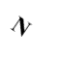




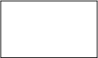
辽 宁 公 路 水 泥 厂 废 旧 厂 区
空 地
危废暂存间

备品备件库
门

3#排气筒
图 例
厂区边界
10m
2#排气筒
空 地
空 地
三级
淀池

1#员工休息室

成品库

一体化污水预处理设备
沉

原料库

1#排气筒

2#员工休息室 | 办公室

生产厂房

旱厕

图 1-2 建设项目厂区平面布置图

2 总则

2.1 评价目的与原则

2.1.1 评价目的

针对项目的特点，对项目所在区域环境概况进行现场调查，在明确项目污染源 及受纳环境本底情况的基础上，按照国家和地方的有关法律、法规、标准的要求以 及环保部对建设项目环境影响评价报告书编制内容的规定编制科学合理、更具针对 性和可操作性的环境影响报告书。通过实地考察、环境质量现状监测、污染源调查 以及环境影响预测等系统工作，全面分析该项目在施工期、运营期的环境影响特点 及影响范围、程度。从环境角度评价工程的可行性，为建设单位和环境管理部门提 供科学依据。

2.1.2 评价原则

按照以人为本、建设资源节约型、环境友好型社会和科学发展的要求，遵循以 下原则开展环境影响评价工作：
(1) 依法评价原则

贯彻执行我国环境保护相关法律法规、标准、政策和规划等，优化项目建设， 服务环境管理。
(2) 科学评价原则

规范环境影响评价方法，科学分析项目建设对环境质量的影响。

(3) 突出重点原则

根据建设项目的工程内容及其特点，明确与环境要素间的作用效应关系，充分 利用符合时效的数据资料及成果，对建设项目主要环境影响予以重点分析和评价。

2.1.3 评价时段

根据对环境影响要素分析，评价时段为施工期、运营期。

2.2 编制依据

2.2.1 建设项目环境影响评价的法律、法规

(1) 《中华人民共和国环境保护法》，2015 年 1 月 1 日起施行；

(2) 《中华人民共和国环境影响评价法》，2018 年 12 月29 日起施行；

(3) 《中华人民共和国水污染防治法》，2018 年 1 月 1 日起施行；

(4) 《中华人民共和国固体废物污染环境防治法》，2016 年 11 月 7 日修订；

(5) 《中华人民共和国大气污染防治法》，2018 年 10 月26 日起施行；

(6) 《中华人民共和国环境噪声污染防治法》，2018 年 12 月 29 日修订；

(7) 《中华人民共和国水法》，2016 年 7 月2 日起施行；

(8) 《中华人民共和国清洁生产促进法》，2012 年 7 月 1 日起施行；

(9) 《中华人民共和国循环经济促进法》，2012 年 7 月 1 日起实施；

(10) 《中华人民共和国节约能源法》，2016 年 7 月2 日修订；

(11) 《中华人民共和国土地管理法》，2004 年 8 月28 日起实施；

(12) 《建设项目环境保护管理条例》，国务院令第 682 号，2017 年 7 月 16
日修订；

(13) 《建设项目环境影响评价分类管理名录》，部令第 1 号，自 2018 年 4 月
28 日修订；

(14) 《国务院关于印发大气污染防治行动计划的通知》(国发〔2013〕37 号)，
2013 年 9 月 10 日；

(15) 《国务院关于印发水污染防治行动计划的通知》 (国发〔2015〕17 号) ，
2015 年 4 月 2 日；

(16) 《危险化学品安全管理条例》(2002.01.26 国务院令第 344 号) ，2013. 12.7
修订；

(17) 《国家危险废物名录》 (环境保护部令第39 号) ，2016 年8 月 1 日起实施；

(18) 《环境影响评价公众参与办法》 (部令第4 号) ，2019 年 1 月 1 日起施行；

(19) 《关于启用<建设项目环评审批基础信息表>的通知》(环办环评函〔2017〕
905 号) ，2017.6.12 起施行；

(20) 《关于发布<废塑料加工利用污染防治管理规定>的公告》 ，环境保护部
公告 2012 年第 55 号；

(21) 《关于印发<“十三五”挥发性有机物污染防治工作方案>的通知》，环大 气[2017]121 号；
(22) 《挥发性有机物 (VOCs) 污染防治技术政策》 (环境保护部公告 2013
年第 31 号) ，2013.05.24 起施行。

2.2.2 建设项目环境影响评价的地方性法规和规章

(1) 《辽宁省环境保护条例》，辽宁省第十二届人民代表大会常务委员会第 38 次会议审议通过，2018 年 2 月 1 日起施行；
(2) 《辽宁省产业发展指导目录 (2008 年本) 》，辽宁省经济委员会，2008
年 12 月；

(3) 《辽宁省建设项目环境监理管理办法》，辽宁省环境保护厅文件，辽环发 [2016]8 号，2016 年 3 月 25 日；
(4) 《辽宁省环境保护厅关于贯彻执行环保部建设项目主要污染物排放总量 指标审核及管理暂行办法的通知》，辽环发[2015]17 号，2015 年 3 月 13 日；
(5) 《辽宁省固体废物污染环境防治办法》，辽宁省人民政府令第 311 号，2017 年 11 月 29 日修订；
(6) 《辽宁省大气污染物防治条例》，辽宁省人民代表大会常务委员会公告第
71 号，2017 年 8 月 1 日起施行；

(7) 《辽宁省辽河流域水污染防治条例》，辽宁省十一届人大常委会第 21 次

会议审议通过，2011 年 4 月 1 日起施行；

(8) 《关于做好全省大气污染联防联控工作的意见》，辽政办发[2011]23 号文，
2011 年 4 月 15 日；

(9) 《辽宁省大气污染防治行动计划实施方案》，辽政发[2014]8 号；

(10) 《辽宁省人民政府关于印发辽宁省水污染防治工作方案的通知》辽政发
[2015]79 号；

(11) 《辽宁省人民政府关于印发辽宁省土壤污染防治工作方案的通知》，辽 政发〔2016〕58 号；
(12) 《辽宁省打赢蓝天保卫战三年行动方案(2018-2020 年)》(辽政发【2018】
31 号) ，2018 年 10 月 13 日；

(13) 《防治城市扬尘污染技术规范》，HJ/T393-2007；

(14) 《本溪市 2015 年度蓝天工程暨大气污染防治行动计划实施方案》 (本蓝
天办[2015]1 号) ，2015 年 2 月 15 日；

(15) 《本溪市人民政府关于印发本溪市水污染防治工作方案的通知》 (本政
发〔2016〕7 号) ，2016 年 4 月 11 日；

(16) 《本溪市人民政府关于印发本溪市大气污染防治行动计划实施方案的通 知》 (本政发〔2015〕1 号) ，2015 年 1 月 27 日；
(17) 《本溪市人民政府关于印发本溪市打赢蓝天保卫战三年行动方案 (2018—2020 年) 的通知》 (本政发〔2019〕3 号) ，2019 年 1 月 31 日。

2.2.3 建设项目环境影响评价的相关政策及规划
(1) 《关于进一步加强环境影响评价管理防范环境风险的通知》(环发[2012]77 号)；

(2) 《产业结构调整指导目录(2011 年本，2013 年修订)》 (2013 年修改版， 国家发展和改革委员会令第 21号，2013 年 5 月 1 日起施行) ；
(3) 《本溪市土地利用总体规划 (2006-2020 年) 》本溪市人民政府，2011 年12 月；

(4) 《本溪市城市总体规划》 (2013-2020 年) ；

(5) 《本溪市环境总体规划》 (2015-2030 年) 。

2.2.4 建设项目环境影响评价的相关导则及技术规范

(1) 《建设项目环境影响评价技术导则—总纲》，HJ 2.1-2016；

(2) 《环境影响评价技术导则—大气环境》，HJ 2.2-2018；

(3) 《环境影响评价技术导则—地表水环境》，HJ 2.3-2018；

(4) 《环境影响评价技术导则—地下水环境》，HJ 610-2016；

(5) 《环境影响评价技术导则—声环境》，HJ 2.4-2009；

(6) 《环境影响评价技术导则—生态影响》，HJ 19-2018；

(7) 《环境影响评价技术导则—土壤环境 (试行) 》，HJ964-2018；

(8) 《建设项目环境风险评价技术导则》，HJ 169-2018；

(9) 《危险废物处置工程技术导则》，HJ 2042-2014；

(10) 《地下工程防水技术规范》，GB 50108-2008；

(11) 《大气污染治理工程技术导则》，HJ 2000-2010；

(12) 《关于做好环境影响评价制度与排污许可制衔接相关工作的通知》，环
环评[2016]150 号；

(13) 《固体废物处理处置工程技术导则》，HJ 2035-2013；

(14) 《危险化学品重大危险源辨识》，GB18218-2009；

(15) 《危险废物鉴别技术规范》，HJ/T298-2007；

(16) 《固体废物鉴别标准 通则》，GB5085.7-2007；

(17) 《废塑料综合利用行业规范条件》，中华人民共和国工业和信息化部公告
2015 年第 81 号；

(18) 《废旧塑料回收与再生利用污染控制技术规范(试行) 》，HJ/T364-2007。

2.2.5 建设项目环境影响评价的其它相关依据

(1) 《本溪弘福塑业有限公司新建项目》环境影响评价工作委托书；

(2) 建设单位提供的相关技术资料及情况说明。

2.3 评价内容及评价重点

2.3.1 评价内容

根据项目特点及项目所在区域环境概况，确定本次环境影响评价的主要内容为：

(1)对项目所在区域的环境质量现状进行评价，作为环境影响预测评价的依据。

(2) 针对项目的建设特点及排污特征，贯彻污染源治理“达标排放”的原则，提 出经济合理、技术可行的污染防治措施。
(3) 预测项目投产后所排污染物对评价区环境质量和敏感目标产生影响的范围 和程度，从环保角度论证项目选址的可行性。
(4)对项目环境经济损益进行分析，提出相应的环境管理计划与环境监测计划。

2.3.2 评价重点

根据项目的排污特点及所在区域的环境特征，本评价在工程分析的基础上，以 大气环境影响评价、产业政策分析和污染防治措施评价分析为重点，兼顾地下水环 境影响评价和声环境影响分析。

2.4 环境功能区划

2.4.1 大气环境功能区划,

该项 目位于辽宁省本溪市溪湖区火连寨镇火连寨村 ，地理位置坐标为 N41°21′55.05927″E123°42′32.05640″ ，根据《环境空气质量标准》 (GB3095-2012) 中环境空气质量功能区分类，该项目评价区域为环境空气质量二类功能区，执行《环 境空气质量标准》 (GB3095-2012) 中的二级标准。

2.4.2 地下水环境功能区划

该项目评价区域地下水主要适用于集中式生活饮用水水源及工、农业水，根据 《地下水质量标准》 (GB/T 14848-2017) 分类，确定该项目评价区域地下水为Ⅲ类 功能区，执行《地下水质量标准》(GB/T14848-2017)III 类。

2.4.3 声环境功能区划

该项 目位于辽宁省本溪市溪湖区火连寨镇火连寨村 ，地理位置坐标为 N41°21′55.05927″E123°42′32.05640″ ，根据《声环境质量标准》 (GB3096-2008) 及 《声环境功能区划分技术规范》 (GB/T15190-2014) 中声环境功能区分类，该项目 评价区域属于 3 类声环境功能区，执行《声环境质量标准》 (GB3096-2008) 中 3 类 声环境标准限值。

2.5 评价因子与评价标准

2.5.1 评价因子筛选

(1) 环境影响要素识别

根据该项目工程概况、主要污染源及污染物的排放情况，结合建设地区的自然 环境概况和环境质量概况，以及建设项目对周围环境的影响程度、影响性质和影响 范围，综合分析，本项目环境影响因素识别见表2-1。
表 2-1 环境影响要素识别矩阵表

项目 阶段 | 类别 | 自然环境要素 |  |  |  | 社会环境要素
项目 阶段 | 类别 | 地表水水质 | 地下水水质 | 声环境 | 空气质量 | 人群健康 | 经济发展
施 工 期 | 影响程度 | - 1 | - 1 | -2 | -2 | - 1 | +2
施 工 期 | 影响性质 | 直接 | 直接 | 直接 | 直接 | 间接 | 间接
施 工 期 | 影响范围 | - 1 | - 1 | -2 | -2 | - 1 | +2
营 运 期 | 影响程度 | - 1 | - 1 | - 1 | -2 | - 1 | +3
营 运 期 | 影响性质 | 间接 | 直接 | 直接 | 直接 | 间接 | 间接
营 运 期 | 影响范围 | - 1 | - 1 | - 1 | - 1 | - 1 | +3
注：“1”影响较小；“2”影响一般；“3”影响较大；“-”表示负面影响；“+”表示正面影响。

由表 2-1 可以看出，该项目施工期和营运期将对当地自然环境和社会环境产生一 定程度的不利影响，主要影响因素是环境空气。

(2) 评价因子筛选

根据环境影响要素识别结果，结合建设项目工程特征、污染物种类、污染物排 放去向及周围地区环境质量概况，确定本评价因子包括污染源评价因子、环境质量 评价因子和影响分析因子，评价因子见表 2-2。
表 2-2 评价因子一览表

项目 | 类别 | 评价因子
空气 环境 | 污染源排放因子 | TSP、PM10、SO2、NO2 、NMHC
空气 环境 | 环境质量评价因子 | PM2.5 、PM10、SO2 、NO2 、O3 、CO、NMHC
空气 环境 | 环境影响预测因子 | TSP、PM10、SO2、NO2 、NMHC
地表  水环  境 | 污染源排放因子 | COD、BOD、SS、氨氮
地表  水环  境 | 环境质量评价因子 | ——
地表  水环  境 | 环境影响预测因子 | ——
地下  水环  境 | 污染源排放因子 | COD、BOD、SS、氨氮
地下  水环  境 | 环境质量评价因子 | pH、浑浊度、耗氧量、氨氮、总硬度、硫酸盐、硝酸盐、亚硝酸盐、氯 化物、钾、钙、钠、镁、碳酸根、碳酸氢根、细菌总数和总大肠菌群
地下  水环  境 | 环境影响预测因子 | 氨氮
声环 境 | 污染源排放因子 | 等效连续A 声级
声环 境 | 环境质量评价因子 | 等效连续A 声级
声环 境 | 环境影响预测因子 | 等效连续A 声级
固体 废物 | 污染源排放因子 | 杂质、废滤网、污水沉淀池沉淀物、热风炉炉渣、除尘器收集的粉尘、 生活垃圾、废uv 光解灯管及废活性炭
固体 废物 | 环境影响预测因子 | 杂质、废滤网、污水沉淀池沉淀物、热风炉炉渣、除尘器收集的粉尘、 生活垃圾、废uv 光解灯管及废活性炭

2.5.2 评价标准

2.5.2.1 环境质量标准

(1) 环境质量标准

① 环境空气质量标准

项目建设地区 PM2.5 、PM10 、SO2、NO2 、O3 、CO 浓度值执行《环境空气质量标 准》 (GB3095-2012) 及其修改单的公告 (生态环境部公告，公告 2018 年第 29 号， 2018 年 8 月 13 日) 中二级标准。非甲烷总烃执行《大气污染物综合排放标准详解》 中浓度要求。标准详见表2-3。

表 2-3 环境空气质量标准

污染物名称 | 污染物浓度限值 |  |  | 标准 | 单位
污染物名称 | 年平均 | 24 小时平均 | 1 小时平均 | 标准 | 单位
PM2.5 | / | 75 | 35 | 《环境空气质量标准》  GB3095-2012(二级) | μg/m3
PM10 | 70 | 150 | / | 《环境空气质量标准》  GB3095-2012(二级) | μg/m3
SO2 | 60 | 150 | 500 | 《环境空气质量标准》  GB3095-2012(二级) | μg/m3
NO2 | 40 | 80 | 200 | 《环境空气质量标准》  GB3095-2012(二级) | μg/m3
CO | / | 4 | 10 |  | mg/m3
NMHC | / | / | 2 | 《大气污染物综合排放标准详解》* | mg/m3
污染物名称 | 年平均 | 日最大 8 小时平均 | 1 小时平均 | 标准 | 单位
O3 | / | 160 | 200 | 《环境空气质量标准》  GB3095-2012(二级) | μg/m3
注：“*” 由于我国目前没有“非甲烷总烃”的环境质量标准，美国的同类标准已废除，故我国石化部门和若干地区 通常采用以色列同类标准的短期平均值，为 5mg/m3。但考虑到我国多数地区的实测值，“非甲烷总烃”的环境浓度 一般不超过 1.0mg/m3 ，因此选用2mg/m3 作为计算依据。摘自“由中国环境科学出版社出版的国家环境保护局科技 标准司的《大气污染物综合排放标准详解》第244 页。”
② 地下水环境质量标准

项目所在区域地下水执行《地下水质量标准》 (GB/T 14848-2017) III 类水质标
准，具体见表 2-4：

表 2-4 地下水质量标准

序号 | 污染物 | 标准值 | 污染物 | 标准值
1 | pH 值 (无量纲) | 6.5-8.5 | 浑浊度 (NTU) | 3
2 | 总硬度 (mg/L) | 450 | 耗氧量 (mg/L) | 3.0
3 | 氨氮 (mg/L) | 0.50 | 亚硝酸盐 (mg/L) | 1.00
4 | 氯化物 (mg/L) | 250 | 钠 (mg/L) | 200
5 | 硫酸盐 (mg/L) | 250 | 细菌总数 (CFU/mL) | 100
6 | 硝酸盐氮 (mg/L) | 20.0 | 总大肠菌群 (MPN/100mL) | 3.0

③ 声环境质量标准

该项目所在区域及敏感点声环境质量执行《声环境质量标准》 (GB3096-2008)
中的 3 类区标准，具体见表 2-5：
表 2-5 声环境质量标准 (单位：dB(A))

类别 | 昼间 | 夜间
(GB3096-2008) 3 类 | 65 | 55

④ 土壤环境质量标准

项目所在区域土壤环境质量执行《土壤环境质量 建设用地土壤污染风险管控标 准 (试行) 》 (单位：mg/kg) 中筛选值第二类标准，具体见表 2-6：
表 2-6《土壤环境质量 建设用地土壤污染风险管控标准 (试行) 》 (单位：mg/kg)

污染物项目 | 筛选值 (第二类用地) | 污染物项目 | 筛选值 (第二类用地)
砷 | 60 | 三氯乙烯 | 2.8
镉 | 65 | 1,2,3-三氯丙烷 | 0.5
铬 (六价) | 5.7 | 氯乙烯 | 0.43
铜 | 18000 | 苯 | 4
铅 | 800 | 氯苯 | 270
汞 | 38 | 1,2-二氯苯 | 560
镍 | 900 | 1,4-二氯苯 | 20
四氯化碳 | 2.8 | 乙苯 | 28
氯仿 | 0.9 | 苯乙烯 | 1290
氯甲烷 | 37 | 甲苯 | 1200
1, 1-二氯乙烷 | 9 | 间二甲苯+对二甲苯 | 570
1,2-二氯乙烷 | 5 | 邻二甲苯 | 640
1, 1-二氯乙烯 | 66 | 硝基苯 | 76
顺-1,2-二氯乙烯 | 596 | 苯胺 | 260
反-1,2-二氯乙烯 | 54 | 2-氯酚 | 2256
二氯甲烷 | 616 | 苯并[a]蒽 | 15
1,2-二氯丙烷 | 5 | 苯并[a]芘 | 1.5
1, 1,1,2-四氯乙烷 | 10 | 苯并[b]荧蒽 | 15
1, 1,2,2-四氯乙烷 | 6.8 | 苯并[k]荧蒽 | 151
四氯乙烯 | 53 | 䓛 | 1293
1, 1,1-三氯乙烷 | 840 | 二苯并[a、h]蒽 | 1.5
1, 1,2-三氯乙烷 | 2.8 | 茚并[1,2,3-cd]芘 | 15
萘 | 70

2.5.2.2 污染物排放标准
(1) 废气
①施工期施工场地扬尘及堆料场扬尘为无组织排放，厂界颗粒物排放浓度执 行《辽宁省施工及堆料场地扬尘排放标准》 (DB212642-2016) ，见表 2-7。

表 2-7 《辽宁省施工及堆料场地扬尘排放标准》 (DB212642-2016)

污染物 | 无组织排放监控浓度限值 (mg/m3 )
污染物 | 监控点 | 浓度
TSP | 周围外浓度最高点 | 1.0
②项目生产过程中产生的颗粒物、有机废气 (以非甲烷总烃计) 执行《合成 树脂工业污染物排放标准》 (GB31572-2015) 表 4 、表 9 中标准限值要求，具体 见表 2-8。
表 2-8 废气排放标准

污染物 | 排放限值 (mg/m3 ) | 无组织排放监控浓度限值 | 适合的合成树脂类型
污染物 | 排放限值 (mg/m3 ) | 周界外浓度最高点 (mg/m3 ) | 适合的合成树脂类型
颗粒物 | 30 | 1.0 | 所有合成树脂
非甲烷总烃 | 100 | 4 0 | 所有合成树脂
单位产品非甲烷总烃 排放量 (kg/t 产品) | 0.5 |  | 所有合成树脂 (有机硅树脂除外)
企业厂区内无组织排放的挥发性有机物执行《挥发性有机物无组织排放控制标 准》 (GB37822-2019) 附录 A 中标准限值要求，具体见表 2-9。
表 2-9 《挥发性有机物无组织排放控制标准》 (GB37822-2019)

污染物 | 排放限值 (mg/m3 ) | 限值含义 | 无组织排放监控位置
NMHC | 10 | 监控点处 1h 平均浓度值 | 在厂房外设置监控点
NMHC | 30 | 监控点处任意一次浓度值 | 在厂房外设置监控点
项目洗字工序由 1 台 2t/h 的热风炉供热，放置于生产厂房内，锅炉房位于生产 厂房内东北侧，热风炉产生的废气经配套的除尘器处理后，通过 1 个 30m高排气筒 进行排放。根据《锅炉大气污染物排放标准》 (GB13271-2014) 适用范围中规定： 使用生物质成型燃料的锅炉，参照标准中燃煤锅炉排放控制要求执行。
根据《本溪市人民政府关于印发本溪市打赢蓝天保卫战三年行动方案 (2018—2020 年) 的通知》 (本政发〔2019〕3 号) 中“推进实行特别排放限值。2019 年，全市新改扩建项目执行特别排放限值；2021 年起，全市执行特别排放限值。”， 因此本项目热风炉烟气排放执行《锅炉大气污染物排放标准》 (GB13271-2014) 表 3 中特别排放限值要求，见表 2-10。

表 2-10 《锅炉大气污染物排放标准》 (GB13271-2014) (单位：mg/m3 )

污染物 | 颗粒物 | SO2 | NOX | 烟囱最低允许高度
标准值 | 30 | 200 | 200 | 30m (新建锅炉房的烟囱周围半径 200m距离内有建筑 物时，其烟囱应高出建筑物 3m 以上) 。

(2) 废水

该项目设有 1 座容积为324m3 的三级沉淀池 (12m×6m×4.5m) ，同时配套设有 1 台一体化污水预处理设备，均位于生产厂房西南侧，产生的生产废水经一体化污水 预处理设备处理后排入三级沉淀池 (12m×6m×4.5m) 沉淀处理，随后循环使用。污水 处理设施废水每月更换 1 次，更换过程产生的废水经吸污车运送至本溪市科态污水处理 有限责任公司统一处理，废水排放执行《辽宁省污水综合排放标准》(DB21/1627-2008) 表 2 中标准，具体见表 2-11。
表 2-11 废水污染物排放标准 单位：mg/L
《辽宁省污水综合排放标准》 (DB21/1627-2008)

污染物 | SS | CODcr | 石油类 | NH3-N
标准值 | 300 | 300 | 20 | 30

(3) 噪声

①项目施工期噪声执行《建筑施工场界环境噪声排放限值》 (GB12523-2011) ， 标准值见表 2-12。
表 2-12 建筑施工场界环境噪声排放标准 (单位：dB(A))

类别 | 昼间 | 夜间
标准值 | 70 | 55

②项目运营期厂界噪声执行《工业企业厂界环境噪声排放标准》(GB12348-2008) 中 3 类标准，具体标准值见表2-13。
表 2-13 工业企业厂界环境噪声排放标准 (单位：dB(A))

类别 | 昼间 | 夜间
(GB12348-2008) 3 类 | 65 | 55

(4) 固体废物

①施工期：一般废物的处理/处置执行《一般工业固体废物贮存、处置场污染控

制标准》 (GB18599-2001) 及 2013 年修改单。

②运营期：一般工业固体废物贮存、处置执行《一般工业固体废物贮存、处置 场污染控制标准》(GB18599-2001) 及其修改单的公告 (环境保护部公告，公告 2013 年第 36 号，2013 年 6 月 8 日) ；生活垃圾执行《城市生活垃圾管理办法》 (中华人 民共和国建设部令第 157 号，2007 年 7 月 1 日) 。
危险废物分类按照环境保护部、国家发展和改革委员会及公安部修订发布的《国 家危险废物名录》 (2016 版) ，自 2016 年 8 月 1 日起实施；临时储存执行《危险废 物贮存污染控制标准》 (GB18597-2001，2013 年修订) 中的相关要求。

2.6 评价工作等级与评价范围

2.6.1 评价工作等级

2.6.1.1 环境空气评价工作等级

根据《环境影响评价技术导则 大气环境》 (HJ2.2-2018) 有关规定，将大气环 境影响评价工作等级分为一、二、三级，划分依据见表 2-14。
表 2-14 大气评价等级确定表

评价工作等级判据 | 评价工作等级
Pmax≥ 10% | 一级
1%≤Pmax＜10% | 二级
Pmax＜1% | 三级
评价工作等级按表 2- 14 的分级判据进行划分，如污染物 i 大于 1 ，取 Pi 值最大 者 (Pmax) 。同一项目有多个 (两个以上，含两个) 污染源时，则按各污染源分别 确定其评价等级，并取评价级别最高者作为项目的评价等级。
根据《环境影响评价技术导则—大气环境》 (HJ2.2-2018) ，大气评价工作等级采用 附录A 推荐模型中估算模型计算项目污染源的最大环境影响，然后按评价工作分级判据 进行分级。由工程分析计算结果，计算最大地面空气质量浓度占标Pi 及第i 个污染物的 地面空气质量浓度达标准值10%时所对应的最远距离D10%。其中Pi 定义为：
Pi = Ci/C0i ×100%

式中：Pi—第 i 个污染物的最大地面空气质量浓度占标率，%；
Ci—采用估算模型计算出的第i个污染物的最大1h地面空气质量浓度，μg/m3；
C0i—第 i 个污染物的环境空气质量浓度标准，μg/m3；一般选取 GB3095 中 1 小时平均取样时间的二级标准的浓度限值，如项目位于一类环境空气功能区，应选 择相应的一级浓度限值；对该标准中未包含的污染物，使用《环境影响评价技术导 则大气环境》 (HJ2.2-2018) 5.2 确定的各评价因子 1h 平均质量浓度限值。对仅有 8h 平均质量浓度限值、日平均质量浓度限值或年平均质量浓度限值的，可分别按 2 倍、 3 倍、6 倍折算为 1h 平均质量浓度限值。
本次大气环境影响评价采用估算模式 AERSCREEN ，对项目产生的废气对大气 环境的影响进行预测。估算模型参数见表 2-15。
表 2-15 估算模型参数表

参数 |  | 取值
农村/城市选项 | 城市/农村 | 农村
农村/城市选项 | 人口数 (城市选项时) | /
最高环境温度/℃ |  | 37 3
最低环境温度/℃ |  | -35 6
土地利用类型 |  | 农作地
区域湿度条件 |  | 中等湿度气候
是否考虑地形 | 考虑地形 | □是 ☑否
是否考虑地形 | 地形数据分辨率/m | /
是否考虑岸线熏烟 | 考虑岸线熏烟 | □是 ☑否
是否考虑岸线熏烟 | 岸线距离/m | /
是否考虑岸线熏烟 | 岸线方向/° | /
根据工程分析结果，该项目污染源最大地面浓度占标率 Pi 见表 2-16。

表 2-16 项目主要污染物最大浓度及浓度占标率

污染物 |  | 排放速率 (kg/h) | Cmax (μg/m3 ) | Pmax (%) | 评价等级
生产厂房 | NMHC | 0.25 | 0.08286 | 9.21 | 二级
生产厂房 | TSP | 0. 14 | 0. 1749 | 8.75 | 二级
1#排气筒 | NMHC | 0.16 | 0.004065 | 0.20 | 三级
2#排气筒 | NMHC | 0.16 | 0.004065 | 0.20 | 三级
3#排气筒 | PM10 | 0.001 | 0.0001027 | 0.02 | 三级
3#排气筒 | SO2 | 0 63 | 0 02157 | 4 31 | 二级
3#排气筒 | NOx | 0.38 | 0.01301 | 6.50 | 二级

根据上表，估算模式计算得到正常工况下本项目大气污染物最大地面浓度占标 率 Pi 最大值为 9.21% ，大于 1%，小于 10%；根据表 2-14 确定本项目环境空气影响 评价工作等级应定为二级。

2.6.1.2 地表水环境

该项目在厂区东南侧设有旱厕，员工使用防渗旱厕，定期清掏，不外排；生 产废水经一体化污水预处理设备处理后排入三级沉淀池 (12m×6m×4.5m) 沉淀处理， 随后循环使用，污水处理设施废水每月更换 1 次，更换过程产生的废水经吸污车运送至 本溪市科态污水处理有限责任公司统一处理。
根据《环境影响评价技术导则地表水环境》(HJ 2.3-2018)评价等级确定根据表2-17。

表 2-17 水污染影响型建设项目评价等级判定

评价等级 | 判定依据
评价等级 | 排放方式 | 废水排放量 Q/ (m3/d) ；水污染物当量数W/ (无量纲)
一级 | 直接排放 | Q≥20000 或W≥600000
二级 | 直接排放 | 其他
三级A | 直接排放 | Q＜200 且 W＜6000
三级 B | 间接排放 | ——

确定本项目的地表水评价等级为三级 B。

根据地表水导则，等级为三级 B 其评价范围应符合以下要求：

a) 应满足其依托污水处理设施环境可行性分析的要求；
b) 涉及地表水环境风险的，应覆盖环境风险影响范围所及的水环境保护目标水域。

该项目地表水评价仅分析该项目生产废水排入本溪市科态污水处理有限责任公司 水质依托可行性。不再确定地表水评价范围。

2.6.1.3 地下水环境评价工作等级

根据《环境影响评价技术导则 地下水环境》 (HJ610-2016) 评价工作等级的划 分应依据建设项目行业分类和地下水环境敏感程度分级进行判定。
(1) 根据《环境影响评价技术导则 地下水环境》 (HJ610-2016) 附录 A 中地 下水环境影响评价行业分类表，具体见下表2-18。

表 2-18 地下水环境影响评价行业分类表

环评类型  项目类型 | 报告书 | 报告表 | 地下水环境影响评价项目类别
环评类型  项目类型 | 报告书 | 报告表 | 报告书 | 报告表
U 城镇基础设施及房地产

155、废旧资源 (含生 物质) 加工、再生利用 | 废电子电器产品、废电池、废汽车、 废电机、废五金、废塑料、废油、 废船、废轮胎等加工、再生利用； | 其他 | 危废Ⅰ类，其余 Ⅲ类 | Ⅳ类

该项目为废塑料加工、再生利用项目，根据上表可知，该项目属于Ⅲ类建设项目。

(2) 根据《环境影响评价技术导则 地下水环境》 (HJ610-2016) ，项目场 地的地下水环境敏感程度可分为敏感、较敏感、不敏感三级，分级原则见表 2- 19。
表 2-19 地下水环境敏感程度分级

分级 | 项目场地的地下水环境敏感特征
敏感 | 集中式饮用水水源 (包括已建成的在用、备用、应急水源，在建和规划的饮用水水 源) 准保护区；除集中式饮用水水源以外的国家或地方政府设定的与地下水环境相 关的其它保护区，如热水、矿泉水、温泉等特殊地下水资源保护区。
较敏感 | 集中式饮用水水源 (包括已建成的在用、备用、应急水源，在建和规划的饮用水水 源) 准保护区以外的补给径流区；未划定准保护区的集中水式饮用水水源，其保护 区以外的补给径流区；分散式饮用水水源地；特殊地下水资源 (如矿泉水、温泉等) 保护区以外的分布区等其他未列入上述敏感分级的环境敏感区。
不敏感 | 上述地区之外的其他地区。
注：“环境敏感区”是指《建设项目环境影响评价分类管理名录》中所界定的涉及地下水的环境敏感区。

项目厂区不在集中式饮用水水源保护区内，不在国家或地方政府设定的与地下 水环境相关的其它保护区内。项目下游地区村庄有分散式居民个人饮用水井，无集 中式居民饮用水井，因此确定项目地下水环境敏感程度为较敏感。
(3) 建设项目评价工作等级

建设项目地下水环境影响评价工作等级的划分见表 2-20。

表 2-20 地下水评价工作等级分级表

项目类别 环境敏感程度 | Ⅰ类项目 | Ⅱ类项目 | Ⅲ类项目
敏感 | 一 | 一 | 二
较敏感 | 一 | 二 | 三
不敏感 | 二 | 三 | 三

综上分析，项目属于地下水环境影响评价分类的Ⅲ类项目，地下水环境敏感程 度为较敏感，因此评价工作等级确定为三级。

2.6.1.4 声环境评价工作等级

根据《环境影响评价技术导则 声环境》 (HJ2.4-2009) 规定的声环境影响评价 工作等级划分的基本原则：建设项目所处的声环境功能区为GB3096规定的3类地区， 或建设项目建设前后评价范围内敏感目标噪声级增高量在 3dB(A)以下(不含 3dB(A))，或受影响人口数量增加较多时，按三级评价。
项目所在声环境功能区为GB3096 规定的3 类功能区，项目建设前后噪声级的增加量 ＜3dB (A) ，受影响人口变化情况不明显，因此确定声环境影响评价工作等级为三级。
表 2-21 声环境评价工作等级判断表

功能区 | 建设前后噪声级的增加量 | 受影响人口变化情况 | 判定等级
3 类 | ＜3dB (A) | 不明显 | 三级

2.6.1.5 土壤环境影响评价等级

根据《环境影响评价技术导则 土壤环境 (试行) 》 (HJ964-2018) 评价工作等 级的划分应依据建设项目土壤环境影响评价项目类别、占地规模和土壤环境敏感程 度分级进行判定。
(2) 根据《环境影响评价技术导则 土壤环境 (试行) 》 (HJ964-2018) 附录
A 中土壤环境影响评价项目类别表，具体见下表 2-22。

表 2-22 土壤环境影响评价项目类别

行业类别 | 项目类别
行业类别 | Ⅰ类 | Ⅱ类 | Ⅲ类 | Ⅳ类
环境和公共 设施管理业 | 危险废物利用 及处置 | 采取填埋和焚烧方式的一般工业固  体废物处置及综合利用；城镇生活垃  圾 (不含餐厨废弃物) 集中处置 | 一般工业固体废物处置  及综合利用 (除采取填埋  和焚烧方式以外的) ；废  旧资源加工、再生利用 | 其他

该项目为废塑料编织袋再生利用项目，根据上表可知，该项目属于Ⅲ类建设项 目。
(2) 该项目属于污染影响型，建设项目所在地周边的土壤环境敏感程度分为敏

感、较敏感、不敏感三级，判别依据见表 2-23。

表 2-23 污染影响型敏感程度分级表

敏感程度 | 判别依据
敏感 | 建设项目周边存在耕地、园地、牧草地、饮用水水源地或居民区、学校、医院、 疗养院、养老院等土壤环境敏感目标。
较敏感 | 建设项目周边存在其他土壤环境敏感目标的
不敏感 | 其他情况

项目所在地西侧为旱作耕地，因此确定项目土壤环境敏感程度为敏感。

根据《环境影响评价技术导则 土壤环境 (试行) 》(HJ964-2018) 中“6.2.2.1 将 建设项目占地规模分为大型 (≥50hm2 ) 、中型 (5~50hm2 ) 、小型 (≤5hm2 ) ，建设 项目占地主要为永久占地。”本溪弘福塑业有限公司新建项目占地面积 7000m2 (即 0.7hm2 ) ，占地规模属于小型。
(3) 建设项目评价工作等级

建设项目土壤环境影响评价工作等级的划分见表 2-24。

表 2-24 土壤评价工作等级分级表

  敏感 程度 | 占地规模 评价  工作等级 | Ⅰ类 |  |  | Ⅱ类 |  |  | Ⅲ类
 | 占地规模 评价  工作等级 | 大 | 中 | 小 | 大 | 中 | 小 | 大 | 中 | 小
 | 敏感 | 一级 | 一级 | 一级 | 二级 | 二级 | 二级 | 三级 | 三级 | 三级
 | 较敏感 | 一级 | 一级 | 二级 | 二级 | 二级 | 三级 | 三级 | 三级 | -
 | 不敏感 | 一级 | 二级 | 二级 | 二级 | 三级 | 三级 | 三级 | - | -
注：“-”表示可不展开土壤环境影响评价工作

综上分析，项目属于土壤环境影响评价分类的Ⅲ类项目，土壤环境敏感程度为 敏感，项目占地规模为小型，因此评价工作等级确定为三级。

2.6.1.6 环境风险评价工作等级

根据《建设项目环境风险评价技术导则》 (HJ169-2018) 规定，建设项目环境 风险潜势划分为Ⅰ 、Ⅱ 、Ⅲ 、Ⅳ/Ⅳ+级，是根据建设项目涉及的物质和工艺系统的危 险性及其所在地的环境敏感程度，结合事故情形下环境影响途径，对建设项目潜在 环境危害程度进行的概化分析，风险评价等级划分依据见表 2-25。

表 2-25 建设项目环境风险潜势划分

环境敏感程度 (E) | 危险物质及工艺系统危险性 (P)
环境敏感程度 (E) | 极高危害 (P1) | 高度危害 (P2) | 中度危害 (P3) | 轻度危害 (P4)
环境高度敏感区 (E1) | Ⅳ+ | Ⅳ | Ⅲ | Ⅲ
环境中度敏感区 (E2) | Ⅳ | Ⅲ | Ⅲ | Ⅱ
环境低度敏感区 (E3) | Ⅲ | Ⅲ | Ⅱ | Ⅰ
注：Ⅳ+为极高环境风险。

同时，根据《建设项目环境风险评价技术导则》 (HJ169-2018) 附录 C. 1，计算 所涉及的每种危险物质在厂界内的最大存在总量与其在附录 B 中对应临界量的比值 Q 。在不同厂区的同一种物质，按其在厂界内的最大存在总量计算。
当只涉及一种危险物质时，计算该物质的总量与其临界量的比值，即为 Q；

当存在多种危险物质时，则按式 (C. 1) 计算物质总量与其临界量比值 (Q) ；

Q = + + . . . +

式中：q1 、q2 …qn—每种危险物质的最大存在总量，t；
Q1 、Q2 …Qn—每种危险物质的临界量，t。
当 Q＜1 时，该项目环境风险潜势为Ⅰ。
当Q≥1 时，将Q 值划分为： (1) 1≤Q＜10； (2) 10≤Q＜100； (3) Q≥100。

对照《建设项目环境风险评价技术导则》 (HJ169-2018) 以及《危险化学品重大 危险源辨识》 (GB18218-2018) ，该项目原辅材料不涉及风险物质，则该项目Q 值 ＜1 ，则该项目环境风险潜势为Ⅰ。
根据《建设项目环境风险评价技术导则》 (HJ169-2018) ，该项目环境风险评价 工作等级判定见表 2-26。
表 2-26 风险评价级别的判定

环境风险潜势 | Ⅳ 、Ⅳ+ | Ⅲ | Ⅱ | Ⅰ
评价工作等级 | 一 | 二 | 三 | 简单分析*
*是相对于详细评价工作内容而言，在描述危险物质、环境影响途径、环境危害后果、风险防范措 施等方面给出定性的的说明。见附录A。

该项目环境风险潜势为Ⅰ ，可以确定该项目环境风险评价级别为简单分析，即仅

在描述危险物质、环境影响途径、环境危害后果、风险防范措施等方面给出定性的 的说明。

2.6.2 评价范围

根据项目污染物排放特点及当地气象条件、自然环境状况，确定各环境要素评 价范围如下：
(1) 环境空气：根据《环境影响评价技术导则大气环境》 (HJ2.2-2018) 的有 关规定，结合本项目规模、大气污染物排放特点、气象条件等因素，确定大气环境 影响评价范围为以项目厂址为中心区域，边长取 5km 的矩形范围。
(2) 地下水环境：

项目场地周边地势平缓、水文地质条件相对简单，根据《环境影响评价技术导则 地下水环境》 (HJ 610-2016) 的有关规定，并参照 HJ/T 338，采用公式计算法确定 下游迁移距离。
L=α×K×I×T/n

式中：L—下游迁移距离，m；
α—变化系数，α≥ 1，一般取 2；
K—渗透系数，m/d，取 30m/d；
I—水力坡度，无量纲，本次工作取值为 1‰；
T—质点迁移天数，取值= 5000d；
ne—有效孔隙度，无量纲，从保守原则出发根据收集的已有水文地质数 据，取值 0.35。
L 的计算结果为 857m，评价范围沿地下水流方向，结合场地实际情况，以厂区 边界向地下水上游和南、北两侧分别外扩 450m，向地下水下游外扩 900m，作为本 项目的调查评价范围，面积约为 1.24km2。
(3) 地表水环境：该项目地表水评价仅分析该项目生产废水排入本溪市科态污 水处理有限责任公司水质依托可行性。不再确定地表水评价范围。

(4) 声环境：根据导则要求结合工程噪声污染特点以及厂界四周的声环境敏感 目标分布，确定本次评价的声环境评价范围为项目厂界外 200m范围内。
(5) 土壤环境：根据导则中对于土壤环境评价范围的有关规定，结合项目实际 情况，土壤环境评价范围为占地范围内全部及占地范围外 0.05km 范围内。
(6) 环境风险评价范围

根据《建设项目环境风险评价技术导则》(HJ169-2018) 及项目物料的毒性指标、 燃爆指标及生产、存储量，可以确定该项目环境风险潜势为Ⅰ ，可以确定该项目环境 风险评价级别为简单分析，《建设项目环境风险评价技术导则》 (HJ169-2018) ，未 明确简单分析级别评价范围，因此该项目大气环境风险评价范围参照三级评价范围， 即距生产厂房边界 3km 的范围。
根据工程特征与环境现状确定项目评价范围见表 2-27。

表 2-27 工程评价范围表

评价因子 | 评价范围
环境空气 | 以项目厂址为中心区域，边长取 5km 的矩形范围
噪声 | 厂界外 200m 范围
地下水 | 厂区周围 1.24km2 范围
土壤 | 占地范围内全部及占地范围外 0.05km 范围内
环境风险 | 距生产厂房边界 3km 的范围

2.7 环境保护目标

本溪弘福塑业有限公司新建项目位于辽宁省本溪市溪湖区火连寨镇火连寨村， 地理位置坐标为N41°21′55.05927″E123°42′32.05640″，项目所用土地为工业用地。项 目厂址所在区域不属于风景名胜区、生态保护区、自然和文化遗产保护区、饮用水 源保护区、城市建成区等区域。依据项目污染物排放特征和厂址周围环境敏感点分 布情况及环境功能要求，确定本次评价的主要保护目标及保护级别，环境保护目标 见表 2-28、表 2-29 和图2-1。

表 2-28 环境空气保护目标

名称 | 坐标 |  | 保护 对象 | 保护内容 | 环境  功能  区 | 相对厂 址方向 | 相对厂 界直线 距离/m
名称 | X | Y
葡粉沟 | 123°42′55.59456″ | 41°22′20.64848″ | 住宅 | 180 户，630 人 | 二类 | 东北 | 740
下堡村 | 123°42′6.72477″ | 41°22′20.83231″ | 住宅 | 55 户，190 人 | 二类 | 西北 | 750
榆树底 | 123°42′16.89351″ | 41°22′1.64556″ | 住宅 | 160 户，560 人 | 二类 | 西北 | 330
营子新村 | 123°45′9.39426″ | 41°20′58.34891″ | 住宅 | 28 户，98 人 | 二类 | 西北 | 2070
刺叶山 | 123°40′48.46108″ | 41°22′41.10772″ | 住宅 | 30 户，105 人 | 二类 | 西北 | 2600
火连寨村 | 123°43′26.42940″ | 41°21′53.41157″ | 住宅 | 380 户、1330 人 | 二类 | 东 | 1050
营子村 | 123°44′7.92730″ | 41°21′21.22574″ | 住宅 | 145 户，507 人 | 二类 | 东南 | 2200
豆腐房沟 | 123°43′4.58426″ | 41°20′43.00285″ | 住宅 | 16 户，56 人 | 二类 | 东南 | 2060

表 2-29 其他环境保护目标

环境要素 | 保护内容 |  |  |  | 保护级别
声环境 | 厂界外 200m范围内无声环境敏感目标分布， 保护区域声环境 |  |  |  | 《声环境质量标准》 (GB3096-2008) 3 类标准
地下水环境 | 敏感点 | 保护内容 | 相对厂 址方向 | 相对厂界直线距离/m | 达到《地下水质  量标准》(GB/T14848-2017)  Ⅲ类标准
地下水环境 | 榆树底 | 160 户，560 人 | 西北 | 330 | 达到《地下水质  量标准》(GB/T14848-2017)  Ⅲ类标准

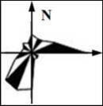
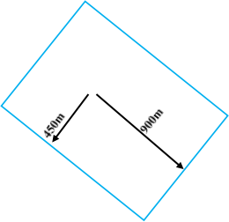
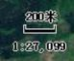



⑫

①
⑤

④

③
2.5km

⑥
⑧
⑦
②

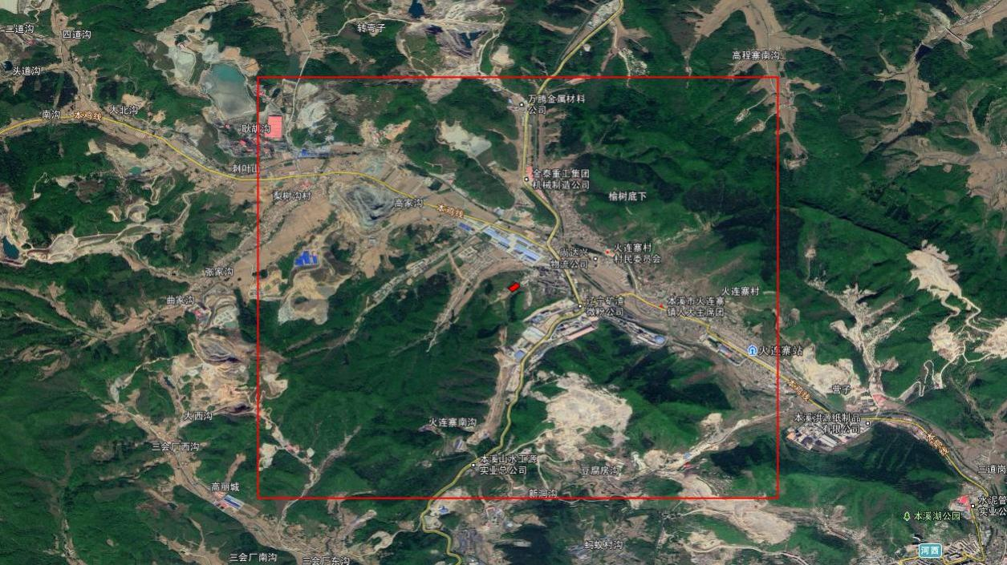    序号 | 敏感点 | 距离(m)
① | 葡粉沟 | 740
② | 下堡村 | 750
③ | 榆树底 | 330
④ | 营子新村 | 2070
⑤ | 刺叶山 | 2600
⑥ | 火连寨村 | 1050
⑦ | 营子村 | 2200
⑧ | 豆腐房沟 | 2060





图 例
建设项目所在位置
环境空气评价范围
声环境评价范围
地下水环境评价范围 土壤环境评价范围 环境保护目标

图 2-1 建设项目环境保护目标及评价范围图

3 建设项目工程分析

3.1 项目概况

3.1.1 项目名称、性质

项目名称：本溪弘福塑业有限公司新建项目
建设单位：本溪弘福塑业有限公司

建设地点：位于辽宁省本溪市溪湖区火连寨镇火连寨村，地理位置坐标为 N41°21′55.05927″E123°42′32.05640″ 。详见图 3-1。
建设性质：新建

行业类别：C2929 塑料零件及其他塑料制品制造
项目投资：总投资 4300 万元

占地面积：7000m2

建设规模：年产废旧塑料再生颗粒 50000 吨
劳动定员：劳动定员 80 人

工作制度：全年工作天数为 300 天，实行 2 班制，每班 12 小时

预投产日期：2020 年 2 月

3.1.2 建设内容及项目组成

本溪弘福塑业有限公司新建项目拟建于辽宁省本溪市溪湖区火连寨镇火连寨
村，地理位置坐标为N41°21′55.05927″E123°42′32.05640″ ，总投资 4300 万元。该项 目地块原为辽宁公路水泥厂劳动服务公司，该地块从 2000 年闲置至今，总占地面积 为 7000m2 。该项目利用厂区内原有闲置辅助用房作为办公用房及成品库，并将原有 生产厂房扩大作为该项目生产用房，总建筑面积为 1600m2 ，主要建筑物为：生产厂 房 1 栋，建筑面积为 600m2；成品库 1 栋，建筑面积为 200m2 ；原料库 1 栋，建筑面 积为 200m2 ；办公室 1 栋，建筑面积为 245m2 ；员工休息室 2 栋，其中 1#员工休息

室建筑面积为 150m2，2#员工休息室建筑面积为 175m2；备品备件库 1 栋，建筑面积 为 30m2 ； 主 要 构 筑物 包括 1 个 用 于 处 理 该 项 目 生产废 水 的三 级沉 淀 池 (12m×6m×4.5m) ，同时配套设有 1 台一体化污水预处理设备。该项目主要建设废 旧塑料加工生产线10 条，用于生产废旧塑料再生颗粒。该项目建成后预计年产废旧 塑料再生颗粒 50000 吨。本项目用地情况详见表 3-1，主要建 (构) 筑物建筑面积及 围护结构情况见表 3-2。
表 3-1 项目用地情况

序号 | 建设内容 | 用地面积 (㎡) | 比例 (%)
1 | 厂区规划用地 | 7000 | 100
2 | 建(构)筑物用地 | 1600 | 22.86
3 | 三级沉淀池用地 | 72 | 1.02
4 | 道路用地 | 5328 | 76.12
6 | 建筑系数 | -- | 22.86

表 3-2 建、构筑物一览表

序号 | 建筑名称 | 基底面积 (m2 ) | 层数(层) | 建筑面积(m2 ) | 建筑结构 | 用途
1 | 生产厂房 | 600 | 1 | 600 | 砖混 | 生产
2 | 成品库 | 200 | 1 | 200 | 砖混 | 生产
3 | 原料库 | 200 | 1 | 200 | 砖混 | 生产
4 | 办公室 | 245 | 1 | 245 | 砖混 | 办公
5 | 1#员工休息室 | 150 | 1 | 150 | 砖混 | 办公
6 | 2#员工休息室 | 175 | 1 | 175 | 砖混 | 办公
7 | 备品备件库 | 30 | 1 | 30 | 砖混 | 生产
8 | 合计 | 1600 | / | 1600 | / | /

项目主要建设内容为主体工程、配套工程、公用工程等，项目组成内容见表 3-3。

表 3-3 项目组成一览表

工程类别 |  | 建设内容及规模
主体 工程 | 生产厂房 | 1F 封闭厂房，1 栋，砖混结构，建筑面积 600m2 ，内设 10 条废旧塑料加工 生产线，预计年产废旧塑料再生颗粒 50000 吨，主要设备为喂料机、粉碎机、 洗料机、吸料机、挤出机、制粒机、输送带等；生产厂房内东北侧设有 1 间 建筑面积为 30m2 的锅炉房，内设 1 台 2t/h 的热风炉，用于洗字槽加热，热 风炉所用生物质燃料均为袋装，单袋重量为 50kg (固态) ，生物质燃料均存 放于锅炉房内。
辅助 工程 | 办公室 | 位于生产厂房西北侧，1 层，1 栋，砖混结构，建筑面积 245m2。
辅助 工程 | 1#员工休息室 | 位于生产厂房西侧，1 层，1 栋，砖混结构，建筑面积 150m2。

 | 2#员工休息室 | 位于生产厂房西北侧，1 层，1 栋，砖混结构，建筑面积 175m2。
 | 备品备件库 | 位于生产厂房西南侧，1 层，1 栋，砖混结构，建筑面积 30m2。
储运 工程 | 成品库 | 位于生产厂房北侧，1 层，1 栋，砖混结构，建筑面积 200m2 ，用于存放 10 条生产线生产的成品废旧塑料再生颗粒，堆存量为 400t，均为袋装，包装规 格为 25kg/袋，可供销售 2 天，产品在全国范围内销售，主要用于生产非食 品类包装袋、塑料玩具、模型、电动车塑料零件，不用于制作直接接触食品 的包装、制品或材料，如食品包装袋、矿泉水瓶等。
储运 工程 | 原料库 | 位于生产厂房东北侧，1 层，1 栋，砖混结构，建筑面积 200m2 ，用于存储 10 条生产线所用原料 (废旧塑料编织袋) ，堆存量为 400t，可供 10 条生产 线生产 2 天。项目所用原料为废塑料编织袋，均外购于本溪宏远集团北台再 生资源有限责任公司及平山区利安建材城，为本溪宏远集团北台再生资源有 限责任公司收购北台钢铁 (集团) 有限责任公司所用原料合金铁及铝锭的废 包装袋及平山区利安建材城所销售砂子的废包装袋，主要成分为聚乙烯、聚 丙烯。原料入场前均经过检验筛选，严格把关，禁止企业回收和再生利用属 于受到危险化学品、农药等污染的废弃塑料包装物、废弃一次性医疗用塑料 制品等塑料类危险废物，以及氟塑料等特种工程塑料。
公用 工程 | 给水系统 | 用水主要用水为生活用水以及生产用水，其中生产用水包括破碎工序用水、 原料原料初洗工序用水、洗字工序用水、二次清洗工序用水以及循环冷却水。 该项目新鲜水总用量为 3732m3/a，新鲜水均由当地自来水管网提供。
公用 工程 | 排水系统 | 排水主要包括生活污水以及生产废水，其中生产废水主要包括破碎工序产生 的废水，原料初洗工序、洗字工序、二次清洗工序产生的清洗废水、脱水工 序产生的废水以及循环冷却废水，总排水量为 2483.52m3/a 。该项目在厂区 东南侧设有旱厕，员工使用防渗旱厕，定期清掏，不外排；项目设有 1 座 容积为324m3 的三级沉淀池 (12m×6m×4.5m) ，同时配套设有 1 台一体化污 水预处理设备，均位于生产厂房西南侧，产生的生产废水经一体化污水预处 理设备处理后排入三级沉淀池 (12m×6m×4.5m) 沉淀处理，随后循环使用。 污水处理设施废水每月更换 1 次，则该项目全年更换废水量为 1523.52m3 ，更 换过程产生的废水经吸污车运送至本溪市科态污水处理有限责任公司统一处理。
公用 工程 | 供电系统 | 供电由当地电网引入，年用电量 1300 万kWh。
公用 工程 | 供热系统 | 生产厂房无需供暖，办公室及员工休息室供暖采用电取暖。洗字槽加热由生 产厂房内的 1 台 2t/h 的热风炉提供。
环保 工程 | 废气治理 | 该项目每 5 条生产线共用 1 套废气处理设施，集气罩收集后的有机废气经由 风量为 5000m3/h 的引风机抽入每个厂房内各自设置的废气治理装置中，经过 UV 光氧催化废气处理装置+活性炭吸附装置处理后通过 15m高排气筒有组 织排放，共计 2 个排气筒 (1#排气筒、2#排气筒) 。
环保 工程 | 废气治理 | 该项目洗字工序设有 1 个容积为 6m3 的洗字槽 (2.5m×1.2m×2m) ，配 套设有 1 台 2t/h 的热风炉，产生的废气经配套的布袋除尘器处理后，通过 1 个 3#排气筒进行排放，排气筒高度为 30m (新建锅炉房的烟囱周围半径 200m 距离内有建筑物时，其烟囱应高出最高建筑物 3m 以上) 。
环保 工程 | 废水治理 | 生活污水 | 在厂区内设置旱厕，容积为40m3 ，员工使用防渗旱厕， 平均每月清掏一次，综合利用于周围农田堆肥，不外排。

 |  | 生产废水 |  | 项 目 设 有 1 座 容 积 为 324m3 的 三 级 沉 淀 池 (12m×6m×4.5m) ，同时配套设有 1 台一体化污水预处 理设备，均位于生产厂房西南侧，产生的生产废水经一 体 化 污 水 预 处 理 设 备 处 理 后 排 入 三 级 沉 淀 池 (12m×6m×4.5m) 沉淀处理，随后循环使用。污水处理 设施废水每月更换 1 次，则该项目全年更换废水量为 1523.52m3 ，更换过程产生的废水经吸污车运送至本溪市科 态污水处理有限责任公司统一处理。
 | 噪声治理 | 优先选用低噪声设备，对噪声设备进行减震处理，并设置在封闭厂房中，建 筑隔声。
 | 固废治理 | 生活垃圾 |  | 集中收集后送至环卫部门指定地点统一处理
 | 固废治理 | 杂质 |  | 集中收集后送至环卫部门指定地点统一处理
 | 固废治理 | 沉淀池污泥 |  | 集中收集后送至环卫部门指定地点统一处理
 | 固废治理 | 热风炉燃料炉渣 |  | 集中收集后定期外卖给农肥厂进行综合利用
 | 固废治理 | 除尘器收集的粉尘 |  | 集中收集后定期外卖给农肥厂进行综合利用
 | 固废治理 | 废滤网 |  | 集中收集后由厂家定期回收处理
 | 固废治理 | 废活性炭 |  | 集中收集后在固定容器中单独存放，积攒到一定数量后 交由有资质单位处理。
 | 固废治理 | 废uv 光解灯管 |  | 集中收集后在固定容器中单独存放，积攒到一定数量后 交由有资质单位处理。
 | 地下水治理 | 地 下 水 分 区 防 渗 措 施 | 生产厂房、成 品库、原料库、 三级沉淀池、旱 厕、危废暂存间 | 底部铺设 300mm黏土层(保护层，同时作为辅助防渗层) 压实平整，黏土层上铺设 HDPE-GCL 复合防渗系统 (2mm厚的高密度聚乙烯膜、300g/m2 土工织物膨润土 垫) ，上部外加耐腐蚀混凝土 15cm (保护层) 等防渗， 侧壁均设防渗墙。
 | 地下水治理 | 地 下 水 分 区 防 渗 措 施 | 办公室、1#员 工休息室、2# 员工休息室、  备品备件库 | 底部做基础防渗，铺设 1m厚黏土层，再用耐腐蚀混凝 土 15cm浇铸，上部铺设耐腐蚀砖。
 | 地下水治理 | 地 下 水 分 区 防 渗 措 施 | 全厂区绿地外 其他构筑物 | 采取混凝土地面，上涂耐磨环氧树脂地面涂料。

3.1.3 产品方案

该项目所用原料为废塑料编织袋，均外购于本溪宏远集团北台再生资源有限责 任公司及平山区利安建材城，为本溪宏远集团北台再生资源有限责任公司收购北台 钢铁 (集团) 有限责任公司所用原料合金铁及铝锭的废包装袋及平山区利安建材城 所销售砂子的废包装袋，主要成分为聚乙烯、聚丙烯，不含聚氯乙烯、医用塑料等， 年加工量约为 51100t ，原料进厂后先进行分拣，去除不可利用杂质后加热造粒成再

生塑料颗粒产品，粒径在 0.7~ 1.5mm 之间，年产量为 50000t，可用于塑料膜、再生 塑料制品的制造。包装规格 25kg/袋，产品标准执行《聚乙烯 (PE) 树脂》 (GB/T 11115-2009) 、《聚丙烯 (PP) 树脂》 (GB/T 12670-2008) 。本项目主要产品方案 详见表 3-4。
表 3-4 项目主要产品规格及规模

序号 | 产品名称 | 规格 | 粒径 | 规模(吨/年) | 产品质量标准 | 包装方式 | 运出方式
1 | 聚乙烯(PE) | 颗粒 | 0.7-1.5mm | 25000 | 《聚乙烯(PE) 树脂》 (GB/T 11115-2009) | 袋装，25kg/袋 | 汽车运输
2 | 聚丙烯 (PP) | 颗粒 | 0.7-1.5mm | 25000 | 《聚丙烯 (PP) 树脂》 (GB/T 12670-2008) | 袋装，25kg/袋 | 汽车运输

该项目再生塑料颗粒产品主要用于生产非食品类包装袋、塑料玩具、模型、电 动车塑料零件，不用于制作直接接触食品的包装、制品或材料，如食品包装袋、矿 泉水瓶等。本评价要求建设单位在项目运行过程中加强生产管理，严格控制产品去 向，以保证产品去向安全、可靠。

3.1.4 原辅材料及能源消耗

因不同废弃编织袋产污不同，根据与建设单位沟通了解，该项目所用原料为 废塑料编织袋，均外购于本溪宏远集团北台再生资源有限责任公司及平山区利安建 材城，为本溪宏远集团北台再生资源有限责任公司收购北台钢铁 (集团) 有限责任 公司所用原料合金铁及铝锭的废包装袋及平山区利安建材城所销售砂子的废包装 袋，主要成分为聚乙烯、聚丙烯。该项目原料入场前均经过检验筛选，严格把关， 禁止企业回收和再生利用属于受到危险化学品、农药等污染的废弃塑料包装物、 废弃一次性医疗用塑料制品等塑料类危险废物，以及氟塑料等特种工程塑料。该 项目主要原辅材料消耗情况见表 3-5 ，原料理化性质见表 3-6。
表 3-5 项目原料消耗量一览表

项目 | 消耗量 | 来源 | 规格成分 | 备注
废旧塑料 编织袋 | 51100t/a | 均外购于本溪宏远集团北台再生资源有  限责任公司及平山区利安建材城，由供货  方运至该项目厂区内，该项目不负责原料  运输，入厂时均已分成捆打包好，货车运  输采用全封闭运输方式，运输路径明确 | 聚乙烯 聚丙烯 | 50%为合金铁及铝锭  的废包装袋，尺寸为 90×90×100cm；50%为 砂子的废包装袋，尺 寸为 90×90×100cm；

过滤网 | 0.8t/a | 当地市场择优采购 | / | /
包装袋 | 50t/a | 当地市场择优采购 | / | /
机油 | 0.8t/a | 当地市场择优采购 | / | /
uv 光解灯管 | 0.4t/a
活性炭 | 3.22t/a | 当地市场择优采购 | / | /
成型生物质 燃料 | 674. 1t/a | 当地市场择优采购 | / | 袋装，50kg/袋
清洗剂 | 10.22t/a | 当地市场择优采购 | 火碱 | 袋装，30kg/袋
电 | 1300 万 Kwh | 当地供电电网引入 | / | /
水 | 3732m3/a | 由当地自来水管网提供 | / | /

表 3-6 原料理化性质情况表

名称 | 理化特性 | 燃烧爆炸性 | 毒性毒理
聚乙烯 | 比重约 0.94~0.96g/cm3 ，成型收缩率 1.5~3.6%，成型温 度 140~220℃ ，分解温度>320℃ 。PE 塑料加工温度范 围很宽，不易分解，热解过程 (160~210℃) ，由于分 子间的剪切挤压下发生断链、分解、降解过程中产生游  离单体废气，主要为非甲烷总烃。 | 遇高温、明火可燃 | 无臭无毒
聚丙烯 | 比重约 0.9~0.91g/cm3 ，成型收缩率 1~2.5%，成型温度 164~170℃ ，成型性好，但因收缩率大(为 1%~2.5%) 。 厚壁制品易凹陷，对一些尺寸精度较高零件，很难于达 到要求，制品表面光泽好。 | 遇高温、明火可燃 | 无臭无毒
火碱 | 氢氧化钠，化学式为NaOH，俗称烧碱、火碱、苛性钠， 为一种具有强腐蚀性的强碱，一般为片状或块状形态， 易溶于水 (溶于水时放热) 并形成碱性溶液，另有潮解 性，易吸取空气中的水蒸气(潮解)和二氧化碳(变质)。 | 不燃 | 无臭无毒

废塑料回收和贮存要求：

(1) 废塑料的回收应按原料树脂种类进行分类回收，并严格区分废塑料来 源和原用途。不得回收和再生利用属于医疗废物和危险废物的废塑料。禁止使用 进口废塑料。该项目所在地钢铁业发达，废旧编织袋原用途主要为钢铁公司所用 原料合金铁及铝锭的包装袋及平山区利安建材城所销售砂子的包装袋，原料中仅 夹带泥土等杂质，不在国家危险废物名录之列，均为Ⅰ类一般固体废物。本项目 收购的废旧编织袋不包含化肥包装袋。
(2) 企业必须配备废塑料分类存放场所。原料、产品、本企业不能利用废 塑料及不可利用废物贮存在具有防雨、防风、防渗等功能的厂房或加盖雨棚的专

门贮存场地内，无露天堆放现象。

(3) 不同种类、不同来源的废塑料，应分开存放。

(4) 禁止在居民 区加工利用废塑料 。禁止利用废塑料生产厚度小于
0.025mm 的超薄塑料购物袋和厚度小于 0.015mm 超薄塑料袋。禁止利用废塑料 生产食品用塑料袋。
根据企业提供的拟采取生物质成型燃料检验报告，其组分见表 3-7。

表 3-7 生物质成型燃料检验结果
项目名称 | 结果
收到基低位发热量 (kcal/kg) | 3782
收到基全硫 St，d (%) | 0. 10
收到基全水分 Mt (%) | 7.0
干燥基挥发分Vd (%) | 69.98
干燥基灰分Ad (%) | 7.24

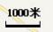



项目建设所在地

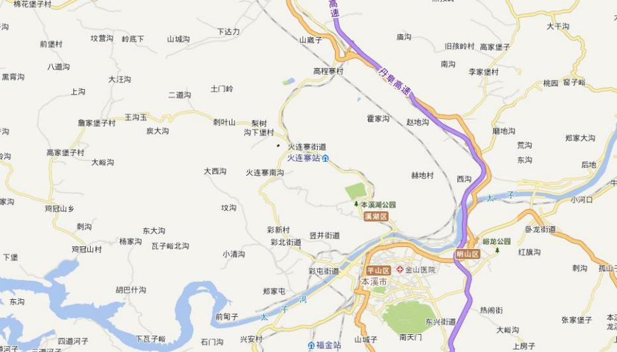
图 例
建设项目所在地

图 3- 1 建设项 目地理位置图

3.1.5 主要设备清单
项目主要生产设备清单详见表 3- 8。
表 3-8 主要生产设备清单

序号 | 设备名称 | 数量 | 规格型号 | 工序
1 | 提料机 | 10 台 | 单位生产能力 1t/h | 破碎上料
2 | 粉碎机 | 10 台 | 1200 型、单位生产能力 1t/h | 破碎
3 | 偏心清洗机 | 10 台 | 单位生产能力 1t/h | 初洗
4 | 沉浮分离水槽 | 10 座 | 单座容积 27m3/座 (15m×1.2m×1.5m) | 初洗
5 | 链条挖料机 | 10 座 | 单位生产能力 1t/h | 初洗
6 | 风机 | 1 台 | / | 洗字
7 | 热风炉 | 1 台 | 2t/h | 洗字
8 | 布袋除尘器 | 1 台 | LXMC- 100 | 洗字
9 | 洗字槽 | 10 座 | 容积 6m3/座 (2.5m×1.2m×2m) | 洗字
10 | 偏心清洗机 | 10 台 | 单位生产能力 1t/h | 清洗
11 | 沉浮分离水槽 | 10 座 | 单座容积 27m3/座 (15m×1.2m×1.5m) | 清洗
12 | 立式脱水机 | 10 台 | LHDD-500 | 脱水
13 | 提料机 | 10 台 | 单位生产能力 1t/h | 破碎上料
14 | 喂料机 | 10 台 | 单位生产能力 1t/h | 挤出上料
15 | 热混机 | 10 台 | 单位生产能力 1t/h | 挤出
16 | 挤出机 | 10 台 | 单位生产能力 1t/h | 挤出
17 | 拉丝机 | 10 台 | / | 牵引
18 | 冷却池 | 10 座 | 容积 0.79m3/座 (4.5m×0.5m×0.35m) | 冷却
19 | 切粒机 | 10 台 | 单位生产能力 1t/h | 切粒
20 | 输送带 | 10 台 | / | 切粒
21 | 集气罩 | 10 个 | 每条生产线设 1 个集气罩，  共设 10 个集气罩。 | 废气  治理  设备
22 | UV 光氧催化废 气处理装置 | 2 台 | 每 5 条生产线共用 1 台 UV 光氧催化废气处理 装置，共设 2 台 UV 光氧催化废气处理装置。 | 废气  治理  设备
23 | 活性炭吸附装置 | 2 台 | 每 5 条生产线共用 1 台活性炭吸附装置，共设 2 台活性炭吸附装置。 | 废气  治理  设备
24 | 风机 | 2 台 | / | 废气  治理  设备
25 | 三级沉淀池 | 1 个 | 容积 324m3 (12m×6m×4.5m) | 废水处理 系统
26 | 循环水泵 | 2 台 | / | 废水处理 系统
27 | 一体化污水预处 理设备 | 1 台 | 调节+混凝+气浮工艺， 日处理水量 150m3/d | 废水处理 系统
破碎及清洗设备： 破碎工序应采用具有减振与降噪功能的密闭破碎设
备 ；清洗工序采用自动控制和清洗水循环利用 。拟建项目配套 10 条破碎清 洗线及 10 条造粒生产线 。用于清洗破碎的原料为 51100t ，每条破碎清洗线 的工作能力可达 1t/h ，一年 300d ，一天 24h 计算 ， 10 条破碎清洗可以达到

72000t 原料，远远满足该项目的原料破碎及清洗能力。
造粒设备：采用分体全自动配电系统，充分利用高压摩擦不间断升温系
统， 自动加热生产，避免了连续加热。从上料到造粒过程均为自动化生产。 造粒生产线共 10 条，每条生产线配备 1 台热混机、1 台挤出机、1 台切粒机， 每条生产线的生产能力均能达到 1t/h，10 条造粒生产线可以满足年产近 7200 吨的再生塑料颗粒。

3.1.6 公用工程

(1) 给水

该用水主要用水为生活用水以及生产用水，其中生产用水包括破碎工序用 水、原料原料初洗工序用水、洗字工序用水、二次清洗工序用水以及循环冷却水。 该项目新鲜水总用量为 3732m3/a ，新鲜水均由当地自来水管网提供。
(2) 排水

该项目排水主要包括生活污水以及生产废水，其中生产废水主要包括破碎工 序产生的废水，原料初洗工序、洗字工序、二次清洗工序产生的清洗废水、脱水 工序产生的废水以及循环冷却废水，总排水量为 2483.52m3/a 。该项目在厂区东 南侧设有旱厕，员工使用防渗旱厕，定期清掏，不外排；项目设有 1 座容积为 324m3 的三级沉淀池 (12m×6m×4.5m) ，同时配套设有 1 台一体化污水预处理设 备，均位于生产厂房西南侧，产生的生产废水经一体化污水预处理设备处理后排 入三级沉淀池 (12m×6m×4.5m) 沉淀处理，随后循环使用。污水处理设施废水每 月更换 1 次，则该项目全年更换废水量为 1523.52m3 ，更换过程产生的废水经吸污 车运送至本溪市科态污水处理有限责任公司统一处理。
(3) 供热

该项目生产厂房无需供暖，办公室及员工休息室供暖采用电取暖。洗字槽加 热由生产厂房内的 1 台 2t/h 的热风炉提供。
(4) 供电
该项目供电由当地电网引入，年用电量 1300 万 kWh。

噪声、扬尘、固废

扬尘、固废、噪声

噪声、固废、扬尘

噪声、固废、扬尘

噪声

噪声、固废

噪声、固废

3.1.7 劳动定员及工作制度

项目劳动定员 80 人。采用2 班工作制，每班 12 小时，全年运营300 天。

3.1.8 项目运输方式及运输路线
厂区西侧紧邻沈本线，输方式采用汽车，运输方便。

3.2 工程分析

3.2.1 施工期工程分析

3.2.2.1 施工期工艺流程

该项目施工期需对闲置办公用房进行翻新，并将原来生产厂房扩建，同时
做好厂区防渗处理，则生产厂房涉及土建工程，施工期工艺流程如下图 3-2 所示。

平整场地
开挖基槽
基础砌筑
主体施工
设备安装
配套设施施工
竣工使用

图 3-2 施工期工艺及污染节点图

3.2.2.2 施工期污染物排放分析
(1) 大气污染源及污染物排放分析

根据项目工程分析，项目施工期大气污染源主要为扬尘源和机动车尾气污染 源。扬尘源主要来自土方的挖掘、管沟开挖及回填、运输及现场堆放；建筑材料 的运输及堆放；施工垃圾的运输及堆放，以及临时施工道路和裸露地面的风致扬

尘，主要污染物是 TSP 等。机动车尾气污染源主要是施工机械和车辆排放的尾 气，主要污染物是 NOx 、CO 、HC。
①扬尘排放分析
本项目主要在开挖基槽等阶段产生扬尘，扬尘产生大小与气象条件(特别是 风速和降水) 、施工场地状况及管理等密切相关，一般在春秋季节较为严重，是 施工期的主要大气污染源。采取施工场地洒水的方式抑制扬尘是有效的抑尘方 式，施工场地洒水抑尘试验结果见表 3-9。
表 3-9 施工场地洒水抑尘试验结果

距离 (m) |  | 5 | 20 | 50 | 100
TSP 小时平均 浓度(mg/m3) | 不洒水 | 10. 14 | 2.89 | 1. 15 | 0.86
TSP 小时平均 浓度(mg/m3) | 洒水 | 2.01 | 1.40 | 0.67 | 0.27

本项目施工过程产生的扬尘，按辽宁省环保厅制定的《辽宁省城区建筑施工 扬尘排放量计算方法》(试行) ，扬尘量按下式估算：
W＝WB＋WK

WB＝A×B×T
WK＝A×(P11＋P12＋P13＋P14＋P15＋P2) ×T
式中：W：施工工地扬尘排放量，t；
WB：基本排放量，t；
WK：可控排放量，t；
A：建筑面积(建筑工地按施工面积) ，万 m2；
B ：基本排放量排放系数，t/万 m2 1月，详见表 3- 10；

P11 、P12 、P13 、P14 、P15：各项控制扬尘措施所对应的一次扬尘可 控排放量排污系数，t/万 m2 1月，P2：控制运输车辆扬尘所对应二次扬尘可控排 放量系数，t/万 m2 1月，详见表 3- 11。
T ：施工期，月。

表 3-10 施工工地扬尘基本排放系数

工地类型 | 基本排放量排放系数 B (t/万 m2 1月)
建筑工地 | 4.80
表 3-11 施工工地扬尘可控排放系数 (t/万 m2 1月)

工地类型 | 扬尘类型 | 扬尘污染控制措施 | 可控排放量排放系数
工地类型 | 扬尘类型 | 扬尘污染控制措施 | 代码 | 措施达标
 |  |  |  | 是 | 否
建筑工地 | 一次扬尘  (累计计算) | 道路硬化与管理 | P11 | 0 | 0.71
建筑工地 | 一次扬尘  (累计计算) | 边界围挡 | P12 | 0 | 0.47
建筑工地 | 一次扬尘  (累计计算) | 裸露地面覆盖 | P13 | 0 | 0.47
建筑工地 | 一次扬尘  (累计计算) | 易扬尘物料覆盖 | P14 | 0 | 0.25
建筑工地 | 一次扬尘  (累计计算) | 定期喷洒抑制剂 | P15 | 0 | 0.3
建筑工地 | 二次扬尘 (不累计计算) | 运输车辆简易冲洗装置 | P2 | 1.55 | 3.1
注：运输车辆冲洗采用机械冲洗装置，未达到其基本要求时，按简易冲洗装置的基本要求进行
核算。
根据上述公式计算扬尘量为：B 基本排放量排放系数取建筑工地 4.8t/万 m2 1
月；T 施工期 6 个月；施工面积为 600m2；

①本项目建筑施工扬尘产生量为：

WB：基本排放量为 1.73 吨； WK：可控排放量为 1.91 吨；

W：施工工地扬尘排放量为 3.64 吨。

②本项目采取道路硬化与管理、边界围挡、裸露地面覆盖、易扬尘物料覆盖、 定期喷洒抑制剂措施，采取以上措施后，计算本项目建筑施工扬尘的排放量为：
WB：基本排放量为 1.73 吨； WK：可控排放量为 0.56 吨；

W：施工工地扬尘排放量为 2.29 吨。

②机动车尾气分析

施工机械和运输车辆基本都以燃油为主，燃烧尾气中含有 CO 、HC 、NOx 等大气污染物。施工期预计使用燃柴油施工机械 4 台、重型运输汽车 2 辆，预测 日耗柴油量为 140kg ，其汽车尾气主要污染物排放负荷预测结果见表 3- 12。

表 3-12 施工期汽车尾气污染物负荷预测结果

污染物 | NOx | CO | THC
排放量 (kg/d) | 5.35 | 3.7 | 1.1

项目原材料运输进入施工区内行使距离短，污染物源强不大，且具有流动性 和间歇性的特点，随着施工结束，此类影响可随之消失，不会对该区域大气环境 质量产生持久性危害。
(2) 水污染物排放分析

施工期产生的废水主要包括施工废水和生活污水。

生活污水： 施工期人数 30 人 ，用水量以每人每天 25L 计 ， 日用水量 0.75m3/d ，排水量以用水量的 80%计算，排污量为 0.6m3/d 。生活污水主要成 分为 COD 和氨氮，排入自建防渗旱厕，定期清掏。
施工废水：施工临时用地如储料厂、施工机械、车辆停放区等，其中施 工机械、车辆停放维修区在设备冲洗时将产生含石油类物质和 SS 的废水， 施工产生的污水量 0.5m3/d ，经隔油、沉淀后用于厂区洒水降尘，不会对周围 水体造成不良影响，并且随着施工的结束该影响也随着结束。
(3) 噪声分析

项目施工期噪声主要是施工现场的机械设备运行及作业中产生的噪声，以及 车辆运输产生的噪声，这些噪声源的数量和种类较多，既有固定源，也有流动源， 有的是连续源，也有不少属瞬时源(突发性噪声) ，且一般噪声源强较大，根据类 比相关资料，各施工段主要使用设备噪声源强见表 3- 13。
表 3-13 施工设备噪声源强

序号 | 主要设备名称 | 源 强
序号 | 主要设备名称 | 测距 (m ) | Lpmax (dB)
1 | 挖掘机 | 5 0 | 85
2 | 混凝土泵车 | 5 0 | 85
3 | 电焊机 | 1 0 | 85
4 | 钢筋切断机 | 7 0 | 77
5 | 折弯机 | 1 0 | 95
6 | 混凝土搅拌车 | 3 0 | 72
7 | 木工刨 | 1 0 | 100
8 | 电锯 | 1.0 | 102

(4) 固体废物产生分析

①施工人员的生活垃圾
施工人员生活垃圾产生量按每人每日 0.7kg 计，施工人员平均按 30 人计， 共产生生活垃圾 21kg/d ，集中收集，定期由市政环卫部门统一处理。
②建筑垃圾

施工期平整厂地、工程建设产生弃土、弃石等建筑垃圾，建筑垃圾的产生量 与施工水平、管理水平、建筑类型有直接的联系，根据同类工程调查，每平方米 建筑面积将产生 0.5~1.0kg 的建筑垃圾，本次评价取每平方米建筑面积产生 1.0kg 建筑垃圾。项目施工期建筑垃圾产生总量约为 2.71t 。建筑垃圾、施工建设 过程中产生的废弃装饰建筑材料，集中收集，尽量回用，不能回用的送至建筑垃 圾填埋场。施工期产生少量弃土，场地平整过程中可全部回用。

3.2.2 运营期工程分析

3.2.2.1 工艺流程

该项目以外购的合金铁、铝锭及砂子的废包装袋为原料，通过分选、清洗、 粉碎、造粒等工序生产再生塑料颗粒，具体生产工艺流程如下：
1 、分拣

项目的使用原料为废旧塑料编织袋，均外购于本溪宏远集团北台再生资源有 限责任公司及平山区利安建材城，为本溪宏远集团北台再生资源有限责任公司收 购北台钢铁 (集团) 有限责任公司所用原料合金铁及铝锭的废包装袋及平山区利 安建材城所销售砂子的废包装袋，主要成分为聚乙烯、聚丙烯。购进的原料已经 经过初步的分选，为了保证产品质量，外购的废旧塑料编织袋投入生产之前需要 进一步人工分选，通过人工分拣，主要将废旧编织袋中的杂质剔除，并按照塑料 种类、颜色分开存放。该生产工序会产生一定量的杂物和粉尘，其杂物主要一般 为绑扎带以及土石块，属于一般废物。
2 、破碎

人工分拣好的废旧塑料编织袋由提料机自动送入粉碎机进行破碎。废旧塑料

破碎过程采用湿式破碎的方法 (破碎机含有加水口) ，湿式破碎可以防止破碎过 程温度升高造成塑料结块，也可以有效杜绝破碎过程粉尘产生。破碎工序应采用 具有减振与降噪功能的密闭破碎设备；带水破碎过程带有一定的清洗功能，因此 项目破碎过程中无破碎粉尘产生。
2 、初洗

破碎后的废旧塑料编织袋送至偏心清洗机内，对原料进行初洗。初洗后的物 料经沉浮分离水槽 (15m×1.2m×1.5m) 将洗好的料分离出来，随后由链条挖料机 再送至洗字槽。清洗工序采用自动控制和清洗水循环利用。清洗过程中不用任何 的清洗剂，废旧塑料编织袋的清洗主要去除的破碎后的粘附的灰尘。该生产工序 产生的主要污染物为初洗清洗废水，主要污染因子为 SS。
3 、洗字

初洗后的破碎料由链条挖料机再送至 6m3 的洗字槽 (2.5m×1.2m×2m) 进行 洗字处理。该项目设有 1 台 2t/h 的热风炉，用于洗字槽加热，洗字过程需将洗字 槽中的水加热至 60-80℃左右，随后加入清洗剂，将热水调配成浓度为 1%的清 洗剂水溶液，待清洗剂完全溶解后，将破碎料放入其中浸泡，以达到去除废旧塑 料编织袋表面油墨字迹的作用。该生产工序产生的主要污染物为热风炉产生的废
气以及洗字清洗废水，其中热风炉烟气主要污染因子为颗粒物、二氧化硫、氮氧 化物，洗字清洗废水呈碱性，主要污染因子为 SS。
4 、二级清洗

洗掉字的破碎料送至偏心清洗机内，对原料进行二次清洗。二次清洗后的物 料经沉浮分离水槽 (15m×1.2m×1.5m) 将洗好的料分离出来，随后送至脱水机进 行脱水。清洗工序采用自动控制和清洗水循环利用。清洗过程中不用任何的清洗 剂，废旧塑料编织袋的清洗主要去除的破碎后的粘附的灰尘。该生产工序产生的 主要污染物为二级清洗废水，主要污染因子为 SS。
5 、脱水

清洗后的废塑料送进脱水机去除物料中的水分，甩出废水流入一体化污水预

处理设备及三级沉淀池处理后循环使用。脱水后的物料暂存至生产厂房中部的破 碎料堆。
6 、上料

脱水后的废旧塑料原料自动上料，通过提料机将其提送到皮带上进行运输到 喂料口。
7 、挤出、造粒

破碎后的废旧塑料通过喂料口进入电磁加热设备热混机进行加热，达到 150~220℃的物料通过单螺杆挤出机将熔融状态的塑料挤出。该项目热混机及挤 出机采用分体全自动配电系统，充分利用高压摩擦不间断升温系统，自动加热生 产，避免了连续加热。在此控制温度下，塑料颗粒不会发生分解反应 (分解温度 为 328~410℃) 。本项目塑化加热会产生少量的有机废气，以非甲烷总烃气体计。 该生产工序过程产生的主要污染为非甲烷总烃气体。
8 、拉丝

挤出的熔融状态塑料通过料口进入拉丝机进行拉丝。该生产工序过程产生的 主要污染物为非甲烷总烃气体以及边角料。
9 、冷却

原料在单螺杆挤出机经过模头挤出成条状，在熔融挤出时，要经过铁丝滤网， 过滤掉物料中的杂质，铁丝滤网定期更换，经滤网过滤后的物料被挤压成丝状， 再经过冷却池冷却，并用鼓风机风干。此过程中，冷却水是经过冷却循环水池循 环使用，使水温保持低温，循环冷却水循环使用不排放，定期补充。
10 、切粒

冷却后的塑料丝进入切粒机切成圆柱状颗粒 。再生塑料颗粒的粒径在 0.7- 1.5mm 范围内，塑料颗粒由于粒径较大，因此不会蓬散到空气中。
11 、包装入库
制成的塑料颗粒采用人工装袋方式装入 25kg 包装袋内，入库待售。

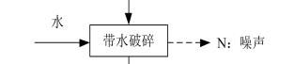
水
洗字 W3：清洗废水
本溪弘福塑业有限公司新建项目环境影响报告书
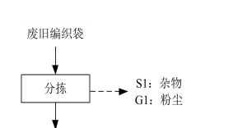


W1：废水
W2：清洗废水
初洗

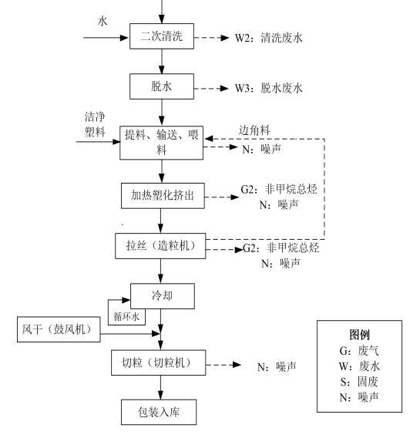
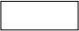

W4：清洗废水

W5：脱水废水
图 3-3 工艺流程及产污节点图

3.2.2.2 产污环节分析

① 废气：该项目运营期大气污染物主要有洗字工序所用热风炉产生的烟气、 分拣工序产生粉尘以及热熔、造粒工序产生挥发性有机物 (以非甲烷总烃计) 。
② 废水：该项目废水主要为生活污水以及生产废水，其中生产废水主要包 括破碎工序产生的废水，原料初洗工序、洗字工序、二次清洗工序产生的清洗废 水、脱水工序产生的废水以及循环冷却废水。
③ 噪声：该项目噪声主要为生产设备运行中辐射噪声，产生较大噪声的噪 声源主要有各喂料机、偏心清洗机、粉碎机等设备。
④ 固废：该项目固体废物主要为员工产生的生活垃圾、危险废物以及一般 工业固体废物，其中一般工业固体废物包括杂质、沉淀池污泥、废滤网、热风 炉炉渣以及除尘器收集的粉尘，危险废物主要为废活性炭、废 uv 光解灯管。
该项目污染因子汇总见表 3- 14。

表 3-14 污染因子一览表

污染 因素 | 产污节点 | 产污环节 | 污染因子 | 处理方式 | 排放去向
废气 | G1 | 分拣 | 粉尘 | 加强通风 | 无组织排放
废气 | G2 | 热熔、造粒 | 非甲烷总烃 | 集气罩+UV 光氧催化  废气处理装置+活性炭  吸附装置 | 有组织排放，排 气筒高度 15m
废气 | G3 | 热风炉 | 颗粒物、SO2、 NOx | 布袋除尘器 | 有组织排放，排 气筒高度 30m
废水 | W1、W2、  W3、W4、  W5 | 破碎废水、初洗清洗 废水、洗字清洗废  水、二级清洗废水、 循环冷却废水 | COD 、氨氮、 SS 、石油类 | 一体化污水预处理设 备、三级沉淀池 | 循环使用、 定期更换
废水 | W6 | 生活污水 | COD 、氨氮、 SS 、动植物油 | 旱厕 | 不外排
固废 | S1 | 分拣 | 杂质 | 送至环卫部门指定地 点统一处理 | 不外排
固废 | S2 | 沉淀池 | 污泥 | 送至环卫部门指定地 点统一处理 | 不外排
固废 | S3 | 拉丝 | 废滤网 | 厂家回收 | 不外排
固废 | S4 | 职工生活 | 生活垃圾 | 送至环卫部门指定地 点统一处理 | 不外排

 | S5 | 热风炉 | 炉渣 | 定期外卖给农肥厂进 行综合利用 | 不外排
 | S6 | 布袋除尘器 | 粉尘 | 定期外卖给农肥厂进 行综合利用 | 不外排
 | S7 | 废气处理 | 废活性炭 | 交由有资质单位处理 | 不外排
 | S8 | 废气处理 | 废 uv 光解灯管 | 交由有资质单位处理 | 不外排
噪声 | 设备噪声 |  | 70~80dB (A) | 采取隔声、减振措施 | 达标排放

3.2.2.3 物料平衡
该项目废旧塑料编织袋原料用量为 51100t/a ，分拣出的杂质按原料量的 2%
计，则杂质产生量为 1022t/a ，循环水沉淀产生的污泥量约为 60t/a ；粉尘产生量 按原料量的 0.002%计，则粉尘产生放量为 1.02t/a，非甲烷总烃产生量按 0.35kg/t 原料计，则非甲烷总烃产生量为 17.88t 。项目物料平衡见表 3- 15。
表 3-15 生产工艺物料平衡

投入 |  | 产出
物料名称 | 用量 (t/a ) | 物料名称 | 产量 (t/a )
废旧塑料编织袋 | 51100 | 塑料再生颗粒 | 49999. 1
废旧塑料编织袋 | 51100 | 杂质 | 1022
废旧塑料编织袋 | 51100 | 粉尘 | 1.02
废旧塑料编织袋 | 51100 | 污泥 | 60
废旧塑料编织袋 | 51100 | 非甲烷总烃 | 17.88
总计 | 51100 | 总计 | 51100

3.2.2.4 污染源强分析

(1) 大气污染物排放分析

根据工程分析，该项目运营期大气污染物主要有分拣工序产生粉尘 (G1) 、 热熔、造粒工序产生非甲烷总烃(G2)以及洗字工序所用热风炉产生的烟气(G3)。
①分拣粉尘 (G1)

该项目原料库房位于生产厂房东北侧，建筑面积 200m2 ，用于存储 10 条生 产线所用原料 (废旧塑料编织袋) ，堆存量为 400t ，可供 10 条生产线生产 2 天。 项目所用原料为废塑料编织袋，均外购于本溪宏远集团北台再生资源有限责任公 司及平山区利安建材城，为本溪宏远集团北台再生资源有限责任公司收购北台钢 铁 (集团) 有限责任公司所用原料合金铁及铝锭的废包装袋及平山区利安建材城

所销售砂子的废包装袋，主要成分为聚乙烯、聚丙烯。购进的原料已经经过初步 的分选，为了保证产品质量，外购的废旧塑料编织袋投入生产之前需要进一步人 工分选。
项目所用原料在原料库进行人工分拣作业，将废旧编织袋中的杂质去除，并 按照塑料种类、颜色分开存放。因为分拣作业为人工分拣，粉尘产生量很少，类 比《安徽福茂再生资源循环科技有限公司废旧塑料再制成品项目环境影响报告
书》 (类比项目与本项目原材料、产量、工艺均基本相同) 污染物产生及物料衡
算情况可知，粉尘量按原料的 0.002%计，则粉尘无组织排放量为 1.02t/a ，分拣 年工作时间为 7200h ，粉尘排放速率为 0. 14kg/h。
根据对这类粉尘的分析可知，此类粉尘粒径较小，在人工分拣时产生的粉尘 极易刺激皮肤引起皮炎，进入眼内引起结膜炎、角膜炎，对员工身体健康影响较 大，此类粉尘较难收集处理，其主要影响是对工作员工的影响，评价要求建设单 位加强人工分拣及运输过程中劳动人员的个人防护，如配发防尘口罩及防护服等 以降低此类粉尘对工作员工的影响。
②非甲烷总烃

项目所用原料为废塑料编织袋，均外购于本溪宏远集团北台再生资源有限责 任公司及平山区利安建材城，为本溪宏远集团北台再生资源有限责任公司收购北 台钢铁 (集团) 有限责任公司所用原料合金铁及铝锭的废包装袋及平山区利安建 材城所销售砂子的废包装袋，主要成分为聚乙烯、聚丙烯，加热至 150~220℃时 热解产生酸、酯、不饱和烃、过氧化物、 甲醛、乙醛、CO2 、CO 等。热熔过程 塑料不发生裂解，只发生物理形态变形，由于聚乙烯、聚丙烯为高分子聚合物， 包括各种改善性能的添加剂，在受热情况下，原料中残存未聚合的反应单体及从 聚合物中分解的单体可挥发至空气中，从而形成有机废气，主要为非甲烷烃类， 本环评以非甲烷总烃计。
参考《空气污染物排放和控制手册》(美国国家环保局)中推荐的公式，非甲 烷总烃产生量按 0.35kg/t 原料计，本项目造粒工序年熔融废塑料约为 51100t/a ， 塑料颗粒每年生产 7200 小时，则本项目废塑料熔融加热产生的非甲烷总烃总量

为 17.88t ，产生速率为 2.48kg/h。

该项目在每条生产线的热熔造粒工序均设置 1 个集气罩 (集气罩采用伞形
罩，在设备约 30cm 的正上方，集气罩集气效率为 90%) ，共计 10 个集气罩。 与此同时，项目设有 2 台 UV 光氧催化废气处理装置以及 2 台活性炭吸附装置， 1 台 UV 光氧催化废气处理装置和 1 台活性炭吸附装置组成 1 套废气治理装置， 则厂区内共计 2 套废气治理装置，分别位于生产厂房东侧、西侧中部。该项目每 5 条生产线共用 1 套废气处理设施 ，集气罩收集后的有机废气经由风量为 5000m3/h 的引风机抽入每个厂房内各自设置的废气治理装置中，经过 UV 光氧催 化废气处理装置+活性炭吸附装置处理后通过 15m 高排气筒有组织排放，共计 2 个排气筒 (1#排气筒、2#排气筒) 。UV 光氧催化废气处理装置+活性炭吸附装 置对非甲烷总烃的处理效率为 85%。则非甲烷总烃有组织排放量为 2.41t/a，排放 速率为 0.33kg/h ，排放浓度为 66mg/m3 ，排放浓度可以达到《合成树脂工业污染 物排放标准》 (GB31572-2015) 表 4 中标准限值要求 (非甲烷总烃：100mg/m3 )。 该项目未被集气罩收集的非甲烷总烃以无组织排放形式在车间自然扩散。无组织 排放量为 1.79t/a ，排放速率为 0.25kg/h。
③热风炉烟气

该项目洗字工序设有 1 个容积为 6m3 的洗字槽 (2.5m×1.2m×2m) ，配套设 有 1 台 2t/h 的热风炉，用于加热洗字槽内的洗字用水，燃烧燃料为“国家能源局 及环境保护部文件 (国能新能[2014]520 号) ”文件中推荐的生物质成型燃料。新 建热风炉配套设施有除尘器 1 套、风机 1 台等。热风炉配备布袋除尘器，除尘效 率大于 99% ，排气筒 (3#) 高度为 30m 。热风炉全年运行时间为 300 天，每天 工作6 小时。根据企业提供的拟采取生物质成型燃料检验报告，进行燃料消耗量 计算，计算公式如下：
Bw=F×3600/ (Q×η)
其中：B—耗成型生物质燃料量，kg/h；
F—锅炉功率，本项目热风炉功率为 1400kw；

Q— 基低位发热值 ， 本项 目 收 到基低位发热量 3782kcal/kg ， 即 15834.5kj/kg；
η—热效率，取 85%。
经计算，本项目所用 2t/h 的热风炉燃料消耗量约为 374.5kg/h ，每天需加热 的时间约为 6h ，年营运期为 300 天，即消耗生物质燃料约 674. 1t/a。
根据《污染源源强核算技术指南 锅炉》 (HJ991-2018) 附录 C 中烟气量的 计算，对于 1kg 固体或液体燃料，有元素成分分析时理论空气量用式 (C.2) 计 算。
V0=0.0889 (Car+0.375Sar) +0.265Har-0.0333Oar
式中：V0 —理论空气量，m3/kg；
Car — 收到基碳的质量分数，%；
Sar — 收到基硫的质量分数，%；
Har— 收到基氢的质量分数，%；
Oar— 收到基氧的质量分数，%。
锅炉中实际燃烧过程是在过量空气系数α＞1 的条件下进行的，1kg 固体或液 体燃料，产生的烟气排放量可用式 (C.4) 计算，计算公式如下：
Car + 0.375Sar
VRO2 = VCO2 + VSO2 = 1.866
100
VN 2 = 0.79V0 + 0.8

Vg = VRO2 + VN 2 +( - 1) V0

Vs = Vg + VH2O + 0.0161( - 1) V0

VH 2 O = 0. 111Har + 0.0124Mar + 0.0161V0 + 1.24Gwh
式中：VRO2—烟气中二氧化碳和二氧化硫容积之和，m3/kg；
Car — 收到基碳的质量分数，%；
Sar — 收到基硫的质量分数，%；

VN 2 —烟气中氮气量，m3/kg；
Nar — 收到基氮的质量分数，%；
V0—理论空气量，m3/kg；
Vg—干烟气排放量，m3/kg；
α—过量空气系数，燃料燃烧时实际空气供给量与理论空气需要量之 比值，燃煤锅炉、燃油锅炉及燃气锅炉的规定过量空气系数分别为 1.75 、1.2，
则该项目过量空气系数取 1.75。
VH20—烟气中水蒸气量，m3/kg；
Har— 收到基氢的质量分数，%；
Mar— 收到基水分的质量分数，%；
Gwh—雾化燃油时消耗的蒸汽量，kg/kg；
Vs—湿烟气排放量，m3/kg。
经计算得出该项目产生的烟气量为 8.96m3/kg (燃料) 。该项目设有 1 台 2t/h 的热风炉，消耗生物质燃料约 674. 1t/a 。经计算，本项目热风炉产生的废气量为 6.0×106m3/a。
根据《污染源源强核算技术指南 锅炉》 (HJ991-2018) “9.2. 1.3 产排污系数 法”核算热风炉颗粒物、二氧化硫、氮氧化物的实际排放量，计算公式如下：
Ej = R βj 10一3

式中：Ej-核算时段内第j 种污染物的排放量，t/a；
R-核算时段内锅炉燃料耗量，t/a；
βj-第j 种污染物产排污系数，kg/t-燃料，取值参见附录F；
产污系数情况见表 3- 16。

表 3-16

热风炉产污系数表

污染物指标 | 单位 | 产污系数
二氧化硫 | kg/t-燃料 | 17S
烟尘 (压块) | kg/t-燃料 | 0.5
氮氧化物 | kg/t-燃料 | 1.02
经过计算得出 2t/h 的热风炉颗粒物产生量为 0.34t/a ，产生浓度为 57mg/m3；

SO2 产生量为 1. 14t/a ，产生浓度为 190mg/m3 ；氮氧化物产生量为 0.69t/a ，产生 浓度为 115mg/m3。
该项目新建的 2t/h 的热风炉配套设有旋风布袋除尘器 1 套、风机 1 台，除尘 效率大于 99% ，排气筒 (3#) 高度为 30m (新建锅炉房的烟囱周围半径 200m距 离内有建筑物时，其烟囱应高出最高建筑物 3m 以上) 。该项目旋风布袋除尘器 去除 PM10 效率为 99% ，无脱硫脱氮效果，则该项目热烟气具体产排情况见表
3- 17。

表 3-17 本项目热风炉大气污染物排放情况

污染因子 |  | 烟尘 | SO2 | NOx
污染物产生量 | kg/h | 0. 19 | 0.63 | 0.38
污染物产生量 | a  t/ | 0.34 | 1. 14 | 0.69
产生浓度 | mg/m3 | 57 | 190 | 115
污染物排放量 | kg/h | 0.001 | 0.63 | 0.38
污染物排放量 | a  t/ | 0.003 | 1. 14 | 0.69
排放浓度 | mg/m3 | 1 | 190 | 115
排放烟气量 | m3/h | 3333
标准限值 | mg/m3 | 30 | 200 | 200

由表 3- 17 可见，主要污染物烟尘、NOx 和 SO2 排放浓度可以达到《锅炉大 气污染物排放标准》 (GB13271-2014) 表 3 标准要求 (颗粒物：30mg/m3 ，氮氧 化物：200mg/m3 ，SO2 ：200mg/m3 ) ，热风炉设计烟囱高度最低为 30m (新建锅 炉房的烟囱周围半径 200m距离内有建筑物时，其烟囱应高出最高建筑物 3m 以 上) ，实现达标排放。
(2) 水污染物排放分析

该项目用水主要用水为生活用水以及生产用水，其中生产用水包括破碎工序 用水、原料原料初洗工序用水、洗字工序用水、二次清洗工序用水以及循环冷却 水。该项目新鲜水总用量为 3732m3/a，新鲜水均由当地自来水管网提供。该项目 废水主要为生活污水以及生产废水，其中生产废水主要包括破碎工序产生的废 水，原料初洗工序、洗字工序、二次清洗工序产生的清洗废水、脱水工序产生的 废水以及循环冷却废水，总排水量为 2483.52m3/a。

a.生活用水

该项目劳动定员为 80 人，年工作300 天，实行 2 班制，每班工作 12 小时。 根据《辽宁省行业用水定额》(DB21/T1237-2015)表 168 ，员工生活用水定额取 50L/ (人 ·d) ，则员工生活用水量约为 4m3/d ，即 1200m3/a 。排放系数按 0.8 计 算，则生活污水产生量为 3.2m3/d ，即 960m3/a。废水中主要污染物 COD、BOD5、 SS 、NH3-N 。该项目在厂区东南侧设有旱厕，员工使用防渗旱厕，定期清掏， 不外排。
b.破碎工序用水
该项目用于破碎的原料为 170t/d (51100t/a ) ，生产厂房内共设有 10 条破碎 线，每条破碎线的破碎能力为 1t/h。按照《废塑料综合利用行业规范条件》要求， 废塑料破碎、清洗、分选类企业的综合新水消耗应低于 1.5 吨/吨废塑料。根据建 设单位和生产设备单位提供的技术资料，该项目破碎用水量为 0. 1t/吨原料，即 0. 1m3/吨原料，则破碎工序用水量为 17m3/d 。破碎过程中水挥发量按破碎用水量 的 5%计，则补水量为 0.85m3/d ，即 255m3/a。综上所述，该项目排入沉淀池的循 环水量为 16. 15m3/d ，其中 20%的废水由破碎机直接排入沉淀池，其余由脱水机 脱水后排入沉淀池。
c.原料清洗用水
1) 洗字工序

初洗后的破碎料由链条挖料机再送至 6m3 的洗字槽(2.5m×1.2m×2m)进行洗字处理。 该项目设有 1 台 2t/h 的热风炉，用于洗字槽加热，洗字过程需将洗字槽中的水加 热至 60-80℃左右，随后加入清洗剂，将热水调配成浓度为 1%的清洗剂水溶液， 待清洗剂完全溶解后，将破碎料放入其中浸泡，以达到去除废旧塑料编织袋表面 油墨字迹的作用。根据建设单位和生产设备单位提供的技术资料，该项目洗字工 序清洗剂用量为 0.2kg/吨原料，用水量为 0.02t/吨原料，即 0.02m3/吨原料，该项 目进入洗字工序的原料为 170t/d (51100t/a ) ，则洗字工序用水量为 3.4m3/d ，即 1020m3/a。洗字过程中水挥发量按初洗用水用量的 10%计，则洗字工序补水量量 为 0.34m3/d ，即 102m3/a 。综上所述，该项目排入沉淀池的循环水量为 3.06m3/d。

2) 清洗工序

该项目清洗方式采用偏心清洗机，不加热、不加清洗剂，按照《废塑料综合
利用行业规范条件》要求，废塑料破碎、清洗、分选类企业的综合新水消耗低于 1.5 吨/吨废塑料。根据建设单位和生产设备单位提供的技术资料，该项目两段清 洗工序用水量为 0.5t/吨原料，即 0.5m3/吨原料。项目需要清洗的原料约为 170t/d (51100t/a ) ，则初洗工序及二级清洗工序用水量为 85m3/d 。清洗过程中水挥发 量按清洗水用量的 5%计，则新水补水量为 4.25m3/d ，即 1275m3/a 。综上所述， 该项目排入到沉淀池的清洗废水为 80.75m3/d ，其中 60%的废水由偏心清洗机直 接排入沉淀池，其余由脱水机脱水后排入沉淀池。
d.循环冷却水

该项目每条造粒生产线均设有 1 台拉丝机，每台拉丝机配套设有 1 座容积为 0.79m3 (4.5m×0.5m×0.35m) 的冷却池，物料在挤出成型过程中需要用水对物料 进行冷却，该冷却废水的水质基本没有受到污染，仅水温高并含有冷却产生的塑
料渣，可排入沉淀池沉淀后回用，不外排。该项目项目塑料挤出冷却用水量为
30m3/d，冷却过程中水汽蒸发损耗，按用水量的 10%计，则该项目需补充新鲜水 量 3m3/d ，即 900m3/a 。该项目排入到沉淀池的循环冷却水为 27m3/d。
该项目设有 1 座容积为 324m3 的三级沉淀池 (12m×6m×4.5m) ，同时配套设 有 1 台一体化污水预处理设备，均位于生产厂房西南侧，产生的生产废水经一体 化污水预处理设备处理后排入三级沉淀池 (12m×6m×4.5m) 沉淀处理，随后循环 使用。污水处理设施废水每月更换 1 次，则该项目全年更换废水量为 1523.52m3， 更换过程产生的废水经吸污车运送至本溪市科态污水处理有限责任公司统一处理。
该项目生产废水经一体化污水预处理设备及三级沉淀池处理后循环使用，污水 处理设施废水每月更换 1 次，该部分更换的生产废水主要污染物为 COD、SS、石油 类，能够达到《辽宁省污水综合排放标准》 (DB21/ 1627-2008) 中排入污水处理厂 的水污染物最高允许排放浓度限制要求，具体排放情况见下表。

表 3-18 生产废水污染物产生及排放情况表

项目  状态 | 废水量 m3/a | COD |  | SS |  | 石油类 |  | NH3-N |  | 备注
项目  状态 | 废水量 m3/a | 浓度 mg/L | 排放量 t/a | 浓度 mg/L | 排放量 t/a | 浓度 mg/L | 排放量 t/a | 浓度 mg/L | 排放 量 t/a | --
处理前 | 1523.52 | 300 | 0.46 | 320 | 0.49 | 5 | 0.008 | 18 | 0.03 | --
处理后 | 1523.52 | 150 | 0.23 | 30 | 0.05 | 5 | 0.008 | 17 | 0.03 | --
处理效率 | -- | 50% |  | 90% |  | -- |  | 5% |  | --
排水标准 | -- | 300 |  | 300 |  | 20 |  | 30 |  | (DB21/ 162 7-2008)

该项目水平衡图见图 3-4。





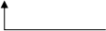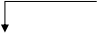0.85
0.85
循环水 16. 15
4.25
循环水 80.75

定期排放 3

清洗用水

4.25

本溪市科态污 水处理有限责 任公司

新鲜水 12.44

冷却用水

3
循环水 27
循环水 3.06
0.34
4

生活用水

破碎工序

一体
化污
水预
处理
设备
+
三级
沉淀
池
0.34

洗字工序

0.8
3.2
防渗旱厕，定期清掏，不外排

图 3-4 本项目给排水水量平衡图 (单位 m3/d)

(3) 噪声分析

项目噪声主要为生产设备运行中辐射噪声，产生较大噪声的噪声源主要有各 喂料机、偏心清洗机、粉碎机等设备。项目所有噪声源均置于室内，根据相关类 比资料，本项目新增主要噪声源及源强见表 3- 19：

表 3-19 主要噪声源强

序号 | 主要噪声源 | 数量 (台) | 源强 (dB) | 污染防治措 | 位置
1 | 喂料机 | 10 | 75 | 优先选用低  噪声设备，对  噪声设备进  行减震处理， 并设置在封  闭厂房中，建 筑隔声。 | 生产厂房
2 | 粉碎机 | 10 | 80 | 优先选用低  噪声设备，对  噪声设备进  行减震处理， 并设置在封  闭厂房中，建 筑隔声。 | 生产厂房
3 | 偏心清洗机 | 20 | 70 | 优先选用低  噪声设备，对  噪声设备进  行减震处理， 并设置在封  闭厂房中，建 筑隔声。 | 生产厂房
4 | 立式脱水机 | 10 | 75 | 优先选用低  噪声设备，对  噪声设备进  行减震处理， 并设置在封  闭厂房中，建 筑隔声。 | 生产厂房
5 | 挤出机 | 10 | 70 | 优先选用低  噪声设备，对  噪声设备进  行减震处理， 并设置在封  闭厂房中，建 筑隔声。 | 生产厂房
6 | 拉丝机 | 10 | 70 | 优先选用低  噪声设备，对  噪声设备进  行减震处理， 并设置在封  闭厂房中，建 筑隔声。 | 生产厂房
7 | 切粒机 | 10 | 75 | 优先选用低  噪声设备，对  噪声设备进  行减震处理， 并设置在封  闭厂房中，建 筑隔声。 | 生产厂房
8 | 风机 | 3 | 75 | 优先选用低  噪声设备，对  噪声设备进  行减震处理， 并设置在封  闭厂房中，建 筑隔声。 | 生产厂房
9 | 循环水泵 | 2 | 80 | 优先选用低  噪声设备，对  噪声设备进  行减震处理， 并设置在封  闭厂房中，建 筑隔声。 | 生产厂房

(4) 固体废物排放分析

该项目固体废物主要为员工产生的生活垃圾、危险废物以及一般工业固体废
物，其中一般工业固体废物包括杂质、沉淀池污泥、废滤网、热风炉炉渣以及 除尘器收集的粉尘，危险废物主要为废活性炭、废 uv 光解灯管。
①生活垃圾
该项目职工生活垃圾人均产生量 0.5kg/d ，则产生量约 12t/a ，在厂区内设置 集中收集垃圾箱，员工生活垃圾收集到指定垃圾箱内，随后运送至环卫部门指定 地点统一处理。
②杂质
该项目为了保证产品质量，外购的废旧塑料编织袋投入生产之前需要进一步 人工分选，通过人工分拣，主要将废旧编织袋中的非塑料杂质剔除，并按照塑料 种类、颜色分开存放。根据建设单位提供资料，杂质含量约占原料总量的 2% ， 则杂质产生量约为 1022t/a，与生活垃圾统一运送至环卫部门指定地点统一处理。
③沉淀池污泥

该设有 1 座容积为 324m3 的三级沉淀池 (12m×6m×4.5m) ，位于生产厂房西 南侧，生产废水经一体化污水预处理设备处理后排入三级沉淀池(12m×6m×4.5m) 沉淀处理，随后循环使用。污水处理设施废水每月更换 1 次，则该项目全年更换 废水量为 1523.52m3 ，更换过程产生的废水经吸污车运送至本溪市科态污水处理有 限责任公司统一处理。该项目生产废水处理过程将产生一定量污泥，污泥量按照

下式估算：

W=Q·(C1-C2) · 10-6
式中：W——沉淀污泥产生量，t/a；
Q——废水处理量，126.96t/d；
C1、C2——污水处理设施进、出口悬浮物的浓度，500mg/L、25mg/L。
经计算，W=0.06t/d (绝干污泥) ，干化后的污泥含水率取 70% ，则项目生 产废水处理产生的污泥量约为 0.2t/d ，即 60t/a 。项目原料为一般固废，污泥中主 要成份为泥沙及塑料纤维，属于普通固废，因此该污泥经压滤后可与生活垃圾一 起运送至环卫部门指定地点统一处理。
④废滤网

该项目物料被加热熔融挤出时，要经过铁丝过滤网，过滤掉物料中的杂质， 过滤网也须要定期更换。根据建设单位提供的资料，生产过程中每年需更换滤网 80 个，则废滤网产生量为 80 个，每个废滤网上均附着一定量的物料，则按 10kg/ 个计，则废滤网产生量为 0.8t/a 。产生的废滤网均由厂家定期回收。
⑤热风炉燃料炉渣及除尘器收集的粉尘

项目产生的固体废弃物中热风炉燃烧生物质产生的炉渣数量根据生物质燃 料干燥基灰分含量为 7.24%计算，项目年消耗生物质燃料 674. 1t ，炉渣产生量为 48.8t/a；灰渣数量根据项目设计除尘器除尘效率不小于 99%计算，除尘灰渣产生 量为 0.337t/a 。炉渣及粉尘收集后定期外卖给农肥厂进行综合利用。
⑥危险废物
A.废活性炭

根据工程分析可知，该项目进入活性炭吸附装置的非甲烷总烃量为速率为 5.36t/a ，即 0.74kg/h。每 1g 活性炭可吸附 600mg 的有机废气，则该项目年使 用活性炭约 3.22t ，产生的废活性炭约 3.22t/a 。根据《国家危险废物名录》 (环 境保护部部令第 39 号， 自 2016 年 8 月 1 日起施行) ，废活性炭属于“HW49 其 他废物” ，废物代码为 900-041-49 ，即“含有或沾染毒性、感染性危险废物的废弃

包装物、容器、过滤吸附介质” ，危险特性为“T (毒性) ，In (感染性) ” 。建设 单位应将废活性炭集中收集后存放在固定容器中单独存放，积攒到一定数量后交 由有资质单位处理，禁止作为一般固体废物随意丢弃排放。
B.废 uv 光解灯管
该项目所设 UV 光氧催化废气处理装置风量为 5000m3/h，共设 20 根 uv 光解 灯管，根据建设单位提供的材料，uv 光解灯管每年更换 1 次，则废 uv 光解灯管 产生量为 20 根/a ，约 0.4t/a 。根据《国家危险废物名录》 (环境保护部部令第 39 号，自 2016 年 8 月 1 日起施行) ，废 uv 光解灯管属于“HW29 含汞废物”，废物 代码为 900-023-29 ，即“生产、销售及使用过程中产生的废含汞荧光灯管及其他 废含汞电光源” ，危险特性为“T (毒性) ” 。建设单位应将废 uv 光解灯管集中收 集后存放在固定容器中单独存放，积攒到一定数量后交由有资质单位处理，禁止 作为一般固体废物随意丢弃排放。
该项目拟在备品备件库西侧设置一间危废暂存间，面积约 5m2，产生的废活 性炭、废 uv 光解灯管均设有固定容器单独暂存于危险暂存间内，积攒到一定数 量后交由有资质单位处理。为了防止二次污染，危险废物的转移、利用或处置执 行危险废物转移联单制度，按规定办理环保备案手续。
废活性炭、废 uv 光解灯管临时储存应执行《危险废物贮存污染控制标准》 (GB18597-2001) 及其修改单的公告 (环境保护部公告，公告 2013 年第 36 号， 2013 年 6 月 8 日) ，建设单位应加强对危险废弃物产生源的监督管理，应建造 专用的危险废弃物贮存设施，贮存、处置场所等设施必须设置警示标志等，同时 制定防止泄漏、散失的安全措施。同时要求对危废暂存间做防渗处理，并设置危 险废物警示标志，危废暂存间底部铺设 300mm 黏土层 (保护层，同时作为辅助 防渗层) 压实平整，黏土层上铺设 HDPE-GCL 复合防渗系统 (2mm 厚的高密度
聚乙烯膜、300g/m2 土工织物膨润土垫) ，上部外加耐腐蚀混凝土 15cm (保护层)
等防渗，侧壁均设防渗墙。采取上述防渗措施后，防渗层渗透系数小于 10- 10cm/s。 该项目固体废物产生量详见表 3-20。
表 3-20 项目固体废物产生量

序号 | 固体废物种类 | 产生量 (t/a ) | 分类 | 处置措施
1 | 生活垃圾 | 12 | 一般固废 | 集中收集后运送至环卫部门指定地点统一处理

2 | 杂质 | 1022 | 一般固废 | 集中收集后运送至环卫部门指定地点统一处理
3 | 沉淀池污泥 | 60 | 一般固废 | 集中收集后运送至环卫部门指定地点统一处理
4 | 废滤网 | 0.8 | 一般固废 | 集中收集后由厂家定期回收处理
5 | 热风炉燃料炉渣 | 48.8 | 一般固废 | 集中收集后定期外卖给农肥厂进行综合利用
6 | 除尘器收集的粉尘 | 0.337 | 一般固废 | 集中收集后定期外卖给农肥厂进行综合利用
7 | 废活性炭 | 3.22 | 危险固废 | 集中收集后在固定容器中单独存放，积攒到一 定数量后交由有资质单位处理。
8 | 废 uv 光解灯管 | 0.4 | 危险固废 | 集中收集后在固定容器中单独存放，积攒到一 定数量后交由有资质单位处理。

从结果可以看出，本项目固体废弃物处置符合《辽宁省工业固体废物污染控制 标准》 (DB21-777-94) 、《 一般工业固体废物贮存、处置场污染控制标准》 (GB18599-2001) 及其修改单公告 (环境保护部公告，公告 2013 年第 36 号， 2013 年 6 月 8 日) 的相关规定。项目产生的固体废弃物对区域环境质量影响不大。

3.2.2.5 污染源强汇总

该项目个污染物产生和排放情况见表 3-21。

表 3-21 污染物排放情况汇总表

序号 | 名称 |  | 产生浓度 | 产生量 | 排放浓度 | 排放量
1 | 废 气 | 粉尘 | / | 1.02t/a | / | 1.02t/a
1 | 废 气 | 非甲烷总烃 | 248mg/m3 | 17 88t/a | 66mg/m3 | 2 41t/a
1 | 废 气 | 颗粒物 | 57mg/m3 | 0.34t/a | 1mg/m3 | 0.003t/a
1 | 废 气 | SO2 | 190mg/m3 | 1. 14t/a | 190mg/m3 | 1. 14t/a
1 | 废 气 | NOx | 115mg/m3 | 0.69t/a | 115mg/m3 | 0.69t/a
2 | 废 水 | 生产废水 (1523.52m3/a ) | COD:300mg/L | 0.46t/a | COD:150mg/L | 0.23t/a
2 | 废 水 | 生产废水 (1523.52m3/a ) | 石油类:5mg/L | 0.008t/a | 石油类:5mg/L | 0.008t/a
2 | 废 水 | 生产废水 (1523.52m3/a ) | SS :300mg/L | 0.46t/a | SS :30mg/L | 0.05t/a
2 | 废 水 | 生产废水 (1523.52m3/a ) | NH3-N:18mg/L | 0.03t/a | NH3-N:17mg/L | 0.03t/a
2 | 废 水 | 生活污水 (960m3/a ) | COD:350mg/L | 0.24t/a | / | 0t/a
2 | 废 水 | 生活污水 (960m3/a ) | 石油类:15mg/L | 0.01t/a | / | 0t/a
2 | 废 水 | 生活污水 (960m3/a ) | SS :200mg/L | 0. 19t/a | / | 0t/a
2 | 废 水 | 生活污水 (960m3/a ) | NH3-N:28mg/L | 0.03t/a | / | 0t/a
3 | 噪 声 | 喂料机 | 75dB (A) |  | /
3 | 噪 声 | 粉碎机 | 80dB (A) |  | /
3 | 噪 声 | 偏心清洗机 | 70dB (A) |  | /
3 | 噪 声 | 立式脱水机 | 75dB (A) |  | /
3 | 噪 声 | 挤出机 | 70dB (A) |  | /
3 | 噪 声 | 拉丝机 | 70dB (A) |  | /
3 | 噪 声 | 切粒机 | 75dB (A) |  | /
3 | 噪 声 | 风机 | 75dB (A) |  | /

 |  | 循环水泵 | 80dB (A) |  | /
4 | 固 体 废 物 | 生活垃圾 | / | 12t/a | / | 0
4 | 固 体 废 物 | 杂质 | / | 1022t/a | / | 0
4 | 固 体 废 物 | 沉淀池污泥 | / | 114t/a | / | 0
4 | 固 体 废 物 | 废滤网 | / | 0.8t/a | / | 0
4 | 固 体 废 物 | 废活性炭 | / | 3.22t/a | / | 0
4 | 固 体 废 物 | 热风炉燃料炉渣 | / | 73.2t/a | / | 0
4 | 固 体 废 物 | 除尘器收集的粉尘 | / | 0.505t/a | / | 0
4 | 固 体 废 物 | 废 uv 光解灯管 | / | 0.4t/a | / | 0

3.3 污染物排放总量控制

3.3.1 总量控制的目的

我国目前实行的是区域污染物排放总量目标控制，即区域排污量在一定时期 内不得突破分配的污染物排放总量。因此，项目的总量控制应以区域总量不突破 为前提，通过对项目污染物排放总量及控制途径分析，最大限度地减少各类污染 物进入环境，提出合理可行的总量控制目标，为企业的排污总量指标申报和环保 部门开展总量控制工作提供依据， 以确保项目所在地的环境质量目标能得到实 现，达到项目建设的经济效益、环境效益和社会效益的三统一，促进本区域经济 的可持续发展。

3.3.2 总量控制因子的确定

根据《国务院关于印发“十三五”生态环境保护规划的通知》，我国“十三五” 期间对化学需氧量、氨氮、二氧化硫、氮氧化物、挥发性有机物、烟粉尘 6 种污 染物实行排放总量控制。

3.3.3 污染物排放总量

(1) 废气

根据工程分析，该项目运营期大气污染物主要有分拣工序产生粉尘以及热 熔、造粒工序产生非甲烷总烃。该项目分拣工序粉尘排放量约为 1.02t/a ，热熔、 造粒工序非甲烷总烃排放量约为 4.2t/a，热风炉颗粒物排放量为 0.003t/a，二氧化 硫排放量为 1. 14t/a ，氮氧化物年排放量为 0.69t/a。

(2) 废水

该项目排水主要包括生活污水以及生产废水，其中生产废水主要包括破碎工 序产生的废水，原料初洗工序、洗字工序、二次清洗工序产生的清洗废水、脱水 工序产生的废水以及循环冷却废水，总排水量为 2483.52m3/a 。该项目在厂区东 南侧设有旱厕，员工使用防渗旱厕，定期清掏，不外排；项目设有 1 座容积为 324m3 的三级沉淀池 (12m×6m×4.5m) ，同时配套设有 1 台一体化污水预处理设 备，均位于生产厂房西南侧，产生的生产废水经一体化污水预处理设备处理后排 入三级沉淀池 (12m×6m×4.5m) 沉淀处理，随后循环使用。污水处理设施废水每 月更换 1 次，则该项目全年更换废水量为 1523.52m3 ，更换过程产生的废水经吸污 车运送至本溪市科态污水处理有限责任公司统一处理。
根据辽环发[2015] 17 号文件，向集中式污水处理设施排污的建设项目，其总 量指标按《辽宁省污水综合排放标准》 (DB21/ 1627-2008) 规定的集中式污水处 理设施排放标准予以核定，同时核定项目排污口最大允许排放量。因此项目排污 口最大允许排放浓度按《辽宁省污水综合排放标准》 (DB21/ 1627-2008) 表 2 中核定，即排放标准为 COD：300mg/L；NH3-N ：30mg/L 。该项目送至本溪市科 态污水处理有限责任公司废水量为 1523.52m3/a，则自身排污口最大允许排放量为 化学需氧量：0.46t/a ；氨氮：0.05t/a。
该项目总量控制指标以本溪市科态污水处理有限责任公司出水进行核定，即 排放标准为 COD：50mg/L；NH3-N：5mg/L。则总量指标为化学需氧量：0.08t/a； NH3-N：0.008t/a。
综上所述，建议项目总量控制指标为：
烟粉尘：1.023t/a 、二氧化硫：1. 14t/a 、氮氧化物：0.69t/a 、挥发性有机物： 4.2t/a 、化学需氧量：0.08t/a ；NH3-N ：0.008t/a。
其中，烟粉尘、二氧化硫、氮氧化物、挥发性有机物总量控制指标由本溪弘 福塑业有限公司按照上述指标向当地环保管理部门申请污染物总量控制指标；化 学需氧量、氨氮总量控制指标计入本溪市科态污水处理有限责任公司污染物总量 控制指标中，最终总量控制指标以环保局下达指标为准。

4 环境现状调查与评价

4.1 自然环境概况

4.1.1 自然地理情况

(1) 项目位置

本溪市位于辽宁省的中南部偏东，是进入辽东半岛东部山区的起点。它南临 边境城市丹东，北连省会沈阳和煤都抚顺，东界吉林省通化市，西与古城辽阳接 壤 。地理坐标为东经 123°34’~ 125°46’ ，北纬 40°49’ ~41°35’ 。全境总面积 8348km2 。 明山区位于本溪市东北部，总面积 408. 1km2 。区内距沈阳桃仙机场 50km 、大连港 350km 、营口港 180km 、大东港 170km。
溪湖区位于辽东半岛腹地，是中国辽宁省本溪市所辖的一个市辖区，是一个 老工业基地。东界抚顺，西接辽阳，南衔丹东，北邻沈阳。
(2) 项目周边关系

该项 目位于辽宁省本溪市溪湖区火连寨镇火连寨村 ，地理位置坐标为 N41°21′55.05927″E123°42′32.05640″。其东侧为辽宁公路水泥厂废旧厂区，西侧、 南侧、北侧均为空地。

4.1.2 地形地貌

本溪市山河交错，地质复杂，有“天然地质博物馆”之称。地质构造体系上大 体可分为 5 个构造带：1) 西北向构造带，处在本溪地区北部和西部的太古代鞍 山群地层中；2) 近东西向构造带，即太子河凹陷带，摩天岭至四棵杨树近东西 向构造带和马鹿沟近东西向岩体带；3) 东北向构造带，主要是断裂构造；4) 弧 形构造带；5) 伽玛射线地温异常带。
本溪市地处辽宁东南部山区，系长白山支脉―千山山脉之东北端，以东北― 西南走向为主，地貌以中低山地为主，西北部边缘有局部丘陵地。全境总趋势为 东南高西北低，而东西相比又东高西低。地貌组成以湿润流水作用的山地侵蚀构 造形态为主，最高为佛顶山 (又称老秃顶子) 主峰海拔 1367.2m ，为辽宁第一高

峰，市域内有上百座山峰超过千米，被誉为“辽宁屋脊”。
溪湖区地势自东南向西北倾斜，群山连绵，沟壑纵横，为长白山脉，千山余
脉，最高海拔 651 米 (三会场烟囱垃子) ，最低海拔 99.3 米。全区平原很少， 大部分是丘陵坡地，山地占 80% ，耕地占 8% ，其余主要是河道和水面，地面构 成素有“八山一水一分田”之称。

4.1.3 气候与气象

溪湖属大陆性气候，受西伯利亚和蒙古冷空气的影响，寒暑变化剧烈，四季 分明。一月份平均气温为零下 12℃ ，七月份平均气温为 24.3℃ ，冬季最低温度 零下 32.3℃ ，全年平均气温为 7.8℃ 。全年无霜期平均为 156 天，冰冻期 5 个月 左右，年平均降雨量为 793.7mm ，降雨最多集中的七、八两个月。全年日照时数 平均 2400 小时， 日照时间占可照时间的 50-55% 。平均活动积温为 3200℃ ，月 平均温度 9℃ ，积雪最深 25cm 左右，年平均蒸发量 1600mm ，全年主导风向为 北风，次导风向为东南风，频率分别为 9.67%和 9.50% ，冬季盛行北风，频率为 11.00% ，夏季盛行西南风，频率为 11. 14% 。全年平均风速为 2.7m/s ，四月份平 均风速最大，为 4.0m/s ，八、九月份平均风速最小，为 2. 1m/s。

4.1.4 水文特征

本地区地表水系为太子河，太子河全长 464 公里，流经本溪 173.2 公里。根 据本溪市水文站近年观测资料，太子河年平均流量 26.5-96m3/s
本区地下水主要是第四系松散层中的孔隙潜水，含水层以砂砾石为主，分布 于漫滩和阶地。该层孔隙发育，透水性、富水性强，渗透系数为 42. 1- 115.8m/d， 含水丰富，主要受大气降水补给，其次为低山丘陵基岩浅部风化裂隙水补给。水 量、水位动态变化受季节影响，与河水水力联系密切，据钻探测定和长期观测资 料，枯水期地下水位略高于太子河水位，为地下水补给河水，丰水期受大气降水 补给，地下水位、河水水位均有所上升，但近几年受上游水库调节，河水位上升 值很低，故仍为地下水补给河水。砂砾石层下伏基岩，岩性为安山岩，坚硬完整， 属隔水岩层。地下水及河水经取样分析，均属弱碱性水，对砼无腐蚀性。

4.1.5 植被

全市林业用地 1000 万亩 (其中有林地面积 925 万亩) ，人均 6.4 亩，是辽 宁中部城市群重要的水源涵养林区和辽东天然次生林区。共有木本植物 47 科 100 属 251 种，其中有大量红松、油松、落叶松以及柞、桦、椴、榆、柳等珍贵木材， 森林蓄积量 4860 万 m3。

4.2 社会环境概况
本溪市设平山、明山、溪湖、南芬四区，本溪满族自治县、桓仁满族自治县 两县。全市共 25 个街道办事处 (两县各一个) 、40 个乡镇、229 个社区、289
个村民委 (含一个国家级高新区即本溪高新技术产业开发区) 。

溪湖区位于辽东半岛腹地，是中国辽宁省本溪市所辖的一个市辖区，是一个 老工业基地。东界抚顺，西接辽阳，南衔丹东，北邻沈阳。下辖 7 个街道办事处， 区域面积 138 平方公里，总人口 16.8 万人。沈丹铁路、高速公路贯穿境内，距 桃仙机场 40 公里，交通便利，具有得天独厚的地理位置。
溪湖区工业以钢铁、煤炭、建材为主，逐步形成电子、化工、轻工等门类企 业同步发展的工业体系。其中有本溪湖牌 32.5 、27.5 水泥、 内 O 型密封装置、 油泵系列产品、亚砜、轻轨铁铁路配件、彩色喷绘等十几种优质产品远销国内外。 农业以畜禽、果品、蔬菜、果树、养牛、速生丰产林和乡村旅游等“四个基地， 一个园区”的农业产业发展格局。同时，以东风湖、怪石洞、后湖公园为主线的 城乡特色生态旅游、庭院旅游已蓬勃发展起来，构成了山、水、林、湖、洞一体 的自然风景和人文景观。
本溪市地理位置优越，交通十分便捷。东与吉林省通化为邻，距通化市约 150km；南临丹东，距丹东市约 193km；西和辽阳、鞍山接壤，距辽阳市约 69km； 北靠沈阳、抚顺，距沈阳约 63km ，距抚顺约 79km。
沈丹、本辽辽、丹通、桓永高速公路通过本溪境内，沈丹、溪辽、溪田、通灌 铁路通过本溪境内。全市拥有各级公路 734 条 3907.568km，公路密度 48.94km/100km2 (含高速公路 208.927km ) 。本溪已构建形成以一横 (本桓线) 、七纵 (沈本产业大

道、沈环线、丹霍线、抚草线、铁长线、木通线、鹤大线) 、三环 (市区旅游环线 公路、本溪县旅游环线及桓仁环湖公路) 为重点的公路交通保障体系。

4.3 环境质量现状调查与评价

为了解建设项目所在地区域环境质量状况，该项目环境空气质量现状优先采 用《本溪市环境质量简报 (2018 年) 》中 2018 年本溪市环境质量的相关数据进 行评价。同时委托辽宁康瑞检测有限公司于 2019 年 06 月 20 日至 06 月 26 日对 本地区的环境质量现状进行监测，监测项目包括环境空气、环境噪声及地下水； 于 2019 年 08 月 1 日对本地区的土壤环境质量现状进行了监测，建设项目监测点 位图见图 4- 1。

4.3.1 环境空气质量现状监测与评价

根据前文确定该项目大气环境影响评价等级为二级，HJ2.2-2018 规定环境空 气质量现状调查与评价二级评价项目调查内容为①调查项目所在区域环境质量 达标情况②调查评价范围内有环境质量标准的评价因子的环境质量监测数据或 进行补充监测，用于评价项目所在区域污染物环境质量现状。

4.3.1.1 区域环境质量达标情况

根据 HJ2.2-2018 要求，用于区域环境质量达标情况评价的污染物为基本污 染物，基本污染物为 SO2 、NO2 、PM10 、PM2.5 、CO 、O3 。项目所在区域达标判 定，优先采用国家或地方生态环境主管部门公开发布的评价基准年环境质量公告 或环境质量报告中的数据或结论。
本次评价优先采用《本溪市环境质量简报 (2018 年) 》中 2018 年本溪市环 境质量的相关数据进行评价，监测项目为 SO2 、NO2 、PM10 、PM2.5 、CO 、O3 ， 采用《环境空气质量标准》 (GB3095-2012) 二级标准评价。具体结果见表 4- 1。
表 4-1 环境空气质量监测结果 单位：μg/m3

污染物名称 | 年评价指标 | 现状浓度 (μg/m3 ) | 标准值 (μg/m3 ) | 占标率/% | 达标情况
SO2 | 年均浓度 | 21 | 60 | 35.0 | 达标
NO2 | 年均浓度 | 31 | 40 | 77.5 | 达标
PM10 | 年均浓度 | 65 | 70 | 92.8 | 达标
PM2.5 | 年均浓度 | 34 | 35 | 97. 1 | 达标

CO | 日均浓度的第95百分位数 | 2.2 | 4 | 55.0 | 达标
O3 | 日最大 8 小时滑动平均 浓度的第 90 百分位数 | 137 | 160 | 85.6 | 达标

2018 年本溪市城区环境空气质量达Ⅱ级 (良) 以上天数为 331 天，达标率为 90.7% 。 自然降尘平均浓度为 10.3 吨/平方公里 · 月，6 项污染物年均浓度全部达 标，PM10 、PM2.5 年均浓度分别为 65 微克/立方米和 34 微克/立方米。
根据《环境影响评价技术导则—大气环境》 (HJ2.2-2018) 要求，六项基本 污染物全部达标为区域环境质量达标，从《本溪市环境质量简报 (2018 年) 》 结论可以看出该项目所在区域为达标区。

4.3.1.2 区域特征污染物环境质量现状

根据 HJ2.2-2018 要求其他污染物环境质量现状数据可收集评价范围内近 3 年与项目排放的其他污染物有关的历史监测资料。该项目涉及的其他污染物为非 甲烷总烃。该项目委托辽宁康瑞检测有限公司于 2019 年 06 月 20 日至 06 月 26 日对本地区的环境空气特征污染物环境质量现状进行了监测。
(1) 监测布点

根据该项目的用地范围，结合当地主、次导风向等因素，该项目环境空气现状 监测共布设 2 个监测点。各监测点具体情况见表 4-2。
表 4-2 环境空气质量监测点布设

序号 | 监测点名称 | 监测点位置 | 备注
1# | 建设项目所在地 | 项目所在地 | 背景点
2# | 榆树底 | 厂区西北侧 330m 处 | 对照点

(2) 监测项目

包括特征监测因子 NMHC，共 1 项。监测内容为 NMHC 的一次最大浓度值。 监测时同步观测气象要素，如风向、风速、气温、气压等。
(3) 监测频率

监测点的监测因子和监测频率见表 4-3。

表 4-3 监测因子和监测频率

监测因子 | 监测频率
NMHC 一次值 | 每日监测 4 次，每次至少 45min 采样时间，连续 7 天

(4) 分析方法

按国家环保总局颁布的《环境监测技术规范》、《空气和废气监测分析方法》 (第四版) 及《环境空气质量标准》 (GB3095-2012) 中有关规定进行。具体监 测项目及分析方法见表 4-4。
表 4-4 环境空气监测项目及分析方法

序号 | 检测项目 | 检测标准 (方法) | 分析仪器名称/型号/编号 | 检出限 | 单位
1 | NMHC | 环境空气 总烃、甲烷和非甲烷总  烃的测定 直接进样-气相色谱法  HJ 604-2017 | 气相色谱仪  GC-9790Plus  SYZZ-SB-030-03 | 0.07 | mg/m3

(5) 监测结果

本项目采样现场气象条件见表 4-5。

表 4-5 环境空气采样现场气象条件

采样日期 | 气温 (℃) | 气压 (kPa) | 风速 (m/s ) | 风向
2019 年 06 月 20 日 | 14~26 | 98 0~98 6 | 1 7~2 3 | 西南
2019 年 06 月 21 日 | 14~26 | 98 1~99 2 | 2 3~2 5 | 东北
2019 年 06 月 22 日 | 23~24 | 98 6~98 8 | 2 2 | 东北
2019 年 06 月 23 日 | 23~24 | 98 3~98 5 | 1 8 | 东北
2019 年 06 月 24 日 | 23 | 98 2 | 2 5 | 西南
2019 年 06 月 25 日 | 22~24 | 98 0~98 5 | 2 4 | 东南
2019 年 06 月 26 日 | 22 | 98. 1~98.2 | 1.9 | 东南
监测因子的现状监测结果见表 4-6。
表 4-6 环境空气监测因子监测结果 (单位：mg/m3 )

采样地点 | 建设项目所在地 | 榆树底
检测日期 | NMHC | NMHC
检测日期 | 一次值 | 一次值
2019 年 06 月 20 日 | 1 10 | 1 62
2019 年 06 月 20 日 | 1 16 | 1 66
2019 年 06 月 20 日 | 1 20 | 1 69
2019 年 06 月 20 日 | 1 13 | 1 64
2019 年 06 月 21 日 | 1 23 | 1 58
2019 年 06 月 21 日 | 1.28 | 1.65

 | 1 33 | 1 69
 | 1 27 | 1 62
2019 年 06 月 22 日 | 1 25 | 1 64
2019 年 06 月 22 日 | 1 29 | 1 68
2019 年 06 月 22 日 | 1 33 | 1 72
2019 年 06 月 22 日 | 1 27 | 1 65
2019 年 06 月 23 日 | 1 33 | 1 66
2019 年 06 月 23 日 | 1 36 | 1 72
2019 年 06 月 23 日 | 1.42 | 1.75
2019 年 06 月 23 日 | 1.34 | 1.69
2019 年 06 月 24 日 | 1.41 | 1.63
2019 年 06 月 24 日 | 1.46 | 1.69
2019 年 06 月 24 日 | 1.51 | 1.62
2019 年 06 月 24 日 | 1.43 | 1.65
2019 年 06 月 25 日 | 1.52 | 1.72
2019 年 06 月 25 日 | 1.55 | 1.64
2019 年 06 月 25 日 | 1.58 | 1.72
2019 年 06 月 25 日 | 1.53 | 1.76
2019 年 06 月 26 日 | 1.59 | 1.72
2019 年 06 月 26 日 | 1.62 | 1.76
2019 年 06 月 26 日 | 1.54 | 1.78
2019 年 06 月 26 日 | 1.59 | 1.74

4.3.1.3 环境空气质量现状评价

(1) 评价标准

环境空气质量非甲烷总烃执行《大气污染物综合排放标准详解》 中浓度要
求，环境空气污染物浓度限值见表 4-7。

表 4-7 《大气污染物综合排放标准详解》

污染物 名称 | 污染物浓度限值 |  |  | 标准 | 单位
污染物 名称 | 年平均 | 24 小时平均 | 1 小时平均 | 标准 | 单位
NMHC | / | / | 2 | 《大气污染物综合排放标准详解》* | mg/m3
注：“*” 由于我国目前没有“非甲烷总烃”的环境质量标准，美国的同类标准已废除，故我国石化部门和若 干地区通常采用以色列同类标准的短期平均值，为 5mg/m3 。但考虑到我国多数地区的实测值，“非甲烷总 烃”的环境浓度一般不超过 1.0mg/m3 ，因此选用 2mg/m3 作为计算依据。摘自“由中国环境科学出版社出版 的国家环境保护局科技标准司的《大气污染物综合排放标准详解》第 244 页。”
(2) 评价方法

对各监测点的原始数据进行整理，对各污染物日平均浓度波动范围、日平均 浓度值及日平均值超标率、超标浓度、浓度日变化规律等进行分析统计和评价。

统计方法如下：
检出率= × 100%
超标率= × 100%
超标倍数=某污染物统计值 －1
某污染物标准值

采用单向标准指数法进行评价，其公式为：
Ii=Ci/Si
式中：Ii ——污染物i 的单项质量指数；
Ci ——污染物i 的实测浓度平均值 (mg/m3 ) ；
Si ——污染物i 的环境空气质量标准 (mg/m3 ) 。

(3) 评价结果

对照评价标准，对现状监测结果进行计算、统计、整理及分析，统计各类污 染物日平均浓度单因子指数、超标率和超标倍数。项目环境空气质量现状评价结 果见表 4-8。
表 4-8 非甲烷总烃环境空气日均值监测结果统计表

监测点位 | 小时值 | 标准指数范围 | 检出率(%) | 超标率 (%) | 最大超标倍数
1＃ | 1. 10~ 1.62 | 0.55~0.81 | 100 | 0 | -
2＃ | 1.58~ 1.78 | 0.79~0.89 | 100 | 0 | -
标准 | 2.0《大气污染物综合排放标准详解》

监测结果表明： 评价区各监测点位非甲烷总烃日均值监测结果均满足标 准要求， 区域环境空气质量状况良好。

4.3.2 地下水环境质量现状监测与评价

4.3.2.1 地下水环境质量现状监测

(1) 监测布点

根据拟建项目场址所在地区的水环境特征，结合水文地质和环境地质条

件，在评价区域内共布设 3 个地下水水质监测点，具体见表 4-9。

表 4-9 地下水监测点位布设
序号 | 监测点名称 | 监测点位置 | 备注
1# | 建设项目所在地 | 项目所在地 | 背景点
2# | 榆树底 | 厂区西北侧 330m 处 | 敏感点
3# | 火连寨村 | 厂区东南侧 460m 处 | 敏感点

(2) 监测项目

监测项目为：pH 、浑浊度、耗氧量、氨氮、总硬度、硫酸盐、硝酸盐、亚 硝酸盐、氯化物、钾、钙、钠、镁、碳酸根、碳酸氢根、细菌总数和总大肠菌群， 共 17 项。
(3) 监测时间与频率

连续监测 2 天，每天采样 1 次。每个监测点报 1 组有效数据，同时监测井深、 井温及水位。
(4) 分析方法

根据《环境影响评价技术导则 地下水导则》 (HJ610-2011) 中地下水水质 样品的管理、分析化验和质量控制按《地下水环境监测技术规范》(HJ/T164-2004) 执行。具体监测项目及分析方法见表 4- 10。
表 4-10 地下水监测项目及分析方法

序号 | 检测项目 | 检测标准 (方法) | 分析仪器名称/型号 | 检出限 | 单位
1 | CO32- | 地下水质检验方法滴定法测定碳酸 根、重碳酸根和氢氧根 DZ/T  0064.49- 1993 | 滴定管 | —— | mg/L
2 | HCO3- | 地下水质检验方法滴定法测定碳酸 根、重碳酸根和氢氧根 DZ/T  0064.49- 1993 | 滴定管 | —— | mg/L
3 | 菌落总数 | 生活饮用水标准检 验方法 微生物指 标 GB/T 5750. 12-2006 1. 1 平皿计数法 | 生化培养箱  LRH- 150B  SYZZ-SB-005-02 | —— | CFU/mL
4 | 总大肠菌群 | 生活饮用水标准检验方法 微生物指标 GB/T 5750. 12-2006 2. 1 多管发酵法 | 生化培养箱  LRH- 150B  SYZZ-SB-005-02 | —— | MPN/  100mL

5 | pH | 生活饮用水标准检验方法 感官性状  和物理指标 5. 1 玻璃电极法 GB/T  5750.4-2006 | PH 计 PHS-3C | 0.01 | 无量纲
6 | 浑浊度 | 生活饮用水标准检验方法 感官性状 和物理指标 6. 1 电极法 GB/T  5750.4-2006 | 便携式浊度计 SGZ-200BS | 0.5 | NTU
7 | 耗氧量 | 生活饮用水标准检验方法 有机物综  合指标 1. 1 酸性高锰酸钾滴定法  GB/T 5750.7-2006 | 酸式滴定管 50mL | 0.05 | mg/L
8 | 氨氮 | 生活饮用水标准检验方法 无机非金  属指标 9. 1 纳氏试剂分光光度法  GB/T 5750.4-2006 | 紫外可见分光光度 计 UV1800PC | 0.02 | mg/L
9 | 总硬度 | 生活饮用水标准检验方法 感官性  状和物理指标 7. 1 乙二胺四乙酸二  钠滴定法 GB/T 5750.4-2006 | 酸式滴定管 50mL | 1.0 | mg/L
10 | 硫酸盐 | 生活饮用水标准检验方法 无机非金 属指标 1.2 离子色谱法 GB/T  5750.5-2006 | 离子色谱仪 IC6000 | 0.75 | mg/L
11 | 硝酸盐 | 生活饮用水标准检验方法 无机非金 属指标 5.3 离子色谱法 GB/T  5750.5-2006 | 离子色谱仪 IC6000 | / | mg/L
12 | 亚硝酸盐 | 生活饮用水标准检验方法 无机非金  属指标 10. 1 重氮偶合分光光度法  GB/T 5750.5-2006 | 紫外可见分光光度 计 UV1800PC | 0.001 | mg/L
13 | 氯化物 | 生活饮用水标准检验方法 无机非金 属指标 2.2 离子色谱法 GB/T  5750.5-2006 | 离子色谱仪 IC6000 | 0. 15 | mg/L
14 | 钾 | 水质 钾和钠的测定  火焰原子吸收分光光度法  GB/T 11904- 1989 | 原子吸收分光光度 计 AA6100 | 0.05 | mg/L
15 | 钙 | 水质 钙和镁的测定  原子吸收分光光度法  GB/T 11905- 1989 | 原子吸收分光光度 计 AA6100 | 0.02 | mg/L
16 | 钠 | 生活饮用水标准检验方法 金属指标  22. 1 火焰原子吸收分光光度法  GB/T 5750.6-2006 | 原子吸收分光光度 计 WYS2200 | 0.01 | mg/L
17 | 镁 | 水质 钙和镁的测定  原子吸收分光光度法  GB/T 11905- 1989 | 原子吸收分光光度 计 AA6100 | 0.02 | mg/L

(5) 监测结果

项目所在区域地下水环境现状监测结果见表 4- 11。

表 4-11 地下水水质监测结果表

点位  监测项目 |  | 1#建设项目所在地 |  | 2#榆树底 |  | 3#火连寨村
 |  | 2019.06.20 | 2019.06.21 | 2019.06.20 | 2019.06.21 | 2019.06.20 | 2019.06.21
pH | 无量纲 | 7.62 | 7.66 | 7.95 | 7.80 | 7. 19 | 7.25
浑浊度 | NTU | 2.0 | 2.0 | 2.0 | 2.0 | 2.0 | 2.0
耗氧量 | mg/L | 1.00 | 1. 13 | 1.25 | 1.21 | 1. 17 | 1.21
氨氮 | mg/L | 0.84 | 0.83 | 0.41 | 0.43 | 0.75 | 0.73
总硬度 | mg/L | 392.4 | 382.4 | 420.3 | 415.3 | 462. 1 | 457. 1
硫酸盐 | mg/L | 128 17 | 129 33 | 130 32 | 133 68 | 168 38 | 164 06
亚硝酸盐 | mg/L | 0.006 | 0.008 | 0.032 | 0.031 | 0.006 | 0.007
氯化物 | mg/L | 17.50 | 18.69 | 11.88 | 12.09 | 19.51 | 18.94
钾 | mg/L | 1.93 | 2.47 | 2.61 | 2.99 | 7.93 | 8.04
钙 | mg/L | 121.62 | 117. 10 | 112.73 | 113.31 | 137.38 | 138.34
钠 | mg/L | 16. 10 | 16.26 | 17.24 | 15.78 | 24.32 | 23.84
镁 | mg/L | 22.59 | 22.67 | 31.23 | 32.33 | 28.03 | 26.76
碳酸根 | mg/L | 未检出 | 未检出 | 未检出 | 未检出 | 未检出 | 未检出
碳酸氢根 | mg/L | 63.9 | 68.4 | 65.8 | 64.7 | 63.4 | 64.8
菌落总数 | CFU/mL | 25 | 33 | 36 | 31 | 38 | 34
总大肠菌群 | MPN/  100mL | 未检出 | 未检出 | 未检出 | 未检出 | 未检出 | 未检出
硝酸盐 | mg/L | 19.35 | 20.05 | 23. 18 | 24.31 | 34.99 | 61.61

4.3.2.2 地下水环境质量现状评价

(1) 评价标准
项目所在区域地下水执行《地下水质量标准》 (GB/T 14848-2017) III 类水 质标准，具体见表 4- 12：
表 4-12 地下水质量标准 (单位：mg/L ，pH 无量纲)

序号 | 污染物 | 标准值 | 序号 | 污染物 | 标准值
1 | pH 值 (无量纲) | 6.5-8.5 | 7 | 浑浊度 (NTU) | 3
2 | 总硬度 (mg/L) | 450 | 8 | 耗氧量 (mg/L) | 3.0
3 | 氨氮 (mg/L) | 0.50 | 9 | 亚硝酸盐 (mg/L) | 1.00
4 | 氯化物 (mg/L) | 250 | 10 | 钠 (mg/L) | 200
5 | 硫酸盐 (mg/L) | 250 | 11 | 细菌总数 (CFU/mL) | 100
6 | 硝酸盐氮 (mg/L) | 20.0 | 12 | 总大肠菌群 (MPN/ 100mL) | 3.0

(2) 评价方法

评价方法采用标准指数法。

单项水质因子 i 在第j 点的标准指数：

Si,j =

式中：Si,j— 标准指数；
Ci,j— 评价因子 i 在j 点的实测浓度值，mg/L；
Cs,i— 评价因子 i 的评价标准限值，mg/L。

pH 值的标准指数：

SpH ,j = 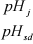
SpH ,j = 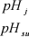

pHj 7.0

pHj > 7.0

式中： SpH ,j —pH 值的标准指数；
pHj —pH 值实测值;
pHsd —《地下水质量标准》(GB/T 14848-2017)中规定的pH 值下限值； pHsu —《地下水质量标准》(GB/T 14848-2017)中规定的 pH 值上限值；
若水质参数的标准指数＞1 ，表明该水质参数超过了规定的水质标准限值； 水质参数的标准指数越大，说明该水质参数超标越严重。
(3) 评价结果

对各监测点的原始数据进行整理，利用所选评价标准和评价方法对污染物进 行评价，统计各监测项目标准指数、超标率及超标倍数。评价结果见表 4- 13。
表 4-13 地下水水质评价结果统计表

序 号 | 采样 点位 | 项目 |  | 检测范围 (mg/L) | 标准值 (mg/L) | 标准指数 | 超标率 (%) | 最大超 标倍数
1 | 1#建 设项 目所 在地 | pH | 无量纲 | 7.62-7.66 | 6.5-8.5 | 0.41-0.44 | 0 | 0
2 | 1#建 设项 目所 在地 | 浑浊度 | NTU | 2.0 | 3 | 0.67 | 0 | 0
3 | 1#建 设项 目所 在地 | 耗氧量 | mg/L | 1.00- 1. 13 | 3.0 | 0.33-0.38 | 0 | 0
4 | 1#建 设项 目所 在地 | 氨氮 | mg/L | 0.83-0.84 | 0.5 | 1.66- 1.68 | 100 | 0.68
5 | 1#建 设项 目所 在地 | 总硬度 | mg/L | 382.4-392.4 | 450 | 0.85-0.87 | 0 | 0

6 |  | 硫酸盐 | mg/L | 128. 17- 129.33 | 250 | 0.51-0.52 | 0 | 0
7 |  | 亚硝酸盐 | mg/L | 0.006-0.008 | 1.00 | 0.006-0.008 | 0 | 0
8 |  | 氯化物 | mg/L | 17.50- 18.69 | 250 | 0.070-0.075 | 0 | 0
9 |  | 钾 | mg/L | 1.93-2.47 | / | / | / | /
10 |  | 钙 | mg/L | 117. 1- 121.62 | 200 | 0.58-0.61 | 0 | 0
11 |  | 钠 | mg/L | 16. 10- 16.26 | / | / | / | /
12 |  | 镁 | mg/L | 22.59-22.67 | / | / | / | /
13 |  | 碳酸根 | mg/L | 未检出 | / | / | / | /
14 |  | 碳酸氢根 | mg/L | 63.9-68.4 | / | / | / | /
15 |  | 菌落总数 | CFU/mL | 25-33 | 100 | 0.25-0.33 | 0 | 0
16 |  | 总大肠菌群 | MPN/ 100mL | 未检出 | 3.0 | / | 0 | 0
17 |  | 硝酸盐 | mg/L | 19.35-20.05 | 20.0 | 0.968- 1.002 | 50 | 0.002
1 | 2#榆 树底 | pH | 无量纲 | 7.80-7.95 | 6.5-8.5 | 0.53-0.63 | 0 | 0
2 | 2#榆 树底 | 浑浊度 | NTU | 2.0 | 3 | 0.67 | 0 | 0
3 | 2#榆 树底 | 耗氧量 | mg/L | 1.21- 1.25 | 3.0 | 0.40-0.42 | 0 | 0
4 | 2#榆 树底 | 氨氮 | mg/L | 0.41-0.43 | 0.5 | 0.82-0.86 | 0 | 0
5 | 2#榆 树底 | 总硬度 | mg/L | 415.3-420.3 | 450 | 0.92-0.93 | 0 | 0
6 | 2#榆 树底 | 硫酸盐 | mg/L | 130.32- 133.68 | 250 | 0.52-0.53 | 0 | 0
7 | 2#榆 树底 | 亚硝酸盐 | mg/L | 0.031-0.032 | 1.00 | 0.031-0.032 | 0 | 0
8 | 2#榆 树底 | 氯化物 | mg/L | 11.88- 12.09 | 250 | 0.047-0.048 | 0 | 0
9 | 2#榆 树底 | 钾 | mg/L | 2.61-2.99 | / | / | / | /
10 | 2#榆 树底 | 钙 | mg/L | 112.73- 113.31 | 200 | 0.56-0.57 | 0 | 0
11 | 2#榆 树底 | 钠 | mg/L | 15.78- 17.24 | / | / | / | /
12 | 2#榆 树底 | 镁 | mg/L | 31.23-32.33 | / | / | / | /
13 | 2#榆 树底 | 碳酸根 | mg/L | 未检出 | / | / | / | /
14 | 2#榆 树底 | 碳酸氢根 | mg/L | 64.7-65.8 | / | / | / | /
15 | 2#榆 树底 | 菌落总数 | CFU/mL | 31-36 | 100 | 0.31-0.36 | 0 | 0
16 | 2#榆 树底 | 总大肠菌群 | MPN/ 100mL | 未检出 | 3.0 | / | 0 | 0
17 | 2#榆 树底 | 硝酸盐 | mg/L | 23. 18-24.31 | 20.0 | 1. 16- 1.22 | 100 | 0.22
1 | 3#火  连寨  村 | pH | 无量纲 | 7. 19-7.25 | 6.5-8.5 | 0. 13-0. 17 | 0 | 0
2 | 3#火  连寨  村 | 浑浊度 | NTU | 2.0 | 3 | 0.67 | 0 | 0
3 | 3#火  连寨  村 | 耗氧量 | mg/L | 1. 17- 1.21 | 3.0 | 0.39-0.40 | 0 | 0
4 | 3#火  连寨  村 | 氨氮 | mg/L | 0.73-0.75 | 0.5 | 1.46- 1.5 | 100 | 0.5
5 | 3#火  连寨  村 | 总硬度 | mg/L | 457. 1-462. 1 | 450 | 1.02- 1.03 | 100 | 0.03
6 | 3#火  连寨  村 | 硫酸盐 | mg/L | 164.06- 168.38 | 250 | 0.66-0.67 | 0 | 0
7 | 3#火  连寨  村 | 亚硝酸盐 | mg/L | 0.006-0.007 | 1.00 | 0.006-0.007 | 0 | 0
8 | 3#火  连寨  村 | 氯化物 | mg/L | 18.94- 19.51 | 250 | 0.076-0.078 | 0 | 0
9 | 3#火  连寨  村 | 钾 | mg/L | 7.93-8.04 | / | / | / | /
10 | 3#火  连寨  村 | 钙 | mg/L | 137.38- 138.34 | 200 | 0.68-0.69 | 0 | 0
11 | 3#火  连寨  村 | 钠 | mg/L | 23.84-24.32 | / | / | / | /
12 | 3#火  连寨  村 | 镁 | mg/L | 26.76-28.03 | / | / | / | /
13 | 3#火  连寨  村 | 碳酸根 | mg/L | 未检出 | / | / | / | /

14 |  | 碳酸氢根 | mg/L | 63.4-64.8 | / | / | / | /
15 |  | 菌落总数 | CFU/mL | 34-38 | 100 | 0.34-0.38 | 0 | 0
16 |  | 总大肠菌群 | MPN/ 100mL | 未检出 | 3.0 | / | 0 | 0
17 |  | 硝酸盐 | mg/L | 34.99-61.61 | 20.0 | 1.75-3.08 | 100 | 2.08

根据区域地下水监测结果，评价区域内地下水化学类型多为碳酸氢钙型，地 下水中阴离子以碳酸氢根为主；阳离子以钙离子为主。由上表可知，评价区域内 各点位地下水各项因子中，建设项目所在地的氨氮、硝酸盐因子；榆树底的硝酸 盐因子；火连寨村的总硬度、氨氮、硝酸盐因子标准指数值均大于 1 ，其中建设 项目所在地的氨氮、硝酸盐因子最大超标倍数分别为 068、0.002；榆树底的硝酸 盐因子最大超标倍数分别为 0.22；火连寨村的总硬度、氨氮、硝酸盐因子最大超 标倍数分别为 0.5 、0.03、2.08 ，分析以上超标原因，总硬度超标是由于当地地质 条件造成的，氨氮、硝酸盐超标是当地居民污水散排造成的。
各点位地下水中其他各项因子标准指数值均小于 1 ，能够满足《地下水质量 标准》(GB/T14848-2017)中Ⅲ类水质量标准。

4.3.3 声环境质量现状监测与评价

4.3.3.1 声环境质量现状监测

(1) 监测布点

根据项目所在地的实际情况，拟在厂界四周外 1m处各布设一个噪声监测点。 具体见表 4- 14。
表 4-14 声环境质量监测点布设

监测点编号 | 监测点位置 (点位经纬度) | 备注
1# | 场界东侧边界处 | 背景点
2# | 场界南侧边界处 | 背景点
3# | 场界西侧边界处 | 背景点
4# | 场界北侧边界处 | 背景点

(2) 监测项目

分别监测各点位的等效声级 (Leq) 。

(3) 监测时间及频率

本项目噪声现状监测时间为 2019 年 6 月 20 日、2019 年 6 月 21 日，监测 2
天，分别监测昼、夜间代表性时段的等效声级 Leq。

(4) 分析方法

按《声环境质量标准》 (GB3096-2008) 中监测要求进行，测点的声压级 以 A 声级计。测量应在无雨且风量小于 5m/s，加防风罩条件下进行。监测结果
(5) 监测结果

本项目噪声现状监测结果见表 4- 15。
表 4-15 噪声现状监测结果表 (单位：dB(A))

测点名称 | 检测结果 (Leq[dB(A)])
测点名称 | 2019 年 06 月 20 日 |  |  |  | 2019 年 06 月 21 日
测点名称 | 昼间 |  | 夜间 |  | 昼间 |  | 夜间
测点名称 | 第一次 | 第二次 | 第一次 | 第二次 | 第一次 | 第二次 | 第一次 | 第二次
场界东 | 52.3 | 53.2 | 43.5 | 43.2 | 52. 1 | 52.6 | 42.2 | 42. 1
场界南 | 51.5 | 53.4 | 43.3 | 43.6 | 52.4 | 52.6 | 43.3 | 43.8
场界西 | 52.4 | 52.7 | 43. 1 | 43.7 | 51.8 | 53. 1 | 43.2 | 42. 1
场界北 | 52.7 | 52.4 | 42.9 | 42.9 | 52. 1 | 52.3 | 43. 1 | 43.4
(GB3096-200 8)中 3 类标准 | 昼间 65dB(A) ，夜间 55dB(A)

4.3.3.2 声环境质量现状评价

(1) 评价标准

评价标准采用《声环境质量标准》 (GB3096-2008) 中 3 类标准 (即昼间 65dB(A) ，夜间 55dB(A)) 。
(2) 评价方法

声环境质量现状对照《声环境质量标准》 (GB3096-2008) 进行评价。 (3) 评价结果
本项目声环境现状监测及评价结果见表 4- 16：

表 4-16 评价区域声环境现状监测及评价结果

监测点名称 | 监测时段 | 统计噪声 LAeq (dB) | 评价标准 (dB) | 达标情况
场界东侧边界处 | 昼间 | 52. 1~53.2 | 65 | 达标
场界东侧边界处 | 夜间 | 42. 1~43.5 | 55 | 达标
场界南侧边界处 | 昼间 | 51.5~53.4 | 65 | 达标
场界南侧边界处 | 夜间 | 43.3~43.8 | 55 | 达标
场界西侧边界处 | 昼间 | 51.8~53. 1 | 65 | 达标
场界西侧边界处 | 夜间 | 42. 1~43.7 | 55 | 达标
场界北侧边界处 | 昼间 | 52. 1~52.7 | 65 | 达标
场界北侧边界处 | 夜间 | 42.9~43.4 | 55 | 达标

由表 4- 16 中可见，项目所在区域东、南、西、北厂界处昼、夜间声环境质 量均能达到《声环境质量标准》 (GB3096-2008) 中 3 类区标准要求，区域声环 境质量现状较好。

4.3.4 土壤环境质量现状监测与评价

4.3.4.1 土壤环境质量现状监测

(1) 监测布点

根据拟建项目场址所在地区的环境地质条件，在占地范围内共布设 3 个土壤 环境环境质量监测点，具体见表 4- 17。
表 4-17 土壤监测点位布设

序号 | 监测点名称 | 监测点位置 | 备注
1# | 建设项目所在地 | 项目所在地 | 背景点
2# | 建设项目所在地 | 项目占地范围内东侧 | 对照点
3# | 建设项目所在地 | 项目占地范围内西侧 | 对照点

(2) 监测项目

土壤监测项目为：PH 、铬 (六价) 、镉、汞、砷、铅、铜、镍、四氯化碳、 氯仿、氯甲烷、1, 1-二氯乙烷、1,2-二氯乙烷、1, 1-二氯乙烯、顺- 1,2-二氯乙烯、 反- 1,2-二氯乙烯、二氯甲烷、1,2-二氯丙烷、1, 1, 1,2- 四氯乙烷、1, 1,2,2- 四氯乙烷、 四氯乙烯、1, 1, 1-三氯乙烷、1, 1,2-三氯乙烷、三氯乙烯、1,2,3-三氯丙烷、氯乙烯、 苯、氯苯、1,2-二氯苯、1,4-二氯苯、乙苯、苯乙烯、甲苯、间二甲苯+对二甲苯、 邻二甲苯 、硝基苯、苯胺、2-氯酚、苯并[a]蒽、苯并[a]芘、苯并[b]荧蒽、苯并

[k]荧蒽、䓛、二苯并[a 、h]蒽、茚并[1,2,3-cd]芘、萘、土壤含盐量，共 47 项。

(3) 监测时间与频率

连续监测 1 天，每天采样 1 次，采样点不少于 1 个。

(4) 分析方法
根据《土壤环境监测技术规范》 (HJ/T166-2004) 中土壤样品的管理、分析 执行。具体监测项目及分析方法见表 4- 18。
表 4-18 土壤监测项目及分析方法

序号 | 检测项目 | 检测标准 (方法) | 分析、采样仪器 名称、型号、编号 | 检出限
1 | PH | 土壤检测第 2 部分：土壤 pH 的测定 NY/T 1121.2-2006 | pH 计  FX-23 | /
2 | 砷 | 土壤质量 总汞、总砷、总铅的测定 原  子荧光法，第 2 部分：土壤中总砷的  测定 GB/T 22105.2-2008 | 原子荧光光度计 FX-03 | 0.01mg/kg
3 | 镉 | 土壤质量 铅、镉的测定 石墨炉原子 吸收分光光度法 GB/T 17141- 1997 | 原子吸收分光光 度计 FX-02 | 0.01mg/kg
4 | 铬(六价) | 固体废物 六价铬的测定碱消解/火焰 原子吸收分光光度法 HJ 687-2014 | 原子吸收分光光 度计 FX-02 | 2mg/kg
5 | 铜 | 土壤质量 铜、锌的测定 火焰原子吸 收分光光度法 GB/T 17138- 1997 | 原子吸收分光光 度计 FX-02 | 1mg/kg
6 | 铅 | 土壤质量 铅、镉的测定 石墨炉原子 吸收分光光度法 GB/T 17141- 1997 | 原子吸收分光光 度计 FX-02 | 0. 1mg/kg
7 | 汞 | 土壤质量 总汞、总砷、总铅的测定 原  子荧光法，第 1 部分：土壤中总汞的  测定 GB/T 22105. 1-2008 | 原子荧光光度计 FX-03 | 0.002mg/kg
8 | 镍 | 土壤 镍的测定 火焰原子吸收分光光 度法 GB/T 17139- 1997 | 原子吸收分光光 度计 FX-02 | 5mg/kg
9 | 全盐量 | 森林土壤水溶性盐分分析 LY/T  1251- 1999 | 电子天平  FX-07 | /
10 | 四氯化碳 | 土壤和沉积物 挥发性有机物的测定 吹扫捕集/气相色谱-质谱法 HJ  605-2011 | 气相色谱质谱联 用仪 FX-29 | 1.3μg/kg
11 | 氯仿 | 土壤和沉积物 挥发性有机物的测定 吹扫捕集/气相色谱-质谱法 HJ  605-2011 | 气相色谱质谱联 用仪 FX-29 | 1. 1μg/kg
12 | 氯甲烷 | 土壤和沉积物 挥发性有机物的测定 吹扫捕集/气相色谱-质谱法 HJ  605-2011 | 气相色谱质谱联 用仪 FX-29 | 1.0μg/kg
13 | 1, 1-二氯乙烷 | 土壤和沉积物 挥发性有机物的测定 吹扫捕集/气相色谱-质谱法 HJ  605-2011 | 气相色谱质谱联 用仪 FX-29 | 1.2μg/kg
14 | 1,2-二氯乙烷 | 土壤和沉积物 挥发性有机物的测定 吹扫捕集/气相色谱-质谱法 HJ  605-2011 | 气相色谱质谱联 用仪 FX-29 | 1.3μg/kg
15 | 1, 1-二氯乙烯 | 土壤和沉积物 挥发性有机物的测定 吹扫捕集/气相色谱-质谱法 HJ  605-2011 | 气相色谱质谱联 用仪 FX-29 | 1.0μg/kg
16 | 顺- 1,2-二氯乙烯 | 土壤和沉积物 挥发性有机物的测定 吹扫捕集/气相色谱-质谱法 HJ  605-2011 | 气相色谱质谱联 用仪 FX-29 | 1.3μg/kg
17 | 反- 1,2-二氯乙烯 | 土壤和沉积物 挥发性有机物的测定 吹扫捕集/气相色谱-质谱法 HJ  605-2011 | 气相色谱质谱联 用仪 FX-29 | 1.4μg/kg

18 | 二氯甲烷 |  |  | 1.5μg/kg
19 | 1,2-二氯丙烷 |  |  | 1. 1μg/kg
20 | 1, 1, 1,2- 四氯乙烷 |  |  | 1.2μg/kg
21 | 1, 1,2,2- 四氯乙烷 |  |  | 1.2μg/kg
22 | 四氯乙烯 |  |  | 1.4μg/kg
23 | 1, 1, 1-三氯乙烷 |  |  | 1.3μg/kg
24 | 1, 1,2-三氯乙烷 |  |  | 1.2μg/kg
25 | 三氯乙烯 |  |  | 1.2μg/kg
26 | 1,2,3-三氯丙烷 |  |  | 1.2μg/kg
27 | 氯乙烯 |  |  | 1.0μg/kg
28 | 苯 |  |  | 1.9 μg/kg
29 | 氯苯 |  |  | 1.2μg/kg
30 | 1,2-二氯苯 |  |  | 1.5μg/kg
31 | 1,4-二氯苯 |  |  | 1.5μg/kg
32 | 乙苯 |  |  | 1.2μg/kg
33 | 苯乙烯 |  |  | 1. 1μg/kg
34 | 甲苯 |  |  | 1.3μg/kg
35 | 间/对二甲苯 |  |  | 1.2μg/kg
36 | 邻二甲苯 |  |  | 1.2μg/kg
37 | 硝基苯 | 土壤和沉积物 半挥发性有机物的测 定 气相色谱-质谱法 HJ 834-2017 | 气相色谱质谱联 用仪 FX-29 | 0.09mg/kg
38 | 苯胺 | 土壤和沉积物 半挥发性有机物的测 定 气相色谱-质谱法 HJ 834-2017 | 气相色谱质谱联 用仪 FX-29 | 0. 1mg/kg
39 | 2-氯酚 | 土壤和沉积物 半挥发性有机物的测 定 气相色谱-质谱法 HJ 834-2017 | 气相色谱质谱联 用仪 FX-29 | 0.06mg/kg
40 | 苯并[a]蒽 | 土壤和沉积物 半挥发性有机物的测 定 气相色谱-质谱法 HJ 834-2017 | 气相色谱质谱联 用仪 FX-29 | 0. 1mg/kg
41 | 苯并[a]芘 | 土壤和沉积物 半挥发性有机物的测 定 气相色谱-质谱法 HJ 834-2017 | 气相色谱质谱联 用仪 FX-29 | 0. 1mg/kg
42 | 苯并[b]荧蒽 | 土壤和沉积物 半挥发性有机物的测 定 气相色谱-质谱法 HJ 834-2017 | 气相色谱质谱联 用仪 FX-29 | 0.2mg/kg
43 | 苯并[k]荧蒽 | 土壤和沉积物 半挥发性有机物的测 定 气相色谱-质谱法 HJ 834-2017 | 气相色谱质谱联 用仪 FX-29 | 0. 1mg/kg
44 | 䓛 | 土壤和沉积物 半挥发性有机物的测 定 气相色谱-质谱法 HJ 834-2017 | 气相色谱质谱联 用仪 FX-29 | 0. 1mg/kg
45 | 二苯并[a ，h]蒽 | 土壤和沉积物 半挥发性有机物的测 定 气相色谱-质谱法 HJ 834-2017 | 气相色谱质谱联 用仪 FX-29 | 0. 1mg/kg
46 | 茚并[1,2,3-cd]芘 | 土壤和沉积物 半挥发性有机物的测 定 气相色谱-质谱法 HJ 834-2017 | 气相色谱质谱联 用仪 FX-29 | 0. 1mg/kg
47 | 萘 | 土壤和沉积物 半挥发性有机物的测 定 气相色谱-质谱法 HJ 834-2017 | 气相色谱质谱联 用仪 FX-29 | 0.09mg/kg

(4) 监测结果

项目所在区域土壤环境现状监测结果见表 4- 19。

表 4-19 土壤环境质量监测结果表

序号 | 检测结果 |  |  |  | 单位
序号 | 采样日期 | 2019 年 08 月 01 日 |  |  | 单位
序号 | 检测项目 | 项目所在地 | 项目占地范围内东侧 | 项目占地范围内西侧 | 单位
1 | PH | 8.04 | 8. 15 | 8.37 | 无量纲
2 | 砷 | 1.22 | 1.06 | 1. 16 | mg/kg
3 | 镉 | 0.223 | 0.261 | 0. 138 | mg/kg
4 | 铬(六价) | ＜2 | ＜2 | ＜2 | mg/kg

5 | 铜 | 326 | 272 | 300 | mg/kg
6 | 铅 | 9.3 | 7.4 | 7.0 | mg/kg
7 | 汞 | 0.629 | 0.620 | 0.723 | mg/kg
8 | 镍 | 300 | 271 | 277 | mg/kg
9 | 全盐量 | 2.3 | 2.2 | 2.1 | g/kg
10 | 四氯化碳 | ＜1.3 | ＜1.3 | ＜1.3 | μg/kg
11 | 氯仿 | ＜1.1 | ＜1.1 | ＜1.1 | μg/kg
12 | 氯甲烷 | ＜1.0 | ＜1.0 | ＜1.0 | μg/kg
13 | 1, 1-二氯乙烷 | ＜1.2 | ＜1.2 | ＜1.2 | μg/kg
14 | 1,2-二氯乙烷 | ＜1.3 | ＜1.3 | ＜1.3 | μg/kg
15 | 1, 1-二氯乙烯 | ＜1.0 | ＜1.0 | ＜1.0 | μg/kg
16 | 顺- 1,2-二氯乙烯 | ＜1.3 | ＜1.3 | ＜1.3 | μg/kg
17 | 反- 1,2-二氯乙烯 | ＜1.4 | ＜1.4 | ＜1.4 | μg/kg
18 | 二氯甲烷 | ＜1.5 | ＜1.5 | ＜1.5 | μg/kg
19 | 1,2-二氯丙烷 | ＜1.1 | ＜1.1 | ＜1.1 | μg/kg
20 | 1, 1, 1,2- 四氯乙烷 | ＜1.2 | ＜1.2 | ＜1.2 | μg/kg
21 | 1, 1,2,2- 四氯乙烷 | ＜1.2 | ＜1.2 | ＜1.2 | μg/kg
22 | 四氯乙烯 | ＜1.4 | ＜1.4 | ＜1.4 | μg/kg
23 | 1, 1, 1-三氯乙烷 | ＜1.3 | ＜1.3 | ＜1.3 | μg/kg
24 | 1, 1,2-三氯乙烷 | ＜1.2 | ＜1.2 | ＜1.2 | μg/kg
25 | 三氯乙烯 | ＜1.2 | ＜1.2 | ＜1.2 | μg/kg
26 | 1,2,3-三氯丙烷 | ＜1.2 | ＜1.2 | ＜1.2 | μg/kg
27 | 氯乙烯 | ＜1.0 | ＜1.0 | ＜1.0 | μg/kg
28 | 苯 | 71.9 | 43.3 | 40.9 | μg/kg
29 | 氯苯 | ＜1.2 | ＜1.2 | ＜1.2 | μg/kg
30 | 1,2-二氯苯 | ＜1.5 | ＜1.5 | ＜1.5 | μg/kg
31 | 1,4-二氯苯 | ＜1.5 | ＜1.5 | ＜1.5 | μg/kg
32 | 乙苯 | 63.6 | 63.7 | 63.6 | μg/kg
33 | 苯乙烯 | 42.3 | 60.6 | 60.5 | μg/kg
34 | 甲苯 | 98.8 | 57.5 | 74.0 | μg/kg
35 | 间/对二甲苯 | 56.3 | 62.5 | 53.5 | μg/kg
36 | 邻二甲苯 | 67.9 | 63.3 | 65.8 | μg/kg
37 | 硝基苯 | ＜0.09 | ＜0.09 | ＜0.09 | mg/kg
38 | 苯胺 | ＜0.1 | ＜0.1 | ＜0.1 | mg/kg
39 | 2-氯酚 | ＜0.06 | ＜0.06 | ＜0.06 | mg/kg
40 | 苯并[a]蒽 | ＜0.1 | ＜0.1 | ＜0.1 | mg/kg
41 | 苯并[a]芘 | ＜0.1 | ＜0.1 | ＜0.1 | mg/kg
42 | 苯并[b]荧蒽 | ＜0.2 | ＜0.2 | ＜0.2 | mg/kg
43 | 苯并[k]荧蒽 | ＜0.1 | ＜0.1 | ＜0.1 | mg/kg
44 | 䓛 | ＜0.1 | ＜0.1 | ＜0.1 | mg/kg
45 | 二苯并[a ，h]蒽 | ＜0.1 | ＜0.1 | ＜0.1 | mg/kg
46 | 茚并[1,2,3-cd]芘 | ＜0.1 | ＜0.1 | ＜0.1 | mg/kg
47 | 萘 | ＜0.09 | ＜0.09 | ＜0.09 | mg/kg

4.3.4.2 土壤环境质量现状评价

(1) 评价标准

建设项目占地范围内土壤环境质量参照执行《土壤环境质量 建设用地土壤 污染风险管控标准 (试行) 》 (GB36600-2018) 中筛选值第二类标准，具体见 表 4-20：
表 4-20 土壤环境质量标准 单位：mg/kg

污染物项目 | 筛选值(第二类用地) | 污染物项目 | 筛选值(第二类用地)
砷 | 60 | 三氯乙烯 | 2.8
镉 | 65 | 1,2,3-三氯丙烷 | 0.5
铬 (六价) | 5.7 | 氯乙烯 | 0.43
铜 | 18000 | 苯 | 4
铅 | 800 | 氯苯 | 270
汞 | 38 | 1,2-二氯苯 | 560
镍 | 900 | 1,4-二氯苯 | 20
四氯化碳 | 2.8 | 乙苯 | 28
氯仿 | 0.9 | 苯乙烯 | 1290
氯甲烷 | 37 | 甲苯 | 1200
1, 1-二氯乙烷 | 9 | 间二甲苯+对二甲苯 | 570
1,2-二氯乙烷 | 5 | 邻二甲苯 | 640
1, 1-二氯乙烯 | 66 | 硝基苯 | 76
顺- 1,2-二氯乙烯 | 596 | 苯胺 | 260
反- 1,2-二氯乙烯 | 54 | 2-氯酚 | 2256
二氯甲烷 | 616 | 苯并[a]蒽 | 15
1,2-二氯丙烷 | 5 | 苯并[a]芘 | 1.5
1, 1, 1,2- 四氯乙烷 | 10 | 苯并[b]荧蒽 | 15
1, 1,2,2- 四氯乙烷 | 6.8 | 苯并[k]荧蒽 | 151
四氯乙烯 | 53 | 䓛 | 1293
1, 1, 1-三氯乙烷 | 840 | 二苯并[a 、h]蒽 | 1 5
1, 1,2-三氯乙烷 | 2.8 | 茚并[1,2,3-cd]芘 | 15
萘 | 70

(2) 评价方法

评价方法采用单因子指数法。
单项土壤因子 i 在第j 点的标准指数：

P = Ci
i Si

式中：Pi—土壤中污染物i 的单因子污染指数；
Ci—监测点位土壤中污染物i 的实测浓度，单位与 Si 一致； Si——污染物i 的评价标准值或参考值。
若土壤中污染物i 的单因子污染指数＞1 ，表明该土壤参数超过了规定的土 壤标准限值；土壤参数的标准指数越大，说明该土壤参数超标越严重。
(3) 评价结果

对各监测点的原始数据进行整理，利用所选评价标准和评价方法对污染物进 行评价，统计各监测项目标准指数、超标率及超标倍数。评价结果见表 4-21。
表 4-21 土壤环境质量评价结果统计表

序号 | 采样  点位 | 项目 | 检测范围 | 标准值 (mg/kg) | 标准指数 | 超标率 (%) | 最大超 标倍数
1 | 1#项目 所在地 | PH | 8.04 | / | / | / | /
2 | 1#项目 所在地 | 砷 | 1.22mg/kg | 60 | 0.02 | 0 | 0
3 | 1#项目 所在地 | 镉 | 0.223mg/kg | 65 | 0.003 | 0 | 0
4 | 1#项目 所在地 | 铬(六价) | ＜2mg/kg | 5.7 | / | 0 | 0
5 | 1#项目 所在地 | 铜 | 326mg/kg | 18000 | 0.02 | 0 | 0
6 | 1#项目 所在地 | 铅 | 9.3mg/kg | 800 | 0.01 | 0 | 0
7 | 1#项目 所在地 | 汞 | 0.629mg/kg | 38 | 0.02 | 0 | 0
8 | 1#项目 所在地 | 镍 | 300mg/kg | 900 | 0.33 | 0 | 0
9 | 1#项目 所在地 | 全盐量 | 2.3g/kg | / | / | / | /
10 | 1#项目 所在地 | 四氯化碳 | ＜1.3μg/kg | 2.8 | / | 0 | 0
11 | 1#项目 所在地 | 氯仿 | ＜1. 1μg/kg | 0.9 | / | 0 | 0
12 | 1#项目 所在地 | 氯甲烷 | ＜1.0μg/kg | 37 | / | 0 | 0
13 | 1#项目 所在地 | 1, 1-二氯乙烷 | ＜1.2μg/kg | 9 | / | 0 | 0
14 | 1#项目 所在地 | 1,2-二氯乙烷 | ＜1.3μg/kg | 5 | / | 0 | 0
15 | 1#项目 所在地 | 1, 1-二氯乙烯 | ＜1.0μg/kg | 66 | / | 0 | 0
16 | 1#项目 所在地 | 顺- 1,2-二氯乙烯 | ＜1.3μg/kg | 596 | / | 0 | 0
17 | 1#项目 所在地 | 反- 1,2-二氯乙烯 | ＜1.4μg/kg | 54 | / | 0 | 0
18 | 1#项目 所在地 | 二氯甲烷 | ＜1.5μg/kg | 616 | / | 0 | 0
19 | 1#项目 所在地 | 1,2-二氯丙烷 | ＜1. 1μg/kg | 5 | / | 0 | 0
20 | 1#项目 所在地 | 1, 1, 1,2- 四氯乙烷 | ＜1.2μg/kg | 10 | / | 0 | 0
21 | 1#项目 所在地 | 1, 1,2,2- 四氯乙烷 | ＜1.2μg/kg | 6.8 | / | 0 | 0
22 | 1#项目 所在地 | 四氯乙烯 | ＜1.4μg/kg | 53 | / | 0 | 0
23 | 1#项目 所在地 | 1, 1, 1-三氯乙烷 | ＜1.3μg/kg | 840 | / | 0 | 0

24 |  | 1, 1,2-三氯乙烷 | ＜1.2μg/kg | 2.8 | / | 0 | 0
25 |  | 三氯乙烯 | ＜1.2μg/kg | 2.8 | / | 0 | 0
26 |  | 1,2,3-三氯丙烷 | ＜1.2μg/kg | 0.5 | / | 0 | 0
27 |  | 氯乙烯 | ＜1.0μg/kg | 0.43 | / | 0 | 0
28 |  | 苯 | 71.9μg/kg | 4 | 0.02 | 0 | 0
29 |  | 氯苯 | ＜1.2μg/kg | 270 | / | 0 | 0
30 |  | 1,2-二氯苯 | ＜1.5μg/kg | 560 | / | 0 | 0
31 |  | 1,4-二氯苯 | ＜1.5μg/kg | 20 | / | 0 | 0
32 |  | 乙苯 | 63.6μg/kg | 28 | 0.002 | 0 | 0
33 |  | 苯乙烯 | 42.3μg/kg | 1290 | 0.00003 | 0 | 0
34 |  | 甲苯 | 98.8μg/kg | 1200 | 0.0001 | 0 | 0
35 |  | 间/对二甲苯 | 56.3μg/kg | 570 | 0.0001 | 0 | 0
36 |  | 邻二甲苯 | 67.9μg/kg | 640 | 0.001 | 0 | 0
37 |  | 硝基苯 | ＜0.09mg/kg | 76 | / | 0 | 0
38 |  | 苯胺 | ＜0. 1mg/kg | 260 | / | 0 | 0
39 |  | 2-氯酚 | ＜0.06mg/kg | 2256 | / | 0 | 0
40 |  | 苯并[a]蒽 | ＜0. 1mg/kg | 15 | / | 0 | 0
41 |  | 苯并[a]芘 | ＜0. 1mg/kg | 1.5 | / | 0 | 0
42 |  | 苯并[b]荧蒽 | ＜0.2mg/kg | 15 | / | 0 | 0
43 |  | 苯并[k]荧蒽 | ＜0. 1mg/kg | 151 | / | 0 | 0
44 |  | 䓛 | ＜0. 1mg/kg | 1293 | / | 0 | 0
45 |  | 二苯并[a ，h]蒽 | ＜0. 1mg/kg | 1.5 | / | 0 | 0
46 |  | 茚并[1,2,3-cd]芘 | ＜0. 1mg/kg | 15 | / | 0 | 0
47 |  | 萘 | ＜0.09mg/kg | 70 | / | 0 | 0
1 | 2#项目占  地范围内  东侧 | PH | 8. 15 | / | / | / | /
2 | 2#项目占  地范围内  东侧 | 砷 | 1.06mg/kg | 60 | 0.02 | 0 | 0
3 | 2#项目占  地范围内  东侧 | 镉 | 0.261mg/kg | 65 | 0.004 | 0 | 0
4 | 2#项目占  地范围内  东侧 | 铬(六价) | ＜2mg/kg | 5.7 | / | 0 | 0
5 | 2#项目占  地范围内  东侧 | 铜 | 272mg/kg | 18000 | 0.02 | 0 | 0
6 | 2#项目占  地范围内  东侧 | 铅 | 7.4mg/kg | 800 | 0.01 | 0 | 0
7 | 2#项目占  地范围内  东侧 | 汞 | 0.620mg/kg | 38 | 0.02 | 0 | 0
8 | 2#项目占  地范围内  东侧 | 镍 | 271mg/kg | 900 | 0.30 | 0 | 0
9 | 2#项目占  地范围内  东侧 | 全盐量 | 2.2g/kg | / | / | / | /
10 | 2#项目占  地范围内  东侧 | 四氯化碳 | ＜1.3μg/kg | 2.8 | / | 0 | 0
11 | 2#项目占  地范围内  东侧 | 氯仿 | ＜1. 1μg/kg | 0.9 | / | 0 | 0
12 | 2#项目占  地范围内  东侧 | 氯甲烷 | ＜1.0μg/kg | 37 | / | 0 | 0
13 | 2#项目占  地范围内  东侧 | 1, 1-二氯乙烷 | ＜1.2μg/kg | 9 | / | 0 | 0
14 | 2#项目占  地范围内  东侧 | 1,2-二氯乙烷 | ＜1.3μg/kg | 5 | / | 0 | 0
15 | 2#项目占  地范围内  东侧 | 1, 1-二氯乙烯 | ＜1.0μg/kg | 66 | / | 0 | 0
16 | 2#项目占  地范围内  东侧 | 顺- 1,2-二氯乙烯 | ＜1.3μg/kg | 596 | / | 0 | 0
17 | 2#项目占  地范围内  东侧 | 反- 1,2-二氯乙烯 | ＜1.4μg/kg | 54 | / | 0 | 0
18 | 2#项目占  地范围内  东侧 | 二氯甲烷 | ＜1.5μg/kg | 616 | / | 0 | 0

19 |  | 1,2-二氯丙烷 | ＜1. 1μg/kg | 5 | / | 0 | 0
20 |  | 1, 1, 1,2- 四氯乙烷 | ＜1.2μg/kg | 10 | / | 0 | 0
21 |  | 1, 1,2,2- 四氯乙烷 | ＜1.2μg/kg | 6.8 | / | 0 | 0
22 |  | 四氯乙烯 | ＜1.4μg/kg | 53 | / | 0 | 0
23 |  | 1, 1, 1-三氯乙烷 | ＜1.3μg/kg | 840 | / | 0 | 0
24 |  | 1, 1,2-三氯乙烷 | ＜1.2μg/kg | 2.8 | / | 0 | 0
25 |  | 三氯乙烯 | ＜1.2μg/kg | 2.8 | / | 0 | 0
26 |  | 1,2,3-三氯丙烷 | ＜1.2μg/kg | 0.5 | / | 0 | 0
27 |  | 氯乙烯 | ＜1.0μg/kg | 0.43 | / | 0 | 0
28 |  | 苯 | 43.3μg/kg | 4 | 0.01 | 0 | 0
29 |  | 氯苯 | ＜1.2μg/kg | 270 | / | 0 | 0
30 |  | 1,2-二氯苯 | ＜1.5μg/kg | 560 | / | 0 | 0
31 |  | 1,4-二氯苯 | ＜1.5μg/kg | 20 | / | 0 | 0
32 |  | 乙苯 | 63.7μg/kg | 28 | 0.002 | 0 | 0
33 |  | 苯乙烯 | 60.6μg/kg | 1290 | 0.00005 | 0 | 0
34 |  | 甲苯 | 57.5μg/kg | 1200 | 0.00005 | 0 | 0
35 |  | 间/对二甲苯 | 62.5μg/kg | 570 | 0.0001 | 0 | 0
36 |  | 邻二甲苯 | 63.3μg/kg | 640 | 0.0001 | 0 | 0
37 |  | 硝基苯 | ＜0.09mg/kg | 76 | / | 0 | 0
38 |  | 苯胺 | ＜0. 1mg/kg | 260 | / | 0 | 0
39 |  | 2-氯酚 | ＜0.06mg/kg | 2256 | / | 0 | 0
40 |  | 苯并[a]蒽 | ＜0. 1mg/kg | 15 | / | 0 | 0
41 |  | 苯并[a]芘 | ＜0. 1mg/kg | 1.5 | / | 0 | 0
42 |  | 苯并[b]荧蒽 | ＜0.2mg/kg | 15 | / | 0 | 0
43 |  | 苯并[k]荧蒽 | ＜0. 1mg/kg | 151 | / | 0 | 0
44 |  | 䓛 | ＜0. 1mg/kg | 1293 | / | 0 | 0
45 |  | 二苯并[a ，h]蒽 | ＜0. 1mg/kg | 1.5 | / | 0 | 0
46 |  | 茚并[1,2,3-cd]芘 | ＜0. 1mg/kg | 15 | / | 0 | 0
47 |  | 萘 | ＜0.09mg/kg | 70 | / | 0 | 0
1 | 3#项目占  地范围内  西侧 | PH | 8.37 | / | / | / | /
2 | 3#项目占  地范围内  西侧 | 砷 | 1. 16mg/kg | 60 | 0.02 | 0 | 0
3 | 3#项目占  地范围内  西侧 | 镉 | 0. 138mg/kg | 65 | 0.002 | 0 | 0
4 | 3#项目占  地范围内  西侧 | 铬(六价) | ＜2mg/kg | 5.7 | / | 0 | 0
5 | 3#项目占  地范围内  西侧 | 铜 | 300mg/kg | 18000 | 0.02 | 0 | 0
6 | 3#项目占  地范围内  西侧 | 铅 | 7.0mg/kg | 800 | 0.009 | 0 | 0
7 | 3#项目占  地范围内  西侧 | 汞 | 0.723mg/kg | 38 | 0.02 | 0 | 0
8 | 3#项目占  地范围内  西侧 | 镍 | 277mg/kg | 900 | 0.31 | 0 | 0
9 | 3#项目占  地范围内  西侧 | 全盐量 | 2. 1g/kg | / | / | / | /
10 | 3#项目占  地范围内  西侧 | 四氯化碳 | ＜1.3μg/kg | 2.8 | / | 0 | 0
11 | 3#项目占  地范围内  西侧 | 氯仿 | ＜1. 1μg/kg | 0.9 | / | 0 | 0
12 | 3#项目占  地范围内  西侧 | 氯甲烷 | ＜1.0μg/kg | 37 | / | 0 | 0
13 | 3#项目占  地范围内  西侧 | 1, 1-二氯乙烷 | ＜1.2μg/kg | 9 | / | 0 | 0

14 |  | 1,2-二氯乙烷 | ＜1.3μg/kg | 5 | / | 0 | 0
15 |  | 1, 1-二氯乙烯 | ＜1.0μg/kg | 66 | / | 0 | 0
16 |  | 顺- 1,2-二氯乙烯 | ＜1.3μg/kg | 596 | / | 0 | 0
17 |  | 反- 1,2-二氯乙烯 | ＜1.4μg/kg | 54 | / | 0 | 0
18 |  | 二氯甲烷 | ＜1.5μg/kg | 616 | / | 0 | 0
19 |  | 1,2-二氯丙烷 | ＜1. 1μg/kg | 5 | / | 0 | 0
20 |  | 1, 1, 1,2- 四氯乙烷 | ＜1.2μg/kg | 10 | / | 0 | 0
21 |  | 1, 1,2,2- 四氯乙烷 | ＜1.2μg/kg | 6.8 | / | 0 | 0
22 |  | 四氯乙烯 | ＜1.4μg/kg | 53 | / | 0 | 0
23 |  | 1, 1, 1-三氯乙烷 | ＜1.3μg/kg | 840 | / | 0 | 0
24 |  | 1, 1,2-三氯乙烷 | ＜1.2μg/kg | 2.8 | / | 0 | 0
25 |  | 三氯乙烯 | ＜1.2μg/kg | 2.8 | / | 0 | 0
26 |  | 1,2,3-三氯丙烷 | ＜1.2μg/kg | 0.5 | / | 0 | 0
27 |  | 氯乙烯 | ＜1.0μg/kg | 0.43 | / | 0 | 0
28 |  | 苯 | 40.9μg/kg | 4 | 0.01 | 0 | 0
29 |  | 氯苯 | ＜1.2μg/kg | 270 | / | 0 | 0
30 |  | 1,2-二氯苯 | ＜1.5μg/kg | 560 | / | 0 | 0
31 |  | 1,4-二氯苯 | ＜1.5μg/kg | 20 | / | 0 | 0
32 |  | 乙苯 | 63.6μg/kg | 28 | 0.002 | 0 | 0
33 |  | 苯乙烯 | 60.5μg/kg | 1290 | 0.00005 | 0 | 0
34 |  | 甲苯 | 74.0μg/kg | 1200 | 0.00006 | 0 | 0
35 |  | 间/对二甲苯 | 53.5μg/kg | 570 | 0.0001 | 0 | 0
36 |  | 邻二甲苯 | 65.8μg/kg | 640 | 0.0001 | 0 | 0
37 |  | 硝基苯 | ＜0.09mg/kg | 76 | / | 0 | 0
38 |  | 苯胺 | ＜0. 1mg/kg | 260 | / | 0 | 0
39 |  | 2-氯酚 | ＜0.06mg/kg | 2256 | / | 0 | 0
40 |  | 苯并[a]蒽 | ＜0. 1mg/kg | 15 | / | 0 | 0
41 |  | 苯并[a]芘 | ＜0. 1mg/kg | 1.5 | / | 0 | 0
42 |  | 苯并[b]荧蒽 | ＜0.2mg/kg | 15 | / | 0 | 0
43 |  | 苯并[k]荧蒽 | ＜0. 1mg/kg | 151 | / | 0 | 0
44 |  | 䓛 | ＜0. 1mg/kg | 1293 | / | 0 | 0
45 |  | 二苯并[a ，h]蒽 | ＜0. 1mg/kg | 1.5 | / | 0 | 0
46 |  | 茚并[1,2,3-cd]芘 | ＜0. 1mg/kg | 15 | / | 0 | 0
47 |  | 萘 | ＜0.09mg/kg | 70 | / | 0 | 0

由上表可知，建设项目占地范围内土壤酸化、碱化强度为无酸化或碱化，盐 化等级为中度盐化，监测点位的土壤各项因子标准指数值均小于 1，能够满足《土 壤环境质量 建设用地土壤污染风险管控标准 (试行) 》 (GB36600-2018) 中筛 选值第二类标准；说明评价区域内土壤环境质量较好。

图 4-1 建设项目监测点位图

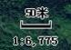
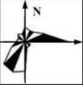



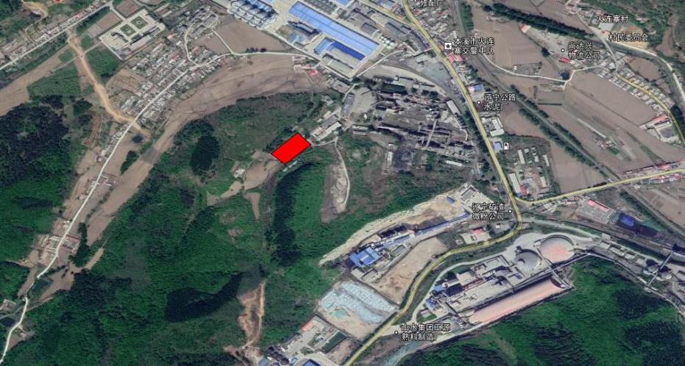
图 例
建设项目所在地
空气环境质量监测点 声环境质量监测点 地下水环境质量监测点
土壤环境质量监测点

5 环境影响预测与评价

5.1 施工期环境影响评价

5.1.1 施工期环境空气影响分析

项目施工期大气污染源主要为扬尘源和机动车尾气污染源。扬尘源主要来自 土方的挖掘、运输及现场堆放；建筑材料的运输及堆放；施工垃圾的运输及堆放， 以及裸露地面的风致扬尘，主要污染物是 TSP 等。机动车尾气污染源主要是施 工机械和车辆排放的尾气，主要污染物是 NOX 、CO 、THC 。主要的大气污染源 如下：
(1) 土方的挖掘、堆放、清运、回填和场地平整等过程产生的扬尘；

(2) 建筑材料如水泥、石灰、砂子等在其装卸、运输、堆放等过程中，因 风力作用而产生的扬尘污染；
(3) 施工机械和运输车辆往来造成地面扬尘；

(4) 施工垃圾堆放及清运过程中产生的扬尘；

(5) 施工机械和运输车辆往来排放的主要污染物为 NOx 、CO 和烃类物等。

1 、扬尘

施工扬尘污染属低空面源污染，其影响范围有限，影响面主要为施工场地附 近区域。施工扬尘产生量受天气和施工场地状况及管理等多因素影响，变化大， 随机性强，是一个复杂、较难定量的问题。本评价采用类比法，参考其他项目施 工场地实测资料进行分析。
参照北京市环科院曾对 7 个建筑施工工地的扬尘情况进行了测定，结果如 下：
风速：2.4m/s 时；

测点：上风向对照点、工地内、下风向 150m 之内；
监测结果：上风向对照点的 TSP 浓度为 0.28~0.33mg/m3，平均为 0.31mg/m3。

工地内的 TSP 浓度为 0.42~0.75mg/m3，平均 0.59mg/m3，是上风向对照点的 1.5~ 2.3 倍，平均 1.9 倍，相当于环境空气标准日均值的 1.4~2.5 倍，平均 1.97 倍。 下风向 150m 之内的 TSP 平均浓度为 0.49 mg/m3 。是上风向对照点的 1.6 倍，相 当于环境空气标准日均值的 1.6 倍。
以上结果表明，建筑施工扬尘严重，但影响范围有限。国内外的其它研究成 果也表明，地面、堆场和道路扬尘由于排放高度低，一般影响范围在下风向 100~ 200m 以内区域。
从本项目施工场地周围的社会环境现状看，最近的居民区未处于施工扬尘的 影响范围之内，项目施工扬尘会对其产生影响很小。
2 、汽车尾气

施工期尾气污染源主要是各种施工车辆。在土石方和结构施工阶段，施工作 业车辆相对较多，是污染物排放较集中的阶段，主要污染源是大型运输车，主要 污染物是 NOx 、CO 、THC 等。施工期预计使用燃柴油施工机械 4 台、重型运输 汽车 2 辆，预测日耗柴油量为 140kg ，其汽车尾气主要污染物排放负荷预测结果 见表 5- 1。
表 5-1 施工期汽车尾气污染物负荷预测结果

污染物 | NOx | CO | THC
排放量 (kg/d) | 5.35 | 3.7 | 1.1

表 5-2 列出了不同工况条件下汽车排气中的 CO 、THC 的变化情况，可以看 出空挡、减速时排放的尾气中 CO 、THC 的浓度比正常行驶时高。
表 5-2 汽车尾气中 CO 、THC 浓度的变化情况

行车情况 | 空挡 | 正常行驶 |  | 加速 |  | 减速
行车情况 | 空挡 | 慢速 | 快速 | 中等 | 快速 | 减速
CO 浓度 | 高 | 低 | 极低 | 低 | 高 | 低
THC 浓度 | 高 | 低 | 极低 | 低 | 中等 | 低

在施工过程中施工方应保证施工机械及车辆运行状态的良好。在机械、车辆 运转状况良好的条件下，产生的上述污染物浓度较低，不会对环境空气质量产生 较明显的影响，并且施工期在一般情况下相对运营期较短，主体建筑物施工结束

后，施工机械即停止运转，因此施工机械对环境的影响仅是暂时性的，不会对当 地的环境空气质量带来长久的影响。

5.1.2 施工期水环境影响分析

施工期产生的废水主要包括施工废水和生活污水。

生活污水：本项目施工期生活污水主要成分为 COD 和氨氮，排入自建防渗 旱厕，定期清掏。
施工废水：施工临时用地如储料厂、施工机械、车辆停放区等，其中施工机 械、车辆停放维修区在设备冲洗时将产生含石油类物质和 SS 的废水，经隔油、 沉淀后用于厂区洒水降尘，不会对周围水体造成不良影响，并且随着施工的结束 该影响也随着结束。

5.1.3 施工期噪声影响分析

项目施工期噪声主要是施工现场的机械设备运行及作业中产生的噪声，以及 车辆运输产生的噪声，这些噪声源的数量和种类较多，既有固定源，也有流动源， 有的是连续源，也有不少属瞬时源 (突发性噪声) ，且一般噪声源强较大，对周 围环境影响较大。
根据类比相关资料，仅按点声源的距离衰减估算，各施工段主要使用设备噪 声源强及各施工期主要施工机械对应于不同噪声限值的干扰半径见表 5-3：
表 5-3 各种施工机械对应于不同噪声限值的干扰半径

主要声源名称 | 噪声源强 (dB (A) ) | 对应于不同限值的干扰半径 (m )
主要声源名称 | 噪声源强 (dB (A) ) | r55 | r65 | r70
折弯机 | 90 (1m) | 281 | 89 | 50
挖掘机 | 81 (5m) | 100 | 32 | 18
电焊机 | 86 (1m) | 177 | 56 | 32
混凝土搅拌车 | 87 (3m) | 119 | 38 | 21
钢筋切断机 | 77 (7m) | 88 | 28 | 16
混凝土泵车 | 85 (5m) | 158 | 50 | 28
木工刨 | 87 (1m) | 119 | 38 | 21
电锯 | 103 (1m) | 251 | 79 | 45
注：表中为每种设备单台作业时的数据，多台时会有所变化。

本项目厂界噪声执行《建筑施工场界环境噪声排放标准》 (GB 12523-2011) 标准中昼间 70dB ，夜间 55dB ，从表 5-3 中可以看出，施工设备在距周边场界距 离为 12m~50m 以外的范围作业时，昼间场界噪声可以达标；夜间场界噪声达标 则需要施工设备在距周边场界距离 67m~281m 以外范围。本项目施工厂界为长 方形区域，南北长约 217m ，东西宽约 149m 。由于施工设备位置不固定，流动性 强，对比达标要求与场地大小分析，并结合实际考虑，项目施工场界噪声昼夜均 有不同程度的超标，但尤以夜间为重。
根据声环境功能区划，项目建设区域及敏感点声环境执行 1 类标准，即昼间 55dB ，夜间 45dB 。按照环保要求，夜间禁止施工，因此，仅分析昼间施工噪声 对周围环境的影响。
从表 5-3 中可以看出，施工设备在距周边场界距离为 21m~89m 以外的范围 作业时，对周围环境无影响。
项目厂界周边 500m 内无居民住宅，因此施工噪声对周围居民的影响较小。

5.1.4 施工期固体废弃物影响分析及对策

(1) 施工人员的生活垃圾

施工人员产生的生活垃圾集中收集，定期由市政环卫部门统一处理。

(2) 建筑垃圾

建筑垃圾、施工建设过程中产生的废弃装饰建筑材料，集中收集，尽量回用， 不能回用的送至建筑垃圾填埋场。施工期产生少量弃土，场地平整过程中可全部 回用。
项目施工期固体废物处置率为 100%。

5.1.5 施工期对水土保持的影响分析
施工扰动用土地导致地表裸露，容易引起水土流失。施工期应严格将活动范 围控制在项目用地范围内，不占用其它土地。合理安排施工期，避免雨天施工， 通过采取上述措施可将项目施工期对土地的扰动降到最低。

5.2 营运期环境影响评价

5.2.1 运营期环境空气影响分析

根据工程分析，该项目运营期大气污染物主要有洗字工序所用热风炉产生的 烟气、分拣工序产生粉尘以及热熔、造粒工序产生挥发性有机物 (以非甲烷总烃 计) 。

5.2.1.1 基本气象资料

采用本溪市气象站累年地面常规气象资料进行统计分析。本溪市累年各月各 要素统计见表 5-4。
表 5-4 本溪市累年各月各要素统计表

项目/月 | 1 | 2 | 3 | 4 | 5 | 6 | 7 | 8 | 9 | 10 | 11 | 12 | 年
平均气 压(hpa) | 102  4.5 | 102  2.4 | 101  8.1 | 101  1 | 100  6.8 | 100  3.1 | 100  1.8 | 100  5.0 | 101  1.4 | 101  7.4 | 102  1.6 | 102  3.8 | 101  3.9
平均气 温(℃) | - 13.  2 | -6.4 | 1.5 | 10.  7 | 17.  4 | 22.  2 | 23.  1 | 23.  5 | 17.  6 | 10.  0 | 0.9 | -6.8 | 7.8
极端最高 气温(℃) | 9.3 | 18.  0 | 21.  2 | 31.  1 | 34.  5 | 37 | 36.  2 | 35.  5 | 32.  8 | 30.  5 | 24.  7 | 13.  2 | 37.  3
极端最低 气温(℃) | -35.  6 | -34.  9 | -26.  1 | - 12.  1 | -2. 1 | 5.4 | 12.  5 | 8.6 | -0.3 | -8.9 | -24.  7 | -29.  8 | -35.  6
平均相对  湿度(%) | 62 | 57 | 54 | 51 | 54 | 66 | 78 | 80 | 73 | 66 | 64 | 63 | 64
降水量 (mm) | 9.8  2 | 15. 1 1 | 25.  53 | 57.  71 | 55.  62 | 108  .85 | 170  .24 | 158  .21 | 39.  93 | 46.  99 | 24.  29 | 12.  14 | 724  .44
平均风 速 (m/s ) | 2.2 | 2.5 | 3.2 | 4.0 | 3.8 | 3.1 | 2.4 | 2.1 | 2.1 | 2.6 | 2.7 | 2.3 | 2.7

A.风向
该地区年主导风向为北风，次导风向为东南风，频率分别为 9.67%和 9.50%， 冬季盛行北风，频率为 11.00% ，夏季盛行西南风，频率为 11. 14% ，见图 5- 1。
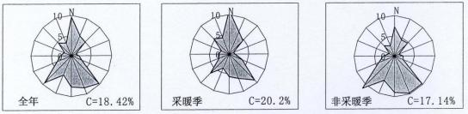
图 5-1 项目地区风频玫瑰图 (累年值)

B.风速
由表 5-5 可见，该地区全年平均风速为 2.7m/s，四月份平均风速最大，为 4.0m/s， 八、九月份平均风速最小，为 2.1m/s 。该地区一年四季风速日均值变化见表 5-5。
表 5-5 四季风速日均值

四季 | 2 ：00 | 8 ：00 | 14：00 | 20：00 | 日平均
冬 | 1 9 | 1 7 | 4 0 | 1 9 | 2 4
春 | 2.7 | 3.8 | 5.7 | 3.1 | 3.8
夏 | 1.4 | 2.2 | 3.4 | 1.8 | 2.3
秋 | 1.9 | 2.4 | 4.5 | 2.0 | 2.7

5.2.1.2 大气评价等级判定

①预测因子

根据工程分析，该项目面源预测因子为 TSP 、NMHC ，点源预测因子为 NMHC 、PM10 、SO2 、NOx。
②预测内容

根据《环境影响评价技术导则 大气环境》 (HJ2.2-2018) 要求，本次大气 环境影响评价采用估算模式 AERSCREEN，对项目产生的废气对大气环境的影响 进行预测。
③预测参数

根据工程分析，污染源排放参数见表 5-6~表 5-7。

表 5-6 点源参数表

编 号 | 名称 | 排放  口编  号 | 排气筒底部 中心坐标/m |  | 排气 筒底 部海 拔高 度/m | 排气 筒高 度/m | 排气 筒出 口内 径/m | 烟气 流速 (m/s) | 烟气  温度  /℃ | 年排  放小  时数  /h | 排放 工况 | 污染物排放速率  (kg/h)
编 号 | 名称 | 排放  口编  号 | X | Y |  |  |  |  |  |  |  | NMHC | SO2 | NO2 | PM10
1 | 1#排 气筒 | DA  001 | 123°42′3  2.56512″ | 41°21′55.  12779″ | 0 | 15 | 0.5 | 0.5 | 25 | 7200 | 正常 工况 | 0.16 | / | / | /
2 | 2#排 气筒 | DA  002 | 123°42′3  3.18310″ | 41°21′54.  43257″ | 0 | 15 | 0.5 | 0.5 | 25 | 7200 | 正常 工况 | 0.16 | / | / | /
3 | 3#排 气筒 | DA  003 | 123°42′3  3.91695″ | 41°21′55.  05054″ | 0 | 15 | 0.5 | 0.5 | 100 | 1800 | 正常 工况 | / | 0.63 | 0.38 | 0.001

表 5-7 面源参数表

编 号 | 名称 | 面源起点坐标 |  | 面源海  拔高度  /m | 面源  长度  /m | 面源  宽度  /m | 与正北  向夹角  /° | 面源有 效排放 高度/m | 年排  放小  时数/h | 排放 工况 | 污染物排放速 率 (kg/h)
编 号 | 名称 | X | Y |  |  |  |  |  |  |  | TSP | NMHC
1 | 生产 厂房 | 123°42′3  2.25613″ | 41°21′55  .39816″ | 206.788 | 110 | 50 | 0 | 3 | 7200 | 正常 工况 | 0. 14 | 0.25

④影响预测结果

采用AERSCREEN 估算模式对本项目排放的有组织、无组织的废气进行了 估算，预测结果见表 5-8~表 5- 11。
表 5-8 1#排气筒有组织废气主要污染因子估算模式的计算结果

序号 | 距离(m) | 1#点源
序号 | 距离(m) | NMHC
序号 | 距离(m) | 下风向预测浓度(mg/m3) | 占标率(%)
1 | 10 | 0 | 0.00
2 | 100 | 0.003096 | 0. 15
3 | 200 | 0.003805 | 0. 19
4 | 300 | 0.00404 | 0.20
5 | 319 | 0.004065 | 0.20
6 | 400 | 0.003854 | 0. 19
7 | 500 | 0.003637 | 0. 18
8 | 600 | 0.003415 | 0. 17
9 | 700 | 0.003278 | 0. 16
10 | 800 | 0.003162 | 0. 16
11 | 900 | 0.003065 | 0. 15
12 | 1000 | 0.002913 | 0. 15
13 | 1100 | 0.002726 | 0. 14
14 | 1200 | 0.002547 | 0. 13
15 | 1300 | 0.002378 | 0. 12
16 | 1400 | 0.002222 | 0. 11
17 | 1500 | 0.002078 | 0. 10
18 | 1600 | 0.001947 | 0. 10
19 | 1700 | 0.001826 | 0.09
20 | 1800 | 0.001716 | 0.09
21 | 1900 | 0.001655 | 0.08
22 | 2000 | 0.001683 | 0.08
下风向最大落地点浓度 |  | 0.004065 | 0.20
最大落地点浓度距离(m) |  | 319

表 5-9 2#排气筒有组织废气主要污染因子估算模式的计算结果

序号 | 距离(m) | 2#点源
序号 | 距离(m) | NMHC
序号 | 距离(m) | 下风向预测浓度(mg/m3) | 占标率(%)
1 | 10 | 0 | 0.00
2 | 100 | 0.003096 | 0. 15
3 | 200 | 0.003805 | 0. 19
4 | 300 | 0.00404 | 0.20
5 | 319 | 0.004065 | 0.20
6 | 400 | 0.003854 | 0. 19
7 | 500 | 0.003637 | 0. 18
8 | 600 | 0.003415 | 0. 17
9 | 700 | 0.003278 | 0. 16
10 | 800 | 0.003162 | 0. 16
11 | 900 | 0.003065 | 0. 15
12 | 1000 | 0.002913 | 0. 15
13 | 1100 | 0.002726 | 0. 14
14 | 1200 | 0.002547 | 0. 13
15 | 1300 | 0.002378 | 0. 12
16 | 1400 | 0.002222 | 0. 11
17 | 1500 | 0.002078 | 0. 10
18 | 1600 | 0.001947 | 0. 10
19 | 1700 | 0.001826 | 0.09
20 | 1800 | 0.001716 | 0.09
21 | 1900 | 0.001655 | 0.08
22 | 2000 | 0.001683 | 0.08
下风向最大落地点浓度 |  | 0.004065 | 0.20
最大落地点浓度距离(m) |  | 319
表 5-10 3#排气筒有组织废气主要污染因子估算模式的计算结果

序号 | 距离(m) | 3#点源
序号 | 距离(m) | SO2 |  | NO2 |  | PM10
序号 | 距离(m) | 下风向预测浓 度(mg/m3) | 占标率 (%) | 下风向预测浓 度(mg/m3) | 占标率 (%) | 下风向预测 浓度(mg/m3) | 占标率 (%)
1 | 10 | 0 | 0.00 | 0 | 0.00 | 0 | 0.00
2 | 100 | 0.01655 | 3.31 | 0.009981 | 4.99 | 7.88×10-5 | 0.02
3 | 200 | 0.02006 | 4.01 | 0.0121 | 6.05 | 9.551×10-5 | 0.02
4 | 300 | 0.02115 | 4.23 | 0.01276 | 6.38 | 0.0001007 | 0.02
5 | 338 | 0.02157 | 4.31 | 0.01301 | 6.50 | 0.0001027 | 0.02
6 | 400 | 0.02072 | 4. 14 | 0.0125 | 6.25 | 9.867×10-5 | 0.02
7 | 500 | 0.01825 | 3.65 | 0.01101 | 5.50 | 8.692×10-5 | 0.02
8 | 600 | 0.01805 | 3.61 | 0.01089 | 5.44 | 8.595×10-5 | 0.02
9 | 700 | 0.01771 | 3.54 | 0.01068 | 5.34 | 8.432×10-5 | 0.02
10 | 800 | 0.01672 | 3.34 | 0.01008 | 5.04 | 7.96×10-5 | 0.02

11 | 900 | 0.01548 | 3. 10 | 0.009335 | 4.67 | 7.37×10-5 | 0.02
12 | 1000 | 0.01419 | 2.84 | 0.008561 | 4.28 | 6.758×10-5 | 0.02
13 | 1100 | 0.01299 | 2.60 | 0.007833 | 3.92 | 6. 184×10-5 | 0.01
14 | 1200 | 0.01191 | 2.38 | 0.007181 | 3.59 | 5.669×10-5 | 0.01
15 | 1300 | 0.01094 | 2. 19 | 0.006601 | 3.30 | 5.211×10-5 | 0.01
16 | 1400 | 0.01009 | 2.02 | 0.006085 | 3.04 | 4.804×10-5 | 0.01
17 | 1500 | 0.009328 | 1.87 | 0.005626 | 2.81 | 4.442×10-5 | 0.01
18 | 1600 | 0.00865 | 1.73 | 0.005217 | 2.61 | 4. 119×10-5 | 0.01
19 | 1700 | 0.008044 | 1.61 | 0.004852 | 2.43 | 3.83×10-5 | 0.01
20 | 1800 | 0.008067 | 1.61 | 0.004866 | 2.43 | 3.842×10-5 | 0.01
21 | 1900 | 0.008159 | 1.63 | 0.004921 | 2.46 | 3.885×10-5 | 0.01
22 | 2000 | 0.008207 | 1.64 | 0.00495 | 2.47 | 3.908×10-5 | 0.01
下风向最大落地点浓度 |  | 0.02157 | 4.31 | 0.01301 | 6.50 | 0.0001027 | 0.02
最大落地点浓度距离(m) |  | 338

表 5-11 无组织废气估算模式计算结果表

序号 | 距离(m) | 无组织排放
序号 | 距离(m) | TSP |  | NMHC
序号 | 距离(m) | 下风向预测浓度(mg/m3) | 占标率(%) | 下风向预测浓度(mg/m3) | 占标率(%)
1 | 10 | 0.03334 | 3.70 | 0.07038 | 3.52
2 | 100 | 0.07145 | 7.94 | 0. 1508 | 7.54
3 | 180 | 0.08286 | 9.21 | 0. 1749 | 8.75
4 | 200 | 0.08207 | 9. 12 | 0. 1733 | 8.67
5 | 300 | 0.06766 | 7.52 | 0. 1428 | 7. 14
6 | 400 | 0.05209 | 5.79 | 0. 11 | 5.50
7 | 500 | 0.04022 | 4.47 | 0.0849 | 4.25
8 | 600 | 0.03168 | 3.52 | 0.06688 | 3.34
9 | 700 | 0.02557 | 2.84 | 0.05399 | 2.70
10 | 800 | 0.02123 | 2.36 | 0.04483 | 2.24
11 | 900 | 0.01798 | 2.00 | 0.03795 | 1.90
12 | 1000 | 0.01546 | 1.72 | 0.03263 | 1.63
13 | 1100 | 0.01349 | 1.50 | 0.02847 | 1.42
14 | 1200 | 0.01191 | 1.32 | 0.02514 | 1.26
15 | 1300 | 0.0106 | 1. 18 | 0.02238 | 1. 12
16 | 1400 | 0.009515 | 1.06 | 0.02009 | 1.00
17 | 1500 | 0.008605 | 0.96 | 0.01817 | 0.91
18 | 1600 | 0.007823 | 0.87 | 0.01652 | 0.83
19 | 1700 | 0.007147 | 0.79 | 0.01509 | 0.75
20 | 1800 | 0.006564 | 0.73 | 0.01386 | 0.69
21 | 1900 | 0.006056 | 0.67 | 0.01279 | 0.64
22 | 2000 | 0.005615 | 0.62 | 0.01185 | 0.59
下风向最大落地点浓度 |  | 0.08286 | 9.21 | 0. 1749 | 8.75
最大落地点浓度距离(m) |  | 180

根据预测结果，1#排气筒、2#排气筒有组织排放的 NMHC 下风向最大落地 浓度均为 0.0044065mg/m3 ， 占标率为 0.20%；3#排气筒二氧化硫最大落地浓度 是 0.02157mg/m3 ， 占 标 百 分 比 4.31% ， 二 氧 化 氮 最 大 落 地 浓 度 是 0.01301mg/m3 ， 占标百分比 6.50% ，PM10 最大落地浓度是 0.0001027mg/m3， 占标百分比 0.02% ；无组织排放的 TSP 、NMHC 下风向最大落地浓度分别为 0.08286mg/m3 、0. 1749mg/m3 ， 占标率分别为 9.21% 、8.75%；项目建设地区 TSP 浓度值低于《环境空气质量标准》 (GB3095-2012) 及其修改单的公告 (生态环 境部公告，公告 2018 年第 29 号，2018 年 8 月 13 日) 中二级标准要求，NMHC 浓度值低于《大气污染物综合排放标准详解》中浓度要求。
⑤大气评价等级判定

根据《环境影响评价技术导则 大气环境》 (HJ2.2-2018) 有关规定，将大 气环境影响评价工作等级分为一、二、三级，划分依据见表 5- 12。
表 5-12 大气评价等级确定表

评价工作等级判据 | 评价工作等级
Pmax≥ 10% | 一级
1%≤Pmax ＜10% | 二级
Pmax ＜1% | 三级
评价工作等级按表 5- 12 的分级判据进行划分，如污染物 i 大于 1 ，取 Pi 值 最大者 (Pmax) 。同一项目有多个 (两个以上，含两个) 污染源时，则按各污 染源分别确定其评价等级，并取评价级别最高者作为项目的评价等级。
经计算，确定本项目大气评价等级为二级，《环境影响评价技术导则大 气环境》 (HJ2.2-2018) 中对大气环境影响预测与评价一般性要求为“二级评 价项目不进行进一步预测与评价，只对污染物排放量进行核算” 。因此，本次 评价不对大气环境环境影响进行预测与评价。

5.2.1.3 大气环境防护距离的确定

根据《环境影响评价技术导则大气环境》 (HJ2 .2-2018) 对于大气环境 防护距离的要求为“对于项目厂界浓度满足大气污染物厂界浓度限值，但厂界

外大气污染物短期贡献浓度超过环境质量浓度限值的，可以自厂界向外设置 一定范围的大气环境防护区域， 以确保大气环境防护区域外的污染物贡献浓 度满足环境质量标准”。
在确定评价等级时采用导则推荐的 AEERSCREEN 模式运算结果，该项 目厂界外大气污染物短期贡献浓度没有超过环境质量浓度限值，因此，该项 目不需要设置大气环境防护距离。

5.2.1.3 大气环境防护距离的确定
按照《制定地方大气污染物排放标准的技术方法》 (GB/T3840-91) 中卫生 防护距离计算公式核定本项目卫生防护距离。
其公式如下：

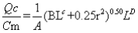
式中：QC—工业企业有害气体无组织排放量可以达到的控制水平，kg/h；
Cm—标准浓度限值，mg/m3；

L—工业企业所需卫生防护距离，m；

r —有害气体无组织排放源所在生产单元的等效半径，m；

A 、B 、C 、D—卫生防护距离计算参数，无因次。
该项目粉尘的卫生防护距离结果见表5- 13。

表 5-13 卫生防护距离计算结果一览表

污染物 | 面源名称 | 面源长度(m) | 面源宽度(m) | 面源有效高度(m) | 污染物排放量(kg/h)
粉尘 | 生产厂房 | 110 | 50 | 3 | 0. 14
NMHC | 生产厂房 | 110 | 50 | 3 | 0.25
依据《制定地方大气污染物排放标准的技术方法》 (GB/T3840-91) 相关规 定，无组织排放多种有害气体的工业企业，按 QC/Cm 的最大值计算其所需卫生防 护距离，但当按两种或两种以上的有害气体的 QC/Cm 值计算的卫生防护距离在同 一级别时卫生防护距离级别应提高一级。卫生防护距离在 100m 以内时，级差为

50m；超过 100m ，但小于或等于 1000m 时，级差为 100m；超过 1000m 以上， 级差为 200m。
经计算，项目厂区卫生防护距离为 20 .229m 、15 .636m ，提级后卫生防护 距离确定为 100m 。该项目卫生包络线图见图 5-2 。卫生防护距离是指产生有害 因素的部门 (生产车间或作业场所) 的边界至敏感区边界的最小距离。该项目距 离最近居民点为项目厂区西北侧 330m 处的榆树底村，满足卫生防护距离要求。 环评要求今后在本项目周围卫生防护距离内不得新建居民区、学校、医院等环境 敏感建筑物。

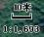
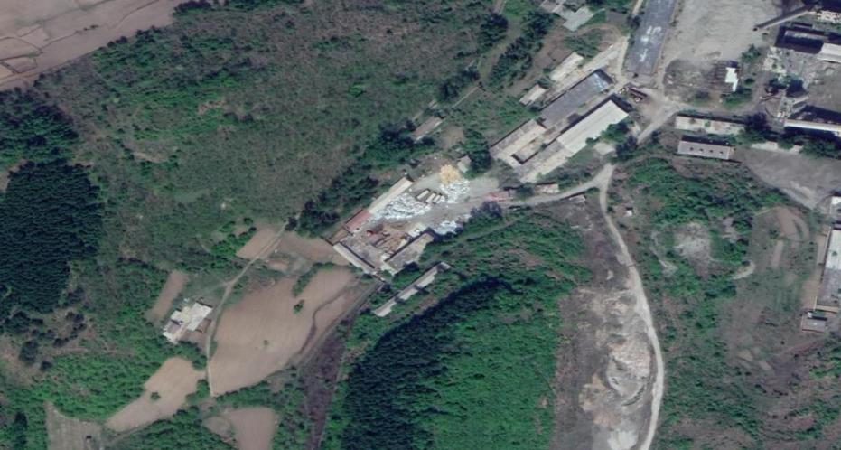

图 例
建设项目所在地 生产区


00m
1
图 5-2 建设项目卫生包络线图

5.2.2 运营期地表水环境影响分析

(1) 污水处理设施可行性分析

根据工程分析结果，该项目排水主要包括生活污水以及生产废水，其中生产 废水主要包括破碎工序产生的废水，原料初洗工序、洗字工序、二次清洗工序产 生 的 清 洗 废 水 、 脱 水 工 序 产 生 的 废 水 以 及 循 环 冷 却 废 水 ， 总 排 水 量 为 2483.52m3/a。其中，生活污水排放量为 960m3/a；生产废水排放量为 1523.52m3/a。
该项目在厂区东南侧设有旱厕，员工使用防渗旱厕，定期清掏，不外排； 项目设有 1 座容积为 324m3 的三级沉淀池 (12m×6m×4.5m) ，同时配套设有 1 台 一体化污水预处理设备，均位于生产厂房西南侧，产生的生产废水经一体化污水 预处理设备处理后排入三级沉淀池 (12m×6m×4.5m) 沉淀处理，随后循环使用。 污水处理设施废水每月更换 1 次，则该项目全年更换废水量为 1523.52m3，更换过 程产生的废水经吸污车运送至本溪市科态污水处理有限责任公司统一处理。
根据建设单位提供的资料，该项目拟采用“调节+混凝+气浮工艺”相结合的预 处理工艺，即在预处理阶段先对呈弱碱性的废水进行中和处理，调节水质，随后 加入 PAM 等混凝剂使水中的悬浮物凝聚成大颗粒，易于去除，最后利用气浮工 艺去除水中的悬浮物，设计规模为 150m3/d。
该项目生产废水具有悬浮物含量高的特点。根据类比同类型企业，该项目污 水中各污染物产生情况见表 5- 14。
表 5-14 该项目水污染物产排情况表

种类 | 项目 | COD | SS | 石油类 | NH3-N
破碎废水 (193.8m3/a ) | 产生浓度(mg/L) | 300 | 500 | 5 | 18
破碎废水 (193.8m3/a ) | 产生量(t/a) | 0.06 | 0. 10 | 0.001 | 0.003
洗字清洗废水 (36.72m3/a ) | 产生浓度(mg/L) | 350 | 800 | 5 | 18
洗字清洗废水 (36.72m3/a ) | 产生量(t/a) | 0.01 | 0.03 | 0.0001 | 0.001
初洗及二级清洗废水  (969m3/a ) | 产生浓度(mg/L) | 300 | 300 | 5 | 18
初洗及二级清洗废水  (969m3/a ) | 产生量(t/a) | 0.29 | 0.30 | 0.005 | 0.017
冷却废水  (324m3/a ) | 产生浓度(mg/L) | 300 | 200 | 5 | 18
冷却废水  (324m3/a ) | 产生量(t/a) | 0. 10 | 0.06 | 0.002 | 0.006
污水总量 (1523.52m3/a ) | 产生浓度(mg/L) | 300 | 320 | 5 | 18
污水总量 (1523.52m3/a ) | 产生量(t/a) | 0.46 | 0.49 | 0.008 | 0.03

污水总量 (1523.52m3/a ) | 排放浓度 (mg/L) | 150 | 30 | 5 | 17
污水总量 (1523.52m3/a ) | 排放量 (t/a ) | 0.23 | 0.05 | 0.008 | 0.03
污水排放执行《辽宁省污水综合排放标准》 表 2 标准 |  | 300 | 300 | 20 | 30

从处理效果上可以看出，采取上述方法处理后的废水中 COD 、SS 、氨氮、 石油类可以达到《辽宁省污水综合排放标准》 (DB21/ 1627-2008) 表 2 中标准要 求，即 COD：300mg/L 、SS：300mg/L 、氨氮：30mg/L 、石油类：20mg/L ，可 以做到达标排放。因此对地表水影响较小。
(2) 污水处理厂依托可行性

本溪市科态污水处理有限责任公司建设规模为日处理能力 30 万吨，采用预处 理+A2/O+深化处理工艺，年运行 365 天，出水指标为一级 A 处理标准， 目前， 本溪市科态污水处理有限责任公司设备已于 2013 年安装调试完成，并投入运行。
该项目排水主要包括生活污水以及生产废水，其中生产废水主要包括破碎工 序产生的废水，原料初洗工序、洗字工序、二次清洗工序产生的清洗废水、脱水 工序产生的废水以及循环冷却废水，总排水量为 2483.52m3/a 。该项目在厂区东 南侧设有旱厕，员工使用防渗旱厕，定期清掏，不外排；项目设有 1 座容积为 324m3 的三级沉淀池 (12m×6m×4.5m) ，同时配套设有 1 台一体化污水预处理设 备，均位于生产厂房西南侧，产生的生产废水经一体化污水预处理设备处理后排 入三级沉淀池 (12m×6m×4.5m) 沉淀处理，随后循环使用。污水处理设施废水每 月更换 1 次，则该项目全年更换废水量为 1523.52m3 ，更换过程产生的废水经吸污 车运送至本溪市科态污水处理有限责任公司统一处理。由工程分析章节可知，该项 目生产废水经厂区设施处理后 ， 可以满足《辽宁省污水综合排放标准》 (DB21/ 1627-2008) 中排入污水处理厂的水污染物最高允许排放浓度限制要求， 且本溪市科态污水处理有限责任公司污水处理规模可满足本项目需求。综上所述， 本溪市科态污水处理有限责任公司现可满足本项目排水需求。

5.2.3 运营期地下水环境影响分析

根据《环境影响评价技术导则 地下水》 (HJ610-2016) ，本项目地下水评

价等级为三级，三级评价应了解调查评价区和场地环境水文地质条件，基本掌握 评价区的地下水补给径流条件和地下水环境质量现状。采用解析法或类比分析法 进行地下水影响分析与评价。提出切实可行的环境保护措施与地下水环境影响跟 踪监测计划。

5.2.3.1 正常情况下对地下水水质的影响

该项目用水来源为自来水给水管网，所有生产废水零排放，员工使用防渗 旱厕，定期清掏，不外排，因此，不涉及地下水回灌。
本工程对项目周边地下水环境的影响，主要是对项目场地地下水下游方向潜水 的影响。该区域潜水的污染途径主要来自项目场地的渗漏产生的渗滤液地面径流。
本项目属松散岩类孔隙含水岩组，场地地下水为第四系孔隙潜水，浅水层上 部为粘土，下部以砂砾石为主，卵砾石其次。含水层为砾石层，最大颗粒为 100mm 左右，平均 30~60mm ，该层上部磨圆度好，下部多呈棱角状，分选较差，砾石 层中地下水水位埋深 0~ 1.6m ，含水层平均厚度 2.0m ，渗透系数 30m/d ，按埋藏 条件划分，区内地下水类型为潜水。此类型地下水主要受降水和蒸发控制影响， 比较容易受到污染。该项目区域水文地质图见图 5-3。
正常情况下，建设项目的工艺设备和地下水环境保护措施均达到设计要求条 件下的运行状况，严格落实了各项地下水防渗措施，则本项目的渗漏量很小，通 过源头控制、分区防渗、加强环境管理、定期跟踪监测，可有效防控本项目改变 场界以外地区现有的地下水环境质量，正常状况对地下水环境的影响很小。

5.2.3.2 非正常情况下对地下水水质影响分析

1 、预测情景与范围

根据地下水导则第9.6条的要求，非正常状况下，预测源强可根据工艺设备 或地下水环境保护措施因系统老化或腐蚀程度等设定。本项目设定项目三级污沉 淀池、污水管网等防渗系统老化、腐蚀保护效果达不到设计要求时的情景，最不 利情况，防渗层出现漏洞，持续点源发生渗漏的情景，该情景下不考虑包气带防

污性能带来的吸附作用和时间滞后效应，取污染物原始浓度随污水沿垂直方向直 接进入到潜水含水层进行预测。
本项目预测范围同评价范围。地下水系统的上边以自由水面为界，通过该边界， 潜水与系统外界发生垂向水量交换，如接受大气降水入渗补给、地表水渗漏等。
2 、预测时间
污染发生后100d 、1000d 。由于本项目企业自身环境管理目标设定较高且有 定期跟踪监测和环境保护主管部门的监管，因此出现1000d以上的非正常状况持 续泄露 (例如运营期20年) ，长期污染地下水而未发现或发现确不采取应急响应 措施是不现实的，因此本项目最长的持续泄露时间取导则规定的时间为1000d。
3 、预测方法

采用解析模型预测污染物在含水层中的扩散，一维半无限长多孔介质柱体， 一端为定浓度边界。不考虑吸附解析作用和化学反应作用，公式如下：
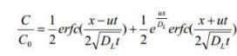

式中：x—距注入点的距离，m；
t— 时间，d；
C(x,t)—t 时刻点 x 处的示踪剂浓度，g/L；
C0—注入示踪剂浓度，g/L；
u—水流速度，m/d；
DL—纵向弥散系数，m2/d；
erfc()—余差数函数；

4 、预测因子、标准

本项目不涉及重金属，有机污染物中主要污染物因子为COD 、氨氮，选取

标准指数法排序靠前的氨氮为预测因子 。参照《地下水质量标准》 (GB/T 14848-93) 中III类水质标准要求，即0.5mg/L作为评价标准。
5 、预测参数选取

表 5-15 非正常状况地下水预测参数选取一览表

项目 | 单位 | 取值 | 选取依据
注入示踪剂 (氨氮) 浓度 | mg/L | 250 | 按最不利情况，工程自身无防渗效果，取各工序 氨氮最大污染物浓度为源强
水流速度 | m/d | 0.286 | 根据达西定律并考虑孔隙度计算。含水层为砂砾  层，参照导则附录 B 中砂砾的参数取值，渗透系  数 30m/d ，孔隙度 0 35 。水力坡度 1/ 1000
纵向弥散系数 | m2/d | 8.57 | 根据弥散度计算。在野外大区域求得的弥散度值 在 0. 1 至 1000 量级范围内，弥散度取 30m/d

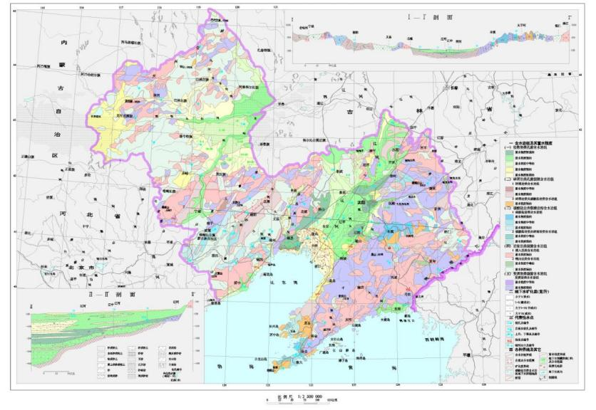

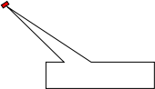

建设项目所在地

图 5-3 项目区域水文地质图

6 、预测结果
表 5-16 非正常状况氨氮污染物运移 100d 随距离变化一览表

距离 | 浓度 (mg/L)
0 | 250
10 | 229.6283
20 | 204. 1533
30 | 175.0158
40 | 144. 198
50 | 113.8651
60 | 85.9713
70 | 61.94402
80 | 42.52279
90 | 27.77363
100 | 17.2402
110 | 10. 16112
120 | 5.681817
130 | 3.012249
140 | 1.51324
150 | 0.7199959
160 | 0.3243246
170 | 0. 1382625
180 | 0.0557662
190 | 0.02127477
200 | 0 00767512
155 (达标距离) | 0.4865602
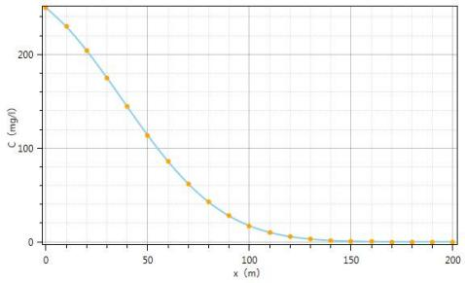
图 5-4 非正常状况氨氮污染物运移 100d 随距离变化图

表 5-17 非正常状况氨氮污染物运移 1000d 随距离变化一览表
距离 | 浓度 (mg/L)
0 | 250
20 | 249.4606
40 | 248.5355
60 | 247.0735
80 | 244.8976
100 | 241.8128
120 | 237.6174
140 | 232. 1195
160 | 225. 1555
180 | 216.6108
200 | 206.4386
220 | 194.6749
240 | 181.4472
260 | 166.9743
280 | 151.5565
300 | 135.5577
320 | 119.38
340 | 103.4339
360 | 88. 10813
380 | 73.74288
400 | 60.60836
420 | 48.89185
440 | 38.69356
460 | 30.03081
480 | 22.84907
500 | 17.03753
520 | 12.44687
540 | 8.906794
560 | 6.241569
580 | 4.282443
600 | 2.876323
620 | 1.890876
640 | 1.245379
660 | 0.7832648
680 | 0.4819608
700 | 0.2901689
720 | 0. 1708955
740 | 0.09877215
760 | 0.05543168
780 | 0.03134402
800 | 0.01625559
764 (达标距离) | 0.04906538

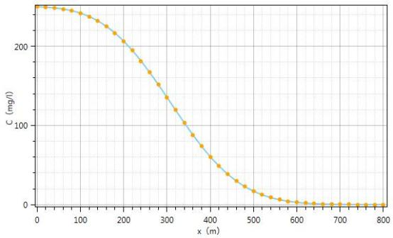
图 5-5 非正常状况氨氮污染物运移 1000d 随距离变化图

氨氮迁移方向在不进行防渗的情况下，各污染物在水动力条件作用下主要由 北向南方向运移，随时间的增加和运移的距离增加，含水层氨氮浓度变化呈受逐 渐下降的趋势。在运移 100d 时，距离污染源 155m 地下水氨氮浓度满足Ⅲ类水 标准的规定；在运移 1000d 时，距离污染源 764m地下水氨氮浓度满足Ⅲ类水标 准的规定。评价范围内地下水下游方向无集中式饮用水水源地，但有分散式水井， 应杜绝事故排放发生。
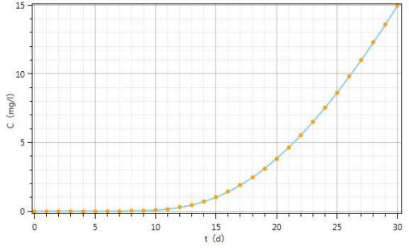
图 5-6 拟设置监测井处非正常状况氨氮污染物运移随时间变化图

本项目在厂区西北侧、东南侧各设置 1 个地下水观测井，即在上游、下游各 设置 1 个地下水观测井，作为地下水环境影响跟踪监测点，西北侧、东南侧观测 井距离本项目均约 50m。污染源下游 50 米处在 14 天时本项目氨氮污染物贡献浓 度达到 0.698mg/L ，出现超标浓度，对该处地下水产生影响； 因此检测频率 14 天一次为宜，由于设定采取的渗漏检测发现及修复非正常工况时间为 7 天，因此， 在此期间做好监测监管，本项目的地下水环境风险可以接受。

5.2.4 运营期噪声影响预测

(1) 噪声源强分析

项目噪声主要为生产设备运行中辐射噪声，产生较大噪声的噪声源主要有各 喂料机、洗料机、粉碎机等设备。项目所有噪声源均置于室内，噪声控制措施主 要是隔声、消声和减振。
依据项目平面布置，项目所有噪声源均置于生产厂房内，与预测点的距离见 表 5- 18：
表 5-18 噪声源距厂界的距离
序号 | 项目 | 距东厂界 ( m ) | 距南厂界 ( m ) | 距西厂界 (m ) | 距北厂界 ( m )
1 | 生产厂房 | 10 | 10 | 20 | 40

(2) 厂房主要围护结构状况

项 目拟采取的噪声控制措施主要是对项 目各噪声源采取厂房围护结构 隔声，所有噪声设备均被置于生产车间厂房内，并对其中的较大型设备设置 了基础减振。生产车间围护结构采用框架结构，通常该种结构建筑物的墙体 平均隔声量均在 30dB 以上。
参考冶金工业出版社出版的《工业企业环境保护》 ， α 取 0. 10； 厂房透 声系数取 10-2 ；Q 值取 2。
(3) 噪声影响预测与评价

①预测工况

处于生产状态，预测多台设备同时运行，平均辐射噪声工况。

②预测时段

项目昼间、夜间均生产，因此，预测时段确定为昼间、夜间。

③预测点位

本项目场界距敏感目标较远，本项目噪声对其影响微乎其微，因此，本项目 预测点位确定为项目厂界四周外 1m 处。
④预测方法

按照《环境影响评价技术导则—声环境》 (HJ2.4-2009) 中规定的点源模式 进行预测，预测按所有设备均运行。为了简化计算，本报告不按照倍频带声压级 分别进行详细的计算，只是简化为按照 A 声级进行预测，预测结果见表 5- 17 。 预测方法如下：
室内声源等效室外声源的计算方法：
Lpi = Lw + 10 . lg(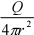 + )

式中：Lpi — 某个室内声源在靠近围护结构处的声压级，dB；
Lw — 某个声源的声功率级，dB；

r — 室内某个声源与靠近围护结构处的距离，m；

Q — 方向性因子；通常对无指向性声源，当声源放在房间中心时， Q=1 ；当放在一面墙的中心时，Q=2 ；当放在两面墙夹角处时，Q=4；当放在三 面墙夹角处时，Q=8；
R — 房间常数，按下式计算：

S
R =
1 一
S = Sk

式中：S — 房间的总表面积，m2；

α— 平均吸声系数，取 0. 1。

室内所有声源在靠近围护结构处的合成声压级 (L1 ) ：
L1 = 10 lg(n 100. 1Lpi )
外室靠近围护结构处的声压级 (L2 ) ：
L2 = L1 - (TL+6)

式中：TL — 隔墙 (或隔窗) 的传输损失，按下式计算：
Sk
TL = 10lg Τk . Sk

式中：Sk — 传声的围护结构面积，m2；

τk — 围护结构的透声系数

将室外声级 L2 和透声面积换算成等效的室外声源，公式如下：

Lw2 = L2 + 10lgS
计算等效室外声源传播到预测点的声压级 (Li )
Li = L (r0 ) - (Adiv + Abar + Aatm + Aexc )
L (r0 ) =LW2 – 20lgr0 – 8
Adiv = 20lg (r/r0 )

式中：Li—等效室外声源在预测点的声压级；

L (r0 ) — 等效室外声源在参考位置 r0 处的声压级；
Adiv — 声波几何发散引起的衰减量；

Abar — 遮挡物引起的衰减量；
Aatm — 空气吸收引起的衰减量；

Aexc — 附加衰减量。

根据本评价的实际情况，后三项在计算中予以忽略，仅考虑几何发散。 计算各等效室外声源在预测点产生的等效声级贡献值 (Leq)
L eqg = 10 lg( ti 10 Li / 10 )

式中：Leqg—室外声源在预测点产生的等效声级贡献值，dB；
n—等效室外声源个数。
T—预测计算的时间段，S；
ti—i 声源在 T 时段的运行时间，S。

计算预测点的预测等效声级 (Leq )
Leq = 10 lg( 10 Leqg / 10
式中：Leq—声源在预测点的等效声级预测值，dB；
Leqg—室外声源在预测点产生的等效声级贡献值，dB； Leqb—预测点的背景值，dB。
⑤评价标准
评价执行《工业企业厂界环境噪声排放标准》( GB12348-2008)中的 3 类功 能区标准。
⑥预测结果与评价
表 5-19 噪声预测结果 单位：dB (A)

预测点 | 时段 | 贡献值 | 达标情况 | 评价标准
东厂界 | 昼间 | 48 | 达标 | 65
东厂界 | 夜间 | 48 | 达标 | 55
南厂界 | 昼间 | 48 | 达标 | 65
南厂界 | 夜间 | 48 | 达标 | 55
西厂界 | 昼间 | 42 | 达标 | 65
西厂界 | 夜间 | 42 | 达标 | 55
北厂界 | 昼间 | 36 | 达标 | 65
北厂界 | 夜间 | 36 | 达标 | 55

从表 5-19 中预测结果可以看出，在项目采取了设计和本环评要求的污染防治措 施后，生产期间厂界昼间噪声预测值能够达到《工业企业厂界环境噪声排放标准》 中 (GB12348-2008) 3 类区标准要求，项目排放噪声对区域声环境质量影响不大。

5.2.5 运营期固体废物影响分析
该项目固体废物主要为员工产生的生活垃圾、危险废物以及一般工业固体废
物，其中一般工业固体废物包括杂质、沉淀池污泥、废滤网、热风炉炉渣以及 除尘器收集的粉尘，危险废物主要为废活性炭、废 uv 光解灯管。
该项目在厂区内设置集中收集垃圾箱，员工生活垃圾收集到指定垃圾箱内， 随后运送至环卫部门指定地点统一处理；产生的杂质集中收集后，与生活垃圾统 一运送至环卫部门指定地点统一处理；生产废水处理过程中产生的污泥经压滤后 可与生活垃圾一起运送至环卫部门指定地点统一处理；热风炉燃烧生物质产生 的炉渣及及除尘器收集的粉尘定期外卖给农肥厂进行综合利用；产生的废滤 网均由厂家定期回收；产生的废活性炭属于“HW49 其他废物” ，废物代码为 900-041-49 ，即“含有或沾染毒性、感染性危险废物的废弃包装物、容器、过滤吸 附介质”，危险特性为“T (毒性) ，In (感染性) ”，废 uv 光解灯管属于“HW29 含 汞废物” ，废物代码为 900-023-29 ，即“生产、销售及使用过程中产生的废含汞荧 光灯管及其他废含汞电光源”，危险特性为“T (毒性) ”，建设单位应将废活性炭、 废 uv 光解灯管集中收集后存放在固定容器中单独存放，积攒到一定数量后交由 有资质单位处理，禁止作为一般固体废物随意丢弃排放。
该项目拟在备品备件库西侧设置一间危废暂存间，面积约 5m2，产生的废活 性炭、废 uv 光解灯管均设有固定容器单独暂存于危险暂存间内，积攒到一定数 量后交由有资质单位处理。为了防止二次污染，危险废物的转移、利用或处置执 行危险废物转移联单制度，按规定办理环保备案手续。
废活性炭、废 uv 光解灯管临时储存应执行《危险废物贮存污染控制标准》 (GB18597-2001) 及其修改单的公告 (环境保护部公告，公告 2013 年第 36 号， 2013 年 6 月 8 日) ，建设单位应加强对危险废弃物产生源的监督管理，应建造 专用的危险废弃物贮存设施，贮存、处置场所等设施必须设置警示标志等，同时 制定防止泄漏、散失的安全措施。同时要求对危废暂存间做防渗处理，并设置危

险废物警示标志，危废暂存间底部铺设 300mm 黏土层 (保护层，同时作为辅助 防渗层) 压实平整，黏土层上铺设 HDPE-GCL 复合防渗系统 (2mm 厚的高密度 聚乙烯膜、300g/m2 土工织物膨润土垫) ，上部外加耐腐蚀混凝土 15cm (保护层) 等防渗，侧壁均设防渗墙。采取上述防渗措施后，防渗层渗透系数小于 10- 10cm/s。
在固体废物得到妥善处置情况下，对周围环境影响不大。

5.2.6 土壤环境影响分析

5.2.6.1 影响类型与影响途径识别

本项目土壤环境影响类型与影响途径见表 5-20。

表 5-20 土壤环境影响类型与影响途径

不同时段 | 污染影响型
不同时段 | 大气沉降 | 地面漫流 | 垂直入渗 | 其他
建设期 |  | √
运营期 |  | √ | √
服务期满后

本项目土壤环境影响源及影响因子识别见表 5-21。

表 5-21 土壤环境影响源及影响因子识别

污染源 | 工艺流程/节点 | 污染途径 | 全部污染指标 | 特征因子 | 备注
生产车间 | 生产 | 地面漫流垂直入渗 | COD、BOD5 、SS、NH3-N | -- | 间断
治污区 | 废水治理 | 地面漫流垂直入渗 | COD、BOD5 、SS、NH3-N | -- | 间断

5.2.6.2 评价工作等级

根据《环境影响评价技术导则 土壤环境 (试行) 》 (HJ964-2018) ，污染 影响型建设项目根据土壤环境影响评价项目类别、占地规模与敏感程度划分评价 工作等级，具体见表 5-22。
表 5-22 污染影响型评价工作等级划分表

  敏感 程度 | 占地规模 评价  工作等级 | Ⅰ类 |  |  | Ⅱ类 |  |  | Ⅲ类
 | 占地规模 评价  工作等级 | 大 | 中 | 小 | 大 | 中 | 小 | 大 | 中 | 小
 | 敏感 | 一级 | 一级 | 一级 | 二级 | 二级 | 二级 | 三级 | 三级 | 三级
 | 较敏感 | 一级 | 一级 | 二级 | 二级 | 二级 | 三级 | 三级 | 三级 | -
 | 不敏感 | 一级 | 二级 | 二级 | 二级 | 三级 | 三级 | 三级 | - | -
注：“-”表示可不展开土壤环境影响评价工作

污染影响型敏感程度分级见表 5-23。

表 5-23 污染影响型敏感程度分级表

敏感程度 | 判别依据
敏感 | 建设项目周边存在耕地、园地、牧草地、饮用水水源地或居民区、学校、医院、 疗养院、养老院等土壤环境敏感目标。
较敏感 | 建设项目周边存在其他土壤环境敏感目标的
不敏感 | 其他情况

根据《环境影响评价技术导则 土壤环境 (试行) 》 (HJ964-2018) 6.2.2. 1 规定：将建设项目占地规模分为大型(≥50hm2 ) 、中型(5~50hm2 ) 、小型(≤5hm2 )， 建设项目占地主要为永久占地。
土壤环境影响评价项目类别见表 5-24。

表 5-24 土壤环境影响评价项目类别

行业类别 | 项目类别
行业类别 | Ⅰ类 | Ⅱ类 | Ⅲ类 | Ⅳ类
环境和公共 设施管理业 | 危险废物利用 及处置 | 采取填埋和焚烧方式的一般  工业固体废物处置及综合利  用；城镇生活垃圾 (不含餐  厨废弃物) 集中处置 | 一般工业固体废物处置及综 合利用 (除采取填埋和焚烧方 式以外的) ；废旧资源加工、  再生利用 | 其他

该项目为废塑料编织袋再生利用项目，根据上表可知，该项目属于Ⅲ类建设 项目。项目所在地西侧为旱作耕地，因此确定项目土壤环境敏感程度为敏感。本 溪弘福塑业有限公司新建项目占地面积 7000m2 (即 0.7hm2 ) ， 占地规模属于小 型。综上，对照表 5-22 确定本项目土壤评价工作等级为三级。

5.2.6.3 评价因子

根据《环境影响评价技术导则 土壤环境 (试行) 》 (HJ964-2018) 8.5. 1 及 8.5.2 规定：污染影响型建设项目应根据环境影响识别出的特征因子选取关键 预测因子；可能造成土壤盐化、酸化、碱化影响的建设项目，分别选取土壤盐分 含量、pH 值等作为预测因子。
通过工程分析可知，本项目不会造成区域土壤盐化、酸化、碱化，本项目主 要污染因子为 COD 、BOD5 、SS 、NH3-N ，不含 pH 、镉、汞、砷、铅、铬、铜、 镍、锌、六六六总量、滴滴涕总量、苯并[a]芘等特征因子，且《土壤环境质量 建

设用地土壤污染风险管控标准 (试行) 》 (GB36600-2018) 未列 COD 、BOD5、 SS 、NH3-N ，故本评价类比同类型场区进行分析。

5.2.6.4 预测与评价方法

根据《环境影响评价技术导则 土壤环境 (试行) 》 (HJ964-2018) 8.7.4 规定：评价工作等级为三级的建设项目，可采用定性描述或类比分析法进行预测。
本评价采用类比分析。

5.2.6.5 土壤环境影响分析

本溪市土壤结构以棕壤土、草甸土及水稻土为主，土层深厚，质地适中，含 氮、磷、钾等元素稍低。
项目用地四周多为旱地，主要种植玉米。本项目产生的生产废水经一体化污 水预处理设备处理后排入 1 座容积为 324m3 的三级沉淀池 (12m×6m×4.5m) 沉淀 处理，一体化污水预处理设备及三级沉淀池位于生产厂房西南侧，生产废水经三 级沉淀池处理后循环使用。污水处理设施废水每月更换 1 次，更换过程产生的废水 经吸污车运送至本溪市科态污水处理有限责任公司统一处理。
本项目对土壤可能产生影响的途径主要为在生产过程中由于操作失误导致 废水进入土壤环境，属于污染影响型建设项目。由于本项目厂区地面均采用硬化、 防渗混凝土地面，因此，土壤污染途径确定为事故状态下，地面防渗层破碎时废 水垂直入渗。根据 4.3.4 章节，本项目占地范围内监测点位各项指标均符合土壤 环境质量建设用地土壤污染风险管控标准 (试行) 》 (GB36600-2018) 中筛选 值第二类用地标准，说明区域的土壤环境质量较好。
本项目全场区均需硬化防渗，采取混凝土地面，上涂耐磨环氧树脂地面涂料， 防渗层渗透系数小于 10-7cm/s。因此，正常情况下，可保证废水不入渗土壤环境。
表 5-25 土壤环境影响评价自查表

工作内容 |  | 完成情况 | 备注
影响 识别 | 影响类型 | 污染影响型团；生态影响型；两种兼有
影响 识别 | 土地利用类型 | 建设用地团；农用地；未利用地 | 土地利用 类型图

 | 占地规模 | (0.7) hm2
 | 敏感目标信息 | 敏感目标 (农田) 、方位 (西侧) 、距离 (相邻)
 | 影响途径 | 大气沉降；地面漫流；垂直入渗团；地下水位； 其他 (/)
 | 全部污染物 | COD 、BOD5 、SS 、NH3-N
 | 特征因子 | SS
 | 所属土壤环境影 响评价项目类别 | Ⅰ类； Ⅱ类； Ⅲ类团；Ⅳ类
 | 敏感程度 | 敏感团；较敏感；不敏感
评价工作等级 |  | 一级；二级；三级团
现状 调查 内容 | 资料收集 | a ) 团；b) 团；c ) □ ；d) □
现状 调查 内容 | 理化特性 |  |  |  |  | 同附录 C
现状 调查 内容 | 现状监测点位 |  | 占地范围内 | 占地范围外 | 深度 | 点位 布置图
现状 调查 内容 | 现状监测点位 | 表层样点数 | 1 | 2 | 0.2m | 点位 布置图
现状 调查 内容 | 现状监测点位 | 柱状样点数 | 0 | 0 | 0~3m | 点位 布置图
现状 调查 内容 | 现状监测因子 | PH 、铬 (六价) 、镉、汞、砷、铅、铜、镍、四氯化碳、 氯仿、氯甲烷、1, 1-二氯乙烷、1,2-二氯乙烷、1, 1-二氯乙 烯、顺- 1,2-二氯乙烯、反- 1,2-二氯乙烯、二氯甲烷、1,2- 二氯丙烷、1, 1, 1,2- 四氯乙烷、1, 1,2,2- 四氯乙烷、四氯乙 烯、1, 1, 1-三氯乙烷、1, 1,2-三氯乙烷、三氯乙烯、1,2,3- 三氯丙烷、氯乙烯、苯、氯苯、1,2-二氯苯、1,4-二氯苯、 乙苯、苯乙烯、 甲苯、间二甲苯+对二甲苯、邻二甲苯 、 硝基苯、苯胺、2-氯酚、苯并[a]蒽、苯并[a]芘、苯并[b] 荧蒽、苯并[k]荧蒽、䓛、二苯并[a 、h]蒽、茚并[1,2,3-cd] 芘、萘、土壤含盐量
现状 评价 | 评价因子 | PH 、铬 (六价) 、镉、汞、砷、铅、铜、镍、四氯化碳、 氯仿、氯甲烷、1, 1-二氯乙烷、1,2-二氯乙烷、1, 1-二氯乙 烯、顺- 1,2-二氯乙烯、反- 1,2-二氯乙烯、二氯甲烷、1,2- 二氯丙烷、1, 1, 1,2- 四氯乙烷、1, 1,2,2- 四氯乙烷、四氯乙 烯、1, 1, 1-三氯乙烷、1, 1,2-三氯乙烷、三氯乙烯、1,2,3- 三氯丙烷、氯乙烯、苯、氯苯、1,2-二氯苯、1,4-二氯苯、 乙苯、苯乙烯、 甲苯、间二甲苯+对二甲苯、邻二甲苯 、 硝基苯、苯胺、2-氯酚、苯并[a]蒽、苯并[a]芘、苯并[b] 荧蒽、苯并[k]荧蒽、䓛、二苯并[a 、h]蒽、茚并[1,2,3-cd] 芘、萘、土壤含盐量
现状 评价 | 评价标准 | GB 15618；GB 36600团；表 D. 1 ；表 D.2 ；其他 (/)
现状 评价 | 现状评价结论 | 达标
影响 预测 | 预测因子 | SS
影响 预测 | 预测方法 | 附录E□；附录F□；其他 (类别分析)
影响 预测 | 预测分析内容 | 影响范围 (占地范围内)  影响程度 (/)
影响 预测 | 预测结论 | 达标结论：a ) 团；b) ；c )  不达标结论：a ) □ ；b) □

防治 措施 | 防控措施 | 土壤环境质量现状保障；源头控制团；过程防控团； 其他 (/)
防治 措施 | 跟踪监测 | 监测点数 | 监测指标 | 监测频次
防治 措施 | 跟踪监测 | 2 | SS | 每 5 年开展 1 次
防治 措施 | 信息公开指标 | SS
评价结论 |  | 可行
注 1 ：“□”为勾选项，可√ ；“ ( ) ”为内容填写项；“备注”为其他补充内容。
注 2 ：需要分别开展土壤环境影响评级工作的，分别填写自查表。

6 污染防治措施及其可行性论证

6.1 施工期污染防治措施

6.1.1 施工期废气防治措施

1 、扬尘

根据《辽宁省扬尘污染防治管理办法》 (辽宁省人民政府令第 283 号，2013 年 7 月 1 日) 第十一条，建设工程施工应当遵守下列防尘规定：
①施工工地周围应当设置连续、密闭的围挡。在市、县城区内的施工现场， 其高度不得低于 2.5 米；
②施工工地地面、车行道路应当进行硬化等降尘处理；

③易产生扬尘的土方工程等施工时，应当采取洒水等抑尘措施；

④建筑垃圾、工程渣土等在 48 小时内未能清运的，应当在施工工地内设置
临时堆放场并采取围挡、遮盖等防尘措施；

⑤运输车辆在除泥、冲洗干净后方可驶出作业场所，不得使用空气压缩机等 易产生扬尘的设备清理车辆、设备和物料的尘埃；
⑥需使用混凝土的，应当使用预拌混凝土或者进行密闭搅拌并采取相应的扬 尘防治措施，严禁现场露天搅拌；
⑦闲置 3 个月以上的施工工地，应当对其裸露泥地进行临时绿化或者铺装；

⑧对工程材料、砂石、土方等易产生扬尘的物料应当密闭处理。在工地内堆
放，应当采取覆盖防尘网或者防尘布，定期采取喷洒粉尘抑制剂、洒水等措施；

⑨在建筑物、构筑物上运送散装物料、建筑垃圾和渣土的，应当采用密闭方 式清运，禁止高空抛掷、扬撒。
根据《环境空气细颗粒物污染综合防治技术政策》 (环境保护部公告 2013 年第 59 号，2013 年 9 月 13 日) “五、防治扬尘污染” ，要求如下：
(二十三) 对各种施工工地、各种粉状物料贮存场、各种港口装卸码头等，

应采取设置围挡墙、防尘网和喷洒抑尘剂等有效的防尘、抑尘措施，防止颗粒物 逸散；设置车辆清洗装置，保持上路行驶车辆的清洁；鼓励各类土建工程使用预 搅拌的商品混凝土。
(二十四) 实行粉状物料及渣土车辆密闭运输，加强监管，防止遗撒。及时 进行道路清扫、冲洗、洒水作业，减少道路扬尘。
根据“ 本溪市人民政府关于进一步推进蓝天工程的实施意见” (本政发 [2012]33 号，本溪市人民政府，2012 年 12 月 12 日) ，本溪市“蓝天工程”分解为 7 大工程、30 项任务、144 项内容。其中“ (四) 城市全覆盖工程”要求“严控建筑 施工扬尘污染，建筑工地实施立体封闭、平面覆盖、道路硬化，拆迁工程采用湿 式作业方式，施工运输车辆进行清洗和覆盖。”“禁止汽车带泥上路、运输车辆遗 撒等道路污染行为。”本项目在施工建设期间，会产生扬尘污染，这些扬尘尽管 是短期行为，但会给附近区域带来不利的影响。结合上述要求，针对施工期扬尘 较严重的环境问题，拟建项目施工期控制扬尘措施如下：
①对于建设施工阶段的车辆和机械扬尘，建议采取洒水抑尘。利用洒水车对 施工现场和进出道路洒水，减少扬尘的产生。
②从事土方、渣土和施工垃圾的运输必须使用密闭式运输车辆，现场出入口 处设置清洗车平台，出场时必须将车辆清理干净，不得将泥沙带出现场。
③项目施工期使用商品混凝土和砂浆，禁止设置混凝土搅拌站。可大大减少 水泥、黄砂、石子等建筑材料在运输、装卸、堆放及搅拌过程中产生的扬尘影响。
④对于装运含尘物料的运输车辆必须进行密封运输，严格控制和规范车辆运 输量和方式，容易产生粉尘的物料不能够装得高过车辆两边和尾部的挡板，严格 控制物料的洒落。
⑤限制施工区内运输车辆的速度，将卡车在施工场地的车速减少到10km/h， 其他区域减少至30km/h。
⑥施工现场周边应设置符合要求的围档，围档高度不能低于2.5m，且围档要 坚固、稳定、整洁、规范、美观。

⑦建筑工地脚手架外侧必须用密目式安全网封闭，封闭高度应高出作业面 15m以上，并定期进行清洗保洁。
⑧要注意堆料的保护，加盖蓬布密封保存，避免造成大范围的空气污染。

⑨控制汽车尾气措施：施工机械汽车尾气污染控制主要可通过加强设备维护
和车辆管理，控制车辆和机械的非使用时间的运行，以及减少车辆空挡等候和减 速状态下的运行，提高其利用效率等，以达到减少尾气污染物排放的目的。
⑩管理措施：建设单位要与施工承包方签订环保协议，要求其遵守法律法规 及其他要求，制定清扫、洒水等制度并指定专人负责。遇有四级以上大风天气， 不得进行土方回填、转运以及其他可能产生扬尘污染的施工。
上述这些措施均是工地防尘常用的措施，也是有效的。根据类比监测结果可
知，洒水对控制施工扬尘很有效，特别是对施工场地 30m 以内降尘效果达50％ 以上，同时扬尘影响范围也减少70％左右。因此，本项目施工扬尘所采取的措 施是可行的。
2 、汽车尾气

为减轻项目施工期间汽车尾气对周围环境空气及居民的影响，建设单位拟加 强设备维护和车辆管理，控制车辆和施工机械的非使用时间的运行，减少车辆空 挡等候和减速状态下的运行，避免因施工而造成交通堵塞，减少因此产生的废气 怠速排放，最大限度的减少尾气污染物的排放。

6.1.2 施工期废水防治措施

工程施工期间，严禁污水乱排和污染道路、环境等。项目施工期设置隔油沉 淀池，施工设备清洗废水经隔油、沉淀处理后用于施工场地降尘。施工人员生活 污水排入防渗旱厕，定期清掏。建材 (包括废弃建材) 、弃渣、生活垃圾的堆放、 弃置点必须经地方环保部门的同意，严禁乱堆、乱弃。
管线施工过程中注意维护污水管材质量，不得使用出现裂纹、接口缺损的管
材，接口处施工保持良好的密封性能，以防污水管线投入使用后出现污水渗漏， 污染地下水系。

设置车轮冲洗平台，完善排水设施，防止泥土粘带。施工期间，应在物料、 渣土、垃圾运输车辆的出口内侧设置车轮冲洗平台，车辆驶离工地前，应在车轮 冲洗平台清洗轮胎，不得带泥上路。车轮冲洗平台四周应设置防溢座、废水导流 渠、废水收集池、沉砂池及其它防治设施，收集车轮冲洗、施工以及降水过程中 产生的废水和泥浆。
由于项目施工内容较少，施工期持续时间短，在采取上述措施后，施工过程 中产生废水对周围环境不会造成影响。

6.1.3 施工期噪声防治措施

为了使场界噪声达标排放，环评要求采取以下措施：

①对固定高噪声设备采取搭建临时隔声设施，并尽量设置在远离居民安放， 避免施工噪声扰民。
②要求建设单位使用商品混凝土，不得在施工工地搅拌混凝土，混凝土需要 连续浇注的必须办理夜间施工证。
③合理安排施工计划，避免产生噪声大的设备同时开启；要选用较先进的， 噪声较小的施工设备，采取设置临时标准围挡，缩短一次开机时间、避免集中作 业等减少噪声污染的必要防护措施，将施工噪声的影响减小到最低限度。
④严禁在 22 时至次日 6 时之间进行各种施工作业，需连续施工作业的必须 在开工前到环保行政主管部门办理夜间施工审批，施工前应提前 3 天对周围居民 进行公示。加强施工管理，减少人为噪声产生。
⑤尽量采用低噪声的施工工具，如以液压工具代替气压工具，同时尽可能采 用施工噪声低的施工方法。
⑥运输车辆经过附近居民住宅时要慢行减速，严格禁止进、出项目的所有运 输车辆鸣喇叭，尽量压缩工区的车流量和行车密度，避免施工噪声影响附近居民 休息。
在采取上述措施后，将最大限度减少项目施工噪声对周围环境的影响，施工

期产生的噪声可满足《建筑施工场界环境噪声排放标准》 (GB12523-2011) 要
求，对场界声环境及敏感点声环境的影响可接受。

6.1.4 施工期固体废物防治措施

(1) 施工人员产生的生活垃圾要求集中收集后定期交由环卫部门统一清运 处理，施工建设过程中产生的建筑垃圾、废弃装饰建筑材料要求集中收集，尽量 回用，不能回用的送至建筑垃圾填埋场。
(2) 建筑垃圾的清运应当采用封闭式车辆，禁止随意抛撒。不得在运输过 程中沿途丢弃、遗撒固体废物。
(3) 施工机械的机修油污集中处理，揩擦有油污的固体废弃物等不得随地 乱扔，应集中处理。
(4) 按计划和施工的操作规程，严格控制并尽量减少余下的物料。一旦有 余下的材料，将其有序地存放好，妥善保管，可供周边地区修补乡村道路或建筑 使用。
(5) 对收集、贮存、运输、处置固体废物的设施、设备和场所，应当加强 管理和维护，保证其正常运行和使用。
项目施工期固体废物处置率为 100% ，施工期产生的固体废物对周围环境的 影响可接受。

6.1.5 生态环境保护措施

(1) 施工现场周围生态环境保护措施

施工期要保护周围生态环境，不允许占用工程征地外的土地。运送物料车辆 要设定固定行车路线，落实运输车辆防止扬尘、降噪措施，保护施工现场周围农 田生态环境。禁止在区外随意取土，用作区内土地平整等，以保护区域土地资源。
加强对施工人员生态环境方面知识的教育，加强管理，增强对生态环境保护 的意识和观念，并使施工人员变为自觉行为。

(2) 水土流失防治措施

施工期挖方集中堆积并苫盖，采用彩钢板临时遮挡，避免造成水土流失，施 工弃土用于场地平整，平整过程中及时压实。合理安排施工时间，避免雨天施工。

6.2 运营期污染防治措施

6.2.1 运营期大气污染防治措施

6.2.2.1 有组织废气污染防治措施

(1) 非甲烷总烃污染防治措施

该项目所用原料为废塑料编织袋，均外购于本溪宏远集团北台再生资源有 限责任公司及平山区利安建材城，为本溪宏远集团北台再生资源有限责任公司收 购北台钢铁 (集团) 有限责任公司所用原料合金铁及铝锭的废包装袋及平山区利 安建材城所销售砂子的废包装袋，主要成分为聚乙烯、聚丙烯，加热至 150~220℃ 时热解产生酸、酯、不饱和烃、过氧化物、 甲醛、乙醛、CO2 、CO 等。热熔过 程塑料不发生裂解，只发生物理形态变形，由于聚丙烯为高分子聚合物，包括各 种改善性能的添加剂，在受热情况下，原料中残存未聚合的反应单体及从聚合物 中分解的单体可挥发至空气中，从而形成有机废气，主要为非甲烷烃类，本环评 以非甲烷总烃计。
1) 集气罩

集气罩是废气净化系统污染源的收集装置，可将气体污染源导入净化装置， 同时防止其像生产车间及大气扩散，造成污染。其性能对净化系统的技术经济指 标有着直接的影响。
项目拟在拉丝、熔融设备上方设置伞形集气罩，距离设备不高于 30cm ，罩 口矩形尺寸均为 1×1m；熔融设备设有一台风机，风机量 5000m3/h ，集气罩收集 效率可达 90%。
2) UV 光氧催化废气处理装置

UV 光氧催化废气处理装置是利用特制的高能高臭氧 UV 紫外线光束，分解

空气中的氧分子产生游离氧，即活性氧，因游离氧所携正负电子不平衡，所以需 与氧分子结合，进而产生臭氧。
即 UV+O2→O-+O+
O (活性氧) +O2 →O3 (臭氧)

臭氧对有机物具有极强的氧化作用，对工业废气及其它刺激性异味有较强 的净化效果。可以裂解工业废气，如：氨、三甲胺、硫化氢、 甲硫氢、 甲硫醇、 甲硫醚、乙酸丁酯、乙酸乙酯、二甲二硫、二硫化碳和苯乙烯，及硫化物 H2S 、 VOC 类，以及苯、 甲苯、二甲苯的分子链结构，使有机或无机高分子恶臭化合 物分子链在高能紫外线光束照射下，与臭氧进行反应生成低分子化合物，如 CO2、 H2O 等，再通过排风管道排出室外。本设备技术上可行，经净化处理后的废气 能够实现稳定达标排放。
3) 活性炭吸附装置

活性炭吸附装置工作原理：吸附过程，由于固体表面上存在着未平衡和未饱 和的分子引力或化学键力，因此当此固体表面与气体接触时，就能吸引气体分子， 使其浓聚并保持在固体表面，此现象称为吸附。利用固体表面的吸附能力，使废 气与大表面的多孔性固体物质相接触，废气中的污染物被吸附在固体表面上，使 其与气体混合物分离，达到净化目的。
该项目在每条生产线的热熔造粒工序均设置 1 个集气罩 (集气罩采用伞形
罩，在设备约 30cm 的正上方，集气罩集气效率为 90%) ，共计 10 个集气罩。 与此同时，项目设有 2 台 UV 光氧催化废气处理装置以及 2 台活性炭吸附装置， 1 台 UV 光氧催化废气处理装置和 1 台活性炭吸附装置组成 1 套废气治理装置， 则厂区内共计 2 套废气治理装置，分别位于生产厂房东侧、西侧中部。该项目每 5 条生产线共用 1 套废气处理设施 ，集气罩收集后的有机废气经由风量为 5000m3/h 的引风机抽入每个厂房内各自设置的废气治理装置中，经过 UV 光氧催 化废气处理装置+活性炭吸附装置处理后通过 15m 高排气筒有组织排放，共计 2 个排气筒 (1#排气筒、2#排气筒) 。UV 光氧催化废气处理装置+活性炭吸附装 置对非甲烷总烃的处理效率为 85%，废气处理后，颗粒物和非甲烷总烃排放浓度

均满足《合成树脂工业污染物排放标准》 (GB31572-2015) 相关标准的要求。

(2) 热风炉烟气污染防治措施

该项目洗字工序设有 1 个容积为 6m3 的洗字槽 (2.5m×1.2m×2m) ，配套设 有 1 台 2t/h 的热风炉，用于加热洗字槽内的洗字用水，燃烧燃料为“国家能源局 及环境保护部文件 (国能新能[2014]520 号) ”文件中推荐的生物质成型燃料。新 建热风炉配套设施有除尘器 1 套、风机 1 台等。热风炉配备布袋除尘器，除尘效 率大于 99% ，排气筒 (3#) 高度为 30m 。根据前文分析，热风炉废气排放浓度 可以满足《锅炉大气污染物排放标准》 (GB13271-2014) 表 3 标准要求 (颗粒 物：30mg/m3 ，氮氧化物：200mg/m3 ，SO2 ：200mg/m3 ) ，对环境影响较小。
布袋除尘器是一种利用滤袋进行过滤除尘的除尘设备，其工作机理为空气过 滤理论，即含尘气体通过一定孔径大小的滤料，颗粒物被阻挡收集，净化后的气 体排入大气。一般地，布袋除尘器的除尘效率很高，适应力强，能处理不同类型 的颗粒物，适应的质量浓度范围大，对烟气流速的变化也具有一定的稳定性，结 构简单，内部无复杂结构。

6.2.2.2 无组织废气污染防治措施

项目无组织废气主要是生产过程中未被集气罩收集到而逸散到空气中的有 机废气和颗粒物，废气以无组织的形式扩散到周围大气中。为了确保无组织废气 排放量达到最少，本项目拟采取以下措施：
(1) 设备上方集气罩安装的位置，应考虑能最大效率的收集产生的废气；

(2) 对废气收集设备、管道等定期检查、检修，以保证其收集效率

(3) 加强车间通风，所有操作严格按照既定的规程进行。

通过上述措施，本项目的无组织排放的污染物将得到有效控制，对当地大气 环境影响较小。

6.2.2 运营期废水污染防治措施

根据工程分析结果，该项目排水主要包括生活污水以及生产废水，其中生产

废水主要包括破碎工序产生的废水，原料初洗工序、洗字工序、二次清洗工序产 生 的 清 洗 废 水 、 脱 水 工 序 产 生 的 废 水 以 及 循 环 冷 却 废 水 ， 总 排 水 量 为 2483.52m3/a。其中，生活污水排放量为 960m3/a；生产废水排放量为 1523.52m3/a。
该项目在厂区东南侧设有旱厕，员工使用防渗旱厕，定期清掏，不外排； 项目设有 1 座容积为 324m3 的三级沉淀池 (12m×6m×4.5m) ，同时配套设有 1 台 一体化污水预处理设备，均位于生产厂房西南侧，产生的生产废水经一体化污水 预处理设备处理后排入三级沉淀池 (12m×6m×4.5m) 沉淀处理，随后循环使用。 污水处理设施废水每月更换 1 次，则该项目全年更换废水量为 1523.52m3，更换过 程产生的废水经吸污车运送至本溪市科态污水处理有限责任公司统一处理。
根据建设单位提供的资料，该项目拟采用“调节+混凝+气浮工艺”相结合的预 处理工艺，即在预处理阶段先对呈弱碱性的废水进行中和处理，调节水质，随后 加入 PAM 等混凝剂使水中的悬浮物凝聚成大颗粒，易于去除，最后利用气浮工 艺去除水中的悬浮物，设计规模为 150m3/d。
①调节池

由于生产废水生产过程的间歇性，各段工艺排出废水的水质不同，废水的 PH 、浓度和水量变化很大，因此要求调节池有较强的水量调节和水质均质能力， 对水质水量进行调节。
调节池内设穿孔管预曝气系统，由一级提升泵将污水提升至气浮设备。

②气浮机

气浮是在水中通入或产生大量的微细气泡，使其附着在悬浮颗粒上，造成密 度小于水的状态，利用浮力原理使其浮在水面上，同时通过改变污水的流速，将 没有完全上浮的絮凝物沉淀到设备底部排出，从而达到固、液分离的效果。气浮 可以去除水中的悬浮物，并去除一定量的非溶解性 COD 、BOD ，污水进气浮前 需加 PAC 、PAM ，进行混凝沉淀。

生产废水

调节池

混凝沉淀

气浮

图 6-1

排入三级沉淀池沉淀处理
污水预处理设备处理工艺流程图

由工程分析章节可知，该部分更换的生产废水主要污染物为 COD 、SS 、石 油类，能够达到《辽宁省污水综合排放标准》 (DB21/ 1627-2008) 中排入污水处 理厂的水污染物最高允许排放浓度限制要求。

6.2.3 运营期地下水污染防治措施

6.2.3.1 防控措施

对可能泄漏污染物的污染区和装置进行防渗处理，并及时地将泄漏、渗漏的 污染物收集起来进行处理，可有效防止污染物渗入地下。根据国家相关标准和规 范，结合目前施工过程中的可操作性和技术水平，针对不同的污染防治区域采用 不同的防治和防渗措施，在具体设计中可根据实际情况在满足防渗标准的前提下 作必要调整。
1 、重点防渗区

项目生产厂房、成品库、原料库、三级沉淀池、旱厕、危废暂存间做防渗处
理，底部铺设 300mm 黏土层 (保护层，同时作为辅助防渗层) 压实平整，黏土 层上铺设 HDPE-GCL 复合防渗系统 (2mm 厚的高密度聚乙烯膜、300g/m2 土工 织物膨润土垫) ，上部外加耐腐蚀混凝土 15cm (保护层) 等防渗，侧壁均设防
渗墙。采取上述防渗措施后，防渗层渗透系数小于 10- 10cm/s；

2 、一般防渗区
办公室、1#员工休息室、2#员工休息室、备品备件库底部做基础防渗，铺设 1m 厚黏土层，再用耐腐蚀混凝土 15cm 浇铸，上部铺设耐腐蚀砖，取上述防渗 措施后，防渗层系数小于 10-7cm/s；
3 、简单防渗区

全场区均需硬化防渗，采取混凝土地面，上涂耐磨环氧树脂地面涂料，防渗 层渗透系数小于 10-7cm/s 。防渗措施具体内容见表 6- 1。
表 6-1 防渗区域及防渗内容

序号 | 防渗区域 | 防渗内容 | 防渗系数
1 | 生产厂房、成品库、原料库、 三级沉淀池、旱厕、危废暂存间 | 底部铺设 300mm 黏土层 (保护层，同时作为  辅助防渗层) 压实平整，黏土层上铺设  HDPE-GCL 复合防渗系统 (2mm 厚的高密度  聚乙烯膜、300g/m2 土工织物膨润土垫) ，上  部外加耐腐蚀混凝土 15cm (保护层) 等防渗，  侧壁均设防渗墙 | ≤ 10- 10cm/s
2 | 办公室、1#员工休息室、2#员 工休息室、备品备件库 | 底部做基础防渗，铺设 1m 厚黏土层，再用耐 腐蚀混凝土 15cm 浇铸，上部铺设耐腐蚀砖 | ≤ 10-7cm/s
3 | 全厂区绿地外其他构筑物 | 采取混凝土地面，上涂耐磨环氧树脂地面涂料 | ≤ 10-7cm/s

本项目采取的防渗措施均满足《环境影响评价技术导则— 地下水环境》 (HJ610-2016) 的规定。该项目分区防渗图见图 6-2。

6.2.3.2 跟踪监测

根据区域地下水流向由南向北，定期对地下水环境进行监测，委托具有资质 的单位进行，监测报告应包括建设项目所在地及其影响区地下水环境跟踪监测数 据，各生产设施及污染防控措施等设施的运行状况、维护记录，同时对监测结果 进行信息公开。
根据《环境影响评价技术导则—地下水环境》HJ610-2016：11.3.2. 1 跟踪监 测点要求 b) 三级评价的项目，应至少在建设项目场界下游布置 1 个。本项目 在厂区东南侧、西北侧各设置 1 个地下水观测井，即在厂区地下水上游、下游设 置 1 个地下水观测井，作为地下水环境影响跟踪监测点，观测井距离本项目均约

50m ，跟踪监测计划见表 6-2。

表 6-2 地下水环境监测计划表

点位 | 功能 | 监测因子 | 井深 | 监测层位 | 监测频次
厂区西北侧、东 南侧的观测井 | 跟踪 监测点 | pH 、耗氧量、氨氮、总硬度、  硫酸盐、硝酸盐、亚硝酸盐、 细菌总数和总大肠菌群 | 20m | 潜水 | 1 次/a

企业在运营过程中应认真落实跟踪监测的工作，专职人员应编写地下水环境 跟踪监测报告，报告中的内容应包括：地下水跟踪监测的数据 (污染物种类、数 量、浓度) ，生产设备、管线、贮存和运输装置的运行情况，跑冒滴漏记录和维 护记录。

6.2.3.3 信息公开

建设单位在开展地下水跟踪监测的同时要进行地下水跟踪监测信息公 开工作，每一期的地下水跟踪监测的数据结果要以公告的形式在场区内张贴 出来，公告版应展示近 3 期的地下水跟踪监测结果，包括污染物的名称、监 测数值和监测日期等信息。公众参与的主体是项目的建设单位，需要对公示 的监测数据负责。

6.2.3.4 应急响应措施

由于污水泄漏事故发生具有隐蔽性，建设单位应认真落实每年 1 次的地下水 跟踪监测职责，运营期的地下水保护目标应定为氨氮监测浓度≤0.5mg/L。如果在 跟踪监测的过程氨氮检出浓度大于 0.5mg/L ，则有可能说明污水发生泄漏。建设 单位应组织开展检查工作确定是否发生污水泄漏事故。当明确发生污水泄漏事故 时，应根据泄漏位置将泄漏单元的污水排入暂存池，同时应委托具有专业资质的 环境监测单位进行更全面的地下水污染跟踪监测，以便明确泄漏事故的范围和程
度。建设单位应将泄漏事故上报给环境主管部门。同时应并委托有专业技术能力 的机构进行地下水修复工作。


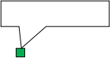





辽 宁 公 路 水 泥 厂 废 旧 厂 区
空
一体化污水预处理设备
地
危废暂存间

生产厂房

备品备件库
三级沉淀池

门
图 例
厂区边界 重点防渗区 一般防渗区
10m

2#排气筒

3#排气筒
旱厕


空 地

1#员工休息室

成品库

  2#员工休息室 | 办公室


1#排气筒


原料库

空 地

图 6-2 建设项目厂区分区防渗图

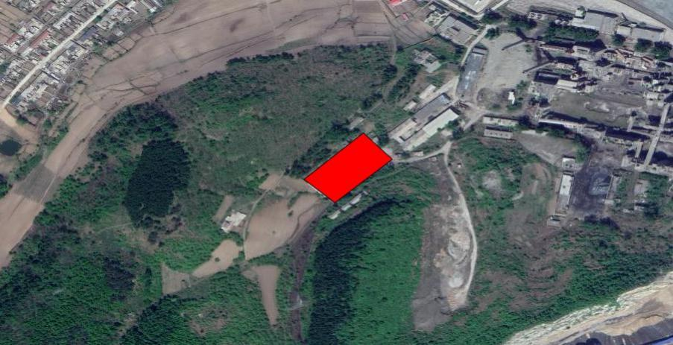
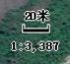
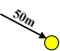
N


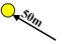

图 例
建设项目厂界
地下水观测井点位

图 6-2 地下水观测井点位分布图

6.2.4 噪声控制措施
项目噪声主要为生产设备运行中辐射噪声，产生较大噪声的噪声源主要有各 喂料机、洗料机、粉碎机等设备。项目所有噪声源均置于室内，为降低噪声对外 环境的影响，应采取以下措施：
(1) 建议在设计和设备采购阶段，充分选用先进的低噪设备，如选用低噪 的泵类等，以从声源上降低设备本身噪声；
(2) 泵类等发声设备应设减振垫；加强设备的维护，确保设备处于良好的 运转状态，杜绝因设备不正常运转时产生的高噪声现象。
(3) 着重生产厂房四周绿化，既美化环境又减轻噪声对厂界环境的影响。

综上所述，项目采取上述防噪措施后，噪声对周围环境影响较小，厂界噪声 可达到《工业企业厂界环境噪声排放标准》 (GB12348-2008) 3 类标要求。

6.2.5 固体废物污染防治措施
该项目固体废物主要为员工产生的生活垃圾、危险废物以及一般工业固体废
物，其中一般工业固体废物包括杂质、沉淀池污泥、废滤网、热风炉炉渣以及 除尘器收集的粉尘，危险废物主要为废活性炭、废 uv 光解灯管。
该项目在厂区内设置集中收集垃圾箱，员工生活垃圾收集到指定垃圾箱内， 随后运送至环卫部门指定地点统一处理；产生的杂质集中收集后，与生活垃圾统 一运送至环卫部门指定地点统一处理；生产废水处理过程中产生的污泥经压滤后 可与生活垃圾一起运送至环卫部门指定地点统一处理；热风炉燃烧生物质产生 的炉渣及及除尘器收集的粉尘定期外卖给农肥厂进行综合利用；产生的废滤 网均由厂家定期回收；产生的废活性炭属于“HW49 其他废物” ，废物代码为 900-041-49 ，即“含有或沾染毒性、感染性危险废物的废弃包装物、容器、过滤吸 附介质”，危险特性为“T (毒性) ，In (感染性) ”，废 uv 光解灯管属于“HW29 含 汞废物” ，废物代码为 900-023-29 ，即“生产、销售及使用过程中产生的废含汞荧 光灯管及其他废含汞电光源”，危险特性为“T (毒性) ”，建设单位应将废活性炭、 废 uv 光解灯管集中收集后存放在固定容器中单独存放，积攒到一定数量后交由

有资质单位处理，禁止作为一般固体废物随意丢弃排放。

该项目拟在备品备件库西侧设置一间危废暂存间，面积约 5m2，产生的废活 性炭、废 uv 光解灯管均设有固定容器单独暂存于危险暂存间内，积攒到一定数 量后交由有资质单位处理。为了防止二次污染，危险废物的转移、利用或处置执 行危险废物转移联单制度，按规定办理环保备案手续。
废活性炭、废 uv 光解灯管临时储存应执行《危险废物贮存污染控制标准》 (GB18597-2001) 及其修改单的公告 (环境保护部公告，公告 2013 年第 36 号， 2013 年 6 月 8 日) ，建设单位应加强对危险废弃物产生源的监督管理，应建造 专用的危险废弃物贮存设施，贮存、处置场所等设施必须设置警示标志等，同时 制定防止泄漏、散失的安全措施。同时要求对危废暂存间做防渗处理，并设置危 险废物警示标志，危废暂存间底部铺设 300mm 黏土层 (保护层，同时作为辅助 防渗层) 压实平整，黏土层上铺设 HDPE-GCL 复合防渗系统 (2mm 厚的高密度
聚乙烯膜、300g/m2 土工织物膨润土垫) ，上部外加耐腐蚀混凝土 15cm (保护层)
等防渗，侧壁均设防渗墙。采取上述防渗措施后，防渗层渗透系数小于 10- 10cm/s。 在固体废物得到妥善处置情况下，其对周围环境影响不大。

6.2.6 土壤环境保护措施

本项目将一体化污水预处理设备所在区域、三级沉淀池及与其相连的排污管 道等设施设为重点防渗区，即底部铺设 300mm 黏土层 (保护层，同时作为辅助 防渗层) 压实平整，黏土层上铺设 HDPE-GCL 复合防渗系统 (2mm 厚的高密度 聚乙烯膜、300g/m2 土工织物膨润土垫) ，上部外加耐腐蚀混凝土 15cm (保护层) 等防渗，侧壁均设防渗墙，采取上述防渗措施后，防渗层渗透系数小于 10- 10cm/s； 全场区均为简单防渗区，需硬化防渗，采取混凝土地面，上涂耐磨环氧树脂地面 涂料，防渗层渗透系数小于 10-7cm/s 。因此，正常情况下，可保证废水不入渗土 壤环境。
土壤环境保护措施应采取源头控制措施、过程防控措施。本项目提出以下保 护措施：

(1) 源头控制措施

主要包括在工艺、管道、设备、污水储存及处理构筑物采取相应措施，防止 和降低污染物跑、冒、滴、漏，将污染物泄漏的环境风险事故降到最低程度；
(2) 过程防控措施

主要包括厂内污染区地面的防渗措施和泄漏、渗漏污染物收集措施，即在污 染区地面进行防渗处理，防止洒落地面的污染物渗入地下，并把滞留在地面的污 染物收集起来，集中送至污水处理厂；输送含有污染物的管道尽可能地上敷设， 并且对管道做明显标识，减少由于埋地管道泄漏而造成的地下水污染；若确实需 要地下敷设时，应采取必要的防渗措施。

7 环境风险评价
环境风险评价是在分析项目事故发生概率和预测事故状态下的影响程度基 础上，以事故发生概率与事故后果的乘积来表征项目事故的风险度。评价目的旨 在通过风险度的分析，对项目建设和运行过程中可能存在的事故隐患 (事故源) 提出事故防范措施和事故后应急措施，使建设项目的环境风险影响尽可能降到最 低，风险度达到可接受水平。

7.1 环境风险评价依据

7.1.1 风险调查

根据《建设项目环境风险评价技术导则》 (HJ169-2018) 中“7 风险识别 7. 1 风险识别内容 7. 1. 1 物质危险性识别包括主要原辅材材料、原料、中间产品、副 产品、最终产品、污染物、火灾和爆炸伴生/次生物等” ，该项目主要原材料废旧 塑料编织袋，主要成分为聚乙烯、聚丙烯，产品主要为聚乙烯颗粒、聚丙烯颗粒， 对照《建设项目环境风险评价技术导则》 (HJ169-2018) 附录 B 重点关注的危 险物质及临界量，上述原料及产品均不属于危险化学品和有毒有害物质，不具有 易燃易爆等特性，不属于风险物质。但遇明火可燃，因此应按照《建设项目环境 风险评价技术导则》 (HJ169-2018) 中相关要求，以突发性事故导致的危险物质 环境记性损害防控为目标，对建设项目的环境风险进行分析、预测和评估，提出 环境风险预防、控制、减缓措施，明确环境风险监控及应急要求，为建设项目环 境风险防控提出科学依据。
该项目生产设备不属于高温、高压设备，出现事故的可能性很小，可能存在 风险的设施主要为：贮运系统、环保设施。项目塑料采用密封箱式汽车运输，运 输过程过程风险事故发生概率较小。但一旦发生原料仓着火，火势会迅速蔓延， 如果灾情控制不住，将会对项目造成一定的经济损失，严重可能危及周围的企业 和附近的居民。同时燃烧产生大量的有害气体 CO 、烟尘，引发一系列的次生环 境问题。
正常情况下项目生产废水经处理后循环利用不外排，在事故情况下，生产废

水泄漏会影响地下水。因本项目废物污染物较为单一，主要为 SS ，因此，项目 只要做好循环水池的建设，杜绝清洗废水的外排，基本上可以杜绝对周边地表水 的影响。 同时，环评要求项目对循环沉淀池做好防渗措施，等效黏土防渗层 Mb≥1.5m ，K≤ 1×10-7cm/s 或参照《生活垃圾填埋场控制标准》 (GB16889 ) 执 行，防止对地下水的影响。

7.1.2 风险潜势初判
建设项目环境风险潜势划分为Ⅰ 、Ⅱ 、Ⅲ 、Ⅳ/Ⅳ+级，是根据建设项目涉及的 物质和工艺系统的危险性及其所在地的环境敏感程度，结合事故情形下环境影响 途径，对建设项目潜在环境危害程度进行的概化分析，通常按照表 7- 1 确定环境 风险潜势。
表 7-1 建设项目环境风险潜势划分

环境敏感程度 (E) | 危险物质及工艺系统危险性 (P)
环境敏感程度 (E) | 极高危害 (P1) | 高度危害 (P2) | 中度危害 (P3) | 轻度危害 (P4)
环境高度敏感区(E1) | Ⅳ+ | Ⅳ | Ⅲ | Ⅲ
环境中度敏感区(E2) | Ⅳ | Ⅲ | Ⅲ | Ⅱ
环境低度敏感区(E3) | Ⅲ | Ⅲ | Ⅱ | Ⅰ
注：Ⅳ+为极高环境风险。

同时，根据《建设项目环境风险评价技术导则》 (HJ169-2018) 附录 C. 1 ， 计算所涉及的每种危险物质在厂界内的最大存在总量与其在附录 B 中对应临界 量的比值 Q 。在不同厂区的同一种物质，按其在厂界内的最大存在总量计算。
当只涉及一种危险物质时，计算该物质的总量与其临界量的比值，即为 Q； 当存在多种危险物质时，则按式 (C. 1) 计算物质总量与其临界量比值 (Q)；
Q = + + . . . +

式中：q1 、q2 …qn—每种危险物质的最大存在总量，t；
Q1 、Q2 …Qn—每种危险物质的临界量，t。
当 Q＜1 时，该项目环境风险潜势为Ⅰ。
当Q≥1 时，将Q 值划分为： (1) 1≤Q＜10； (2) 10≤Q＜100； (3) Q≥100。

对照《建设项目环境风险评价技术导则》 (HJ169-2018) 以及《危险化学品 重大危险源辨识》 (GB18218-2018) ，该项目原辅材料不涉及风险物质，则该 项目Q 值＜1 ，则该项目环境风险潜势为Ⅰ。

7.1.3 评价等级

根据《建设项目环境风险评价技术导则》 (HJ169-2018) ，本项目环境风险 评价工作等级判定见表 7-2。
表 7-2 风险评价级别的判定

环境风险潜势 | Ⅳ 、Ⅳ+ | Ⅲ | Ⅱ | Ⅰ
评价工作等级 | 一 | 二 | 三 | 简单分析*
*是相对于详细评价工作内容而言，在描述危险物质、环境影响途径、环境危害后果、风险 防范措施等方面给出定性的的说明。见附录 A。

该项目环境风险潜势为Ⅰ ，可以确定该项目环境风险评价级别为简单分析， 即仅在描述危险物质、环境影响途径、环境危害后果、风险防范措施等方面给出 定性的的说明。

7.2 环境敏感目标概况

该项目环境风险潜势为Ⅰ ，环境风险评价级别为简单分析，根据《建设项目 环境风险评价技术导则》 (HJ169-2018) ，未明确简单分析级别评价范围，因此 该项目大气环境风险评价范围参照三级评价范围，即距建设项目边界 3km 的范 围。环境风险评价范围图见图 7- 1。
本溪弘福塑业有限公司新建项目位于辽宁省本溪市溪湖区火连寨镇火连寨
村，地理位置坐标为 N41°21′55.05927″E123°42′32.05640″ ，企业周边环境风险受 体见表 7-3。
表 7-3 企业周边环境风险受体

环境要素 | 环境保护对象
环境要素 | 敏感点 | 方位 | 距离(m) | 规模
环境空气 | 葡粉沟 | 东北 | 740 | 180 户，630 人
环境空气 | 下堡村 | 西北 | 750 | 55 户，190 人
环境空气 | 榆树底 | 西北 | 330 | 160 户，560 人
环境空气 | 营子新村 | 西北 | 2070 | 28 户，98 人

 | 刺叶山 | 西北 | 2600 | 30 户，105 人
 | 火连寨村 | 东 | 1050 | 380 户、1330 人
 | 营子村 | 东南 | 2200 | 145 户，507 人
 | 豆腐房沟 | 东南 | 2060 | 16 户，56 人

7.3 环境风险识别

风险识别是分析项目哪里有风险，确定风险类型。环境风险识别范围包括： ①生产设施风险识别；②物质风险识别。生产设施风险识别范围包括：生产装置、 贮运系统、公用工程系统、环保设施及辅助生产设施等。物质风险识别范围包括： 主要原材料及辅助材料、燃料、中间产品、最终产品以及生产过程排放的“三废” 污染物等。风险类型一般分为火灾、爆炸和泄漏三种。
(1) 物质风险识别

本项目生产使用的原辅材料主要为聚乙烯、聚丙烯，其年用量、储存量及危 险性识别情况见表 7-4。
表 7-4 主要原辅料用量、储存量及危险识别

原辅材料名称 | 年用量 | 厂内最大储存量 | 危险性识别
聚乙烯 (PE) | 25550t/a | 200t | 无毒、可燃
聚丙烯 (PP) | 25550t/a | 200t | 无毒、可燃
根据危险化学品安全技术全书(MSDS) ，本项目主要原辅材料理化性质见表 7-5~表 7-6：
表 7-5 聚乙烯理化性质及危险性

标识 | 中文名：聚乙烯 | 分子式：[C2H4]n
标识 | 分子量：- | CAS 号：9002-88-4
理化性质 | 性状：有韧性的树脂质颗粒或粉末， 白色，有蜡味。
理化性质 | 熔点℃：130- 145 | 溶解性：与水混溶，溶于甲醇、乙醇、乙醚、 苯，不溶于烃类。
理化性质 | 饱和蒸汽压/kPa：30 66 (21℃) | 相对密度 (水=1) ：0 92
理化性质 | 禁忌物：强氧化剂 | 引燃温度℃：510(粉云)
燃烧爆炸 危险性 | 燃烧性：可燃 | 爆炸极限 (体积％) ：30(g/m3)
燃烧爆炸 危险性 | 危险特性：受热分解放出易燃气体能与空气形成爆炸性混合物。粉体与空气可形成 爆炸性混合物, 当达到一定浓度时,遇火星会发生爆炸。
燃烧爆炸 危险性 | 灭火方法：尽可能将容器从火场移至空旷处。  灭火剂：雾状水、泡沫、干粉、二氧化碳、砂土。
接触限值 | 中国 MAC (mg/m3 ) : 10 (建议值) 前苏联 MAC (mg/m3 ) : 10
健康危害 | 健康危害：其热解产物对呼吸道有刺激作用。本身基本无毒

表 7-6 聚丙烯理化性质及危险性

中文名称 | 聚丙烯 | 英文名称 | polypropylene
别名 | —— | CAS 号 | 9003-07-0
分子式 | (C3H6 ) n | 禁忌物 | 强氧化剂
分子量 | —— | 火灾危险性类别 | 丙类
熔点 | 189℃ | 溶解温度 | 350℃
密度 | 0.9g/ml | 溶解性 | 极难溶于水
引燃物质 | 无资料
物理性质 | 无毒、无臭、无味的高结晶的聚合物 ，分子量 8- 15 万 ，密度 0.90-0.91gcm3，熔点 164- 170℃，分解温度 328-410℃，不溶于水， 与绝大多数化学药品不反应
危险特性 | 粉体与空气可形成爆炸性混合物，当达到一定浓度时，遇火星会 发生爆炸，加热分解产生易燃气体
灭火方法 | 尽可能将容器从火场转移至空旷处。灭火剂:雾状水、泡沫、干粉、 二氧化碳、砂土
健康危害 | 本身无毒，注意不同添加剂的毒性。热解产生酚、醛对眼、上呼 吸道有刺激作用
毒理学资料及环境行为 | 在土壤中不能分解，燃烧分解为一氧化碳、二氧化碳

(2) 设施风险识别

生产设施风险识别范围包括：生产装置、贮运系统、公用工程系统、工程环 保设施及辅助生产设施等。拟建项目生产设备不属于高温、高压设备，出现事故 的可能性甚微；根据物料性质及生产工艺，由于废塑料在清洗等工序含水量较大， 几乎不可能发生火灾事故，可能存在火灾风险的单元主要为仓库 (用于储存原料 及产品) ，因此确定拟建项目潜在的风险为火灾事故。本项目生产设施风险类型 识别结果见表 7-7。
表 7-7 生产设施风险识别结果一览表

装置单元 |  | 风险物质 | 风险类型 | 危险等级
储运工程 | 原料库 | 废塑料编织袋 | 火灾 | 稍有危险
储运工程 | 成品库 | 再生塑料颗粒 | 火灾 | 稍有危险

7.4 事故风险类型及危害方式、途径

本项目可能发生的事故风险类型为：聚乙烯、聚丙烯燃烧风险，三级沉淀池 废水泄漏造成地下水环境污染。聚乙烯、聚丙烯为无毒、无臭、无味的乳白色高 结晶的聚合物，不含有卤素、苯、硫等有毒有害物质，燃烧时对外环境的主要影

响为燃烧热和烟尘，因此本项目火灾对区域大气环境影响有限。

7.5 环境风险分析

7.5.1 最大可信事故

根据国内外类比情况调查，各类事故可能发生的概率见表 7-8。

表 7-8 可能发生事故概率

序号 | 事故类型 | 发生点 | 事故原因、概率
1 | 火灾 | 设备故障 | 人为操作失误、设施维护不到位 10-7 次/年
2 | 废水泄露 | 设备故障 | 人为操作失误、设施维护不到位 10-7 次/年

7.5.2 大气环境影响分析

当原料库、成品库塑料发生着火会放出一定的热量，根据《危险评价方法及 其应用》 (吴宗之、高进东、魏利军编著) 点源模型分析可知，火焰辐射出的能 量为燃烧热的一部分，热辐射强度与燃烧速率成正比，与接收距离的平方反比。 当火灾产生的热辐射强度足够大时，可使周围的物体燃烧或变形，更强烈的热辐 射可能烧毁设备甚至造成人员伤亡等，热辐射的不同入射通量所造的损失如下表 所示。火灾除以直接产生的热量破坏形式外还会产生次生危害，产生有害气体 CO 、烟尘等，产生燃烧熔滴。
CO 的产生量与塑料的消耗量 (即燃烧速率) 、燃烧不完全值成正比。同时， 燃烧形成的熔滴产生柏油一样的滴落物，会加速火势蔓延，对安全疏散及灭火都 有影响。经类比调查，当 CO 的产生量为 0.4456kg/s 时，中毒距离≤21m ，达标 距离>305m 。其中中毒距离指当 CO 在空气中体积浓度达 0.01% ，使人呼吸 1h 引起头痛呕吐的影响范围；达标距离指当CO 在空气中扩散浓度符合《居民区大 气中有害物质的最高允许浓度》 中限值 3.0mg/m3 时的距离，一旦发生火灾，对 周边居民安全以及身体健康均会产生一定的影响。

7.5.3 水环境影响分析

(1) 生产废水

本项目可能由于一体化污水预处理设备或水泵等设备故障，导致含有大量

悬浮物的生产废水外溢，将会使废水中的污染物漫流出厂区，对周围土壤及地 表水体造成影响。
该项目要求厂区内建设 1 座事故池。若本项目加工车间设备出现事故，选 矿废水可直接进入厂区内事故池，要求事故池可消纳 2h 的事故排水量。当生 产恢复正常后，由潜污泵将池内水回用于生产，一般不会进入外环境。要求企 业认真落实本评估报告书提出的各项污染防治措施，规划管理，并做好定期管 线检查及事故下的抢修工作，把风险影响降至最低。
(2) 消防废水

当原料库、成品库塑料发生着火时，灭火将产生大量的消防废水。在风险发 生时，须及时撤离周边居民。消防废水参考《建筑设计防火规范》(GB50016-2006) 木柴等可燃材料存储量在 50~5000m3 时消防用水量为 20L/s 计， 以丙类上厂房 火灾持续时间 2.0h 计，不利情况下发生火灾时会产生 144m3 的消防废水。消防 废水成分复杂，要求单位建设 1 座事故池，对消防废水进行有效收集，避免消防 废水进入雨水管道污染附近水体。

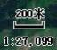

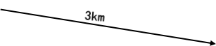

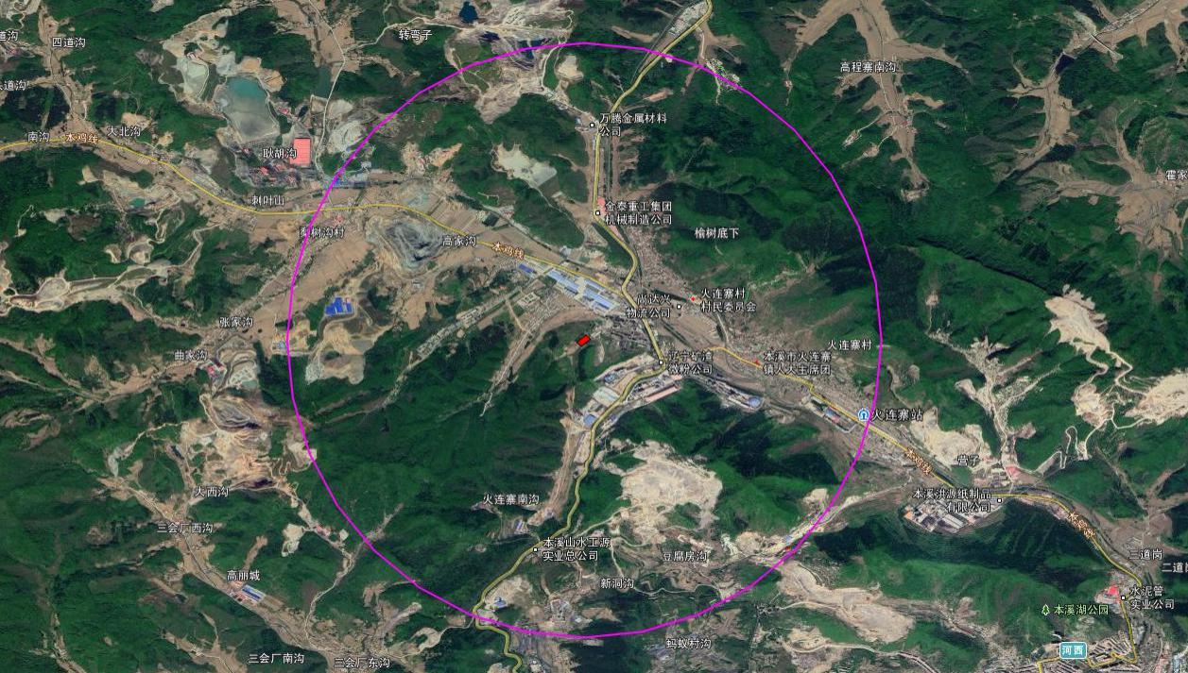
图 例
建设项目所在地
环境风险影响评价范围

7-1 建设项目环境风险评价范围图

7.6 环境风险防范措施及应急要求

为了有效地防范厂区内事故的发生，该项目的防范措施如下：

1) 为防止火灾、爆炸事故产生的消防废水及事故情况下生产废水污染地下
水，要求根据《建筑设计防火规范》中的有关规定，应对厂区地面进行硬覆盖并 作防渗处理，地坪可采取混凝土结构，并使其渗透系数小于1.0×10－7cm/s。
2) 严格落实防雷、防电、消防等安全措施，科学布局。

3) 原料库、成品库内严禁吸烟，并设置显著“严禁烟火”标识；原料堆周围 10m 内不得有明火作业，并应有禁火标识。
4) 厂区内配备种类适应的灭火器、砂箱或其他灭火工具。

5) 为防止火灾、爆炸事故产生的消防废水漫溢出厂界，要求厂区内备有一 定量的沙袋、土工布等应急物资，一旦发生火灾，产生消防废水，可利用沙袋、 土工布等对消防废水进行拦堵，防止漫溢出厂界。
6) 为了更好地控制事故可能造成的污染，本评价要求在厂区北侧设置1座容 积为160m3事故池。事故池的作用是灭火结束后可将消防水全部收集在事故池中， 同时可容纳2h的事故排水量，随后，根据有关规定和具体情况进行对事故池中的 水进行相应处理。
采取上述应急措施后，物料燃烧、泄漏事故产生的消防污水不会直接排漫出 厂界，因此对地表水体影响较小。另外，在企业生产运营中，要经常对地面进行 维护和及时修善，以保护地下水环境。
7) 三级防控：

为进一步完善环境风险应急措施，拟将应急防范措施分为三级防控体系，即： 一级防控措施将污染物控制在事故发生的区域内；二级防控措施将污染物控制在 事故发生的生产车间内；三级防控措施将污染物控制在事故池内。具体如下：
①一级防控措施：利用沙袋进行围挡，用于收集事故污水，将污染物控制在

事故发生的区域内。

②二级防控：该项目生产厂房、原料库、成品库均为封闭式库房，利用生产 厂房、原料库、成品库围墙作为二级防控措施，并利用沙袋进行围挡，防止污水 流出储存区域。
③三级防控：利用厂区内设置的应急事故池作为三级防控措施，用于收集事 故污水，防止污水流出厂界，造成污染。
8) 风险应急预案

风险事故应急预案主要包括事故处置程序和应急反应计划两部分。事故处置 的核心是及时报警、正确决策、迅速扑救，各部门充分配合、协调行动。环境风 险事故应急计划一般应包括：应急计划区；应急组织机构、人员；预案分级响应 条件；应急救援保障；报警通讯联络方式；应急环境监测、抢险、救援及控制措 施；应急检测、防护措施、清除泄漏措施和器材；人员紧急撤离、疏散，应急剂 量控制、撤离组织计划；事故应急救援关闭程序与恢复措施；应急培训计划；公 众教育和信息。
根据《辽宁省企事业单位突发环境事件应急预案管理暂行办法》 (辽环发 [2013]53 号，辽宁省环境保护厅，2013 年 7 月 18 日) ，建设单位应编制环境应 急预案。企事业单位可以自行或者委托相关专业技术服务机构编制环境应急预 案，编制的环境应急预案应当在本单位主要负责人签署实施之日起 30 日内报本 溪县环保部门备案。对没有环境应急预案备案手续的企事业单位，环保部门不得 批准其投入试生产。

7.7 风险分析结论

该项目可能发生事故的类型主要为在设备损坏、故障、人员操作失误时，使 厂内物料遇明火引发火灾事故，在采取相应的预防措施，通过加强管理、落实各 项防火防爆防泄露措施后可将风险降至可接受范围。该项目环境风险简单分析内 容表见表 7-9。

表 7-9 建设项目环境风险简单分析内容表

建设项目名称 | 本溪弘福塑业有限公司新建项目
建设地点 | (辽宁) 省 | (本溪) 市 |  | (溪湖) 区 | (/) 县 |  | 火连寨镇火连寨村
地理坐标 | 经度 |  | 123°42′32.05640″ |  |  | 纬度 |  | 41°21′55.05927″
主要危险 物质及分布 | 该项目主要原材料废旧塑料编织袋，主要成分为聚乙烯、聚丙烯，产品主要为聚丙 烯颗粒、聚乙烯颗粒，对照《建设项目环境风险评价技术导则》 (HJ169-2018) 附 录 B 重点关注的危险物质及临界量，上述原料及产品均不属于危险化学品和有毒 有害物质，不具有易燃易爆等特性，不属于风险物质。但遇明火可燃，因此应按照 《建设项目环境风险评价技术导则》 (HJ169-2018) 中相关要求，以突发性事故导 致的危险物质环境记性损害防控为目标，对建设项目的环境风险进行分析、预测和 评估，提出环境风险预防、控制、减缓措施，明确环境风险监控及应急要求，为建 设项目环境风险防控提出科学依据。  该项目生产设备不属于高温、高压设备，出现事故的可能性很小，可能存在 风险的设施主要为：贮运系统、环保设施。项目塑料采用密封箱式汽车运输， 运输过程过程风险事故发生概率较小。但一旦发生原料仓着火，火势会迅速 蔓延，如果灾情控制不住，将会对项目造成一定的经济损失，严重可能危及 周围的企业和附近的居民。同时燃烧产生大量的有害气体 CO 、烟尘，引发一 系列的次生环境问题。  正常情况下项目生产废水经处理后循环利用不外排，在事故情况下，生产废 水泄漏会影响地下水。因本项目废物污染物较为单一，主要为 SS ，因此，项 目只要做好循环水池的建设，杜绝清洗废水的外排，基本上可以杜绝对周边 地表水的影响。同时，环评要求项目对循环沉淀池做好防渗措施，等效黏土 防渗层 Mb≥1.5m ，K≤ 1×10-7cm/s 或参 照《 生 活垃圾填埋场控制标准 》 (GB16889 ) 执行，防止对地下水的影响。
环境影响途径  及危害后果 (大气、地表 水、地下水等) | ①大气环境：当原料库、成品库塑料发生着火会放出一定的热量，根据《危 险评价方法及其应用》 (吴宗之、高进东、魏利军编著) 点源模型分析可知， 火焰辐射出的能量为燃烧热的一部分，热辐射强度与燃烧速率成正比，与接 收距离的平方反比。当火灾产生的热辐射强度足够大时，可使周围的物体燃 烧或变形，更强烈的热辐射可能烧毁设备甚至造成人员伤亡等，热辐射的不 同入射通量所造的损失如下表所示。火灾除以直接产生的热量破坏形式外还 会产生次生危害，产生有害气体 CO 、烟尘等，产生燃烧熔滴。 CO 的产生量与塑料的消耗量 (即燃烧速率) 、燃烧不完全值成正比。同时， 燃烧形成的熔滴产生柏油一样的滴落物，会加速火势蔓延，对安全疏散及灭 火都有影响。经类比调查，当 CO 的产生量为 0.4456kg/s 时，中毒距离≤21m， 达标距离>305m 。其中中毒距离指当CO 在空气中体积浓度达 0.01% ，使人呼 吸 1h 引起头痛呕吐的影响范围；达标距离指当CO 在空气中扩散浓度符合《居 民区大气中有害物质的最高允许浓度》中限值 3.0mg/m3 时的距离，一旦发生 火灾，对周边居民安全以及身体健康均会产生一定的影响。  ②水环境：a.生产废水：本项目可能由于一体化污水预处理设备或水泵等设备 故障，导致含有大量悬浮物的生产废水外溢，将会使废水中的污染物漫流出 厂区，对周围土壤及地表水体造成影响。该项目要求厂区内建设 1 座事故池。 若本项目加工车间设备出现事故，选矿废水可直接进入厂区内事故池，要求 事故池可消纳 2h 的事故排水量。当生产恢复正常后，由潜污泵将池内水回用

于生产，一般不会进入外环境。要求企业认真落实本评估报告书提出的各项 污染防治措施，规划管理，并做好定期管线检查及事故下的抢修工作，把风 险影响降至最低。
b.消防废水：当原料库、成品库塑料发生着火时，灭火将产生大量的消防废水。 在风险发生时，须及时撤离周边居民。消防废水参考《建筑设计防火规范》 (GB50016-2006) 木柴等可燃材料存储量在 50~5000m3 时消防用水量为 20L/s 计，以丙类上厂房火灾持续时间 2.0h 计，不利情况下发生火灾时会产生 144m3 的消防废水。消防废水成分复杂，要求单位建设 1 座事故池，对消防废 水进行有效收集，避免消防废水进入雨水管道污染附近水体。
风险防范 措施要求 | ①一级防控措施：利用沙袋进行围挡，用于收集事故污水，将污染物控制在 事故发生的区域内。  ②二级防控：该项目生产厂房、原料库、成品库均为封闭式库房，利用生产 厂房、原料库、成品库围墙作为二级防控措施，并利用沙袋进行围挡，防止 污水流出储存区域。  ③三级防控：利用厂区内设置的应急事故池作为三级防控措施，用于收集事 故污水，防止污水流出厂界，造成污染。
填表说明 (列出项目相关信息及评价说明) ：
该项目环境风险潜势为Ⅰ ，环境风险评价级别为简单分析，根据《建设项目环境风险评价技 术导则》 (HJ169-2018) ，未明确简单分析级别评价范围，因此该项目大气环境风险评价范 围参照三级评价范围，即距建设项目边界 3km 的范围。

8 环境影响经济损益分析

8.1 评价目的

建设项目环境影响评价有两个基本目标：一是要揭示建设项目所引起的环境 影响，协调与环境目标一致的问题；二是要科学地评价建设项目所产生的经济效 益和社会效益。因此，在建设项目环境影响评价工作中，除首先应注意那些由于 污染对生态环境造成的影响外，应同时开展社会经济效益分析，把提高社会经济 效益作为分析研究问题的一个出发点，把环境资源作为一种经济实体对待，选择 合理的开发和保护措施，一方面尽可能做到近期和远期有显著的经济效益，另一 方面付出的环境代价要小。
结合项目的实际情况，在发展经济的同时，应注意采用新工艺和新设备，体 现“以新带老”的污染治理原则，提高资源的利用率，减少浪费，结合建设单位的 情况，采取切实可行的治理措施，有效地利用环境的自净能力，做到建设项目经 济效益、环境效益和社会效益的统一。

8.2 项目社会效益情况

1 、对提高本地区经济发展水平的影响

该项目是在符合国家产业政策的情况下设立的，具有较高的技术含量，市场 前景广阔。作为创新性产品，该项目的投产对促进本溪地方经济建设将发挥重要 作用，对本地区经济发展有积极地推动作用。
2 、就业效益分析

该项目的建成将提供 80 个就业岗位，可以解决部分剩余劳动力就业问题。 同时，建成的塑料颗粒产品的生产和销售可以带动周过地区的配套产业发展，提 高当地的经济效益。
3 、税收效益分析

该项目的建设对增加地方财政收入、加快当地的建设发展具有正面影响。

8.3 项目经济效益情况

项目经济评价执行国家计委和建设部发布的《建设项目经济评价方法和参数 (第三版)》及国家现行的有关财务规定，项目投资利润率高于行业基本利润率， 投资回收期较短，财务内部收益率较高，经济效益良好。

8.4 项目环境效益分析

8.4.1 污染防治设施的投资估算
项目总投资为 4300 万元，环保投资估算为 87. 1 万元，占总投资的 2.0%。环 保投资估算详见表 8- 1。
表 8-1 环保投资明细表

序号 | 投资项目 | 治理设施内容 | 投资估算 (万元)
1 | 施工期噪声治理 | 消声、隔声等措施 | 1
2 | 施工期废水治理 | 建设 1 个临时沉淀池 | 1
3 | 施工期废气治理 | 道路洒水、原材料堆喷淋 | 1
4 | 施工期固废治理 | 1 个垃圾收集箱 | 0.5
5 | 运营期废气治理 | 该项目在每条生产线的热熔造粒工序均设置 1 个集气罩 (集气罩采用伞形罩，在设备约 30cm 的正上方，集气罩 集气效率为 90%) ，共计 10 个集气罩。与此同时，项目设 有 2 台 UV 光氧催化废气处理装置以及 2 台活性炭吸附装  置，1 台 UV 光氧催化废气处理装置和 1 台活性炭吸附装置 组成 1 套废气治理装置，则厂区内共计 2 套废气治理装置， 分别位于生产厂房东侧、西侧中部。该项目每 5 条生产线 共用 1 套废气处理设施，集气罩收集后的有机废气经由风 量为 5000m3/h 的引风机抽入每个厂房内各自设置的废气 治理装置中，经过 UV 光氧催化废气处理装置+活性炭吸附 装置处理后通过 15m 高排气筒有组织排放，共计 2 个排气 筒 (1#排气筒、2#排气筒) 。 | 25
6 | 运营期废气治理 | 该 项 目 洗 字 工 序 设 有 1 个 容 积 为 6m3 的 洗 字 槽 (2.5m×1.2m×2m) ，配套设有 1 台 2t/h 的热风炉，产生的 废气经配套的布袋除尘器处理后，通过 1 个 3#排气筒进行 排放，排气筒高度为 30m (新建锅炉房的烟囱周围半径 200m 距离内有建筑物时，其烟囱应高出最高建筑物 3m 以 上) 。 | 5
7 | 运营期废水治理 | 员工使用防渗旱厕，定期清掏，不外排。 | 1
8 | 运营期废水治理 | 项目设有 1 座容积为 324m3 的三级沉淀池(12m×6m×4.5m) ， 同时配套设有 1 台一体化污水预处理设备，均位于生产厂 房西南侧，产生的生产废水经一体化污水预处理设备处理 | 30

 |  | 后排入三级沉淀池 (12m×6m×4.5m) 沉淀处理，随后循环 使用。污水处理设施废水每月更换 1 次，则该项目全年更换 废水量为 1523.52m3 ，更换过程产生的废水经吸污车运送至 本溪市科态污水处理有限责任公司统一处理。
9 | 运营期地  下水治理 | 项目生产厂房、成品库、原料库、三级沉淀池、旱厕、危废 暂存间底部铺设 300mm 黏土层 (保护层，同时作为辅助防 渗层) 压实平整，黏土层上铺设 HDPE-GCL 复合防渗系统 (2mm 厚的高密度聚乙烯膜、300g/m2 土工织物膨润土 垫) ，上部外加耐腐蚀混凝土 15cm (保护层) 等防渗，侧 壁均设防渗墙；总防渗面积 1117m2。 | 5.0
10 | 运营期地  下水治理 | 办公室、1#员工休息室、2#员工休息室、备品备件库底部 做基础防渗，铺设 1m 厚黏土层，再用耐腐蚀混凝土 15cm 浇铸，上部铺设耐腐蚀砖；总防渗面积 600m2。 | 1.2
11 | 运营期地  下水治理 | 全场区均需硬化防渗，采取混凝土地面，上涂耐磨环氧树 脂地面涂料；总防渗面积 4338m2。 | 4.3
12 | 运营期噪声治理 | 设备基础减振、风机安装消声器、隔声材料等 | 1.6
13 | 运营期固废治理 | 1 个封闭式垃圾箱 | 0.1
14 | 运营期固废治理 | 1 座危险废物暂存间 | 0.4
15 | 风险防控 | 在厂区北侧设置 1 座容积为 160m3 事故池 | 10
合计 |  |  | 87. 1

8.4.2 环保措施的环境效益分析

项目采取的环境保护措施比较完善，噪声控制技术及废气、废水处理实用有 效且经济。项目虽然能够保证废气达标排放，固废有序处置处理，厂界噪声达标， 但项目实施的同时增大了环境的纳污负荷。经预测，项目对周围环境的影响较小， 因此环境效益比较显著。

8.5 环境经济损益分析结论

本项目工艺技术先进成熟，规模适当，技术力量有保障，市场前景广阔，项 目本身具有较强的盈利能力和抗风险能力，经济、社会效益显著，产品具有广阔 的市场前景。

9 环境管理与监测计划

9.1 环境管理

环境管理是以环境科学理论为基础，运用经济、法律、技术、行政、教育等 手段对经济、社会发展过程中施加给环境的污染和破坏影响进行调节控制，实现 经济、社会和环境效益的和谐统一。
为全面贯彻和落实国家及地方环保法律、法规，加强企业内部污染物排放监 督控制，项目将环境保护纳入企业管理和生产计划之中，企业内部必须建立相应 的环境管理机构及监控计划。
1 、管理机构

企业环境管理，就是以管理工程和环境科学的理论为基础，运用技术、经济、 法律、行政和教育手段，对损害环境质量的生产经营活动加以限制，协调发展生 产与保护环境的关系，使生产目标与环境目标统一起来，经济效益与环境效益统 一起来。
根据项目的污染特点，建设单位应有一名副经理负责环保工作，设立环境保 护管理机构，配备专职环保管理人员两人。
2 、企业环境管理机构的基本职能与职责

(1) 基本职能

企业环境管理机构是企业管理工作的职能部门，其基本职能有以下三方面：

①组织编制环境计划 (包括规划) ；

②组织环境保护工作的协调；

③实施企业环境监督。

(2) 主要工作职责

a 、督促、检查本企业执行国家环境保护方针、政策、法规及本企业环境保 护制度；

b 、拟定本企业环境管理办法，按照国家和地区的规定指定本企业污染物排 放指标和污染综合防治的经济技术原则，做好企业升级环保考核工作；
c 、负责组织污染源调查，填写环保报表；
d 、组织推动本企业在基本建设、技术改造中，贯彻执行“三同时”的规定， 并参加有关方案的审定及竣工验收工作；
e 、加强与主管环保部门的联系，会同有关单位做好环境预测，制定企业环 境保护长远规划和年度计划，并督促实施；
f、组织有关部门和人员，检查企业环境质量状况及发展趋势； g 、监督全厂环境保护设施的运行与污染物的排放；
h 、会同有关单位组织和开展企业环境科研工作；
i 、负责组织本企业污染事故的调查与处理；
j 、做好企业环境统计工作，建立环境保护档案；
k、会同有关单位组织开展清洁生产活动，负责广泛开展环境宣传教育活动， 普及环境科学知识，推动清洁生产活动的深度开展。
3 、企业管理

(1) 确保各项环保设施的正常运转，负责日常维护，并制定事故的应急处 理方法；
(2) 加强生产原材料管理，提出清洁生产方案，降低了污染物的可能产生 量；
(3) 加强对生产设备的管理和维护，杜绝跑、冒、滴、漏现象的发生；

(4) 负责企业的日常环境监测工作。

9.1.1 运营期环境管理

(1) 环保管理机构对厂内环保统一管理，并对厂区的环境质量全面进行监

。
测

(2) 环保管理机构应做好日常环保设施与生产主体设备的统一管理，加强 维护、定期检查，确保污染治理设施与主体设备正常运行。当治理设施发生故障 时，应启动应急预案，防止污染事故的发生。
(3) 定期对厂区的环保工作情况进行考核，制定考核与奖惩的具体办法， 将环保考核纳入生产考核的主要部分。
(4) 对主要污染源进行定期监测，建立污染源档案。发现污染物非正常排 放时应分析原因，并及时采取相应措施，以控制污染，使污染物满足达标排放要 求。
(5) 接受省市环保部门的检查、指导，参加有关会议及经验交流活动。

9.1.2 环境管理目标

评价对项目所带来的各种环境问题及所排污染物分别提出了有效的防治措
施，建设单位应认真履行，落实并监督环境保护设施的运行情况并加强管理，定 期监测各污染物排放浓度以及达到预定的处理效果，具体管理目标见表 9- 1。
表 9-1 环保设施管理目标

类别 | 污染源 | 主要污染物 | 环保设施 | 管理目标
废气 | 分拣工序 | 粉尘 | 在生产厂房内无组织排放。 | 《合成树脂工业污染物 排放标准》  (GB31572-2015) 表 9  中标准限值要求 (即 TSP：1.0mg/m3 )
废气 | 热熔、造粒 | 非甲烷总烃 | 该项目每 5 条生产线共用 1 套废 气处理设施，集气罩收集后的有 机废气经由风量为5000m3/h 的引 风机抽入每个厂房内各自设置的 废气治理装置中，经过 UV 光氧 催化废气处理装置+活性炭吸附 装置处理后通过 15m高排气筒有 组织排放，共计 2 个排气筒 (1# 排气筒、2#排气筒) 。 | 《合成树脂工业污染物  排放标准》 (GB31572-2015) 表 4 中标准限值要求 (即 NMHC：100mg/m3 )
废气 | 热风炉 | PM10 、NOx、 SO2 | 该项目洗字工序设有 1 个容积为 6m3 的洗字槽 (2.5m×1.2m×2m) ， | 《锅炉大气污染物排放 标准》 (GB13271-2014)

 |  |  | 配套设有 1 台 2t/h 的热风炉，产 生的废气经配套的布袋除尘器处 理后，通过 1 个 3#排气筒进行排 放，排气筒高度为 30m (新建锅 炉房的烟囱周围半径 200m 距离 内有建筑物时，其烟囱应高出最 高建筑物 3m 以上) 。 | 表 3 中标准要求
废水 | 办公室 | CODcr 、 氨氮、SS | 项目在厂区东南侧设有旱厕，员工 使用防渗旱厕，定期清掏。 | 不外排
废水 | 生产废水 | CODcr 、石油 类、氨氮、SS | 项目设有 1 座容积为 324m3 的三级 沉淀池 (12m×6m×4.5m) ，同时配 套设有 1 台一体化污水预处理设 备，均位于生产厂房西南侧，产生 的生产废水经一体化污水预处理 设 备 处 理 后 排 入 三 级 沉 淀 池 (12m×6m×4.5m) 沉淀处理，随后 循环使用。污水处理设施废水每月 更换 1 次，则该项目全年更换废水 量为 1523.52m3 ，更换过程产生的 废水经吸污车运送至本溪市科态 污水处理有限责任公司统一处理。 | COD 、SS 、氨氮、石油  类执行《辽宁省污水综 合排放标准》  (DB21/ 1627-2008) (即 COD：300mg/L；石油类：  20mg/L；氨氮：30mg/L； SS：300mg/L) ；
地 下 水 | 生产厂房、成 品库、原料库、 三级沉淀池、 旱厕、危废暂  存间 | CODcr 、 氨氮、SS、  BOD | 在厂区上游、下游各设置 1 眼地  下水跟踪监测井，定期对地下水  环境进行监测 | 底部铺设 300mm 黏土层 (保护层，同时作为辅助 防渗层) 压实平整，黏土 层上铺设 HDPE-GCL 复 合防渗系统(2mm厚的高 密度聚乙烯膜、300g/m2 土工织物膨润土垫) ，上 部 外 加 耐 腐 蚀 混 凝 土 15cm (保护层) 等防渗， 侧壁均设防渗墙。
地 下 水 | 办公室、1#员 工休息室、2# 员工休息室、  备品备件库 | CODcr 、 氨氮、SS、  BOD | 在厂区上游、下游各设置 1 眼地  下水跟踪监测井，定期对地下水  环境进行监测 | 底部做基础防渗，铺设 1m 厚黏土层，再用耐腐蚀混 凝土 15cm 浇铸，上部铺 设耐腐蚀砖。
地 下 水 | 全厂区绿地外 其他构筑物 | CODcr 、 氨氮、SS、  BOD | 在厂区上游、下游各设置 1 眼地  下水跟踪监测井，定期对地下水  环境进行监测 | 采取混凝土地面，上涂耐 磨环氧树脂地面涂料。
噪声 | 粉碎机、喂料 机、循环水泵等 | 噪声 | 减振、降噪、隔声 | 《工业企业厂界环境噪声 排放标准》  (GB12348-2008) 3 类
固废 | 办公室 | 生活垃圾 | 集中收集 | 送至环卫部门指定地点 统一处理
固废 | 分拣工序 | 杂质 | 集中收集 | 送至环卫部门指定地点 统一处理

 | 污水处理 | 污泥 | 集中收集 | 送至环卫部门指定地点 统一处理
 | 拉丝工序 | 废滤网 | 集中收集 | 厂家回收处理
 | 废气处理 | 废活性炭 | 集中收集 | 交由有资质单位处理
 | 废气处理 | 废uv 光解灯管 | 集中收集 | 交由有资质单位处理
 | 热风炉 | 炉渣 | 集中收集 | 外卖给农肥厂  进行综合利用
 | 布袋除尘器 | 粉尘 | 集中收集 | 外卖给农肥厂  进行综合利用

9.2 环境监测

环境监测是项目环境保护的“眼睛” ，是基本的手段和信息基础，环境监 测的特点是以样品的监测结果来推断总体环境质量。因此，必须把握好各个 技术环节，包括确定环境监测的项目的范围，采样的位置和数量，采样的时 间和方法，样品的分析和数据处理等及其质量保证工作。保证监测数据具有 完整的质量特征，准确性、精密性、完整性、代表性和可比性。

9.2.1 环境监测的必要性

环境监测既是项目执行管理的需要，也是环保部门了解项目执行情况、 研究对策，实行宏观指导的依据 。通过现厂监测，能及时发现问题和了解运 行数据是否理想，达到总结经验、解决问题、改善管理的目的， 以确保项目 顺利实现预期目的。

9.2.2 环境监测机构设置

为了及时准确地了解项 目 的污染物排放情况和污染物治理设施的运行 状况，企业应委托有资质的监测机构进行常规监测。

9.2.3 设立排放口 (源) 标识

项目的各排污口按照环境管理要求，必须进行规范化建设，在项目的大气排 放源、噪声排放源设立规范的环境保护图形标志，按照《环境保护图形标志―― 排放口 (源) 》 (GB15562. 1- 1995 、1996-07- 11 实施) 执行，以利于环境保护行 政主管部门对各排放口的监督管理。标志牌制作由国家环境保护总局统一监制， 标志牌应设置在与之功能相应的醒目处，具体标识见图 9- 1。

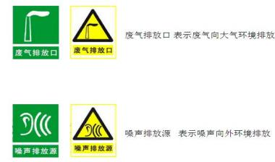
图 9-1 环境保护图形标志图

9.2.4 环境监测计划

根据工程的生产规模，污染排放的实际情况及企业发展规划，由环保科负责 企业污染源和环境质量监测管理。环境质量监测可委托有资质的监测机构完成， 具体监测时间、频率、点位服从环保部门的规定和要求，环境监测以企业生产特 征、污染物影响特性及测试手段的可靠性来进行确定。
9.2.4.1 环境监测内容
( 1) 监测项目

重点监测企业各污染源和附近关心点、敏感点的污染物排放状况和污染动态。
(2) 监测内容

废气：颗粒物、NMHC 、SO2 、NOx
废水：动植物油、CODcr 、石油类、氨氮、SS
噪声：厂界环境噪声
地下水：pH 、CODcr 、BOD5 、氨氮、SS 、总磷和粪大肠菌群
9.2.4.2 环境监测计划

监测和分析方法按国家有关规定进行。根据项目特点和企业监测能力，可采 用委托监测的方式，监测计划见表 9-2。

表 9-2 环境监测计划

要素 | 监测项目 | 监测点 | 监测频率 | 监测方式
废气 | NMHC | 1#排气筒  2#排气筒 | 半年 1 次 | 委托监测
废气 | 颗粒物、SO2 、NOx | 3#排气筒 | 半年 1 次 | 委托监测
废气 | NMHC 、TSP | 厂界四周 | 每年 1 次 | 委托监测
废水 | 动植物油、CODcr 、石油类、氨氮、SS | 厂区总排口 | 每季度 1 次 | 委托监测
噪声 | 噪声 | 厂界 | 每季度 1 次 | 委托监测
地下水 | pH 、CODcr 、BOD5 、氨氮、SS 、总磷和 粪大肠菌群 | 厂区上游、 下游监测井 | 每年 1 次 | 委托监测

9.3 环境保护验收

项目中的污染防治措施必须与主体工程同时设计、同时施工、同时投产使用。 防治污染的设施必须经原审批环境影响报告书的环境保护行政主管部门验收合 格后，项目方可投入生产和使用。环境保护验收是环境影响评价制度的延伸。项 目环境保护验收内容详见表 9-3。
表 9-3 建设项目竣工环境保护验收一览表

类型 | 类别 | 污染源 | 污染 物 | 建设内容 | 排污  口信  息 | 验收标准
废气 | 粉尘 治理 | 分拣工序 | 粉尘 | 在生产厂房内无组织排放 | 厂界 | 《合成树脂工业污染物 排放标准》  (GB31572-2015) 表 9  中标准限值要求 (即 TSP：1 0mg/m3 )
废气 | 废气 治理 | 热熔造粒 | 非甲烷 总烃 | 该项目每 5 条生产线共用 1 套废 气处理设施，集气罩收集后的有 机废气经由风量为 5000m3/h 的 引风机抽入每个厂房内各自设 置的废气治理装置中，经过 UV 光氧催化废气处理装置+活性炭 吸附装置处理后通过 15m 高排 气筒有组织排放，共计 2 个排气 筒 (1#排气筒、2#排气筒) 。 | 排 气 筒 | 《合成树脂工业污染物  排放标准》 (GB31572-2015) 表 4 中标准限值要求 (即 NMHC：100mg/m3 )
废气 | 废气 治理 | 热风炉 | PM10、 NOx、 SO2 | 该项目洗字工序设有 1 个容积为 6m3 的洗字槽 (2.5m×1.2m×2m) ， 配套设有 1 台 2t/h 的热风炉，产 生的废气经配套的布袋除尘器 处理后，通过 1 个 3#排气筒进行 排放，排气筒高度为 30m (新建 | 排 气 筒 | 《锅炉大气污染物排放 标准》(GB13271-2014)  表 3 中标准要求

 |  |  |  | 锅炉房的烟囱周围半径 200m距 离内有建筑物时，其烟囱应高出 最高建筑物 3m 以上) 。
废水 | 生活 污水 | 办公室 | CODcr  氨氮  SS | 项目在厂区东南侧设有旱厕，员 工使用防渗旱厕，定期清掏。 | / | 不外排
废水 | 生产 废水 | 生产废水 | CODcr 、石油 类、氨 氮、SS | 项目设有 1 座容积为 324m3 的三 级沉淀池 (12m×6m×4.5m) ，同 时配套设有 1 台一体化污水预处 理设备，均位于生产厂房西南 侧，产生的生产废水经一体化污 水预处理设备处理后排入三级 沉淀池 (12m×6m×4.5m) 沉淀处 理，随后循环使用。污水处理设 施废水每月更换 1 次，则该项目 全年更换废水量为 1523.52m3 ， 更换过程产生的废水经吸污车 运送至本溪市科态污水处理有 限责任公司统一处理。 | 厂区  总排  口 | COD 、SS 、氨氮、石油 类执行《辽宁省污水综  合排放标准》 (DB21/ 1627-2008) (即 COD：300mg/L；石油  类：20mg/L；氨氮： 30mg/L；SS：300mg/L)
废水 | 地 下 水 | 生产厂房、成  品库、原料  库、三级沉淀  池、旱厕、危  废暂存间 | CODcr  氨氮  SS  BOD | 在厂区上游、下游各设置 1 眼  地下水跟踪监测井，定期对地  下水环境进行监测 | / | 底部铺设 300mm黏土层 (保护层，同时作为辅助 防渗层) 压实平整，黏土 层上铺设 HDPE-GCL 复 合防渗系统 (2mm 厚的 高 密 度 聚 乙 烯 膜 、 300g/m2 土工织物膨润土 垫) ，上部外加耐腐蚀混 凝土 15cm (保护层) 等 防渗，侧壁均设防渗墙。
废水 | 地 下 水 | 办公室、1#员 工休息室、2# 员工休息室、  备品备件库 | CODcr  氨氮  SS  BOD | 在厂区上游、下游各设置 1 眼  地下水跟踪监测井，定期对地  下水环境进行监测 | / | 底部做基础防渗，铺设 1m 厚黏土层，再用耐腐 蚀混凝土 15cm 浇铸， 上部铺设耐腐蚀砖。
废水 | 地 下 水 | 全厂区绿地外 其他构筑物 | CODcr  氨氮  SS  BOD | 在厂区上游、下游各设置 1 眼  地下水跟踪监测井，定期对地  下水环境进行监测 | / | 采取混凝土地面，上涂耐 磨环氧树脂地面涂料。
噪声 | 噪声 控制 | 粉碎机、喂料  机、循环水泵  等 | 噪声 | 减振、降噪、隔声 | 厂界 | 《工业企业厂界环境噪 声排放标准》  (GB12348-2008) 3 类
固废 | 生活 设施 | 办公室 | 生活 垃圾 | 环卫部门统一处理 | / | 合理处置
固废 | 生产 区 | 分拣工序 | 杂质 | 环卫部门统一处理 | / | 合理处置
固废 | 生产 区 | 污水处理 | 污泥 | 环卫部门统一处理 | / | 合理处置
固废 | 生产 区 | 拉丝工序 | 废滤网 | 由厂家定期回收处理 | / | 合理处置
固废 | 生产 区 | 废气处理 | 废活 性炭 | 交由有资质单位处理 | / | 合理处置
固废 | 生产 区 | 废气处理 | 废uv 光 解灯管 | 交由有资质单位处理 | / | 合理处置
固废 | 生产 区 | 热风炉 | 炉渣 | 外卖给农肥厂进行综合利用 | / | 合理处置
固废 | 生产 区 | 布袋除尘器 | 粉尘 | 外卖给农肥厂进行综合利用 | / | 合理处置

10 环境影响评价结论与建议

10.1 结论

10.1.1 项目概况

本溪弘福塑业有限公司新建项目拟建于辽宁省本溪市溪湖区火连寨镇火连 寨村，地理位置坐标为 N41°21′55.05927″E123°42′32.05640″ ，总投资 4300 万元。 该项目地块原为辽宁公路水泥厂劳动服务公司，该地块从 2000 年闲置至今，总 占地面积为 7000m2 。该项目利用厂区内原有闲置辅助用房作为办公用房及成品 库，并将原有生产厂房扩大作为该项目生产用房，总建筑面积为 1600m2 ，主要 建筑物为：生产厂房 1 栋，建筑面积为 600m2；成品库 1 栋，建筑面积为 200m2； 原料库 1 栋，建筑面积为 200m2 ；办公室 1 栋，建筑面积为 245m2 ；员工休息室 2 栋，其中 1#员工休息室建筑面积为 150m2 ，2#员工休息室建筑面积为 175m2 ； 备品备件库 1 栋，建筑面积为 30m2 ；主要构筑物包括 1 个用于处理该项目生产 废水的三级沉淀池 (12m×6m×4.5m) ，同时配套设有 1 台一体化污水预处理设 备。该项目主要建设废旧塑料加工生产线 10 条，用于生产废旧塑料再生颗粒。 该项目建成后预计年产废旧塑料再生颗粒 50000 吨。

10.1.2 产业政策符合性结论

根据《产业结构调整指导目录 (2011 年本，2016 年修订) 》 (中华人民共 和国国家发展和改革委员会第 36 号令，2016 年 3 月 25 日) 中相关内容，该项 目属于“三十八、环境保护与资源节约综合利用产业”中的“29 、废旧电器电子产 品、废印刷电路板、废旧电池、废旧船舶、废旧农机、废塑料、废橡胶、废弃油 脂等再生资源循环利用”项目，为鼓励类项目，符合国家的相关产业政策。
根据《辽宁省产业发展指导目录 (2008 年本) 》 (辽宁省经济委员会，2008 年 12 月 18 日) ，该项目属于“第十二类环境保护与资源节约综合利用”中的“32、 “三废”综合利用及治理工程”项目，为鼓励类项目，符合辽宁省产业政策。
本溪市溪湖区发展和改革局以溪发改备【2019】42 号文件对该项目的建设 进行了备案确认 (文件见附件 4) 。

10.1.3 公众参与采纳情况

通过企业进行的环评公示及公众参与问卷调查整理分析可以看出，项目地区 公众对项目的总体意见是大力支持的，他们认为该项目建设可以推动当地经济发 展，提供就业机会。
从总体上看，公众对该项目的建设是持肯定意见的。

10.1.4 厂址选择合理性结论

该项目选址用地不涉及自然保护区、风景名胜区、饮用水源保护区和其他需 要特殊保护的区域。根据本溪市溪湖区火连寨镇火连寨村村委会出具的证明 (见 附件6) ，该地块现用地性质属于工业用地，符合当地规划要求。
项目选址综合考虑了场地地形、地势、水源、当地气候条件、原材料供应、 交通运输及与周围居民点的距离，满足卫生防护距离要求，通过以上分析，拟建 项目选址是合理的。

10.1.5 环境质量现状评价结论
10.1.5.1 环境空气现状评价结论

本次评价优先采用《本溪市环境质量简报 (2018 年) 》中 2018 年本溪市环 境质量的相关数据进行评价，监测项目为 SO2 、NO2 、PM10 、PM2.5 、CO 、O3 ， 采用《环境空气质量标准》 (GB3095-2012) 二级标准评价。统计结果可知，2018 年本溪市城区环境空气质量达Ⅱ级 (良) 以上天数为 331 天，达标率为 90.7% 。 自然降尘平均浓度为 10.3 吨/平方公里· 月，6 项污染物年均浓度全部达标，PM10、 PM2.5 年均浓度分别为 65 微克/立方米和34 微克/立方米。
根据《环境影响评价技术导则—大气环境》 (HJ2.2-2018) 要求，六项基 本污染物全部达标为区域环境质量达标，从《本溪市环境质量简报 (2018 年) 》 结论可以看出该项目所在区域为达标区。
评价区监测结果表明：各监测点位NMHC 日均值监测结果均满足标准要求， 区域环境空气质量状况良好。

10.1.5.2 地下水环境现状评价结论

监测结果表明，评价区域内地下水化学类型多为碳酸氢钙型，地下水中阴离 子以碳酸氢根为主；阳离子以钙离子为主。由上表可知，评价区域内各点位地下 水各项因子中，建设项目所在地的氨氮、硝酸盐因子；榆树底的硝酸盐因子；火 连寨村的总硬度、氨氮、硝酸盐因子标准指数值均大于 1 ，其中建设项目所在地 的氨氮、硝酸盐因子最大超标倍数分别为 068、0.002；榆树底的硝酸盐因子最大 超标倍数分别为 0.22；火连寨村的总硬度、氨氮、硝酸盐因子最大超标倍数分别 为 0.5、0.03、2.08，分析以上超标原因，总硬度超标是由于当地地质条件造成的， 氨氮、硝酸盐超标是当地居民污水散排造成的。
各点位地下水中其他各项因子标准指数值均小于 1 ，能够满足《地下水质量 标准》(GB/T14848-2017)中Ⅲ类水质量标准。
10.1.5.3 声环境现状评价结论

监测数据表明：厂区所处声环境现状监测值均优于 3 类标准要求，表明该区 域声环境本底值较好。
10.1.5.4 壤环境质量现状评价结论

监测数据表明：建设项目占地范围内土壤酸化、碱化强度为无酸化或碱化， 盐化等级为中度盐化，监测点位的土壤各项因子标准指数值均小于 1 ，能够满足《土壤 环境质量 建设用地土壤污染风险管控标准 (试行) 》 (GB36600-2018) 中筛选 值第二类标准；说明评价区域内土壤环境质量较好。

10.1.6 污染防治措施结论
10.1.6.1 废气

施工期：采取加强管理、厂界设置围挡、洒水等措施减少扬尘排放；

运营期：①该项目项目无组织废气主要是生产过程中未被集气罩收集到而逸 散到空气中的有机废气和颗粒物，废气以无组织的形式扩散到周围大气中。对于 无组织废气，要求加强车间通风，所有操作严格按照既定的规程进行，以减少无

组织废气排放；②该项目使用的原料均为无毒、无害物质，建设单位在每条生产 线的热熔造粒工序均设置 1 个集气罩 (集气罩采用伞形罩，在设备约 30cm 的正 上方，集气罩集气效率为 90%) ，共计 10 个集气罩。与此同时，项目设有 2 台 UV 光氧催化废气处理装置以及 2 台活性炭吸附装置，1 台 UV 光氧催化废气处 理装置和 1 台活性炭吸附装置组成 1 套废气治理装置，则厂区内共计 2 套废气治 理装置，分别位于生产厂房东侧、西侧中部。该项目每 5 条生产线共用 1 套废气 处理设施，集气罩收集后的有机废气经由风量为 5000m3/h 的引风机抽入每个厂 房内各自设置的废气治理装置中，经过 UV 光氧催化废气处理装置+活性炭吸附 装置处理后通过 15m 高排气筒有组织排放，共计 2 个排气筒 (1#排气筒、2#排 气筒) 。UV 光氧催化废气处理装置+活性炭吸附装置对非甲烷总烃的处理效率 为 85%。废气处理后，颗粒物和非甲烷总烃排放浓度均满足《合成树脂工业污染 物排放标准》 (GB31572-2015) 相关标准的要求。③该项目新建的 2t/h 的热风 炉配备布袋除尘器，除尘效率大于 99% ，热风炉产生的废气通过布袋除尘器处 理后通过 1 个排气筒进行排放，设计排气筒高度为 30m (新建锅炉房的烟囱周 围半径 200m距离内有建筑物时，其烟囱应高出最高建筑物 3m 以上) 。废气处 理后，主要污染物烟尘、NOx 和 SO2 排放浓度可以达到《锅炉大气污染物排放 标准》(GB13271-2014) 表 3 标准要求(颗粒物：30mg/m3，氮氧化物：200mg/m3， SO2 ：200mg/m3 ) 。
10.1.6.2 废水

施工期：生活污水排入临时旱厕，定期清掏；施工废水沉淀后回用；

运营期：该项目排水主要包括生活污水以及生产废水，其中生产废水主要包 括破碎工序产生的废水，原料初洗工序、洗字工序、二次清洗工序产生的清洗废 水、脱水工序产生的废水以及循环冷却废水，总排水量为 2483.52m3/a 。其中， 生活污水排放量为 960m3/a ；生产废水排放量为 1523.52m3/a。
该项目在厂区东南侧设有旱厕，员工使用防渗旱厕，定期清掏，不外排； 项目设有 1 座容积为 324m3 的三级沉淀池 (12m×6m×4.5m) ，同时配套设有 1 台 一体化污水预处理设备，均位于生产厂房西南侧，产生的生产废水经一体化污水

预处理设备处理后排入三级沉淀池 (12m×6m×4.5m) 沉淀处理，随后循环使用。 污水处理设施废水每月更换 1 次，则该项目全年更换废水量为 1523.52m3，更换过 程产生的废水经吸污车运送至本溪市科态污水处理有限责任公司统一处理。 由工程 分析章节可知，该部分更换的生产废水主要污染物为 COD 、SS 、石油类，能够 达到《辽宁省污水综合排放标准》 (DB21/ 1627-2008) 中排入污水处理厂的水污 染物最高允许排放浓度限制要求，对当地地表水环境质量影响不大。
10.1.6.3 噪声

施工期：加强管理，夜间禁止施工，远离居民区；

运营期：合理布局，首选低噪声设备，减振、隔声，厂界达标。
10.1.6.4 固体废物

施工期：废弃砂石运往政府指定地点堆存，生活垃圾运往垃圾填埋场；

运营期：该项目在厂区内设置集中收集垃圾箱，员工生活垃圾收集到指定垃 圾箱内，随后运送至环卫部门指定地点统一处理；产生的杂质集中收集后，与生 活垃圾统一运送至环卫部门指定地点统一处理；生产废水处理过程中产生的污泥 经压滤后可与生活垃圾一起运送至环卫部门指定地点统一处理；热风炉燃烧生 物质产生的炉渣及及除尘器收集的粉尘定期外卖给农肥厂进行综合利用；产 生的废滤网均由厂家定期回收；产生的废活性炭属于“HW49 其他废物”，废物代 码为 900-041-49 ，即“含有或沾染毒性、感染性危险废物的废弃包装物、容器、 过滤吸附介质”，危险特性为“T(毒性)，In(感染性)”，废 uv 光解灯管属于“HW29 含汞废物” ，废物代码为 900-023-29 ，即“生产、销售及使用过程中产生的废含汞 荧光灯管及其他废含汞电光源” ，危险特性为“T (毒性) ” ，建设单位应将废活性 炭、废 uv 光解灯管集中收集后存放在固定容器中单独存放，积攒到一定数量后 交由有资质单位处理，禁止作为一般固体废物随意丢弃排放。
综合分析，项目所采取的各项污染防治措施从技术经济角度分析均具有可行 性，且在项目建设方认真落实报告所述各项污染防治措施后，可使区域环境质量 得到明显改善。

10.1.7 总量控制指标

建议项目总量控制指标为：
烟粉尘：1.023t/a 、二氧化硫：1. 14t/a 、氮氧化物：0.69t/a 、挥发性有机物： 4.2t/a 、化学需氧量：0.08t/a ；NH3-N ：0.008t/a。
其中，烟粉尘、二氧化硫、氮氧化物、挥发性有机物总量控制指标由本溪弘 福塑业有限公司按照上述指标向当地环保管理部门申请污染物总量控制指标；化 学需氧量、氨氮总量控制指标计入本溪市科态污水处理有限责任公司污染物总量 控制指标中，最终总量控制指标以环保局下达指标为准。

10.1.8 环境风险分析

本工程具有潜在的事故风险，但风险概率较小。为了防范事故和减少危害， 企业应制定事故应急预案。当出现事故时，要采取紧急的工程应急措施，如必要 时，采取社会应急措施，以控制事故和减少对环境造成的危害；加强对全体员工 防范事故风险能力的培训，制定应急预案并加强演练，可降低风险发生的几率和 造成的影响。本项目风险处于可接受水平，风险管理措施有效、可靠，从风险角 度而言是可行的。

10.1.9 总结论

该项目在认真落实“三同时”的前提下，运营过程中只要认真贯彻执行国家的 环保法律、法规，切实落实本次环评提出的各项环保措施，对污染源采取各项治 理措施后废气、噪声可达标排放，固体废物合理处置，对周围环境影响较小。从 环保角度出发，本项目的建设是可行的。

10.2 建议

(1) 在厂区的管理机构中设立兼职环保人员，负责对整个厂区的环保监督 与管理工作。健全环保制度，落实环保岗位责任制，环保设施的保养、维修应制 度化，保证设备的正常运转。
(2) 厂区及厂界加强绿化，以降低噪声，净化空气，美化环境。

11 附件
1 、建设项目大气环境影响评价自查表

2 、土地使用证明

3 、委托书

4 、备案文件

5 、营业执照

6 、选址证明

7 、原料购买协议

8 、监测报告

附件 1 建设项目大气环境影响评价自查表
工作内容 |  | 自查项目
评价等级 与范围 | 评价等级 | 一级□ |  |  |  |  |  | 二级团 |  |  |  | 三级□
评价等级 与范围 | 评价范围 | 边长=50km□ |  |  |  |  |  | 边长 5~50km 团 |  |  |  | 边长=5km
评价因子 | SO2+NOx 排放量 | ≥2000t/a□ |  |  |  |  |  | 500~2000t/a□ |  |  |  | ＜500t/a团
评价因子 | 评价因子 | 基本污染物 (PM10 、SO2 、NOx)  其他污染物 (TSP 、NMHC) |  |  |  |  |  |  |  | 包括二次 PM2.5□  不包括二次 PM2.5团
评价标准 | 评价标准 | 国家标准团 |  |  |  | 地方标准 |  |  |  | 附录D |  |  | 其他标准□
现状评价 | 环境功能区 | 一类区□ |  |  |  |  |  | 二类区团 |  |  |  | 一类区和二类区□
现状评价 | 评价基准年 | (2018) 年
现状评价 | 环境空气质量现状 调查数据来源 | 长期例行监测数据团 |  |  |  |  |  | 主管部门发布的数据 |  |  |  | 现状补充监测团
现状评价 | 现状评价 | 达标区团 |  |  |  |  |  |  |  | 不达标区
污染源  调查 | 调查内容 | 本项目正常排放源团 本项目非正常排放源□ 现有污染源□ |  |  |  |  | 拟替代的污染源 |  |  | 其他在建、拟建项目 污染源 |  |  | 区域污染源
大气环境  影响预测  与评价 | 预测模型 | AERMOD |  | ADMS□ |  |  | AUSTAL2000□ |  | EDMS/AEDT□ |  | CALPUFF□ |  | 网格模型□ | 其他□
大气环境  影响预测  与评价 | 预测范围 | 边长≥50km□ |  |  |  |  |  | 边长 5~50km□ |  |  |  | 边长=5km
大气环境  影响预测  与评价 | 预测因子 | 预测因子 ( ) |  |  |  |  |  |  |  | 包括二次 PM2.5□  不包括二次 PM2.5
大气环境  影响预测  与评价 | 正常排放短期浓度 贡献值 | C 本项目最大占标率≤100% |  |  |  |  |  |  |  | C 本项目最大占标率＞100% □
大气环境  影响预测  与评价 | 正常排放年均浓度 贡献值 | 一类区 | C 本项目最大占标率≤10% □ |  |  |  |  |  |  | C 本项目最大占标率＞10% □
大气环境  影响预测  与评价 | 正常排放年均浓度 贡献值 | 二类区 | C 本项目最大占标率≤30% |  |  |  |  |  |  | C 本项目最大占标率＞30% □
大气环境  影响预测  与评价 | 非正常排放 1h 浓度 贡献值 | 非正常持续时长 () h |  |  | c 非正常 占标率≤100% □ |  |  |  |  | c 非正常 占标率＞100% □
大气环境  影响预测  与评价 | 保证率日平均浓度  和年平均浓度叠加  值 | C 叠加达标 |  |  |  |  |  |  |  | C 叠加不达标□
大气环境  影响预测  与评价 | 区域环境质量的整 体变化情况 | k≤-20%团 |  |  |  |  |  |  |  | k＞-20% □
环境监测 计划 | 污染源监测 | 监测因子：(NMHC、PM10、 SO2 、NOx 、TSP) |  |  |  |  |  | 有组织废气监测团 无组织废气监测团 |  |  |  | 无监测□
环境监测 计划 | 环境质量监测 | 监测因子：(NMHC、PM10、 SO2 、NOx 、TSP) |  |  |  |  |  | 监测点位数 (2 个) |  |  |  | 无监测
评价结论 | 环境影响 | 可以接受团 不可以接受□
评价结论 | 大气环境防护距离 | 距 (/) 厂界最远 (/) m
评价结论 | 污染源年排放量 | SO2 ： (1. 14) t/a |  |  |  | NOx ： (0.69) t/a |  |  |  | 颗粒物： (1.023) t/a |  |  | VOCs： (4.2) t/a
注：“□”为勾选项，填“√”；“ () ”为内容填写项

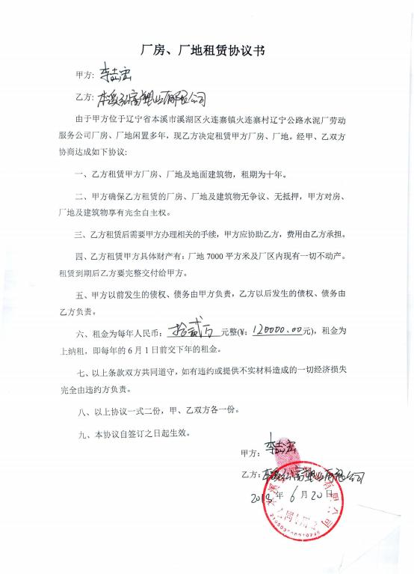

委 托 书

甘肃宜洁环境工程科技有限公司：

根据中华人民共和国国务院令第 682 号《建设项目环境 保护管理条例》的规定，我单位《本溪弘福塑业有限公司新 建项目》需要进行环境影响评价，特委托贵公司进行该项目 的环境影响评价工作，望接受委托后，尽早开展工作为盼！

此致
敬礼

委托单位：本溪弘福塑业有限公司 2019 年 6 月 24 日

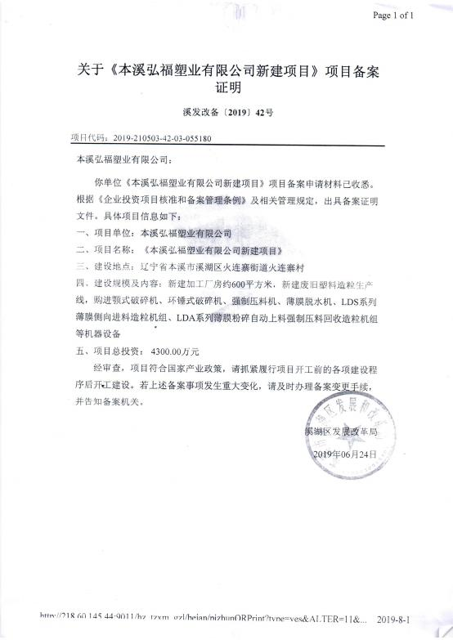

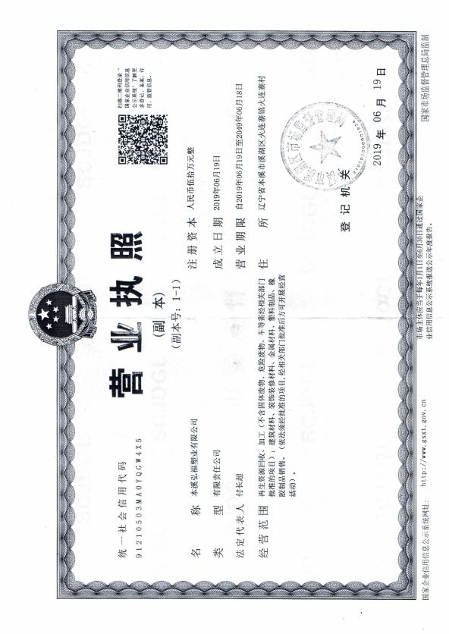

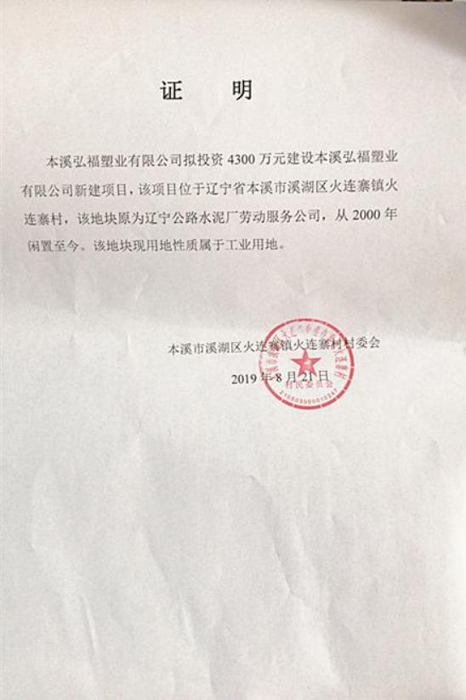

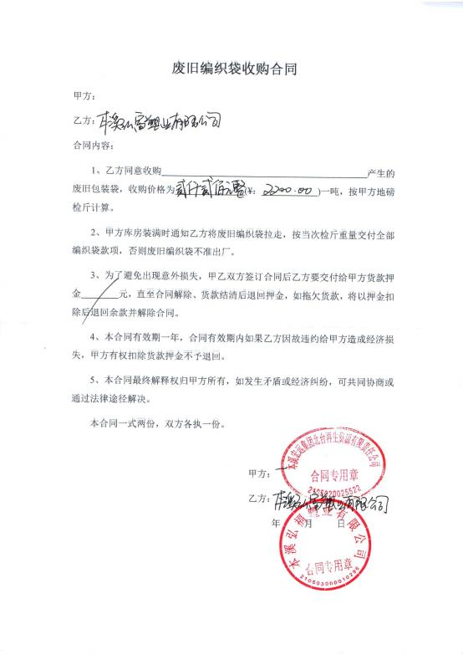

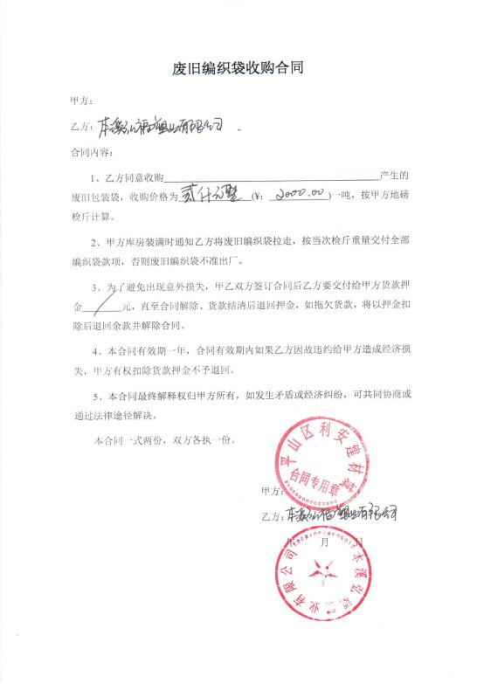

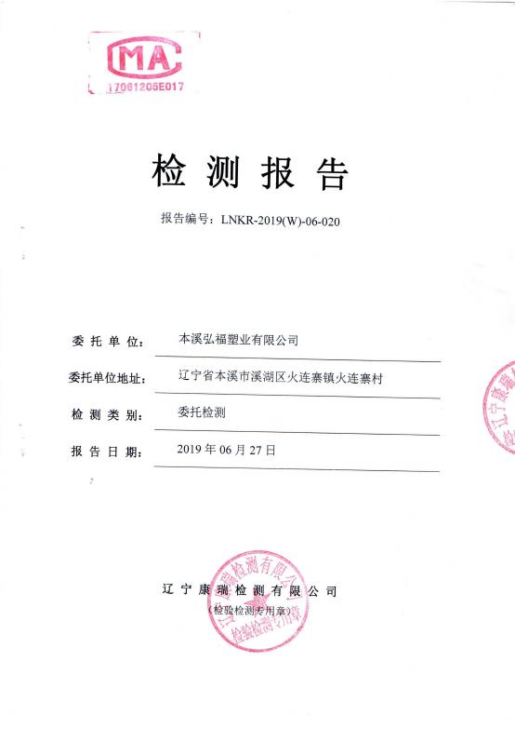

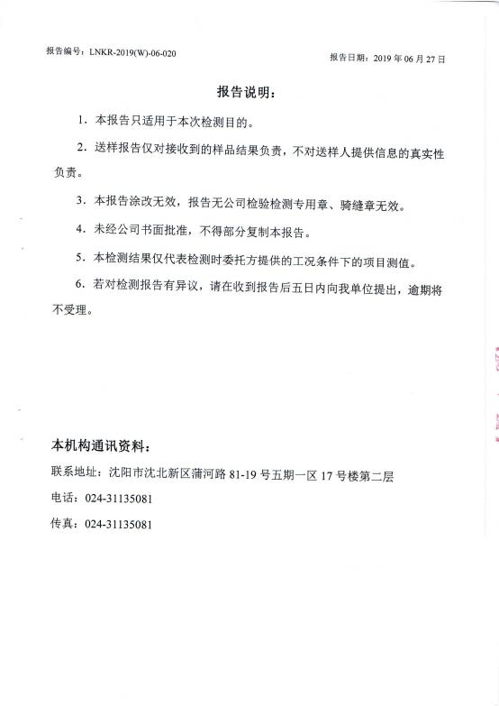

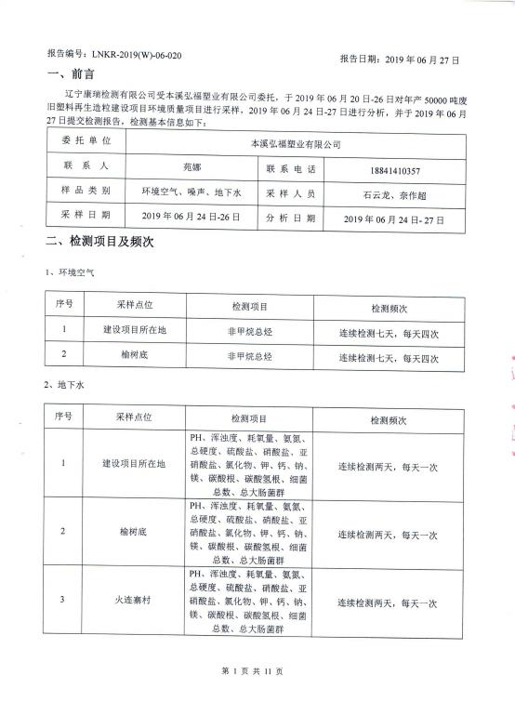

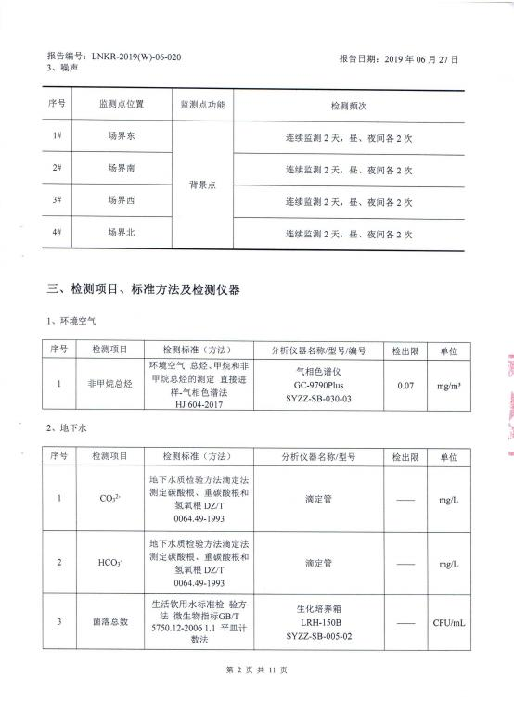

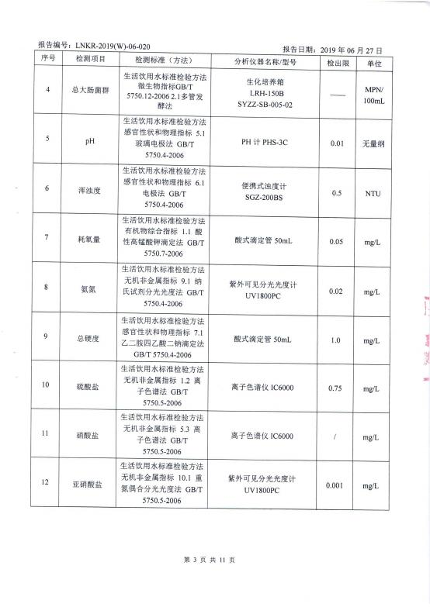

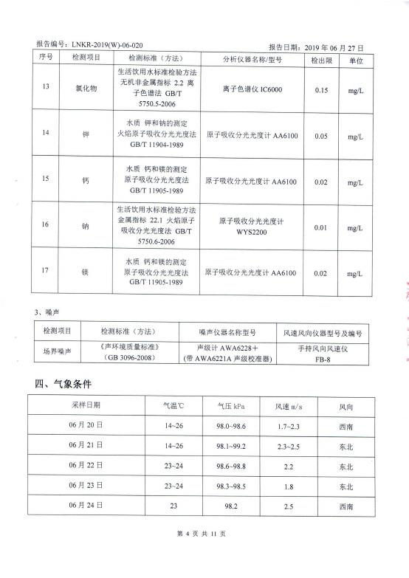

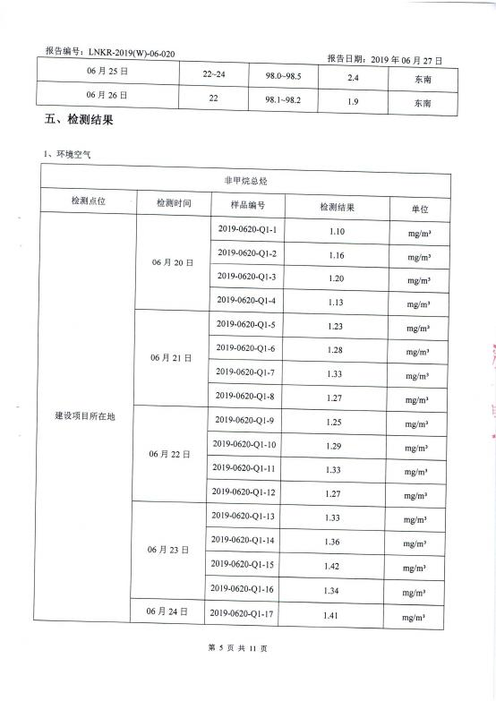

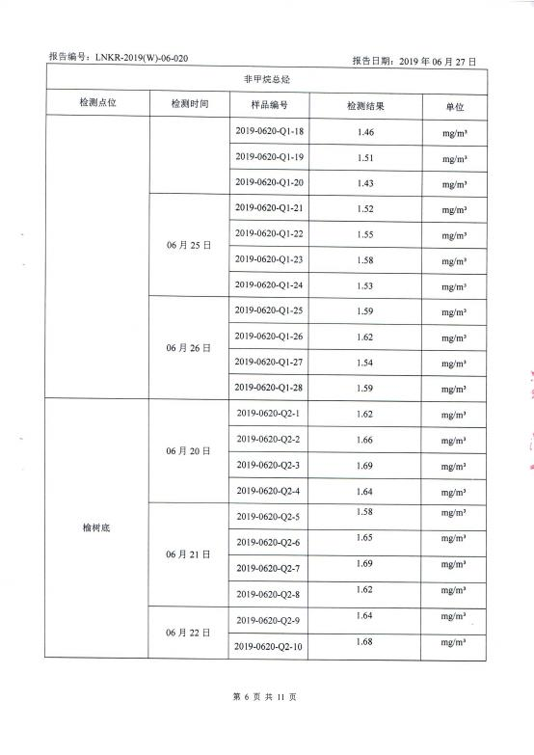

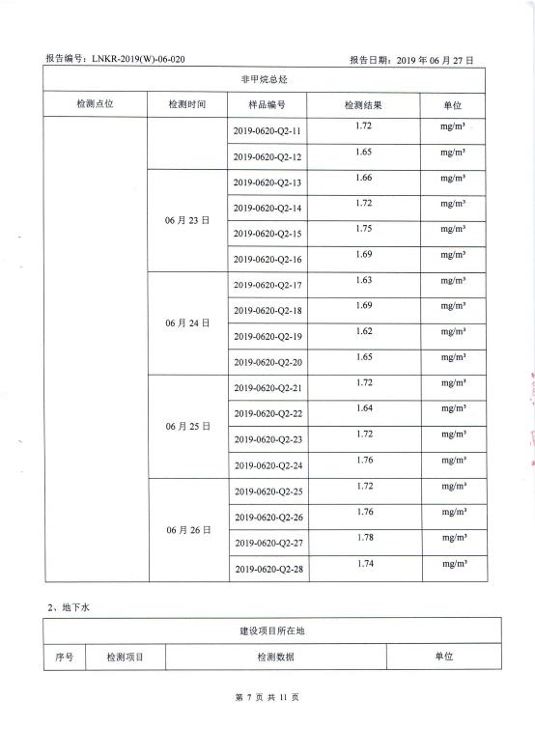

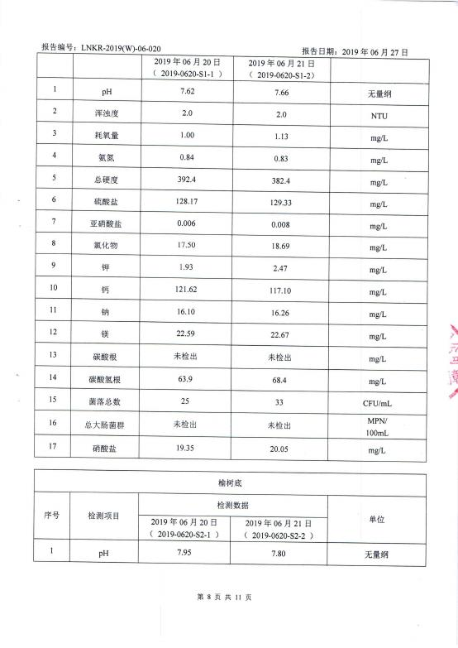

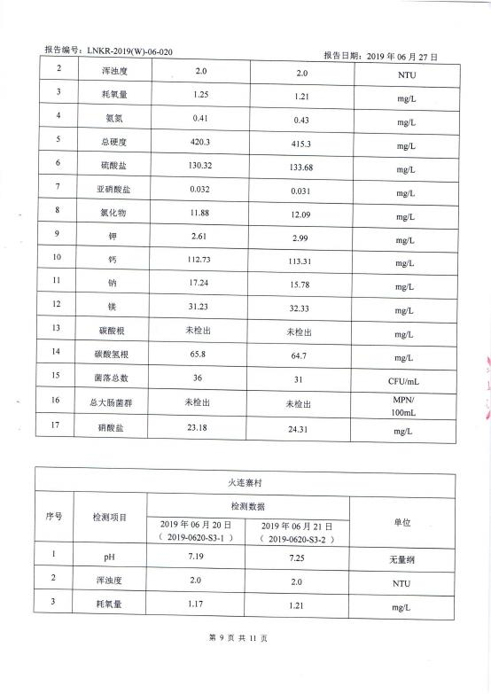

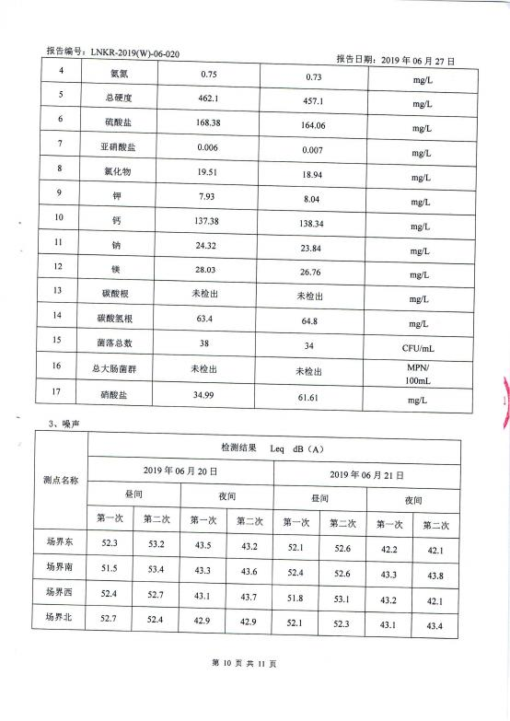

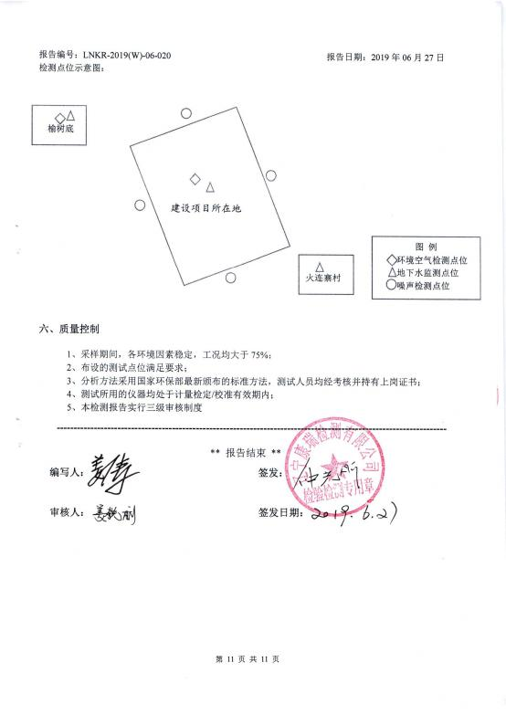

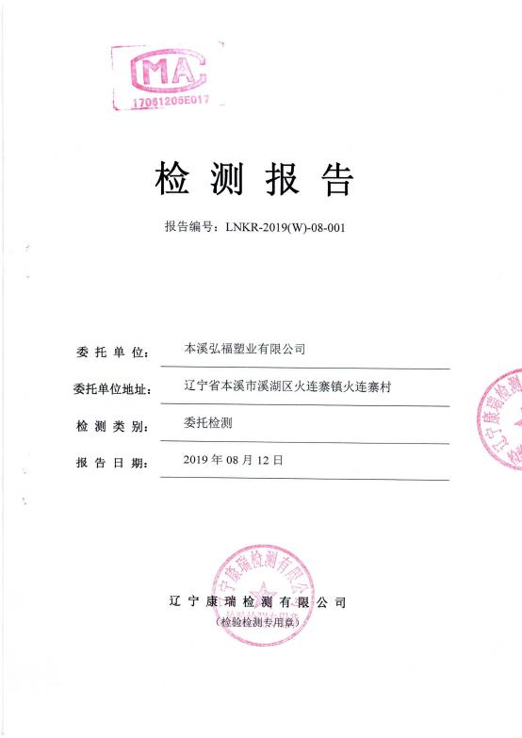

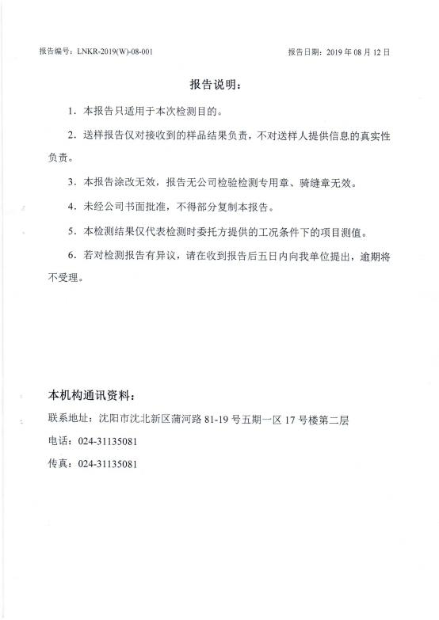

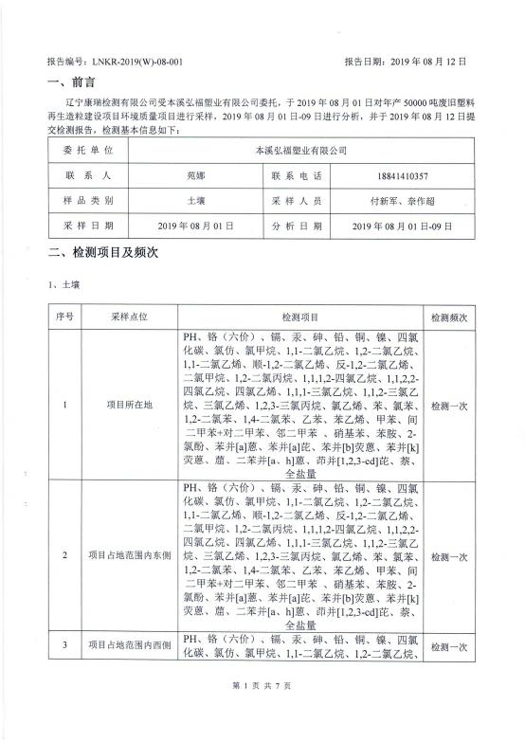

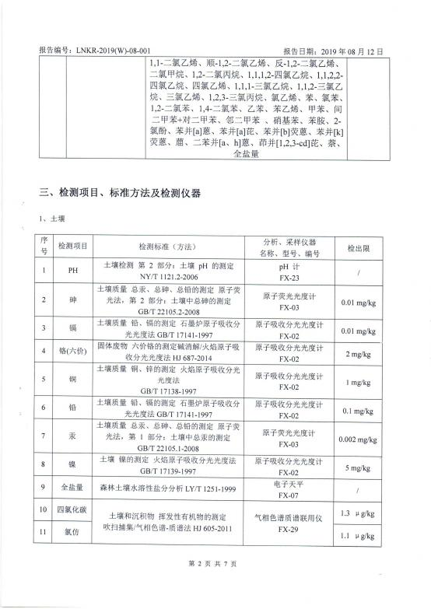

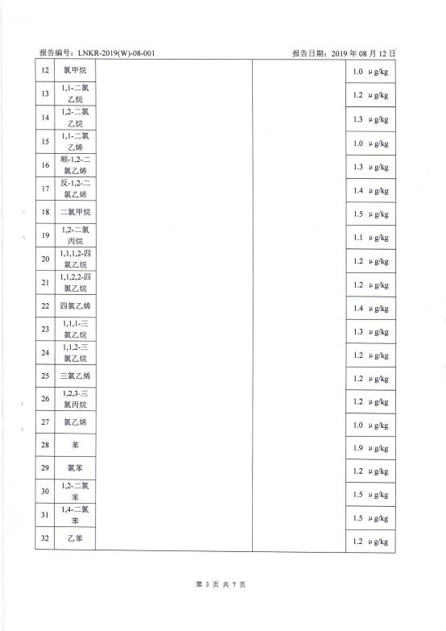

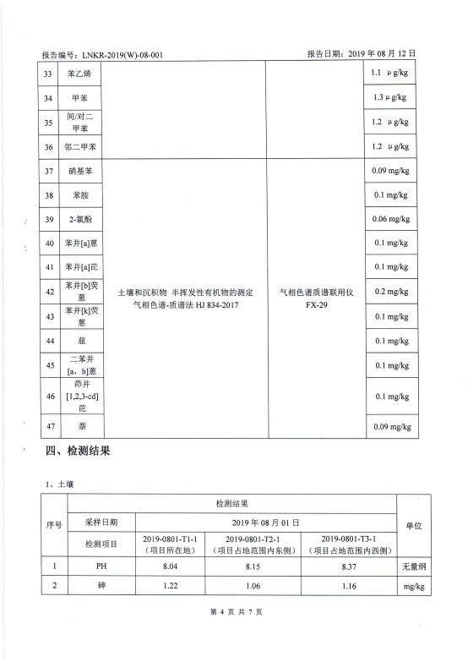

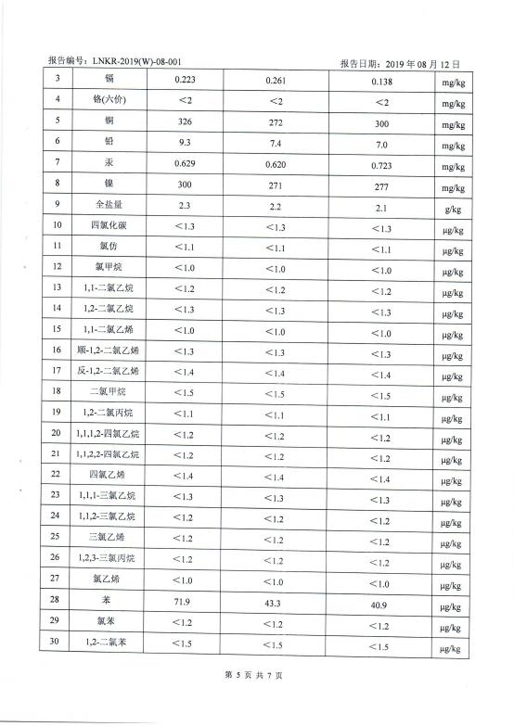

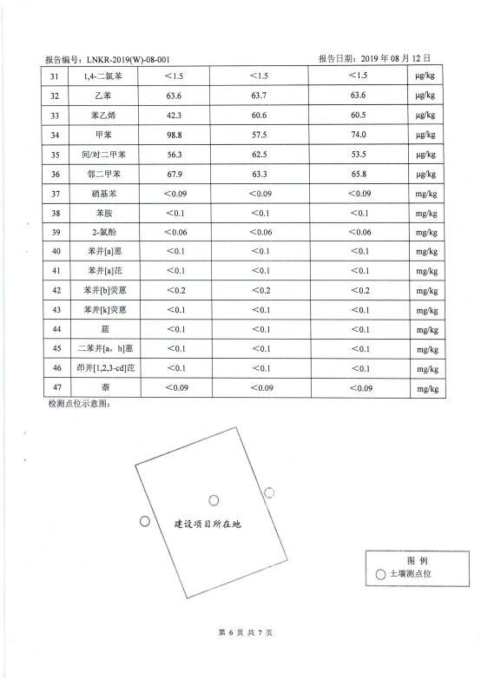

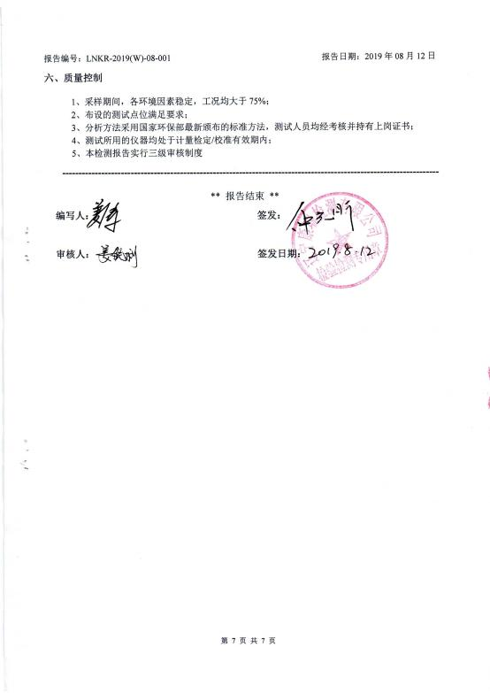

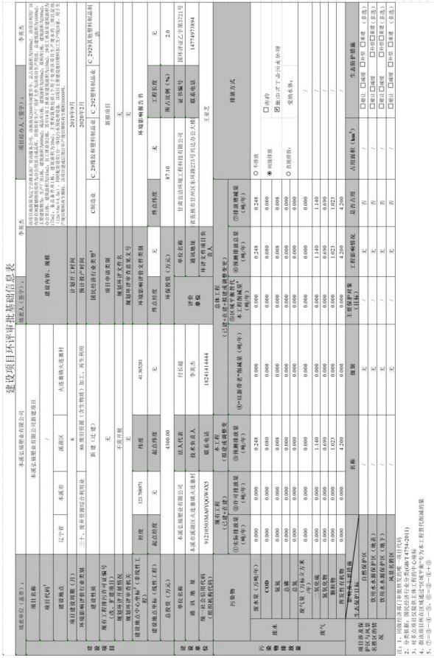

《本溪弘福塑业有限公司新建项目环境影响报告书》修改说明
序号 | 专家评审意见 | 修改说明
1 | 补充立项文件。明确项目用地性质，说明 与项目所在区域的相关规划相符性。说明 项目与辽宁省蓝天工程三年行动计划的符 合性。 | 附件 4 补充了立项文件；  P13 明确了项目用地性质，说明与项目所在区域 的相关规划相符性；  P14-P16 说明了项目与辽宁省蓝天工程三年行动 计划的符合性。
2 | 核实项目评价标准，补充挥发性有机物无 组织排放标准。生物质锅炉应执行相应标 准中的排放限值。 | 核实了项目评价标准，P28-P29 补充了挥发性有机 物无组织排放标准，生物质锅炉应执行了相应标准 中的排放限值。
3 | 完善项目组成表，明确原料来源，原辅材 料暂存方式及储存量。 | P42-P44 完善了项目组成表，明确了原料来源、原 辅材料暂存方式及储存量。
4 | 核实项目工艺流程，细化工艺流程及排污 节点图，说明各排污节点废气、废水产生 情况，给出各节点废水产生量及污染物产 生浓度。结合排污许可要求，核实项目污 染物排放情况。并进行达标分析，明确排 气筒个数及排气筒排放废气的执行标准。 | P55-P58 核实了项目工艺流程，细化了工艺流程及 排污节点图；  P60-P68 说明了各排污节点废气、废水产生情况， 给出了各节点废水产生量及污染物产生浓度。结合 了排污许可要求，核实了项目污染物排放情况。并 进行了达标分析，明确了排气筒个数及排气筒排放 废气的执行标准。
5 | 项目设置废水处置设施，废水处理后应回 用。补充废水处理工艺流程，明确废水排 放去向及排放执行标准。进一步分析依托 污水处理厂的可行性。 | P113-P114 补充了废水处理工艺流程，明确了废水 排放去向及排放执行标准。进一步分析了依托污水 处理厂的可行性。
6 | 进一步论证废气处理措施的可行性。核实 无组织排放源强，计算卫生防护距离，给 出包络线图。 | P105-P112 进一步论证了废气处理措施的可行性。 核实了无组织排放源强，计算了卫生防护距离，给 出了包络线图。
7 | 补充土壤环境本底值检测数据及土壤环境 影响分析。 | P89-P98 补充了土壤环境本底值检测数据； P127-P131、P147-P148 补充了土壤环境影响分析。
8 | 按照 2018 风险导则，完善风险评价内容， 完善事故废水防控措施等相关内容。 | P149-P160 按照 2018 风险导则，完善了风险评价 内容，完善了事故废水防控措施等相关内容。
9 | 核实固废种类，给出危险废物类别，明确 处置去向。补充危废暂存间建设情况及相 关评价内容。并进一步完善地下水污染防 治措施。 | P69-P72 核实了固废种类，给出了危险废物类别， 明确了处置去向。补充了危废暂存间建设情况及相 关评价内容。  P141-P142 进一步完善了地下水污染防治措施。
10 | 完善报告中的图件。 | 完善了报告中的图件。

